|  |
| --- |
|  |
| 我的Java学习笔记 |
|  |

|  |
| --- |
| Yao Siyuan  2019年5月30日星期四 |

目录

一、 Method 23

二、 **Mybatis、SpringMVC练习** 23

2.1 课前回顾 23

2.2 CRM项目外观 24

2.3 开发环境 1

2.3.1 创建数据库 1

2.4 工程搭建 1

2.4.1 需要的jar包 2

2.4.2 整合思路 2

2.4.3 创建工程 3

2.4.4 加入jar包 4

7.2.4 Service实现类 41

八、 BOS Logistics Project 42

8.1 BOS day01 42

8.1.1 教学计划 42

8.1.2 项目概述 42

8.1.3 搭建项目开发环境 44

8.1.4 主页设计（jQuery EasyUI插件使用） 67

8.2 BOS day02 69

8.2.1 教学计划 69

8.2.2 jQuery easyUI中动态添加选项卡 70

8.2.3 jquery ztree插件使用 71

8.2.4 数据库建模工具PowerDesigner使用方式 75

8.2.5 myeclipse翻转引擎插件使用 75

8.2.6 项目底层代码构建（重点） 76

8.2.7 注销功能 81

8.3 BOS day12 82

8.3.1 教学计划 82

8.3.2 角色管理 82

8.4 BOS day11 92

8.4.1 教学计划 92

8.4.2 在realm中进行授权 92

8.4.3 使用shiro的方法注解方式权限控制 93

8.4.4 使用shiro提供的页面标签方式权限控制 94

8.4.5 权限数据管理 95

8.5 BOS day10 98

8.6 BOS day09 107

8.6.1 教学计划 107

8.6.2 业务受理需求分析 107

8.6.3 创建业务受理环节的数据表 108

8.7 BOS day08 116

8.7.1 教学计划 116

8.7.2 定区关联客户 116

8.8 BOS day07 124

8.8.1 教学计划 124

8.8.2 WebService入门 125

8.9 BOS day06 136

8.9.1 教学计划 136

8.9.2 分区组合条件分页查询 137

8.9.3 分区数据导出功能 141

8.9.4 定区分页查询 148

8.9.5 分页查询死循环问题 149

8.10 BOS day05 149

8.10.1 实现区域导入功能 150

8.10.2 区域数据分页查询 154

8.10.3 重构分页代码 154

8.10.4 分区数据添加功能 155

8.10.5 分页查询问题 158

8.11 BOS day04 158

8.11.1 教学计划 158

8.11.2 datagrid使用方法（重要） 158

8.11.3 发送ajax请求获取json数据创建datagrid 159

8.11.4 使用easyUI提供的API创建datagrid（掌握） 160

8.11.5 取派员分页查询 161

8.11.6 取派员批量删除 164

8.11.7 取派员修改功能 165

8.12 BOS day03 167

九、 Maven 181

9.1 Maven的简介 181

9.1.1 什么是maven 181

9.1.2 Maven好处 181

**依赖管理** 181

**项目一键构建** 181

**小结：** 182

9.2 Maven的安装配置 182

9.2.1 下载安装 182

**Maven环境变量配置** 183

**Maven仓库** 185

9.3 演示入门程序 186

9.3.1 Maven的目录结构 186

**Maven的常用命令** 187

**Maven的生命周期（了解）** 189

**命令和生命周期的阶段的关系** 190

**项目构建** 190

**依赖管理** 196

**添加依赖：** 196

**重建索引** 196

**依赖范围** 200

9.4 回顾 206

9.4.1 maven的好处 206

9.4.2 Maven安装部署配置 206

9.4.3 添加依赖 206

9.4.4 项目构建 207

9.5 整合ssh 207

9.6 分模块开发 209

9.7 私服 209

9.8 问题汇总 209

9.8.1 13Missing artifact com.sun:tools:jar 1.5.0 终极解决方法 209

9.8.2 12原eclipse中出现Project ？？？is missing required library的解决方法 210

9.8.3 11往eclipse里面导工程的时候报错faceted project problem是什么意思? 210

9.8.4 10 211

9.8.5 9 211

9.8.6 8 211

9.8.7 7 211

9.8.8 6 211

9.8.9 5 211

9.8.10 1、 212

9.8.11 2 212

9.8.12 3 213

十、 Oracle 214

10.1 第一天: 214

10.1.1 1.Oracle概念和安装 214

10.1.2 为什么要学习Oracle: 214

10.1.3 Oracle和MYSQL的差别 216

10.1.4 基本查询: 217

10.1.5 条件查询 219

10.1.6 函数 221

10.1.7 字符函数 223

10.1.8 日期函数 224

10.1.9 通用函数: 226

10.1.10 条件表达式 227

10.1.11 分组表达式 group by 228

10.2 第二天: ★★★★★ 228

10.2.1 多表查询: 229

10.2.2 子查询 233

10.2.3 exists 237

10.2.4 集合运算 242

10.3 第三天: 248

10.3.1 表空间的概念 249

10.3.2 用户 254

10.3.3 序列 254

10.3.4 同义词 254

10.3.5 视图 260

10.3.6 索引 263

10.3.7 PLSQL编程 268

10.4 第四天: 274

10.4.1 1.PLSQL编程 274

10.4.2 2.游标 278

10.4.3 3.存储过程 286

10.4.4 4.存储函数 288

10.4.5 5.触发器 299

十一、 CRM 299

11.1 CRM_day01_SVN 299

11.1.1 教学目标 299

11.1.2 svn介绍 300

11.1.3 TortoiseSVN客户端 310

11.1.4 权限管理(了解) 312

11.1.5 TortoiseSVN日常使用 319

11.1.6 eclipse的SVN插件使用 326

11.1.7 常见问题 330

11.2 CRM_day02 332

11.2.1 上次课内容回顾 332

11.3 CRM综合练习：用户模块登录功能 333

11.3.1 用户模块：登录功能代码实现 333

11.4 CRM综合练习：客户管理保存客户 335

11.4.1 客户管理：准备工作 335

11.4.2 跳转到添加页面 337

引入数据字典 338

在添加页面上异步加载字典数据 341

保存数据到数据库中 345

CRM综合练习：客户管理分页查询客户 347

查询客户（分页） 347

十二、 Myeclipse 349

12.1 e***clipse护眼颜***色和字体大小设置 349

12.2 eclipse版本和jdk对应关系 354

12.3 eclipse自动格式化代码 356

12.4 自动补全 357

12.5 MyEclipse如何显示行号 357

12.6 编码问题 357

12.7 设置myeclipse的默认编码为utf-8 357

12.7.1 修改工作空间默认编码 358

12.7.2 修改文件的编码 358

12.7.3 修改某文件类型的编码 358

12.7.4 修改单个文件的编码 358

12.8 Eclipse快捷键 359

12.9 MyEclipse常用快捷键： 359

12.10 Ctrl+Shift+F 格式化当前代码 360

12.11 常见问题 361

12.11.1 格式化代码快捷键冲突 361

十三、 IDEA 362

13.1 1. -----------自动代码-------- 362

13.2 2. -----------查询快捷键-------- 362

13.3 4.--------------svn快捷键--------------- 364

13.4 5.--------------调试快捷键--------------- 364

13.5 十大Intellij IDEA快捷键 365

十四、 Array and collection 372

14.1 1:对象数组(掌握) 372

14.2 2:集合(Collection)(掌握) 372

14.3 3:集合(List)(掌握) 376

14.4 (4)列表迭代器的特有功能；(了解) 377

14.5 (6)常见数据结构 378

十五、 JS 379

15.1 今日任务 379

15.2 教学导航 379

15.3 上一次内容进行复习: 380

15.4 1. 完成页面定时弹出广告 381

15.4.1 1.1 需求分析 381

15.4.2 1.2 技术分析 381

15.4.3 1.3 步骤分析 382

15.4.4 1.4 代码实现 382

15.4.5 1.5扩展 383

15.5 2. 完成完成表单的校验 383

15.5.1 2.1 需求分析 383

15.5.2 2.3 步骤分析 383

15.5.3 2.4 代码实现 383

15.6 上午回顾: 386

15.7 3.表格隔行换色 387

15.7.1 3.1 需求分析 387

15.7.2 3.2 技术分析 388

15.7.3 3.3 步骤分析 388

15.8 4. 复选框的全选和全不选 389

15.9 5. 省市联动效果 390

15.9.1 5.1 需求分析 390

15.9.2 5.2 技术分析 390

15.9.3 5.4 代码实现 391

15.10 6. 使用JS控制下拉列表左右选择 391

15.11 今天内容简单回顾: 394

十六、 JQ 395

16.1 今日任务 395

16.2 1. 使用JQuery完成页面定时弹出广告 401

16.2.1 1.1 需求分析： 401

16.2.2 1.2 技术分析 401

16.2.3 1.3 步骤分析： 404

16.2.4 1.4 代码实现 404

16.3 2.JQuery中的选择器 405

16.3.1 2.1基本选择器 405

16.3.2 2.2基本选择器的案例 405

16.3.3 2.3JQ中的层级选择器 406

16.3.4 2.4JQ中的基本过滤器 407

16.3.5 2.5JQ中的属性选择器 408

16.3.6 2.6JQ中的表单过滤器 408

16.4 3.使用JQ完成表格的隔行换色 410

16.4.1 3.1需求分析: 410

16.4.2 3.2技术分析: 411

16.4.3 3.3步骤分析: 411

16.4.4 3.4代码实现: 411

16.5 4.使用JQ完成下拉列表左右选择 413

16.5.1 4.1需求分析 413

16.5.2 4.2技术分析 413

16.5.3 4.3步骤分析 413

16.5.4 4.4代码实现 413

16.6 特效 414

16.7 今天内容总结: 415

十七、 Bootstrap 417

十八、 Mysql 441

18.1 heima32-day08 441

18.1.1 一、对数据库的操作 441

18.1.2 二、对数据库表的操作 443

18.1.3 三、对数据库表记录进行操作(修改) 447

18.2 FAQ 469

18.2.1 查看mysql版本的六种方法 470

18.2.2 linux下查看Mysql默认编码、修改默认编码 470

18.2.3 万字总结：学习MySQL优化原理 471

十九、 Servlet 493

19.1 一、什么Servlet 493

19.2 二、执行过程 494

19.3 三、Servlet生命周期（重要） 实例化-->初始化-->服务->销毁 494

19.4 四、Servlet的三种创建方式 495

19.4.1 4.1、实现javax.servlet.Servlet接口（参见：编写一个servlet程序：） 495

19.4.2 4.2、继承javax.servet.GenericServlet类(适配器模式) 495

19.4.3 4.3、继承javax.servlet.http.HttpServlet类（模板方法设计模式） 495

19.5 五、Servlet的线程安全 496

19.6 六、Servlet获取配置信息 497

19.6.1 ServletConfig的使用 497

19.7 七、ServletContext（重要） 497

19.7.1 域对象：在一定范围内（当前应用），使多个Servlet共享数据。 497

19.7.2 获取全局配置信息： 498

19.7.3 获取资源路径： 498

二十、 Request and Response 499

20.1 一、HttpServletResponse 499

20.1.1 1、响应行 HTTP/1.1 200 OK 499

20.1.2 2、响应头 499

20.1.3 响应正文（主体） 500

20.2 二、HttpServletRequest 500

20.2.1 1、请求行 500

20.2.2 2、请求消息头 500

20.2.3 3、请求正文（重要） 501

20.3 POST、GET编码(重要) 502

20.4 request与response对象解决乱码的应用 502

20.5 重定向 504

二十一、 cookie&session 505

21.1 一、会话概述 505

21.1.1 1、什么是会话？如同打电话 505

21.1.2 2、会话过程要解决的问题是什么？ 505

21.2 二、Cookie 505

21.2.1 1、属性： 505

21.3 三、HttpSession 506

21.3.1 1、为什么要学HttpSession? 506

21.3.2 2、常用方法 506

21.3.3 3、getSession():内部执行原理 506

21.3.4 3、客户端禁用Cookie后的会话数据保存问题 507

二十二、 JSP 507

22.1 一、jsp概述 507

22.2 二、jsp的原理 508

22.3 三、jsp的最佳实践 508

22.4 四、jsp的基本语法 508

22.5 五、jsp的3个指令 509

22.5.1 1、page: 509

22.5.2 2、include: 510

22.5.3 3、taglib 511

22.6 六、jsp的6个动作 511

22.7 七、jsp的9个内置对象 511

22.8 八、四大域对象：实际开发 513

22.9 九、EL表达式 513

22.9.1 1、EL概述和基本语法 513

22.9.2 2、EL的具体功能 513

22.10 十、JSTL 515

22.11 1、什么是JSTL 515

22.12 2、JSTL的作用 515

22.13 3、使用JSTL 516

二十三、 Affair 518

23.1 一、Mysql事务 518

23.1.1 １、Mysql中的事务 518

23.1.2 2、JDBC如何控制事务 519

23.1.3 3、事务的特性（面试题） 519

23.1.4 4、事务的隔离级别 519

23.1.5 5、JDBC控制事务的隔离级别 521

二十四、 Pool 522

24.1 一、数据库连接池 522

24.1.1 1、连接池原理：（面试） 522

24.1.2 2、编写标准的数据源 522

24.1.3 3、编写数据源时遇到的问题及解决办法 523

24.1.4 3、常用的数据源配置（日后都使用数据源，一定要配置一下） 525

24.1.5 5、用JavaWeb服务器管理数据源：Tomcat 527

24.2 二、自定义JDBC框架（练技术） 527

24.2.1 1、数据库元信息的获取（很简单、很无聊、很重要） 527

24.2.2 2、自定义JDBC框架 528

二十五、 DBUtils and cases 533

25.1 一、DBUtils介绍 apache 533

25.1.1 什么是dbutils，它的作用 533

25.2 二、DBUtils的三个核心对象 534

25.3 三、Dbutils快速入门 534

25.4 四、QueryRunner对象 535

25.4.1 1.1 构造函数： 535

25.4.2 1.2 方法 536

25.4.3 进行基本的CRUD操作：练一下 536

25.5 五、ResultSetHandler接口 536

25.5.1 ResultSetHandler下的所有结果处理器 536

25.6 六、DBUtils控制事务的开发 537

25.7 七、ThreadLocal 537

25.8 八、完成案例 537

二十六、 Ajax 539

26.1 一、什么是Ajax 539

26.2 二、常用方法 540

26.3 三、常用属性 541

26.4 四、案例：实现邮箱验证 542

26.5 五、案例2：搜索 543

26.6 六、JSON对象 545

二十七、 Listener and Filter 545

27.1 一、Listener监听器 545

27.1.1 1、监听机制 546

27.1.2 2、Javaweb开发中常见监听器 546

27.1.3 3、监听器的快速入门 546

27.2 二、Filter过滤器(重要) 550

27.2.1 1、Filter快速入门 551

27.3 三、自动登陆 554

27.3.1 1、创建库与表 554

27.3.2 2、自动登陆功能实现: 554

27.4 四、MD5加密 554

27.5 五、全局的编码过滤器 555

二十八、 Upload and down 559

28.1 一、文件的上传和下载 559

28.1.1 1、文件上传的原理分析 559

28.1.2 2、借助第三方的上传组件实现文件上传 568

28.1.3 3、文件上传时要考虑的几个问题（经验分享） 570

28.1.4 4、文件的下载 571

二十九、 Basic strengthening 572

29.1 一、动态代理 572

29.1.1 1.1、代理模式 572

29.1.2 1.2、动态代理 573

29.1.3 1.3、AOP编程思想 577

29.2 二、注解: 577

29.2.1 2.1、自定义注解 577

29.3 三、简单介绍Servlet3.0中的几个注解 583

29.4 四、类加载器 583

三十、 Linux 585

30.1 操作系统概念 585

30.2 安装虚拟机 585

30.3 安装Linux(CentOS版本) 585

30.4 Linux历史介绍 586

30.5 Linux目录结构介绍 586

30.6 利用CRT连接linux 586

30.7 Linux核心命令学习 588

30.7.1 查看目录结构 588

30.7.2 切换目录命令cd 588

30.7.3 创建目录 589

30.7.4 文件浏览命令 589

30.7.5 文件管理 590

30.7.6 Vim编辑器 591

30.7.7 系统命令 591

30.8 复习 592

30.9 Linux剩余核心命令 593

30.9.1 解压缩命令: 593

30.9.2 更改目录/文件权限 593

30.10 在linux安装jdk,tomcat,mysql 594

30.10.1 Jdk的安装 595

30.10.2 Tomcat 605

30.10.3 Mysql的安装 611

30.10.4 CentOS安装Maven 616

30.10.5 发布 617

三十一、 Redis 617

31.1 NoSQL: not only sql 617

31.2 Redis简介 617

31.3 安装redis 617

31.4 复习 619

31.5 Redis特性 619

31.5.1 多数据库支持 619

31.5.2 服务器自学命令 620

31.5.3 消息订阅和发布 620

31.5.4 事务的支持 620

三十二、 JavaWeb Enterprise actual combat project 621

32.1 1.1项目简介 622

32.1.1 功能演示 622

32.1.2 软件开发流程(了解) 622

32.1.3 创建数据仓库,建立3个表结构 622

32.2 1.1通用Servlet的编写 625

32.2.1 版本1: 625

32.2.2 版本2 626

32.2.3 搭建项目环境 626

32.2.4 实现用户注册功能 627

32.2.5 页面路径跳转 627

32.3 1.3注册功能原理分析 627

32.3.1 开发步骤约定(普通MVC功能) 628

32.3.2 步骤实现 628

32.4 1.4电子邮箱 629

32.4.1 概念: 629

32.5 2.1任务: 629

32.6 2.2用户激活 630

32.6.1 原理 630

32.6.2 步骤实现 630

32.7 2.3用户登录功能 631

32.7.1 实现用户登录页面跳转 631

32.7.2 登录原理分析 631

32.7.3 步骤实现 631

32.8 2.4用户退出功能 632

32.8.1 原理 632

32.8.2 步骤实现 632

32.9 2.5抽取公共页面 632

32.10 2.6获取首页分类信息 633

32.10.1 版本1: 633

32.10.2 版本2 634

32.10.3 版本3 635

32.11 2.7首页热门商品和最新商品显示 635

32.11.1 分析SQL语句编写 635

32.11.2 原理分析 636

32.11.3 步骤实现 636

32.12 2.8商品详情显示 636

32.12.1 原理分析 636

32.12.2 步骤实现 637

32.13 2.9基础分页操作 637

32.13.1 分析SQL语句实现 637

32.13.2 原理 638

32.13.3 步骤实现 638

32.14 3.1带有分页查看分类下的商品信息 639

32.14.1 分析SQL语句实现 639

32.14.2 原理 639

32.14.3 步骤实现 639

32.15 3.2购物模块_模型抽取 640

32.15.1 抽取购物车模型 640

32.16 3.3购物模块_添加商品到购物车 642

32.16.1 购物车内存分析 642

32.16.2 添加购物项到购物车原理分析 642

32.16.3 步骤实现 642

32.17 3.4购物模块_移除购物项 643

32.17.1 原理分析 643

32.17.2 步骤实现 644

32.18 3.5购物模块_清空购物车 644

32.18.1 原理分析 644

32.18.2 步骤实现 645

32.19 4.1任务_订单模块 645

32.20 4.2模型的抽取 646

32.20.1 分析超市小票 646

32.20.2 提交订单原理分析 647

32.20.3 实现订单模块相关程序 648

32.20.4 步骤实现 648

32.21 4.3我的订单查询 649

32.21.1 原理分析 649

32.21.2 步骤实现 649

32.22 4.4订单详情功能 650

32.22.1 原理分析 650

32.22.2 步骤实现 650

32.23 4.5支付功能实现 651

32.23.1 基础概念 651

32.23.2 支付数据执行过程 651

32.23.3 如何保证数据传输有效性 652

32.23.4 原理分析 652

32.23.5 步骤实现 653

32.24 5.0任务 654

32.25 5.1权限过滤器 654

32.25.1 场景 654

32.25.2 解决方案 654

32.25.3 步骤实现 654

32.26 5.2查看所有分类 654

32.26.1 复习frameset框架 654

32.26.2 dtree组件 654

32.26.3 查看所有分类原理分析 655

32.26.4 步骤实现 655

32.27 5.3添加分类信息 656

32.27.1 页面跳转 656

32.27.2 原理分析 656

32.27.3 步骤实现 656

32.27.4 删除分类思路 657

32.28 5.4查看商品信息 657

32.28.1 原理分析 657

32.28.2 步骤实现 657

32.29 5.5上传商品信息 658

32.29.1 上传的准备工作 658

32.29.2 分析上传时HTTP协议的格式 658

32.29.3 利用commons-fileupload-1.2.1.rar实现上传 659

32.30 6.0任务 663

32.31 6.1上传 663

32.31.1 上传准备工作 663

32.31.2 上传协议格式 663

32.31.3 利用工具实现上传思路 664

32.32 原理分析 665

32.33 步骤实现 665

32.34 6.2利用工厂解耦 666

32.35 6.3查询订单 669

32.35.1 原理 669

32.35.2 步骤实现 669

32.36 6.4异步加载显示订单详情 670

32.36.1 原理 670

32.36.2 步骤 670

32.37 6.5修改订单状态 672

32.37.1 原理分析 672

32.37.2 步骤实现 672

32.38 6.6将项目部署到linux系统上 673

三十三、 Hibernate 675

33.1 1.1Hibernate框架的学习路线 675

33.1.1 CRM的案例 676

33.1.2 CRM的概述（了解） 676

33.2 1.2Hibernate的框架的概述 676

33.2.1 框架的概述1 676

33.2.2 EE的三层架构 676

33.2.3 Hibernate的概述 676

33.3 Hibernate的入门 677

33.3.1 Hibernate的入门 677

33.4 Hibernate的常见配置 682

33.4.1 XML提示的配置 682

33.4.2 Hibernate的映射的配置 682

33.4.3 Hibernate的核心的配置 683

33.5 Hibernate的核心API 684

33.5.1 Hibernate的API 684

33.6 1.作业 690

33.6.1 独立搭建Hibernate的环境完成CRUD的操作 690

33.6.2 扩展：将综合案例中的DAO改成Hibernate的（带界面） 690

33.7 2.1上节课内容回顾 690

33.8 2.2持久化类的编写规则 691

33.8.1 持久化类的概述 691

33.9 2.3 hibernate主键生成策略 692

33.10 2.4持久化类的三种状态 693

33.11 2.5Hibernate的一级缓存 694

33.12 2.6Hibernate的其他API 694

33.13 3.0上次课内容回顾 711

33.14 3.1Hibernate的一对多关联映射 712

33.14.1 数据库表与表之间的关系 712

33.14.2 Hibernate一对多的关系配置 714

33.14.3 Hibernate的一对多相关操作 718

33.15 Hibernate的多对多关联映射 722

33.15.1 Hibernate多对多关系的配置 722

33.15.2 Hibernate的多对多的操作 726

33.16 4.1上次课的内容回顾 729

33.17 4.2Hibernate的查询的方式 731

33.17.1 Hibernate的查询方式：OID查询 731

33.17.2 Hibernate的查询方式：对象导航检索 731

Hibernate的查询方式：HQL检索 731

Hibernate的查询方式：QBC检索 736

33.17.3 Hibernate的查询方式：SQL检索 739

33.18 4.3Hibernate的抓取策略（优化） 739

33.18.1 延迟加载的概述 739

33.18.2 抓取策略 740

33.18.3 批量抓取 741

三十四、 Struts 742

34.1 Struts2框架的学习路线 744

34.2 Struts2的概述 745

34.2.1 Struts2的概述 745

34.3 Struts2的入门 746

34.3.1 Struts2的入门 746

34.4 Struts2的执行流程 749

34.4.1 分析Struts2的执行流程 749

34.5 Struts2的常见配置 750

34.5.1 XML的提示问题 750

34.5.2 Struts2的配置文件的加载顺序（了解） 750

34.5.3 Action的配置 751

34.5.4 常量的配置 752

34.5.5 分模块开发的配置 752

34.6 Action的访问 753

34.6.1 Action的写法 753

34.6.2 Action的访问 754

34.7 CRM的客户列表显示 755

34.7.1 搭建开发环境 755

34.7.2 代码实现 756

34.8 上次课内容回顾 757

34.9 Struts2的Servlet的API的访问 759

34.9.1 Struts2的Servlet的API的访问 759

34.10 Struts2的结果页面的配置 761

34.10.1 结果页面的配置 761

34.10.2 result标签的配置 762

34.11 Struts2的数据的封装 763

34.11.1 Struts2的数据封装 763

34.11.2 关于INPUT逻辑视图 766

34.12 Struts2的复杂类型的数据封装 766

34.12.1 Struts2的复杂类型的数据封装 766

34.13 综合练习CRM：保存客户 768

34.13.1 环境搭建 768

34.13.2 代码实现 768

34.14 上次课内容回顾 771

34.15 Struts2的拦截器（*****） 772

34.15.1 拦截器概述 772

34.15.2 拦截器入门： 773

34.16 CRM的权限拦截器 774

34.16.1 实现用户登录的功能 774

34.16.2 实现权限拦截器 777

34.17 Struts2的标签库 778

34.17.1 通用标签库 778

34.17.2 UI标签库（方便数据回显） 779

三十五、 Spring 779

上次课内容回顾 780

35.1 Spring4学习路线 780

35.2 Spring的概述 780

Spring的概述 780

Spring的入门（IOC） 781

35.3 Spring的工厂类 786

Spring的工厂类 786

35.4 Spring的配置 787

XML的提示配置 787

Bean的相关的配置 787

35.5 Spring的Bean管理（XML方式） 788

Spring的Bean的实例化方式（了解） 788

Spring的属性注入 790

集合类型属性注入(了解) 791

Spring的分模块开发的配置 793

分模块配置 793

CRM的综合案例 793

代码实现 793

问题描述 796

35.6 SSH整合方式一：无障碍整合 799

**SSH框架回顾** 799

**SSH整合** 799

**SSH整合方式二：将hibernate的配置交给Spring管理** 807

**SSH整合方式二：不带hibernate配置文件** 807

**Hibernate的模板的使用** 809

**Hibernate模板的常用的方法** 809

35.7 延迟加载问题的解决 810

35.7.1 Spring提供了延迟加载的解决方案 810

三十六、 Question Summary 810

36.1 unresolved 810

36.2 Resolved 810

36.2.1 The Tomcat server configuration at \Servers\Tomcat v7.0 Server at localhost-config is missing. Check the server for errors. 810

36.2.2 mysql 810

36.2.3 Struts2中关于 There is no Action mapped for namespaceand action name的总结 810

# Method

多敲代码。多敲代码。多敲代码。

第一遍以笔记为主，第二遍自己顺思路敲下来，不会的地方配合视频（辅助）Mybatis、SpringMVC练习

# CRM系统

## 课前回顾

Springmvc 高级参数绑定 数组 List

<input type name=ids /> 多个

方法 (Integer[] ids) QueryVo (里面Integer[] ids)

方法（QueryVo 里面List<Items> itemList

<input type name=itemList[${s.index}].name />

REquestMapping 处理器映射器（找此标签 路径 ）

Value = {多个路径,}

Value = {/item/sfdsf.action} 类头上

Method=RequestMethod.POST或GET

3、 Controller方法返回值

三个

ModelAndView 建议不使用 不解偶

String 返回视图的路径 （形参 绑定Model ） 重定向redirect:另一个方法的映射路径 forward:内部转发

Void 异步请求使用

异常处理器

预期、运行时

自定义异常处理类 实现HandlerEexceptionResolver

由Spring实现化 自定义的处理类

未知异常

CustomEexception 继承Eexception

4、 上传图片

1）Form 上传图片了 action上传路径

2）input type=file name=picturePic

3)接收此图片 形参上绑定 MultipartFile picturePic 接口

4）配置此接口的实现类 Springmvc.xml配置CommonsMultipartFileResolver id=multipartFileResolver

5、JSON数据交互

应用场景：前端是各种 html Freemarker JSP一个Servlet 是Java代码 jstl C

浏览器 Ajax 发送JSON字符串 报文

6、拦截器

拦截器 应用 （练习）

## CRM项目外观

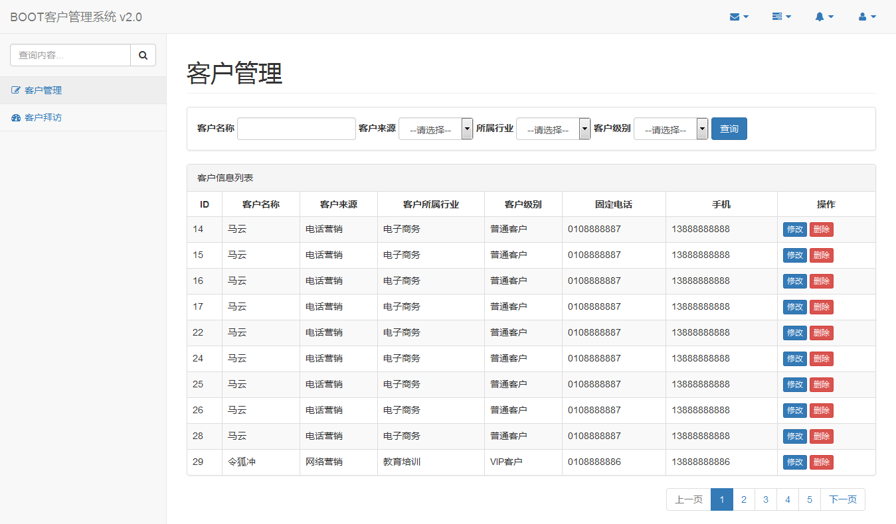

## 开发环境

IDE： Eclipse Mars2

Jdk: 1.7

数据库: MySQL

### 创建数据库

数据库sql文件位置如下图：

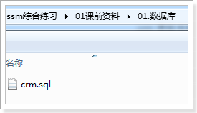

创建crm数据库，执行sql

效果如下图：

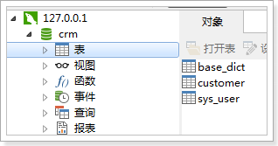

## 工程搭建

使用的Bootstrap前端框架,官方网站

http://www.bootcss.com/

工程使用Springmvc、spring、mybatis框架整合完成。

### 需要的jar包

1. spring（包括springmvc）
2. mybatis
3. mybatis-spring整合包
4. 数据库驱动
5. 第三方连接池。
6. Json依赖包Jackson

jar包位置如下图：

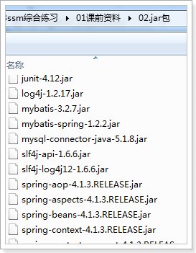

### 整合思路

Dao层：

1. SqlMapConfig.xml，空文件即可，但是需要文件头。
2. applicationContext-dao.xml
   1. 数据库连接Druid
   2. SqlSessionFactory对象，需要spring和mybatis整合包下的。
   3. 配置mapper文件扫描器。Mapper动态代理开发 增强版

Service层：

1. applicationContext-service.xml包扫描器，扫描@service注解的类。
2. applicationContext-trans.xml配置事务。

Controller层：

1. Springmvc.xml
   1. 包扫描器，扫描@Controller注解的类。
   2. 配置注解驱动
   3. 配置视图解析器

Web.xml文件：

1. 配置spring监听器
2. 配置前端控制器。

### 创建工程

创建动态web工程，步骤如下图：

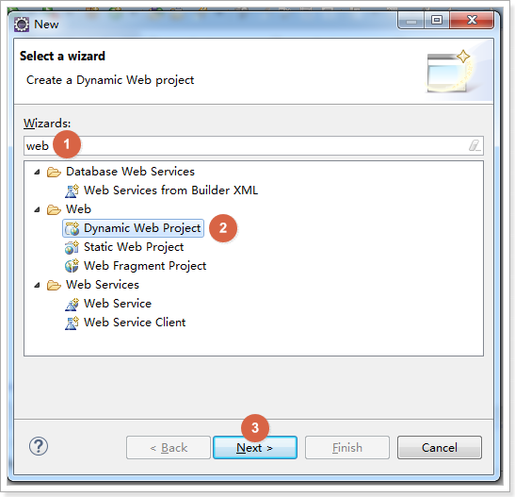

创建boot-crm，如下图

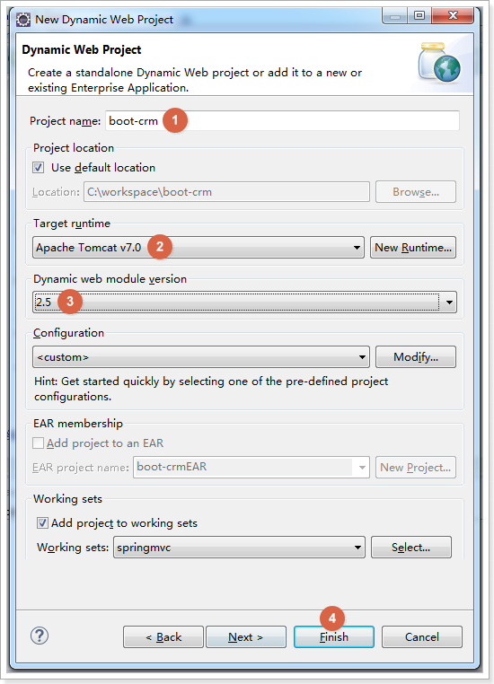

### 加入jar包

加入课前资料中的jar包

### 加入配置文件

创建config资源文件夹，在里面创建mybatis和spring文件夹

#### SqlMapConfig.xml

空文件即可

<?xml version=*"1.0"* encoding=*"UTF-8"* ?>

<!DOCTYPE configuration PUBLIC "-//mybatis.org//DTD Config 3.0//EN"

"http://mybatis.org/dtd/mybatis-3-config.dtd">

<configuration>

</configuration>

#### applicationContext-dao.xml

需要配置：

加载properties文件，数据源，SqlSessionFactory，Mapper扫描

<?xml version=*"1.0"* encoding=*"UTF-8"*?>

<beans xmlns="http://www.springframework.org/schema/beans"

xmlns:context="http://www.springframework.org/schema/context" xmlns:p="http://www.springframework.org/schema/p"

xmlns:aop="http://www.springframework.org/schema/aop" xmlns:tx="http://www.springframework.org/schema/tx"

xmlns:xsi="http://www.w3.org/2001/XMLSchema-instance"

xsi:schemaLocation="http://www.springframework.org/schema/beans http://www.springframework.org/schema/beans/spring-beans-4.0.xsd

http://www.springframework.org/schema/context http://www.springframework.org/schema/context/spring-context-4.0.xsd

http://www.springframework.org/schema/aop http://www.springframework.org/schema/aop/spring-aop-4.0.xsd http://www.springframework.org/schema/tx http://www.springframework.org/schema/tx/spring-tx-4.0.xsd

http://www.springframework.org/schema/util http://www.springframework.org/schema/util/spring-util-4.0.xsd">

<!-- 配置 读取properties文件 jdbc.properties -->

<context:property-placeholder location=*"classpath:jdbc.properties"* />

<!-- 配置 数据源 -->

<bean id="dataSource" class="com.alibaba.druid.pool.DruidDataSource">

<property name="driverClassName" value="${jdbc.driver}" />

<property name=*"url"* value=*"${jdbc.url}"* />

<property name="username" value="${jdbc.username}" />

<property name="password" value="${jdbc.password}" />

</bean>

<!-- 配置SqlSessionFactory -->

<bean class="org.mybatis.spring.SqlSessionFactoryBean">

<!-- 设置MyBatis核心配置文件 -->

<property name="configLocation" value="classpath:mybatis/SqlMapConfig.xml" />

<!-- 设置数据源 -->

<property name=*"dataSource"* ref=*"dataSource"* />

</bean>

<!-- 配置Mapper扫描 -->

<bean class="org.mybatis.spring.mapper.MapperScannerConfigurer">

<!-- 设置Mapper扫描包 -->

<property name="basePackage" value="cn.itcast.crm.mapper" />

</bean>

</beans>

#### jdbc.properties

配置数据库信息

jdbc.driver=com.mysql.jdbc.Driver

jdbc.url=jdbc:mysql://localhost:3306/crm?characterEncoding=utf-8

jdbc.username=root

jdbc.password=root

#### log4j.properties

配置日志信息

# Global logging configuration

log4j.rootLogger=DEBUG, stdout

# Console output...

log4j.appender.stdout=org.apache.log4j.ConsoleAppender

log4j.appender.stdout.layout=org.apache.log4j.PatternLayout

log4j.appender.stdout.layout.ConversionPattern=%5p [%t] - %m%n

#### applicationContext-service.xml

配置service扫描

<?xml version=*"1.0"* encoding=*"UTF-8"*?>

<beans xmlns=*"http://www.springframework.org/schema/beans"*

xmlns:context=*"http://www.springframework.org/schema/context"* xmlns:p=*"http://www.springframework.org/schema/p"*

xmlns:aop=*"http://www.springframework.org/schema/aop"* xmlns:tx=*"http://www.springframework.org/schema/tx"*

xmlns:xsi=*"http://www.w3.org/2001/XMLSchema-instance"*

xsi:schemaLocation=*"http://www.springframework.org/schema/beans http://www.springframework.org/schema/beans/spring-beans-4.0.xsd*

*http://www.springframework.org/schema/context http://www.springframework.org/schema/context/spring-context-4.0.xsd*

*http://www.springframework.org/schema/aop http://www.springframework.org/schema/aop/spring-aop-4.0.xsd http://www.springframework.org/schema/tx http://www.springframework.org/schema/tx/spring-tx-4.0.xsd*

*http://www.springframework.org/schema/util http://www.springframework.org/schema/util/spring-util-4.0.xsd"*>

<!-- 配置Service扫描 -->

<context:component-scan base-package=*"cn.itcast.crm.service"* />

</beans>

#### applicationContext-trans.xml

配置事务管理：事务管理器、通知、切面

<?xml version=*"1.0"* encoding=*"UTF-8"*?>

<beans xmlns=*"http://www.springframework.org/schema/beans"*

xmlns:context=*"http://www.springframework.org/schema/context"* xmlns:p=*"http://www.springframework.org/schema/p"*

xmlns:aop=*"http://www.springframework.org/schema/aop"* xmlns:tx=*"http://www.springframework.org/schema/tx"*

xmlns:xsi=*"http://www.w3.org/2001/XMLSchema-instance"*

xsi:schemaLocation=*"http://www.springframework.org/schema/beans http://www.springframework.org/schema/beans/spring-beans-4.0.xsd*

*http://www.springframework.org/schema/context http://www.springframework.org/schema/context/spring-context-4.0.xsd*

*http://www.springframework.org/schema/aop http://www.springframework.org/schema/aop/spring-aop-4.0.xsd http://www.springframework.org/schema/tx http://www.springframework.org/schema/tx/spring-tx-4.0.xsd*

*http://www.springframework.org/schema/util http://www.springframework.org/schema/util/spring-util-4.0.xsd"*>

<!-- 事务管理器 -->

<bean id=*"transactionManager"* class=*"org.springframework.jdbc.datasource.DataSourceTransactionManager"*>

<!-- 数据源 -->

<property name=*"dataSource"* ref=*"dataSource"* />

</bean>

<!-- 通知 -->

<tx:advice id=*"txAdvice"* transaction-manager=*"transactionManager"*>

<tx:attributes>

<!-- 传播行为 -->

<tx:method name=*"save*"* propagation=*"REQUIRED"* />

<tx:method name=*"insert*"* propagation=*"REQUIRED"* />

<tx:method name=*"add*"* propagation=*"REQUIRED"* />

<tx:method name=*"create*"* propagation=*"REQUIRED"* />

<tx:method name=*"delete*"* propagation=*"REQUIRED"* />

<tx:method name=*"update*"* propagation=*"REQUIRED"* />

<tx:method name=*"find*"* propagation=*"SUPPORTS"* read-only=*"true"* />

<tx:method name=*"select*"* propagation=*"SUPPORTS"* read-only=*"true"* />

<tx:method name=*"get*"* propagation=*"SUPPORTS"* read-only=*"true"* />

<tx:method name=*"query*"* propagation=*"SUPPORTS"* read-only=*"true"* />

</tx:attributes>

</tx:advice>

<!-- 切面 -->

<aop:config>

<aop:advisor advice-ref=*"txAdvice"*

pointcut=*"execution(* cn.itcast.crm.service.*.*(..))"* />

</aop:config>

</beans>

#### Springmvc.xml

配置SpringMVC表现层：Controller扫描、注解驱动、视图解析器

<?xml version=*"1.0"* encoding=*"UTF-8"*?>

<beans xmlns=*"http://www.springframework.org/schema/beans"*

xmlns:xsi=*"http://www.w3.org/2001/XMLSchema-instance"* xmlns:p=*"http://www.springframework.org/schema/p"*

xmlns:context=*"http://www.springframework.org/schema/context"*

xmlns:mvc=*"http://www.springframework.org/schema/mvc"*

xsi:schemaLocation=*"http://www.springframework.org/schema/beans http://www.springframework.org/schema/beans/spring-beans-4.0.xsd*

*http://www.springframework.org/schema/mvc http://www.springframework.org/schema/mvc/spring-mvc-4.0.xsd*

*http://www.springframework.org/schema/context http://www.springframework.org/schema/context/spring-context-4.0.xsd"*>

<!-- 配置Controller扫描 -->

<context:component-scan base-package=*"cn.itcast.crm.controller"* />

<!-- 配置注解驱动 -->

<mvc:annotation-driven />

<!-- 配置视图解析器 -->

<bean class=*"org.springframework.web.servlet.view.InternalResourceViewResolver"*>

<!-- 前缀 -->

<property name=*"prefix"* value=*"/WEB-INF/jsp/"* />

<!-- 后缀 -->

<property name=*"suffix"* value=*".jsp"* />

</bean>

</beans>

#### Web.xml

配置Spring、SpringMVC、解决post乱码问题

<?xml version=*"1.0"* encoding=*"UTF-8"*?>

<web-app xmlns:xsi=*"http://www.w3.org/2001/XMLSchema-instance"*

xmlns=*"http://java.sun.com/xml/ns/javaee"*

xsi:schemaLocation=*"http://java.sun.com/xml/ns/javaee http://java.sun.com/xml/ns/javaee/web-app_2_5.xsd"*

id=*"WebApp_ID"* version=*"2.5"*>

<display-name>boot-crm</display-name>

<welcome-file-list>

<welcome-file>index.jsp</welcome-file>

</welcome-file-list>

<!-- 配置spring -->

<context-param>

<param-name>contextConfigLocation</param-name>

<param-value>classpath:spring/applicationContext-*.xml</param-value>

</context-param>

<!-- 配置监听器加载spring -->

<listener>

<listener-class>org.springframework.web.context.ContextLoaderListener</listener-class>

</listener>

<!-- 配置过滤器，解决post的乱码问题 -->

<filter>

<filter-name>encoding</filter-name> <filter-class>org.springframework.web.filter.CharacterEncodingFilter</filter-class>

</filter>

<filter-mapping>

<filter-name>encoding</filter-name>

<url-pattern>/*</url-pattern>

</filter-mapping>

<!-- 配置SpringMVC -->

<servlet>

<servlet-name>boot-crm</servlet-name>

<servlet-class>org.springframework.web.servlet.DispatcherServlet</servlet-class>

<init-param>

<param-name>contextConfigLocation</param-name>

<param-value>classpath:spring/springmvc.xml</param-value>

</init-param>

<!-- 配置springmvc什么时候启动，参数必须为整数 -->

<!-- 如果为0或者大于0，则springMVC随着容器启动而启动 -->

<!-- 如果小于0，则在第一次请求进来的时候启动 -->

<load-on-startup>1</load-on-startup>

</servlet>

<servlet-mapping>

<servlet-name>boot-crm</servlet-name>

<!-- 所有的请求都进入springMVC -->

<url-pattern>/</url-pattern>

</servlet-mapping>

</web-app>

### 加入静态资源

最终效果如下图：

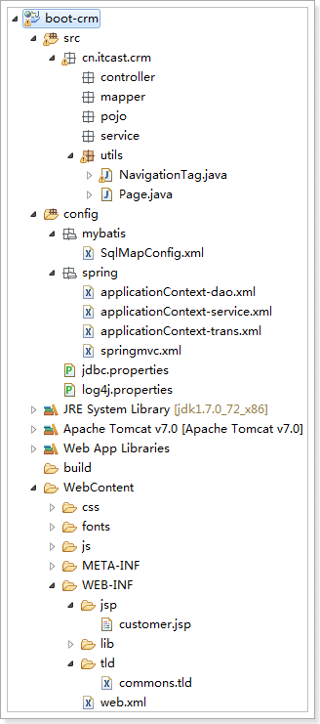

## 实现页面展示

### 代码实现

编写CustomerController 显示用户列表

@Controller

@RequestMapping("customer")

**public** **class** CustomerController {

/**

* 显示用户列表

*

* **@return**

*/

@RequestMapping("list")

**public** String queryCustomerList() {

**return** "customer";

}

}

### 页面显示问题

访问页面，发现不能正常显示

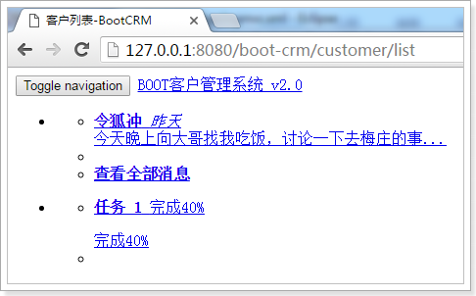

打开开发者工具，选择Network，

发现css、js等资源文件无法加载

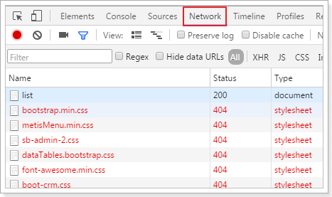

原因：web.xml配置时，是设置所有的请求都进入SpringMVC。但是SpringMVC 无法处理css、js等静态资源，所以无法正常显示

解决方案：

1. 在springmvc.xml中配置

<!-- 解决静态资源无法被springMVC处理的问题 -->

<mvc:default-servlet-handler />

1. 修改web.xml，让所有以action结尾的请求都进入SpringMVC

<servlet-mapping>

<servlet-name>boot-crm</servlet-name>

<!-- 所有的请求都进入springMVC -->

<url-pattern>*.action</url-pattern>

</servlet-mapping>

解决后的效果如下图，可以正常显示页面样式：

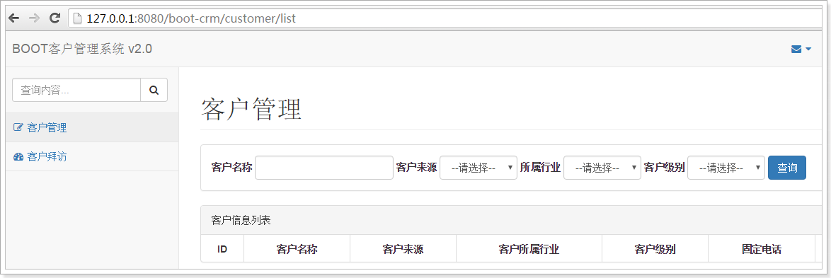

我们使用第二种方式解决，因为此项目中的页面的请求都是以action结尾的，所以使用第二种方式，在web.xml里面进行相应的配置

<servlet-mapping>

<servlet-name>boot-crm</servlet-name>

<!-- 所有以action结尾的请求都进入springMVC -->

<url-pattern>*.action</url-pattern>

</servlet-mapping>

## 实现查询条件初始化

### 需求分析

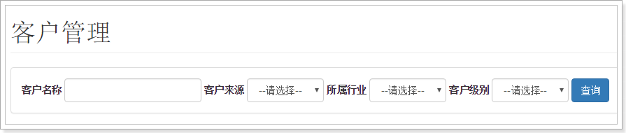

页面效果如上图，在查询客户的时候，可以选择客户来源,所属行业,客户级别信息,页面加载时需要初始化查询条件下拉列表。

前端jsp逻辑

<form class=*"form-inline"* action=*"*${pageContext.request.contextPath }*/customer/list.action"* method=*"get"*>

<div class=*"form-group"*>

<label for=*"customerName"*>客户名称</label>

<input type=*"text"* class=*"form-control"* id=*"customerName"* value=*"*${custName }*"* name=*"custName"*>

</div>

<div class=*"form-group"*>

<label for=*"customerFrom"*>客户来源</label>

<select class=*"form-control"* id=*"customerFrom"* placeholder=*"客户来源"* name=*"custSource"*>

<option value=*""*>--请选择--</option>

<c:forEach items=*"*${fromType}*"* var=*"item"*>

<option value=*"*${item.dict_id}*"*<c:if test="${item.dict_id == custSource}"> selected</c:if>>${item.dict_item_name }</option>

</c:forEach>

</select>

</div>

<div class=*"form-group"*>

<label for=*"custIndustry"*>所属行业</label>

<select class=*"form-control"* id=*"custIndustry"* name=*"custIndustry"*>

<option value=*""*>--请选择--</option>

<c:forEach items=*"*${industryType}*"* var=*"item"*>

<option value=*"*${item.dict_id}*"*<c:if test="${item.dict_id == custIndustry}"> selected</c:if>>${item.dict_item_name }</option>

</c:forEach>

</select>

</div>

<div class=*"form-group"*>

<label for=*"custLevel"*>客户级别</label>

<select class=*"form-control"* id=*"custLevel"* name=*"custLevel"*>

<option value=*""*>--请选择--</option>

<c:forEach items=*"*${levelType}*"* var=*"item"*>

<option value=*"*${item.dict_id}*"*<c:if test="${item.dict_id == custLevel}"> selected</c:if>>${item.dict_item_name }</option>

</c:forEach>

</select>

</div>

<button type=*"submit"* class=*"btn btn-primary"*>查询</button>

</form>

按照jsp的要求,把对应的数据查询出来,放到模型中。

数据存放在base_dict表，可以使用dict_type_code类别代码进行查询

使用需要获取的数据如下图：

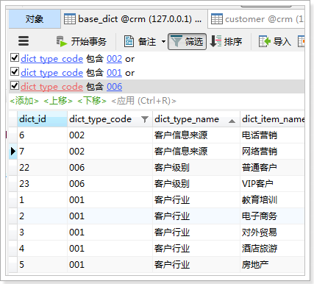

使用的sql:

SELECT * FROM base_dict WHERE dict_type_code = '001'

### 实现DAO开发

#### pojo

因为页面显示的名字是下划线方式，和数据库表列名一样，根据页面的样式，编写pojo

**public** **class** BaseDict {

**private** String dict_id;

**private** String dict_type_code;

**private** String dict_type_name;

**private** String dict_item_name;

**private** String dict_item_code;

**private** Integer dict_sort;

**private** String dict_enable;

**private** String dict_memo;

get/set。。。。。。

}

* + 1. **Mapper**

编写BaseDictMapper

**public** **interface** BaseDictMapper {

/**

* 根据类别代码查询数据

*

* **@param** dictTypeCode

* **@return**

*/

List<BaseDict> queryBaseDictByDictTypeCode(String dictTypeCode);

}

#### Mapper.xml

编写BaseDictMapper.xml

<?xml version=*"1.0"* encoding=*"UTF-8"* ?>

<!DOCTYPE mapper

PUBLIC "-//mybatis.org/ /DTD Mapper 3.0//EN"

"http://mybatis.org/dtd/mybatis-3-mapper.dtd">

<mapper namespace=*"cn.itcast.crm.mapper.BaseDictMapper"*>

<!-- 根据类别代码查询数据 -->

<select id=*"queryBaseDictByDictTypeCode"* parameterType=*"String"*

resultType=*"cn.itcast.crm.pojo.BaseDict"*>

SELECT * FROM base_dict WHERE dict_type_code =

#{dict_type_code}

</select>

</mapper>

* 1. **实现Service开发**
     1. **BaseDictService 接口**

**public** **interface** BaseDictService {

/**

* 根据类别代码查询

*

* **@param** dictTypeCode

* **@return**

*/

List<BaseDict> queryBaseDictByDictTypeCode(String dictTypeCode);

}

* + 1. **BaseDictServiceImpl 实现类**

@Service

**public** **class** BaseDictServiceImpl **implements** BaseDictService {

@Autowired

**private** BaseDictMapper baseDictMapper;

@Override

**public** List<BaseDict> queryBaseDictByDictTypeCode(String dictTypeCode) {

List<BaseDict> list = **this**.baseDictMapper.queryBaseDictByDictTypeCode(dictTypeCode);

**return** list;

}

}

* 1. **实现Controller开发**
     1. **修改之前编写的controller**

@Controller

@RequestMapping("customer")

**public** **class** CustomerController {

@Autowired

**private** BaseDictService baseDictService;

/**

* 显示客户列表

*

* **@return**

*/

@RequestMapping("list")

**public** String queryCustomerList(Model model) {

// 客户来源

List<BaseDict> fromType = **this**.baseDictService.queryBaseDictByDictTypeCode("002");

// 所属行业

List<BaseDict> industryType = **this**.baseDictService.queryBaseDictByDictTypeCode("001");

// 客户级别

List<BaseDict> levelType = **this**.baseDictService.queryBaseDictByDictTypeCode("006");

// 把前端页面需要显示的数据放到模型中

model.addAttribute("fromType", fromType);

model.addAttribute("industryType", industryType);

model.addAttribute("levelType", levelType);

**return** "customer";

}

}

* + 1. **效果**

实现效果如下图：

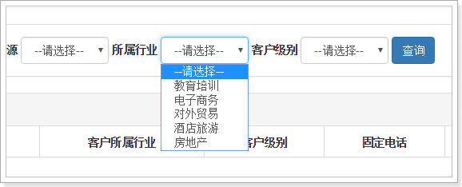

* + 1. **硬编码问题**

这里是根据dict_type_code类别代码查询数据，这里的查询条件是写死的，有硬编码问题。可以把类别代码提取到配置文件中，再使用@value注解进行加载。

* + - 1. **添加env.properties**

添加env.properties配置文件

#客户来源

CUSTOMER_FROM_TYPE=002

#客户行业

CUSTOMER_INDUSTRY_TYPE=001

#客户级别

CUSTOMER_LEVEL_TYPE=006

* + - 1. **修改springmvc.xml配置文件**

在springmvc.xml中加载env.properties

<!-- 加载controller需要的配置信息 -->

<context:property-placeholder location=*"classpath:env.properties"* />

注意:Controller需要的配置文件信息必须添加到springmvc的配置文件中

* + - 1. **修改Controller方法**

@Controller

@RequestMapping("customer")

**public** **class** CustomerController {

// 客户来源

@Value("${CUSTOMER_FROM_TYPE}")

**private** String CUSTOMER_FROM_TYPE;

// 客户行业

@Value("${CUSTOMER_INDUSTRY_TYPE}")

**private** String CUSTOMER_INDUSTRY_TYPE;

// 客户级别

@Value("${CUSTOMER_LEVEL_TYPE}")

**private** String CUSTOMER_LEVEL_TYPE;

@Autowired

**private** BaseDictService baseDictService;

/**

* 显示客户列表

*

* **@return**

*/

@RequestMapping("list")

**public** String queryCustomerList(Model model) {

// 客户来源

List<BaseDict> fromType = **this**.baseDictService.queryBaseDictByDictTypeCode(**this**.CUSTOMER_FROM_TYPE);

// 所属行业

List<BaseDict> industryType = **this**.baseDictService.queryBaseDictByDictTypeCode(**this**.CUSTOMER_INDUSTRY_TYPE);

// 客户级别

List<BaseDict> levelType = **this**.baseDictService.queryBaseDictByDictTypeCode(**this**.CUSTOMER_LEVEL_TYPE);

// 把前端页面需要显示的数据放到模型中

model.addAttribute("fromType", fromType);

model.addAttribute("industryType", industryType);

model.addAttribute("levelType", levelType);

**return** "customer";

}

}

## 客户列表展示

* 1. **需求**

展示客户列表，并且可以根据查询条件过滤查询结果，并且实现分页。

效果如下图：

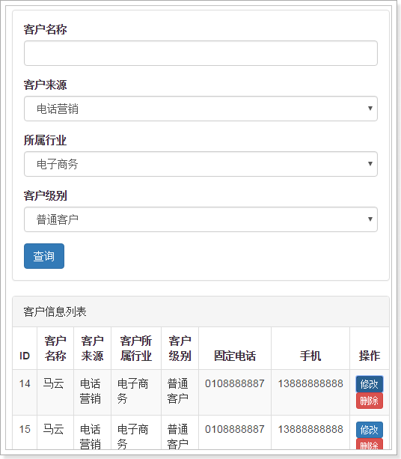

页面代码：

<div class=*"panel-heading"*>客户信息列表</div>

<!-- /.panel-heading -->

<table class=*"table table-bordered table-striped"*>

<thead>

<tr>

<th>ID</th>

<th>客户名称</th>

<th>客户来源</th>

<th>客户所属行业</th>

<th>客户级别</th>

<th>固定电话</th>

<th>手机</th>

<th>操作</th>

</tr>

</thead>

<tbody>

<c:forEach items=*"*${page.rows}*"* var=*"row"*>

<tr>

<td>${row.cust_id}</td>

<td>${row.cust_name}</td>

<td>${row.cust_source}</td>

<td>${row.cust_industry}</td>

<td>${row.cust_level}</td>

<td>${row.cust_phone}</td>

<td>${row.cust_mobile}</td>

<td>

<a href=*"#"* class=*"btn btn-primary btn-xs"* data-toggle=*"modal"* data-target=*"#customerEditDialog"* onclick=*"editCustomer(*${row.cust_id}*)"*>修改</a>

<a href=*"#"* class=*"btn btn-danger btn-xs"* onclick=*"deleteCustomer(*${row.cust_id}*)"*>删除</a>

</td>

</tr>

</c:forEach>

</tbody>

</table>

分析我们需要根据四个条件进行查询，返回数据是分页对象Page

Sql语句:

SELECT

a.cust_id,

a.cust_name,

a.cust_user_id,

a.cust_create_id,

b.dict_item_name cust_source,

c.dict_item_name cust_industry,

d.dict_item_name cust_level,

a.cust_linkman,

a.cust_phone,

a.cust_mobile,

a.cust_zipcode,

a.cust_address,

a.cust_createtime

FROM

customer a

LEFT JOIN base_dict b ON a.cust_source = b.dict_id

LEFT JOIN base_dict c ON a.cust_industry = c.dict_id

LEFT JOIN base_dict d ON a.cust_level = d.dict_id

WHERE

a.cust_name LIKE '%马%'

AND a.cust_source = '6'

AND a.cust_industry = '2'

AND a.cust_level = '22'

LIMIT 0, 10

### 创建pojo开发

**public** **class** Customer {

**private** Long cust_id;

**private** String cust_name;

**private** Long cust_user_id;

**private** Long cust_create_id;

**private** String cust_source;

**private** String cust_industry;

**private** String cust_level;

**private** String cust_linkman;

**private** String cust_phone;

**private** String cust_mobile;

**private** String cust_zipcode;

**private** String cust_address;

**private** Date cust_createtime;

get/set。。。。。。

}

### 实现DAO

分析：

1. 前台发起请求,需要接收请求过来的查询条件数据，可以使用pojo接收数据。需要依此编写查询逻辑。
2. 前台需要分页显示，根据准备好的分页实现，应该返回分页类Page，而创建Page分页类需要数据总条数，所以也需要查询数据总条数的逻辑。

根据分析，DAO需要编写两个方法:

1. 需要根据条件分页查询客户信息
2. 需要根据条件查询数据总条数

### 创建QueryVo

需要编写QueryVo，里面包含查询条件属性和分页数据。

创建接受请求参数的QueryVo：

**public** **class** QueryVo {

**private** String custName;

**private** String custSource;

**private** String custIndustry;

**private** String custLevel;

// 当前页码数

**private** Integer page = 1;

// 数据库从哪一条数据开始查

**private** Integer start;

// 每页显示数据条数

**private** Integer rows = 10;

get/set。。。。。。

}

### Mapper

创建CustomerMapper 接口

**public** **interface** CustomerMapper {

/**

* 根据queryVo分页查询数据

*

* **@param** queryVo

* **@return**

*/

List<Customer> queryCustomerByQueryVo(QueryVo queryVo);

/**

* 根据queryVo查询数据条数

*

* **@param** queryVo

* **@return**

*/

**int** queryCountByQueryVo(QueryVo queryVo);

}

* + 1. **Mapper.xml**

创建CustomerMapper.xml

<?xml version=*"1.0"* encoding=*"UTF-8"* ?>

<!DOCTYPE mapper

PUBLIC "-//mybatis.org//DTD Mapper 3.0//EN"

"http://mybatis.org/dtd/mybatis-3-mapper.dtd">

<mapper namespace=*"cn.itcast.crm.mapper.CustomerMapper"*>

<sql id=*"customerQueryVo"*>

<where>

<if test=*"custName != null and custName != ''"*>

AND a.cust_name LIKE '%${custName}%'

</if>

<if test=*"custSource != null and custSource != ''"*>

AND a.cust_source = #{custSource}

</if>

<if test=*"custIndustry != null and custIndustry != ''"*>

AND a.cust_industry = #{custIndustry}

</if>

<if test=*"custLevel != null and custLevel != ''"*>

AND a.cust_level = #{custLevel}

</if>

</where>

</sql>

<!-- 根据queryVo分页查询数据 -->

<select id=*"queryCustomerByQueryVo"* parameterType=*"cn.itcast.crm.pojo.QueryVo"*

resultType=*"cn.itcast.crm.pojo.Customer"*>

SELECT

a.cust_id,

a.cust_name,

a.cust_user_id,

a.cust_create_id,

b.dict_item_name cust_source,

c.dict_item_name cust_industry,

d.dict_item_name cust_level,

a.cust_linkman,

a.cust_phone,

a.cust_mobile,

a.cust_zipcode,

a.cust_address,

a.cust_createtime

FROM

customer a

LEFT JOIN base_dict b ON a.cust_source = b.dict_id

LEFT JOIN base_dict c ON a.cust_industry = c.dict_id

LEFT JOIN base_dict d ON a.cust_level = d.dict_id

<include refid=*"customerQueryVo"* />

<if test=*"start != null"*>

LIMIT #{start}, #{rows}

</if>

</select>

<!-- 根据queryVo查询数据条数 -->

<select id=*"queryCountByQueryVo"* parameterType=*"cn.itcast.crm.pojo.QueryVo"*

resultType=*"int"*>

SELECT count(1) FROM customer a

<include refid=*"customerQueryVo"* />

</select>

</mapper>

### 实现service

### 接口

编写接口CustomerService

**public** **interface** CustomerService {

/**

* 根据条件分页查询客户

*

* **@param** queryVo

* **@return**

*/

Page<Customer> queryCustomerByQueryVo(QueryVo queryVo);

}

### 实现类

编写接口实现类CustomerServiceImpl

@Service

**public** **class** CustomerServiceImpl **implements** CustomerService {

@Autowired

**private** CustomerMapper customerMapper;

@Override

**public** Page<Customer> queryCustomerByQueryVo(QueryVo queryVo) {

// 设置查询条件,从哪一条数据开始查

queryVo.setStart((queryVo.getPage() - 1) * queryVo.getRows());

// 查询数据结果集

List<Customer> list = **this**.customerMapper.queryCustomerByQueryVo(queryVo);

// 查询到的数据总条数

**int** total = **this**.customerMapper.queryCountByQueryVo(queryVo);

// 封装返回的page对象

Page<Customer> page = **new** Page<>(total, queryVo.getPage(), queryVo.getRows(), list);

**return** page;

}

}

### 实现Controller

改造Controller的方法

@RequestMapping("list")

**public** String queryCustomerList(QueryVo queryVo, Model model) {

**try** {

// 解决get请求乱码问题

**if** (StringUtils.*isNotBlank*(queryVo.getCustName())) {

queryVo.setCustName(**new** String(queryVo.getCustName().getBytes("ISO-8859-1"), "UTF-8"));

}

} **catch** (Exception e) {

e.printStackTrace();

}

// 客户来源

List<BaseDict> fromType = **this**.baseDictService.queryBaseDictByDictTypeCode(**this**.CUSTOMER_FROM_TYPE);

// 所属行业

List<BaseDict> industryType = **this**.baseDictService.queryBaseDictByDictTypeCode(**this**.CUSTOMER_INDUSTRY_TYPE);

// 客户级别

List<BaseDict> levelType = **this**.baseDictService.queryBaseDictByDictTypeCode(**this**.CUSTOMER_LEVEL_TYPE);

// 把前端页面需要显示的数据放到模型中

model.addAttribute("fromType", fromType);

model.addAttribute("industryType", industryType);

model.addAttribute("levelType", levelType);

// 分页查询数据

Page<Customer> page = **this**.customerService.queryCustomerByQueryVo(queryVo);

// 把分页查询的结果放到模型中

model.addAttribute("page", page);

// 数据回显

model.addAttribute("custName", queryVo.getCustName());

model.addAttribute("custSource", queryVo.getCustSource());

model.addAttribute("custIndustry", queryVo.getCustIndustry());

model.addAttribute("custLevel", queryVo.getCustLevel());

**return** "customer";

}

## 修改客户信息

#### 需求

页面效果如下图：

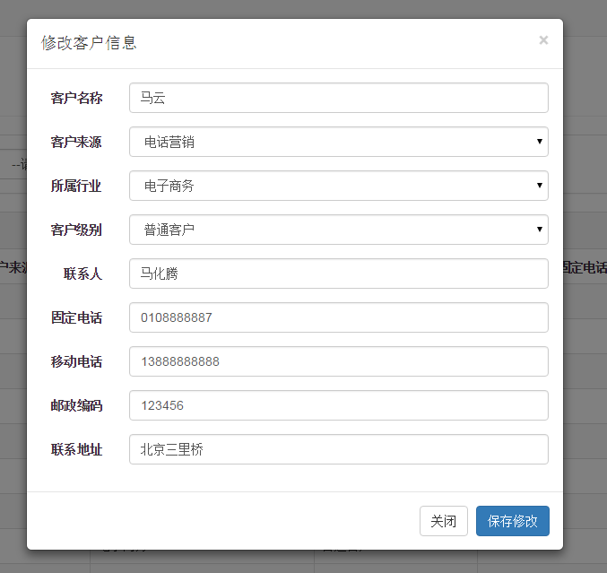

1. 客户列表中点击“修改”按钮弹出客户信息修改窗，并初始化客户信息
2. 点击“保存修改”按钮将修改后的结果保存到数据库中

#### 实现编辑数据回显

在客户列表显示中，可以点击修改按钮，弹出修改界面，打开浏览器的开发者工具，发现当点击修改按钮，会发起一个请求

如下图方式进行查看

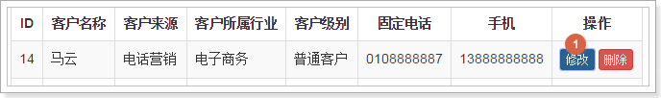

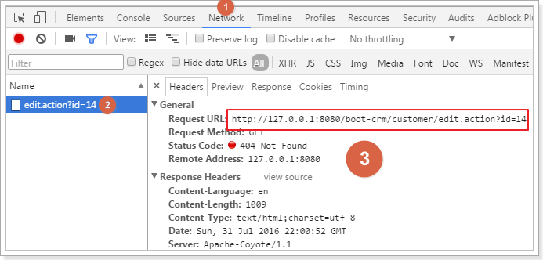

分析这里应该是发起请求到后台，获取该用户的详细信息，在页面上可以回显

复制请求路径中的edit.action，在customer.jsp页面中搜索，找到请求逻辑

找到的代码如下图：

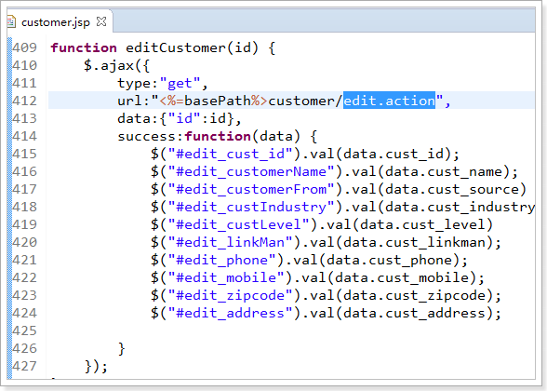

发现这里是一个Ajax请求，根据这个请求我们可以开发后台逻辑，提供给前端页面进行调用

### 回显功能实现

#### Mapper接口

在CustomerMapper添加方法

/**

* 根据id查询客户

*

* **@param** id

* **@return**

*/

Customer queryCustomerById(Long id);

#### Mapper.xml

在CustomerMapper.xml编写sql

<!-- 根据id查询用户 -->

<select id=*"queryCustomerById"* resultType=*"cn.itcast.crm.pojo.Customer"*>

SELECT * FROM customer WHERE cust_id = #{id}

</select>

#### Service接口

编写CustomerService.接口方法

/**

* 根据id查询数据

*

* **@param** id

* **@return**

*/

Customer queryCustomerById(Long id);

* + 1. **Service接口实现类**

在CustomerServiceImpl实现接口方法

@Override

**public** Customer queryCustomerById(Long id) {

Customer customer = **this**.customerMapper.queryCustomerById(id);

**return** customer;

}

* + 1. **Controller**

在CustomerController编写方法

/**

* 根据id查询用户,返回json格式数据

*

* **@param** id

* **@return**

*/

@RequestMapping("edit")

@ResponseBody

**public** Customer queryCustomerById(Long id) {

Customer customer = **this**.customerService.queryCustomerById(id);

**return** customer;

}

* 1. **实现编辑客户数据**

在编辑框，点击保存修改按钮，应该进行数据保存，如下图所示：

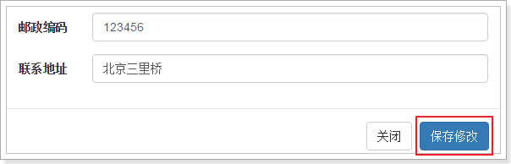

发起请求如下图：

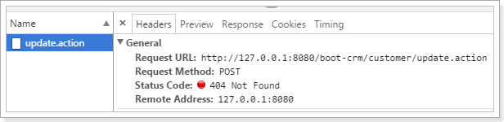

在页面找到的请求逻辑是：

**function** updateCustomer() {

$.post("<%=basePath%>customer/update.action",$("#edit_customer_form").serialize(),function(data){

alert("客户信息更新成功！");

window.location.reload();

});

}

* 1. **编辑功能实现**
     1. **Mapper接口**

在CustomerMapper添加方法

/**

* 根据id编辑客户

*

* **@param** customer

*/

**void** updateCustomerById(Customer customer);

* + 1. **Mapper.xml**

在CustomerMapper.xml编写sql

<select id=*"updateCustomerById"* parameterType=*"cn.itcast.crm.pojo.Customer"*>

UPDATE `customer`

SET

<if test=*"cust_name !=null and cust_name != ''"*>

`cust_name` = #{cust_name},

</if>

<if test=*"cust_user_id !=null"*>

`cust_user_id` = #{cust_user_id},

</if>

<if test=*"cust_create_id !=null"*>

`cust_create_id` = #{cust_create_id},

</if>

<if test=*"cust_source !=null and cust_source != ''"*>

`cust_source` = #{cust_source},

</if>

<if test=*"cust_industry !=null and cust_industry != ''"*>

`cust_industry` = #{cust_industry},

</if>

<if test=*"cust_level !=null and cust_level != ''"*>

`cust_level` = #{cust_level},

</if>

<if test=*"cust_linkman !=null and cust_linkman != ''"*>

`cust_linkman` = #{cust_linkman},

</if>

<if test=*"cust_phone !=null and cust_phone != ''"*>

`cust_phone` = #{cust_phone},

</if>

<if test=*"cust_mobile !=null and cust_mobile != ''"*>

`cust_mobile` = #{cust_mobile},

</if>

<if test=*"cust_zipcode !=null and cust_zipcode != ''"*>

`cust_zipcode` = #{cust_zipcode},

</if>

<if test=*"cust_address !=null and cust_address != ''"*>

`cust_address` = #{cust_address},

</if>

`cust_createtime` = NOW()

WHERE

(`cust_id` = #{cust_id});

</select>

* + 1. **Service接口**

编写CustomerService.接口方法

/**

* 根据id编辑客户数据

*

* **@param** customer

*/

**void** updateCustomerById(Customer customer);

* + 1. **Service接口实现类**

在CustomerServiceImpl实现接口方法

@Override

**public** **void** updateCustomerById(Customer customer) {

**this**.customerMapper.updateCustomerById(customer);

}

* + 1. **Controller**

在CustomerController编写方法

需要正确的响应，要告诉前端更新成功。返回值有没有都可以。

这里需要加@ResponseBody注解，使其不走视图解析器。

/**

* 根据id查询用户,返回更新后客户的json格式数据

*

* **@param** id

* **@return**

*/

@RequestMapping("update")

@ResponseBody

**public** String updateCustomerById(Customer customer) {

Customer result = **this**.customerService.updateCustomerById(customer);

**return** "OK";

}

## 删除客户

* 1. **需求分析**

点击客户列表中的删除按钮，提示“警告信息”，如下图

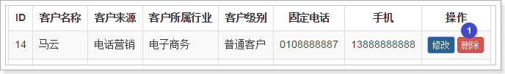

如下图，点击确定后删除用户信息，并刷新页面。

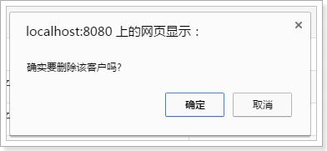

发起的请求如下图：

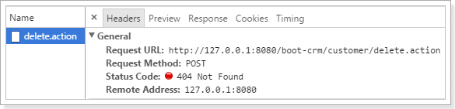

搜索前端jsp页面逻辑找到如下代码：

**function** deleteCustomer(id) {

**if**(confirm('确实要删除该客户吗?')) {

$.post("<%=basePath%>customer/**delete**.action",{"id":id},**function**(data){

alert("客户删除更新成功！");

window.location.reload();

});

}

}

* 1. **功能开发**
     1. **Mapper接口**

在CustomerMapper添加方法

/**

* 根据id删除用户

*

* **@param** id

*/

**void** deleteCustomerById(Long id);

* + 1. **Mapper.xml**

在CustomerMapper.xml编写sql

<!-- 根据id删除客户 -->

<delete id=*"deleteCustomerById"* parameterType=*"long"*>

DELETE FROM

customer WHERE cust_id = #{id}

</delete>

* + 1. **Service接口**

在CustomerService编写接口方法

/**

* 根据id删除客户

*

* **@param** id

*/

**void** deleteCustomerById(Long id);

### Service实现类

在CustomerServiceImpl实现接口方法

@Override

**public** **void** deleteCustomerById(Long id) {

**this**.customerMapper.deleteCustomerById(id);

}

* + 1. **Controller**

在CustomerController编写方法

/**

* 删除用户

*

* **@param** id

* **@return**

*/

@RequestMapping("delete")

@ResponseBody

**public** String deleteCustomerById(Long id) {

**this**.customerService.deleteCustomerById(id);

**return** "ok";

}

# Mybatis

## Day01

## 课程计划

第一天：

1. Mybatis的介绍
2. Mybatis的入门
   1. 使用jdbc操作数据库存在的问题
   2. Mybatis的架构
   3. Mybatis的入门程序
3. Dao的开发方法
   1. 原始dao的开发方法
   2. 接口的动态代理方式
4. SqlMapConfig.xml文件说明

第二天：

1. 输入映射和输出映射
   1. 输入参数映射
   2. 返回值映射
2. 动态sql
3. 关联查询
   1. 一对一关联
   2. 一对多关联
4. Mybatis整合spring

## Mybatis介绍

MyBatis 本是apache的一个开源项目iBatis, 2010年这个项目由apache software foundation 迁移到了google code，并且改名为MyBatis 。2013年11月迁移到Github。

MyBatis是一个优秀的持久层框架，它对jdbc的操作数据库的过程进行封装，使开发者只需要关注 SQL 本身，而不需要花费精力去处理例如注册驱动、创建connection、创建statement、手动设置参数、结果集检索等jdbc繁杂的过程代码。

Mybatis通过xml或注解的方式将要执行的各种statement（statement、preparedStatemnt、CallableStatement）配置起来，并通过java对象和statement中的sql进行映射生成最终执行的sql语句，最后由mybatis框架执行sql并将结果映射成java对象并返回。

## 使用jdbc编程问题总结

### 创建mysql数据库

创建数据库，将下图所示的sql脚本导入到数据库中。

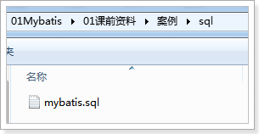

导入后效果如下图：

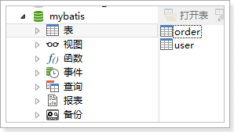

### 创建工程

开发环境：

IDE：eclipse Mars2

JDK：1.7

1. 创建一个java工程。

按下图进行创建

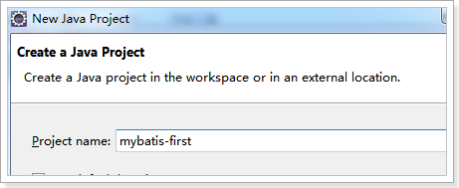

1. 需要mysql 的数据库驱动，如下图位置找到jar包。

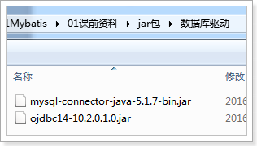

### jdbc编程步骤：

1. 加载数据库驱动
2. 创建并获取数据库链接
3. 创建jdbc statement对象
4. 设置sql语句
5. 设置sql语句中的参数(使用preparedStatement)
6. 通过statement执行sql并获取结果
7. 对sql执行结果进行解析处理
8. 释放资源(resultSet、preparedstatement、connection)

### jdbc程序

**public** **static** **void** main(String[] args) {

Connection connection = **null**;

PreparedStatement preparedStatement = **null**;

ResultSet resultSet = **null**;

**try** {

// 加载数据库驱动

Class.*forName*("com.mysql.jdbc.Driver");

// 通过驱动管理类获取数据库链接

connection = DriverManager.*getConnection*("jdbc:mysql://localhost:3306/mybatis?characterEncoding=utf-8", "root", "root");

// 定义sql语句 ?表示占位符

String sql = "select * from user where username = ?";

// 获取预处理statement

preparedStatement = connection.prepareStatement(sql);

// 设置参数，第一个参数为sql语句中参数的序号（从1开始），第二个参数为设置的参数值

preparedStatement.setString(1, "王五");

// 向数据库发出sql执行查询，查询出结果集

resultSet = preparedStatement.executeQuery();

// 遍历查询结果集

**while** (resultSet.next()) {

System.***out***.println(resultSet.getString("id") + " " + resultSet.getString("username"));

}

} **catch** (Exception e) {

e.printStackTrace();

} **finally** {

// 释放资源

**if** (resultSet != **null**) {

**try** {

resultSet.close();

} **catch** (SQLException e) {

// **TODO** Auto-generated catch block

e.printStackTrace();

}

}

**if** (preparedStatement != **null**) {

**try** {

preparedStatement.close();

} **catch** (SQLException e) {

// **TODO** Auto-generated catch block

e.printStackTrace();

}

}

**if** (connection != **null**) {

**try** {

connection.close();

} **catch** (SQLException e) {

// **TODO** Auto-generated catch block

e.printStackTrace();

}

}

}

}

上边使用jdbc的原始方法（未经封装）实现了查询数据库表记录的操作。

### jdbc问题总结如下：

1. 数据库连接创建、释放频繁造成系统资源浪费，从而影响系统性能。如果使用数据库连接池可解决此问题。
2. Sql语句在代码中硬编码，造成代码不易维护，实际应用中sql变化的可能较大，sql变动需要改变java代码。
3. 使用preparedStatement向占有位符号传参数存在硬编码，因为sql语句的where条件不一定，可能多也可能少，修改sql还要修改代码，系统不易维护。
4. 对结果集解析存在硬编码（查询列名），sql变化导致解析代码变化，系统不易维护，如果能将数据库记录封装成pojo对象解析比较方便。

## Mybatis架构



1. mybatis配置

SqlMapConfig.xml，此文件作为mybatis的全局配置文件，配置了mybatis的运行环境等信息。

mapper.xml文件即sql映射文件，文件中配置了操作数据库的sql语句。此文件需要在SqlMapConfig.xml中加载。

1. 通过mybatis环境等配置信息构造SqlSessionFactory即会话工厂
2. 由会话工厂创建sqlSession即会话，操作数据库需要通过sqlSession进行。
3. mybatis底层自定义了Executor执行器接口操作数据库，Executor接口有两个实现，一个是基本执行器、一个是缓存执行器。
4. Mapped Statement也是mybatis一个底层封装对象，它包装了mybatis配置信息及sql映射信息等。mapper.xml文件中一个sql对应一个Mapped Statement对象，sql的id即是Mapped statement的id。
5. Mapped Statement对sql执行输入参数进行定义，包括HashMap、基本类型、pojo，Executor通过Mapped Statement在执行sql前将输入的java对象映射至sql中，输入参数映射就是jdbc编程中对preparedStatement设置参数。
6. Mapped Statement对sql执行输出结果进行定义，包括HashMap、基本类型、pojo，Executor通过Mapped Statement在执行sql后将输出结果映射至java对象中，输出结果映射过程相当于jdbc编程中对结果的解析处理过程。

## Mybatis入门程序

### mybatis下载

mybaits的代码由github.com管理

下载地址：https://github.com/mybatis/mybatis-3/releases

课前资料提供的mybatis如下：

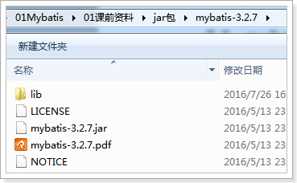

mybatis-3.2.7.jar mybatis的核心包

lib文件夹 mybatis的依赖包所在

mybatis-3.2.7.pdf mybatis使用手册

### 业务需求

使用MyBatis实现以下功能：

根据用户id查询一个用户

根据用户名称模糊查询用户列表

添加用户

更新用户

删除用户

### 环境搭建

#### 创建java工程

如下图使用之前创建的mybatis-first工程

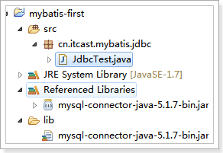

#### 加入jar包

加入mybatis核心包、依赖包、数据驱动包。

mybatis核心包

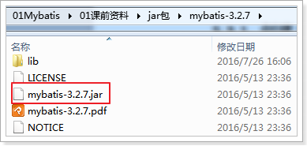

mybatis依赖包

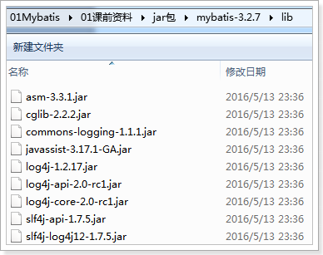

数据库驱动包（已添加）

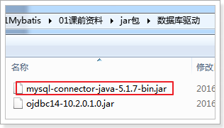

效果：

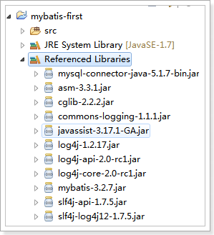

#### 加入配置文件

如下图创建资源文件夹config，加入log4j.properties和SqlMapConfig.xml配置文件

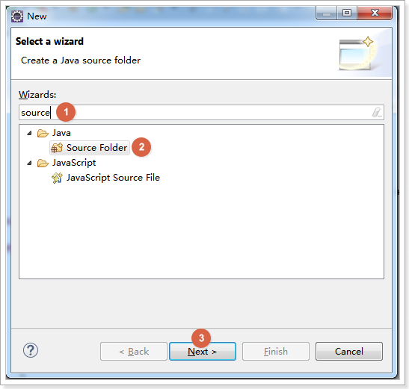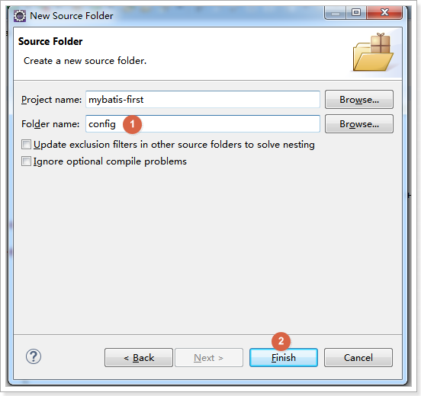

#### log4j.properties

在config下创建log4j.properties如下：

# Global logging configuration

log4j.rootLogger=DEBUG, stdout

# Console output...

log4j.appender.stdout=org.apache.log4j.ConsoleAppender

log4j.appender.stdout.layout=org.apache.log4j.PatternLayout

log4j.appender.stdout.layout.ConversionPattern=%5p [%t] - %m%n

mybatis默认使用log4j作为输出日志信息。

#### SqlMapConfig.xml

在config下创建SqlMapConfig.xml，如下：

<?xml version=*"1.0"* encoding=*"UTF-8"* ?>

<!DOCTYPE configuration

PUBLIC "-//mybatis.org//DTD Config 3.0//EN"

"http://mybatis.org/dtd/mybatis-3-config.dtd">

<configuration>

<!-- 和spring整合后 environments配置将废除 -->

<environments default=*"development"*>

<environment id=*"development"*>

<!-- 使用jdbc事务管理 -->

<transactionManager type=*"JDBC"* />

<!-- 数据库连接池 -->

<dataSource type=*"POOLED"*>

<property name=*"driver"* value=*"com.mysql.jdbc.Driver"* />

<property name=*"url"*

value=*"jdbc:mysql://localhost:3306/mybatis?characterEncoding=utf-8"* />

<property name=*"username"* value=*"root"* />

<property name=*"password"* value=*"root"* />

</dataSource>

</environment>

</environments>

</configuration>

SqlMapConfig.xml是mybatis核心配置文件，配置文件内容为数据源、事务管理。

#### 效果

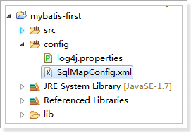

#### 创建pojo

pojo类作为mybatis进行sql映射使用，po类通常与数据库表对应，

数据库user表如下图：

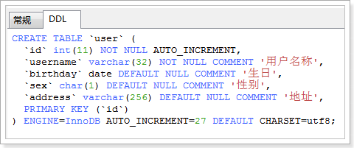

User.java如下：

**Public class** User {

**private int** id;

**private** String username;// 用户姓名

**private** String sex;// 性别

**private** Date birthday;// 生日

**private** String address;// 地址

get/set……

#### 第六步：sql映射文件

在config下的sqlmap目录下创建sql映射文件User.xml：

<?xml version=*"1.0"* encoding=*"UTF-8"* ?>

<!DOCTYPE mapper

PUBLIC "-//mybatis.org//DTD Mapper 3.0//EN"

"http://mybatis.org/dtd/mybatis-3-mapper.dtd">

<!-- namespace：命名空间，用于隔离sql，还有一个很重要的作用，后面会讲 -->

<mapper namespace=*"test"*>

</mapper>

#### 第七步：加载映射文件

mybatis框架需要加载Mapper.xml映射文件

将users.xml添加在SqlMapConfig.xml，如下：

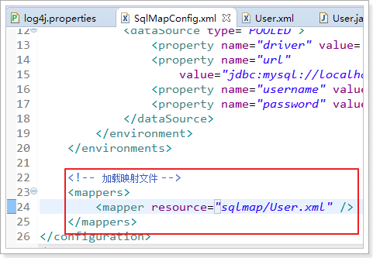

### 实现根据id查询用户

使用的sql:

SELECT * FROM `user` WHERE id = 1

#### 映射文件：

在user.xml中添加select标签，编写sql：

<?xml version=*"1.0"* encoding=*"UTF-8"* ?>

<!DOCTYPE mapper

PUBLIC "-//mybatis.org//DTD Mapper 3.0//EN"

"http://mybatis.org/dtd/mybatis-3-mapper.dtd">

<!-- namespace：命名空间，用于隔离sql，还有一个很重要的作用，后面会讲 -->

<mapper namespace=*"test"*>

<!-- id:statement的id 或者叫做sql的id-->

<!-- parameterType:声明输入参数的类型 -->

<!-- resultType:声明输出结果的类型，应该填写pojo的全路径 -->

<!-- #{}：输入参数的占位符，相当于jdbc的？ -->

<select id=*"queryUserById"* parameterType=*"int"*

resultType=*"cn.itcast.mybatis.pojo.User"*>

SELECT * FROM `user` WHERE id = #{id}

</select>

</mapper>

#### 测试程序步骤：

1. 创建SqlSessionFactoryBuilder对象

2. 加载SqlMapConfig.xml配置文件

3. 创建SqlSessionFactory对象

4. 创建SqlSession对象

5. 执行SqlSession对象执行查询，获取结果User

6. 打印结果

7. 释放资源

MybatisTest编写测试程序如下：

**public** **class** MybatisTest {

**private** SqlSessionFactory sqlSessionFactory = **null**;

@Before

**public** **void** init() **throws** Exception {

// 1. 创建SqlSessionFactoryBuilder对象

SqlSessionFactoryBuilder sqlSessionFactoryBuilder = **new** SqlSessionFactoryBuilder();

// 2. 加载SqlMapConfig.xml配置文件

InputStream inputStream = Resources.*getResourceAsStream*("SqlMapConfig.xml");

// 3. 创建SqlSessionFactory对象

**this**.sqlSessionFactory = sqlSessionFactoryBuilder.build(inputStream);

}

@Test

**public** **void** testQueryUserById() **throws** Exception {

// 4. 创建SqlSession对象

SqlSession sqlSession = sqlSessionFactory.openSession();

// 5. 执行SqlSession对象执行查询，获取结果User

// 第一个参数是User.xml的statement的id，第二个参数是执行sql需要的参数；

Object user = sqlSession.selectOne("queryUserById", 1);

// 6. 打印结果

System.***out***.println(user);

// 7. 释放资源

sqlSession.close();

}

}

#### 效果

测试结果如下图

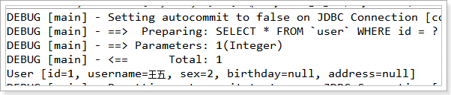

### 实现根据用户名模糊查询用户

查询sql：

SELECT * FROM `user` WHERE username LIKE '%王%'

#### 方法一

#### 映射文件

在User.xml配置文件中添加如下内容：

<!-- 如果返回多个结果，mybatis会自动把返回的结果放在list容器中 -->

<!-- resultType的配置和返回一个结果的配置一样 -->

<select id=*"queryUserByUsername1"* parameterType=*"string"*

resultType=*"cn.itcast.mybatis.pojo.User"*>

SELECT * FROM `user` WHERE username LIKE #{username}

</select>

#### 测试程序

MybatisTest中添加测试方法如下：

@Test

**public** **void** testQueryUserByUsername1() **throws** Exception {

// 4. 创建SqlSession对象

SqlSession sqlSession = sqlSessionFactory.openSession();

// 5. 执行SqlSession对象执行查询，获取结果User

// 查询多条数据使用selectList方法

List<Object> list = sqlSession.selectList("queryUserByUsername1", "%王%");

// 6. 打印结果

**for** (Object user : list) {

System.***out***.println(user);

}

// 7. 释放资源

sqlSession.close();

}

#### 效果

测试效果如下图：

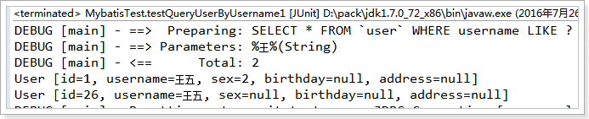

#### 方法二

#### 映射文件：

在User.xml配置文件中添加如下内容：

<!-- 如果传入的参数是简单数据类型，${}里面必须写value -->

<select id=*"queryUserByUsername2"* parameterType=*"string"*

resultType=*"cn.itcast.mybatis.pojo.User"*>

SELECT * FROM `user` WHERE username LIKE '%${value}%'

</select>

#### 测试程序：

MybatisTest中添加测试方法如下：

@Test

**public** **void** testQueryUserByUsername2() **throws** Exception {

// 4. 创建SqlSession对象

SqlSession sqlSession = sqlSessionFactory.openSession();

// 5. 执行SqlSession对象执行查询，获取结果User

// 查询多条数据使用selectList方法

List<Object> list = sqlSession.selectList("queryUserByUsername2", "王");

// 6. 打印结果

**for** (Object user : list) {

System.***out***.println(user);

}

// 7. 释放资源

sqlSession.close();

}

#### 效果

测试结果如下图：

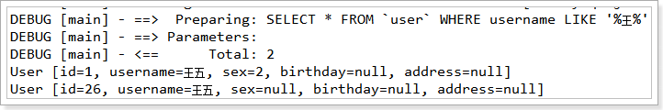

### 小结

#### #{}和${}

#{}表示一个占位符号，通过#{}可以实现preparedStatement向占位符中设置值，自动进行java类型和jdbc类型转换。#{}可以有效防止sql注入。 #{}可以接收简单类型值或pojo属性值。 如果parameterType传输单个简单类型值，#{}括号中可以是value或其它名称。

${}表示拼接sql串，通过${}可以将parameterType 传入的内容拼接在sql中且不进行jdbc类型转换， ${}可以接收简单类型值或pojo属性值，如果parameterType传输单个简单类型值，${}括号中只能是value。

#### parameterType和resultType

parameterType：指定输入参数类型，mybatis通过ognl从输入对象中获取参数值拼接在sql中。

resultType：指定输出结果类型，mybatis将sql查询结果的一行记录数据映射为resultType指定类型的对象。如果有多条数据，则分别进行映射，并把对象放到容器List中

#### selectOne和selectList

selectOne查询一条记录，如果使用selectOne查询多条记录则抛出异常：

org.apache.ibatis.exceptions.TooManyResultsException: Expected one result (or null) to be returned by selectOne(), but found: 3

at org.apache.ibatis.session.defaults.DefaultSqlSession.selectOne(DefaultSqlSession.java:70)

selectList可以查询一条或多条记录。

### 实现添加用户

使用的sql：

INSERT INTO `user` (username,birthday,sex,address) VALUES

('黄忠','2016-07-26','1','三国')

#### 映射文件：

在User.xml配置文件中添加如下内容：

<!-- 保存用户 -->

<insert id=*"saveUser"* parameterType=*"cn.itcast.mybatis.pojo.User"*>

INSERT INTO `user`

(username,birthday,sex,address) VALUES

(#{username},#{birthday},#{sex},#{address})

</insert>

#### 测试程序

MybatisTest中添加测试方法如下：

@Test

**public** **void** testSaveUser() {

// 4. 创建SqlSession对象

SqlSession sqlSession = sqlSessionFactory.openSession();

// 5. 执行SqlSession对象执行保存

// 创建需要保存的User

User user = **new** User();

user.setUsername("张飞");

user.setSex("1");

user.setBirthday(**new** Date());

user.setAddress("蜀国");

sqlSession.insert("saveUser", user);

System.***out***.println(user);

// 需要进行事务提交

sqlSession.commit();

// 7. 释放资源

sqlSession.close();

}

#### 效果

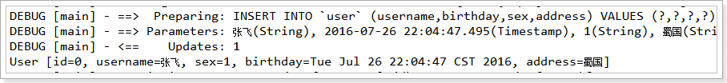

如上所示，保存成功，但是id=0，需要解决id返回不正常的问题。

#### mysql自增主键返回

查询id的sql

SELECT LAST_INSERT_ID()

通过修改User.xml映射文件，可以将mysql自增主键返回：

如下添加selectKey 标签

<!-- 保存用户 -->

<insert id=*"saveUser"* parameterType=*"cn.itcast.mybatis.pojo.User"*>

<!-- selectKey 标签实现主键返回 -->

<!-- keyColumn:主键对应的表中的哪一列 -->

<!-- keyProperty：主键对应的pojo中的哪一个属性 -->

<!-- order：设置在执行insert语句前执行查询id的sql，孩纸在执行insert语句之后执行查询id的sql -->

<!-- resultType：设置返回的id的类型 -->

<selectKey keyColumn=*"id"* keyProperty=*"id"* order=*"AFTER"*

resultType=*"int"*>

SELECT LAST_INSERT_ID()

</selectKey>

INSERT INTO `user`

(username,birthday,sex,address) VALUES

(#{username},#{birthday},#{sex},#{address})

</insert>

LAST_INSERT_ID():是mysql的函数，返回auto_increment自增列新记录id值。

效果如下图所示：

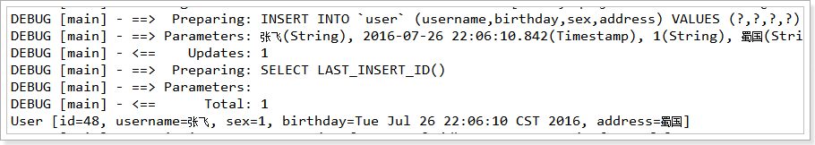

返回的id为48，能够正确的返回id了。

#### Mysql使用 uuid实现主键

需要增加通过select uuid()得到uuid值

<!-- 保存用户 -->

<insert id=*"saveUser"* parameterType=*"cn.itcast.mybatis.pojo.User"*>

<!-- selectKey 标签实现主键返回 -->

<!-- keyColumn:主键对应的表中的哪一列 -->

<!-- keyProperty：主键对应的pojo中的哪一个属性 -->

<!-- order：设置在执行insert语句前执行查询id的sql，孩纸在执行insert语句之后执行查询id的sql -->

<!-- resultType：设置返回的id的类型 -->

<selectKey keyColumn=*"id"* keyProperty=*"id"* order=*"BEFORE"*

resultType=*"string"*>

SELECT LAST_INSERT_ID()

</selectKey>

INSERT INTO `user`

(username,birthday,sex,address) VALUES

(#{username},#{birthday},#{sex},#{address})

</insert>

注意这里使用的order是“BEFORE”

### 修改用户

根据用户id修改用户名

使用的sql：

UPDATE `user` SET username = '赵云' WHERE id = 26

#### 映射文件

在User.xml配置文件中添加如下内容：

<!-- 更新用户 -->

<update id=*"updateUserById"* parameterType=*"cn.itcast.mybatis.pojo.User"*>

UPDATE `user` SET

username = #{username} WHERE id = #{id}

</update>

#### 测试程序

MybatisTest中添加测试方法如下：

@Test

**public** **void** testUpdateUserById() {

// 4. 创建SqlSession对象

SqlSession sqlSession = sqlSessionFactory.openSession();

// 5. 执行SqlSession对象执行更新

// 创建需要更新的User

User user = **new** User();

user.setId(26);

user.setUsername("关羽");

user.setSex("1");

user.setBirthday(**new** Date());

user.setAddress("蜀国");

sqlSession.update("updateUserById", user);

// 需要进行事务提交

sqlSession.commit();

// 7. 释放资源

sqlSession.close();

}

#### 效果

测试效果如下图：

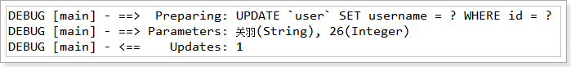

### 删除用户

根据用户id删除用户

使用的sql  
DELETE FROM `user` WHERE id = 47

#### 映射文件：

在User.xml配置文件中添加如下内容：

<!-- 删除用户 -->

<delete id=*"deleteUserById"* parameterType=*"int"*>

delete from user where

id=#{id}

</delete>

#### 测试程序：

MybatisTest中添加测试方法如下：

@Test

**public** **void** testDeleteUserById() {

// 4. 创建SqlSession对象

SqlSession sqlSession = sqlSessionFactory.openSession();

// 5. 执行SqlSession对象执行删除

sqlSession.delete("deleteUserById", 48);

// 需要进行事务提交

sqlSession.commit();

// 7. 释放资源

sqlSession.close();

}

#### 效果

测试效果如下图：

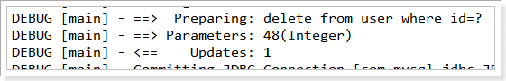

### Mybatis解决jdbc编程的问题

1. 数据库连接创建、释放频繁造成系统资源浪费从而影响系统性能，如果使用数据库连接池可解决此问题。

解决：在SqlMapConfig.xml中配置数据连接池，使用连接池管理数据库链接。

1. Sql语句写在代码中造成代码不易维护，实际应用sql变化的可能较大，sql变动需要改变java代码。

解决：将Sql语句配置在XXXXmapper.xml文件中与java代码分离。

1. 向sql语句传参数麻烦，因为sql语句的where条件不一定，可能多也可能少，占位符需要和参数一一对应。

解决：Mybatis自动将java对象映射至sql语句，通过statement中的parameterType定义输入参数的类型。

1. 对结果集解析麻烦，sql变化导致解析代码变化，且解析前需要遍历，如果能将数据库记录封装成pojo对象解析比较方便。

解决：Mybatis自动将sql执行结果映射至java对象，通过statement中的resultType定义输出结果的类型。

### mybatis与hibernate不同

Mybatis和hibernate不同，它不完全是一个ORM框架，因为MyBatis需要程序员自己编写Sql语句。mybatis可以通过XML或注解方式灵活配置要运行的sql语句，并将java对象和sql语句映射生成最终执行的sql，最后将sql执行的结果再映射生成java对象。

Mybatis学习门槛低，简单易学，程序员直接编写原生态sql，可严格控制sql执行性能，灵活度高，非常适合对关系数据模型要求不高的软件开发，例如互联网软件、企业运营类软件等，因为这类软件需求变化频繁，一但需求变化要求成果输出迅速。但是灵活的前提是mybatis无法做到数据库无关性，如果需要实现支持多种数据库的软件则需要自定义多套sql映射文件，工作量大。

Hibernate对象/关系映射能力强，数据库无关性好，对于关系模型要求高的软件（例如需求固定的定制化软件）如果用hibernate开发可以节省很多代码，提高效率。但是Hibernate的学习门槛高，要精通门槛更高，而且怎么设计O/R映射，在性能和对象模型之间如何权衡，以及怎样用好Hibernate需要具有很强的经验和能力才行。

总之，按照用户的需求在有限的资源环境下只要能做出维护性、扩展性良好的软件架构都是好架构，所以框架只有适合才是最好。

## Dao开发方法

使用MyBatis开发Dao，通常有两个方法，即原始Dao开发方法和Mapper动态代理开发方法。

### 需求

使用MyBatis开发DAO实现以下的功能：

根据用户id查询一个用户信息

根据用户名称模糊查询用户信息列表

添加用户信息

### SqlSession的使用范围

SqlSession中封装了对数据库的操作，如：查询、插入、更新、删除等。

SqlSession通过SqlSessionFactory创建。

SqlSessionFactory是通过SqlSessionFactoryBuilder进行创建。

#### SqlSessionFactoryBuilder

SqlSessionFactoryBuilder用于创建SqlSessionFacoty，SqlSessionFacoty一旦创建完成就不需要SqlSessionFactoryBuilder了，因为SqlSession是通过SqlSessionFactory创建的。所以可以将SqlSessionFactoryBuilder当成一个工具类使用，最佳使用范围是方法范围即方法体内局部变量。

#### SqlSessionFactory

SqlSessionFactory是一个接口，接口中定义了openSession的不同重载方法，SqlSessionFactory的最佳使用范围是整个应用运行期间，一旦创建后可以重复使用，通常以单例模式管理SqlSessionFactory。

#### SqlSession

SqlSession是一个面向用户的接口，sqlSession中定义了数据库操作方法。

每个线程都应该有它自己的SqlSession实例。SqlSession的实例不能共享使用，它也是线程不安全的。因此最佳的范围是请求或方法范围。绝对不能将SqlSession实例的引用放在一个类的静态字段或实例字段中。

打开一个 SqlSession；使用完毕就要关闭它。通常把这个关闭操作放到 finally 块中以确保每次都能执行关闭。如下：

SqlSession session = sqlSessionFactory.openSession();

**try** {

// do work

} **finally** {

session.close();

}

### 原始Dao开发方式

原始Dao开发方法需要程序员编写Dao接口和Dao实现类。

#### 映射文件

编写映射文件如下：（也可以使用入门程序完成的映射文件）

<?xml version=*"1.0"* encoding=*"UTF-8"* ?>

<!DOCTYPE mapper

PUBLIC "-//mybatis.org//DTD Mapper 3.0//EN"

"http://mybatis.org/dtd/mybatis-3-mapper.dtd">

<!-- namespace：命名空间，用于隔离sql，还有一个很重要的作用，后面会讲 -->

<mapper namespace=*"test"*>

<!-- 根据id查询用户 -->

<select id=*"queryUserById"* parameterType=*"int"*

resultType=*"cn.itcast.mybatis.pojo.User"*>

select * from user where id = #{id}

</select>

<!-- 根据username模糊查询用户 -->

<select id=*"queryUserByUsername"* parameterType=*"string"*

resultType=*"cn.itcast.mybatis.pojo.User"*>

select * from user where username like '%${value}%'

</select>

<!-- 保存用户 -->

<insert id=*"saveUser"* parameterType=*"cn.itcast.mybatis.pojo.User"*>

<selectKey keyProperty=*"id"* keyColumn=*"id"* order=*"AFTER"*

resultType=*"int"*>

SELECT LAST_INSERT_ID()

</selectKey>

insert into user(username,birthday,sex,address)

values(#{username},#{birthday},#{sex},#{address})

</insert>

</mapper>

#### Dao接口

先进行DAO的接口开发，编码如下：

**public** **interface** UserDao {

/**

* 根据id查询用户

* **@param** id

* **@return**

*/

User queryUserById(**int** id);

/**

* 根据用户名模糊查询用户

*

* **@param** username

* **@return**

*/

List<User> queryUserByUsername(String username);

/**

* 保存用户

*

* **@param** user

*/

**void** saveUser(User user);

}

#### Dao实现类

编写的Dao实现类如下

**public** **class** UserDaoImpl **implements** UserDao {

**private** SqlSessionFactory sqlSessionFactory;

**public** UserDaoImpl(SqlSessionFactory sqlSessionFactory) {

**super**();

**this**.sqlSessionFactory = sqlSessionFactory;

}

@Override

**public** User queryUserById(**int** id) {

// 创建SqlSession

SqlSession sqlSession = **this**.sqlSessionFactory.openSession();

// 执行查询逻辑

User user = sqlSession.selectOne("queryUserById", id);

// 释放资源

sqlSession.close();

**return** user;

}

@Override

**public** List<User> queryUserByUsername(String username) {

// 创建SqlSession

SqlSession sqlSession = **this**.sqlSessionFactory.openSession();

// 执行查询逻辑

List<User> list = sqlSession.selectList("queryUserByUsername", username);

// 释放资源

sqlSession.close();

**return** list;

}

@Override

**public** **void** saveUser(User user) {

// 创建SqlSession

SqlSession sqlSession = **this**.sqlSessionFactory.openSession();

// 执行保存逻辑

sqlSession.insert("saveUser", user);

// 提交事务

sqlSession.commit();

// 释放资源

sqlSession.close();

}

}

#### Dao测试

创建一个JUnit的测试类，对UserDao进行测试，测试代码如下：

**public** **class** UserDaoTest {

**private** SqlSessionFactory sqlSessionFactory;

@Before

**public** **void** init() **throws** Exception {

// 创建SqlSessionFactoryBuilder

SqlSessionFactoryBuilder sqlSessionFactoryBuilder = **new** SqlSessionFactoryBuilder();

// 加载SqlMapConfig.xml配置文件

InputStream inputStream = Resources.*getResourceAsStream*("SqlMapConfig.xml");

// 创建SqlsessionFactory

**this**.sqlSessionFactory = sqlSessionFactoryBuilder.build(inputStream);

}

@Test

**public** **void** testQueryUserById() {

// 创建DAO

UserDao userDao = **new** UserDaoImpl(**this**.sqlSessionFactory);

// 执行查询

User user = userDao.queryUserById(1);

System.***out***.println(user);

}

@Test

**public** **void** testQueryUserByUsername() {

// 创建DAO

UserDao userDao = **new** UserDaoImpl(**this**.sqlSessionFactory);

// 执行查询

List<User> list = userDao.queryUserByUsername("张");

**for** (User user : list) {

System.***out***.println(user);

}

}

@Test

**public** **void** testSaveUser() {

// 创建DAO

UserDao userDao = **new** UserDaoImpl(**this**.sqlSessionFactory);

// 创建保存对象

User user = **new** User();

user.setUsername("刘备");

user.setBirthday(**new** Date());

user.setSex("1");

user.setAddress("蜀国");

// 执行保存

userDao.saveUser(user);

System.***out***.println(user);

}

}

#### 问题

原始Dao开发中存在以下问题：

* Dao方法体存在重复代码：通过SqlSessionFactory创建SqlSession，调用SqlSession的数据库操作方法
* 调用sqlSession的数据库操作方法需要指定statement的id，这里存在硬编码，不得于开发维护。

### Mapper动态代理方式

#### 开发规范

Mapper接口开发方法只需要程序员编写Mapper接口（相当于Dao接口），由Mybatis框架根据接口定义创建接口的动态代理对象，代理对象的方法体同上边Dao接口实现类方法。

Mapper接口开发需要遵循以下规范：

1. Mapper.xml文件中的namespace与mapper接口的类路径相同。
2. Mapper接口方法名和Mapper.xml中定义的每个statement的id相同
3. Mapper接口方法的输入参数类型和mapper.xml中定义的每个sql 的parameterType的类型相同
4. Mapper接口方法的输出参数类型和mapper.xml中定义的每个sql的resultType的类型相同

#### Mapper.xml(映射文件)

定义mapper映射文件UserMapper.xml

将UserMapper.xml放在config下mapper目录下，效果如下：

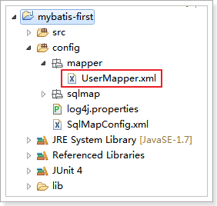

UserMapper.xml配置文件内容：

<?xml version=*"1.0"* encoding=*"UTF-8"* ?>

<!DOCTYPE mapper

PUBLIC "-//mybatis.org//DTD Mapper 3.0//EN"

"http://mybatis.org/dtd/mybatis-3-mapper.dtd">

<!-- namespace：命名空间，用于隔离sql -->

<!-- 还有一个很重要的作用，使用动态代理开发DAO，1. namespace必须和Mapper接口类路径一致 -->

<mapper namespace=*"cn.itcast.mybatis.mapper.UserMapper"*>

<!-- 根据用户id查询用户 -->

<!-- 2. id必须和Mapper接口方法名一致 -->

<!-- 3. parameterType必须和接口方法参数类型一致 -->

<!-- 4. resultType必须和接口方法返回值类型一致 -->

<select id=*"queryUserById"* parameterType=*"int"*

resultType=*"cn.itcast.mybatis.pojo.User"*>

select * from user where id = #{id}

</select>

<!-- 根据用户名查询用户 -->

<select id=*"queryUserByUsername"* parameterType=*"string"*

resultType=*"cn.itcast.mybatis.pojo.User"*>

select * from user where username like '%${value}%'

</select>

<!-- 保存用户 -->

<insert id=*"saveUser"* parameterType=*"cn.itcast.mybatis.pojo.User"*>

<selectKey keyProperty=*"id"* keyColumn=*"id"* order=*"AFTER"*

resultType=*"int"*>

select last_insert_id()

</selectKey>

insert into user(username,birthday,sex,address) values

(#{username},#{birthday},#{sex},#{address});

</insert>

</mapper>

#### UserMapper(接口文件)

创建UserMapper接口代码如下：

public interface UserMapper {

/**

* 根据id查询

*

* @param id

* @return

*/

User queryUserById(int id);

/**

* 根据用户名查询用户

*

* @param username

* @return

*/

List<User> queryUserByUsername(String username);

/**

* 保存用户

*

* @param user

*/

void saveUser(User user);

}

#### 加载UserMapper.xml文件

修改SqlMapConfig.xml文件，添加以下所示的内容：

<!-- 加载映射文件 -->

<mappers>

<mapper resource=*"sqlmap/User.xml"* />

<mapper resource=*"mapper/UserMapper.xml"* />

</mappers>

#### 测试

编写的测试方法如下：

**public** **class** UserMapperTest {

**private** SqlSessionFactory sqlSessionFactory;

@Before

**public** **void** init() **throws** Exception {

// 创建SqlSessionFactoryBuilder

SqlSessionFactoryBuilder sqlSessionFactoryBuilder = **new** SqlSessionFactoryBuilder();

// 加载SqlMapConfig.xml配置文件

InputStream inputStream = Resources.*getResourceAsStream*("SqlMapConfig.xml");

// 创建SqlsessionFactory

**this**.sqlSessionFactory = sqlSessionFactoryBuilder.build(inputStream);

}

@Test

**public** **void** testQueryUserById() {

// 获取sqlSession，和spring整合后由spring管理

SqlSession sqlSession = **this**.sqlSessionFactory.openSession();

// 从sqlSession中获取Mapper接口的代理对象

UserMapper userMapper = sqlSession.getMapper(UserMapper.**class**);

// 执行查询方法

User user = userMapper.queryUserById(1);

System.***out***.println(user);

// 和spring整合后由spring管理

sqlSession.close();

}

@Test

**public** **void** testQueryUserByUsername() {

// 获取sqlSession，和spring整合后由spring管理

SqlSession sqlSession = **this**.sqlSessionFactory.openSession();

// 从sqlSession中获取Mapper接口的代理对象

UserMapper userMapper = sqlSession.getMapper(UserMapper.**class**);

// 执行查询方法

List<User> list = userMapper.queryUserByUsername("张");

**for** (User user : list) {

System.***out***.println(user);

}

// 和spring整合后由spring管理

sqlSession.close();

}

@Test

**public** **void** testSaveUser() {

// 获取sqlSession，和spring整合后由spring管理

SqlSession sqlSession = **this**.sqlSessionFactory.openSession();

// 从sqlSession中获取Mapper接口的代理对象

UserMapper userMapper = sqlSession.getMapper(UserMapper.**class**);

// 创建保存对象

User user = **new** User();

user.setUsername("刘备");

user.setBirthday(**new** Date());

user.setSex("1");

user.setAddress("蜀国");

// 执行查询方法

userMapper.saveUser(user);

System.***out***.println(user);

// 和spring整合后由spring管理

sqlSession.commit();

sqlSession.close();

}

}

#### 小结

* selectOne和selectList

动态代理对象调用sqlSession.selectOne()和sqlSession.selectList()是根据mapper接口方法的返回值决定，如果返回list则调用selectList方法，如果返回单个对象则调用selectOne方法。

* namespace

mybatis官方推荐使用mapper代理方法开发mapper接口，程序员不用编写mapper接口实现类，使用mapper代理方法时，输入参数可以使用pojo包装对象或map对象，保证dao的通用性。

## SqlMapConfig.xml配置文件

### 配置内容

SqlMapConfig.xml中配置的内容和顺序如下：

**properties**（属性）

settings（全局配置参数）

**typeAliases**（类型别名）

typeHandlers（类型处理器）

objectFactory（对象工厂）

plugins（插件）

environments（环境集合属性对象）

environment（环境子属性对象）

transactionManager（事务管理）

dataSource（数据源）

**mappers**（映射器）

### properties（属性）

SqlMapConfig.xml可以引用java属性文件中的配置信息如下：

在config下定义db.properties文件，如下所示：

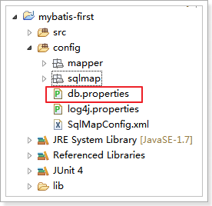

db.properties配置文件内容如下：

jdbc.driver=com.mysql.jdbc.Driver

jdbc.url=jdbc:mysql://localhost:3306/mybatis?characterEncoding=utf-8

jdbc.username=root

jdbc.password=root

SqlMapConfig.xml引用如下：

<?xml version=*"1.0"* encoding=*"UTF-8"* ?>

<!DOCTYPE configuration

PUBLIC "-//mybatis.org//DTD Config 3.0//EN"

"http://mybatis.org/dtd/mybatis-3-config.dtd">

<configuration>

<!-- 是用resource属性加载外部配置文件 -->

<properties resource=*"db.properties"*>

<!-- 在properties内部用property定义属性 -->

<!-- 如果外部配置文件有该属性，则内部定义属性被外部属性覆盖 -->

<property name=*"jdbc.username"* value=*"root123"* />

<property name=*"jdbc.password"* value=*"root123"* />

</properties>

<!-- 和spring整合后 environments配置将废除 -->

<environments default=*"development"*>

<environment id=*"development"*>

<!-- 使用jdbc事务管理 -->

<transactionManager type=*"JDBC"* />

<!-- 数据库连接池 -->

<dataSource type=*"POOLED"*>

<property name=*"driver"* value=*"${jdbc.driver}"* />

<property name=*"url"* value=*"${jdbc.url}"* />

<property name=*"username"* value=*"${jdbc.username}"* />

<property name=*"password"* value=*"${jdbc.password}"* />

</dataSource>

</environment>

</environments>

<!-- 加载映射文件 -->

<mappers>

<mapper resource=*"sqlmap/User.xml"* />

<mapper resource=*"mapper/UserMapper.xml"* />

</mappers>

</configuration>

注意： MyBatis 将按照下面的顺序来加载属性：

* 在 properties 元素体内定义的属性首先被读取。
* 然后会读取properties 元素中resource或 url 加载的属性，它会覆盖已读取的同名属性。

### typeAliases（类型别名）

#### mybatis支持别名：

|  |  |
| --- | --- |
| 别名 | 映射的类型 |
| _byte | byte |
| _long | long |
| _short | short |
| _int | int |
| _integer | int |
| _double | double |
| _float | float |
| _boolean | boolean |
| string | String |
| byte | Byte |
| long | Long |
| short | Short |
| int | Integer |
| integer | Integer |
| double | Double |
| float | Float |
| boolean | Boolean |
| date | Date |
| decimal | BigDecimal |
| bigdecimal | BigDecimal |
| map | Map |

#### 自定义别名：

在SqlMapConfig.xml中配置如下：

<?xml version=*"1.0"* encoding=*"UTF-8"* ?>

<!DOCTYPE configuration

PUBLIC "-//mybatis.org//DTD Config 3.0//EN"

"http://mybatis.org/dtd/mybatis-3-config.dtd">

<configuration>

<!-- 是用resource属性加载外部配置文件 -->

<properties resource=*"db.properties"*>

<!-- 在properties内部用property定义属性 -->

<property name=*"jdbc.username"* value=*"root123"* />

<property name=*"jdbc.password"* value=*"root123"* />

</properties>

<typeAliases>

<!-- 单个别名定义 -->

<typeAlias alias=*"user"* type=*"cn.itcast.mybatis.pojo.User"* />

<!-- 批量别名定义，扫描整个包下的类，别名为类名（大小写不敏感） -->

<package name=*"cn.itcast.mybatis.pojo"* />

<package name=*"其它包"* />

</typeAliases>

<!-- 和spring整合后 environments配置将废除 -->

<environments default=*"development"*>

<environment id=*"development"*>

<!-- 使用jdbc事务管理 -->

<transactionManager type=*"JDBC"* />

<!-- 数据库连接池 -->

<dataSource type=*"POOLED"*>

<property name=*"driver"* value=*"${jdbc.driver}"* />

<property name=*"url"* value=*"${jdbc.url}"* />

<property name=*"username"* value=*"${jdbc.username}"* />

<property name=*"password"* value=*"${jdbc.password}"* />

</dataSource>

</environment>

</environments>

<!-- 加载映射文件 -->

<mappers>

<mapper resource=*"sqlmap/User.xml"* />

<mapper resource=*"mapper/UserMapper.xml"* />

</mappers>

</configuration>

在mapper.xml配置文件中，就可以使用设置的别名了

别名大小写不敏感

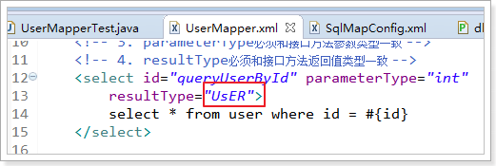

### mappers（映射器）

Mapper配置的几种方法：

#### <mapper resource=" " />

使用相对于类路径的资源（现在的使用方式）

如：<mapper resource="sqlmap/User.xml" />

#### <mapper class=" " />

使用mapper接口类路径

如：<mapper class="cn.itcast.mybatis.mapper.UserMapper"/>

注意：此种方法要求mapper接口名称和mapper映射文件名称相同，且放在同一个目录中。

#### <package name=""/>

注册指定包下的所有mapper接口

如：<package name="cn.itcast.mybatis.mapper"/>

注意：此种方法要求mapper接口名称和mapper映射文件名称相同，且放在同一个目录中。

# BOS Logistics Project

heima32_day58-71

## BOS day01

### 教学计划

1、项目概述

* + 项目背景介绍
  + 常见的软件类型
  + 软件开发流程（瀑布模型）
  + 技术选型

2、搭建项目开发环境

* + 数据库环境
  + maven项目搭建
  + svn环境搭建

3、主页设计（jQuery EasyUI）

* + layout页面布局
  + accordion折叠面板
  + tabs选项卡面板

### 项目概述

#### 项目背景介绍

本项目属于物流公司的二期改造项目。物流公司存在一个一期项目（基于C/S架构），用C++开发的。

项目甲方：物流公司（软件的使用方）项目乙方：软件公司（软件的开发方）

软件的开发周期13个月，编码阶段4个月时间，开发团队人数20多个人。

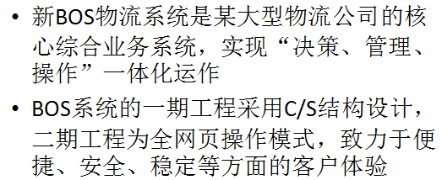

BOS：Bussiness Operating System 业务操作系统

#### 常见的软件类型

OA:办公自动化系统

CRM:客户关系管理系统

ERP:综合的企业解决方案（平台）

#### 软件的开发流程（瀑布模型）

1、需求调研分析----需求规格说明书

2、设计阶段（概要设计、详细设计）----页面原型、数据库设计、设计文档

3、编码阶段

4、测试阶段

5、上线和运维

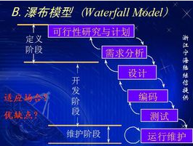

#### 开发环境

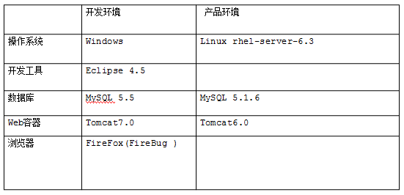

#### 技术选型

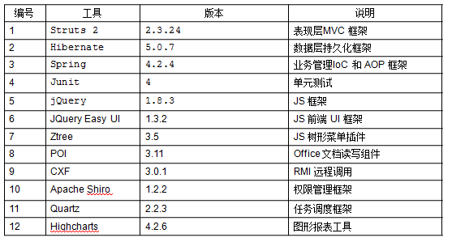

### 搭建项目开发环境

#### 数据库环境

第一步：创建一个数据库

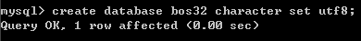

create database bos32 character set utf8;

第二步：创建一个数据库用户

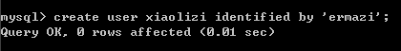

第三步：为新用户授权

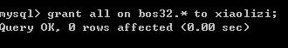

第四步：使用新用户登录MySQL

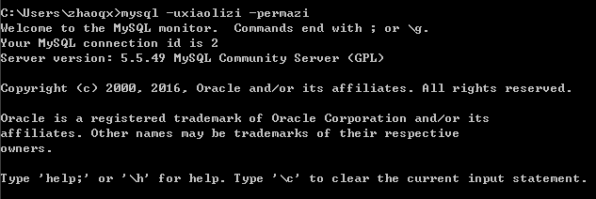

#### maven项目环境

使用maven是依赖管理和项目构建的工具

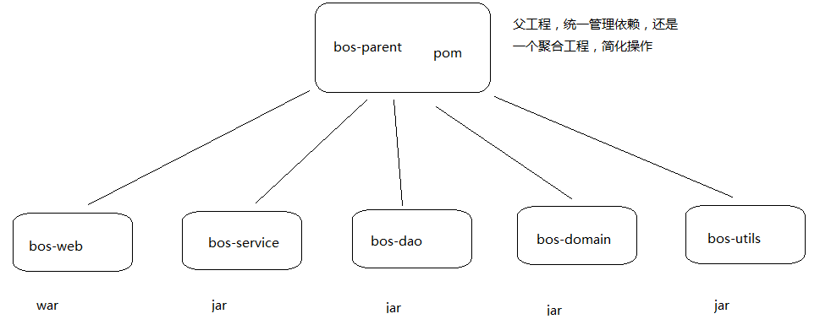

##### 创建父工程bos-parent

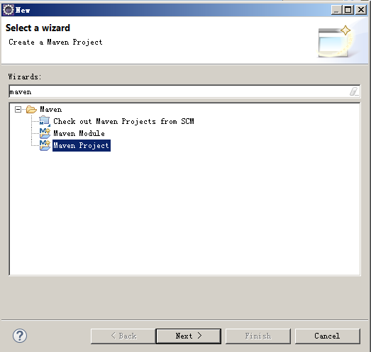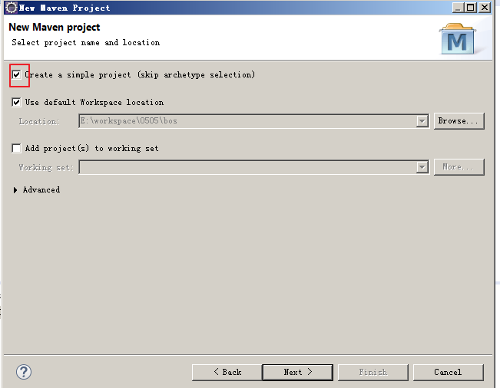

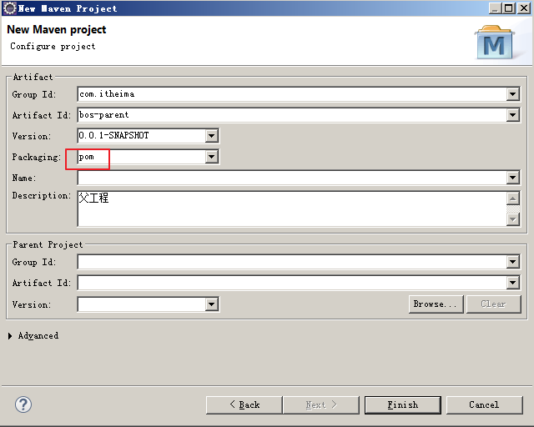

提供pom.xml

<project xmlns="http://maven.apache.org/POM/4.0.0" xmlns:xsi="http://www.w3.org/2001/XMLSchema-instance" xsi:schemaLocation="http://maven.apache.org/POM/4.0.0 http://maven.apache.org/xsd/maven-4.0.0.xsd">

<modelVersion>4.0.0</modelVersion>

<groupId>com.itheima</groupId>

<artifactId>bos-parent</artifactId>

<version>0.0.1-SNAPSHOT</version>

<packaging>pom</packaging>

<description>父工程</description>

<!-- 通过属性定义指定jar的版本 -->

<properties>

<spring.version>4.2.4.RELEASE</spring.version>

<hibernate.version>5.0.7.Final</hibernate.version>

<struts2.version>2.3.24</struts2.version>

<slf4j.version>1.6.6</slf4j.version>

<log4j.version>1.2.12</log4j.version>

<shiro.version>1.2.3</shiro.version>

</properties>

<dependencies>

<dependency>

<groupId>org.springframework</groupId>

<artifactId>spring-context</artifactId>

<version>${spring.version}</version>

</dependency>

<dependency>

<groupId>org.springframework</groupId>

<artifactId>spring-context-support</artifactId>

<version>${spring.version}</version>

</dependency>

<dependency>

<groupId>org.springframework</groupId>

<artifactId>spring-web</artifactId>

<version>${spring.version}</version>

</dependency>

<dependency>

<groupId>org.springframework</groupId>

<artifactId>spring-orm</artifactId>

<version>${spring.version}</version>

</dependency>

<dependency>

<groupId>org.springframework</groupId>

<artifactId>spring-beans</artifactId>

<version>${spring.version}</version>

</dependency>

<dependency>

<groupId>org.springframework</groupId>

<artifactId>spring-core</artifactId>

<version>${spring.version}</version>

</dependency>

<dependency>

<groupId>org.aspectj</groupId>

<artifactId>aspectjweaver</artifactId>

<version>1.7.4</version>

</dependency>

<!-- struts2 begin -->

<dependency>

<groupId>org.apache.struts</groupId>

<artifactId>struts2-core</artifactId>

<version>${struts2.version}</version>

<!-- 排除传递的依赖 -->

<exclusions>

<exclusion>

<artifactId>javassist</artifactId>

<groupId>javassist</groupId>

</exclusion>

</exclusions>

</dependency>

<dependency>

<groupId>org.apache.struts</groupId>

<artifactId>struts2-spring-plugin</artifactId>

<version>${struts2.version}</version>

</dependency>

<dependency>

<groupId>org.apache.struts</groupId>

<artifactId>struts2-convention-plugin</artifactId>

<version>${struts2.version}</version>

</dependency>

<!-- struts2 end -->

<!-- hibernate begin -->

<dependency>

<groupId>org.hibernate</groupId>

<artifactId>hibernate-core</artifactId>

<version>${hibernate.version}</version>

</dependency>

<!-- hibernate end -->

<!-- log start -->

<dependency>

<groupId>log4j</groupId>

<artifactId>log4j</artifactId>

<version>${log4j.version}</version>

</dependency>

<dependency>

<groupId>org.slf4j</groupId>

<artifactId>slf4j-api</artifactId>

<version>${slf4j.version}</version>

</dependency>

<dependency>

<groupId>org.slf4j</groupId>

<artifactId>slf4j-log4j12</artifactId>

<version>${slf4j.version}</version>

</dependency>

<!-- log end -->

<dependency>

<groupId>org.apache.poi</groupId>

<artifactId>poi</artifactId>

<version>3.11</version>

</dependency>

<dependency>

<groupId>org.apache.cxf</groupId>

<artifactId>cxf-rt-frontend-jaxws</artifactId>

<version>3.0.1</version>

</dependency>

<dependency>

<groupId>org.apache.cxf</groupId>

<artifactId>cxf-rt-transports-http</artifactId>

<version>3.0.1</version>

</dependency>

<dependency>

<groupId>junit</groupId>

<artifactId>junit</artifactId>

<version>4.10</version>

<scope>test</scope>

</dependency>

<!-- 加入servlet和jsp的依赖 -->

<dependency>

<groupId>javax.servlet</groupId>

<artifactId>servlet-api</artifactId>

<version>2.5</version>

<scope>provided</scope>

</dependency>

<dependency>

<groupId>javax.servlet</groupId>

<artifactId>jsp-api</artifactId>

<version>2.0</version>

<scope>provided</scope>

</dependency>

<!-- 引入pinyin4J的依赖 -->

<dependency>

<groupId>com.belerweb</groupId>

<artifactId>pinyin4j</artifactId>

<version>2.5.0</version>

</dependency>

<!-- 引入json-lib的依赖 -->

<dependency>

<groupId>net.sf.json-lib</groupId>

<artifactId>json-lib</artifactId>

<version>2.4</version>

</dependency>

<!-- 引入c3p0jar包 -->

<dependency>

<groupId>c3p0</groupId>

<artifactId>c3p0</artifactId>

<version>0.9.1.2</version>

</dependency>

<!-- 引入ehcache的依赖 -->

<dependency>

<groupId>net.sf.ehcache</groupId>

<artifactId>ehcache-core</artifactId>

<version>2.6.6</version>

</dependency>

<!-- 引入shiro框架的依赖 -->

<dependency>

<groupId>org.apache.shiro</groupId>

<artifactId>shiro-all</artifactId>

<version>1.2.2</version>

</dependency>

<!-- 引入MySQL数据库驱动依赖 -->

<dependency>

<groupId>mysql</groupId>

<artifactId>mysql-connector-java</artifactId>

<version>5.1.32</version>

</dependency>

</dependencies>

<build>

<!-- 插件 -->

<plugins>

<plugin>

<groupId>org.apache.maven.plugins</groupId>

<artifactId>maven-resources-plugin</artifactId>

<version>2.5</version>

</plugin>

<plugin>

<groupId>org.apache.maven.plugins</groupId>

<artifactId>maven-compiler-plugin</artifactId>

<version>2.3.2</version>

<configuration>

<source>1.7</source>

<target>1.7</target>

</configuration>

</plugin>

<!-- 引入tomcat插件 -->

<plugin>

<groupId>org.apache.tomcat.maven</groupId>

<artifactId>tomcat7-maven-plugin</artifactId>

<version>2.2</version>

<configuration>

<path>/bos</path>

<port>8888</port>

</configuration>

</plugin>

</plugins>

<resources>

<resource>

<directory>src/main/java</directory>

<includes>

<include>**/*.properties</include>

<include>**/*.xml</include>

</includes>

<filtering>false</filtering>

</resource>

<resource>

<directory>src/main/resources</directory>

<includes>

<include>**/*.properties</include>

<include>**/*.xml</include>

</includes>

<filtering>false</filtering>

</resource>

</resources>

</build>

</project>

**创建bos-utils子工程**

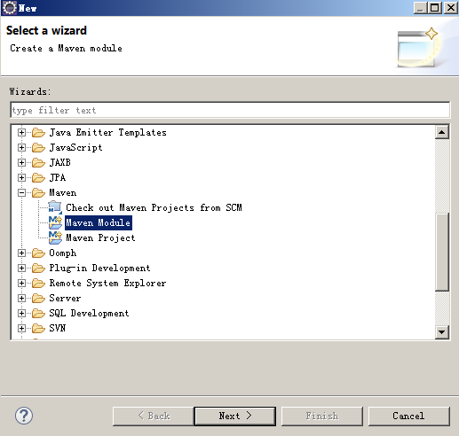

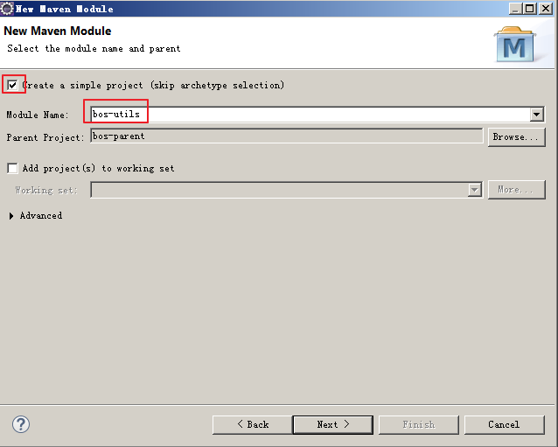

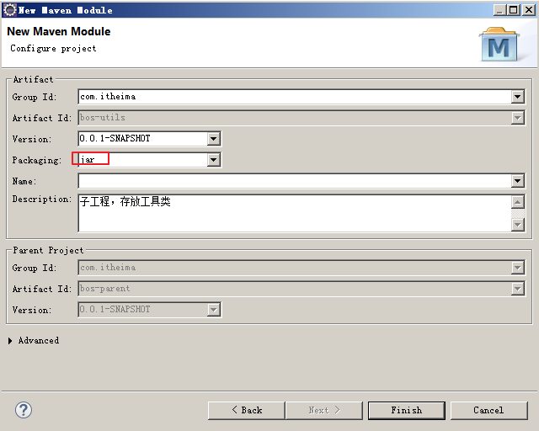

**创建bos-domain子工程**

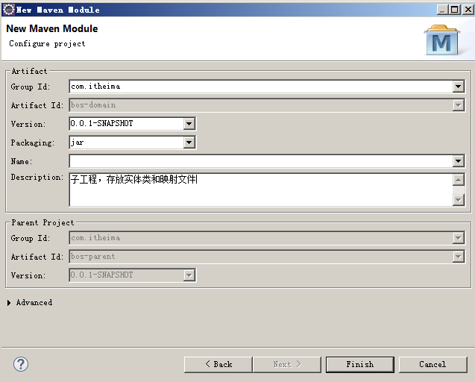

**创建bos-dao子工程**

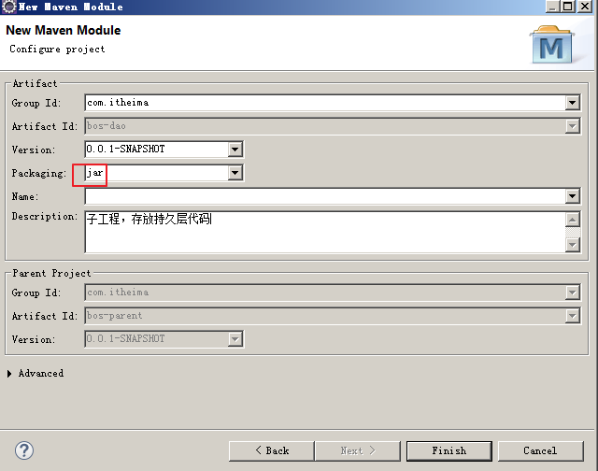

**创建bos-service子工程**

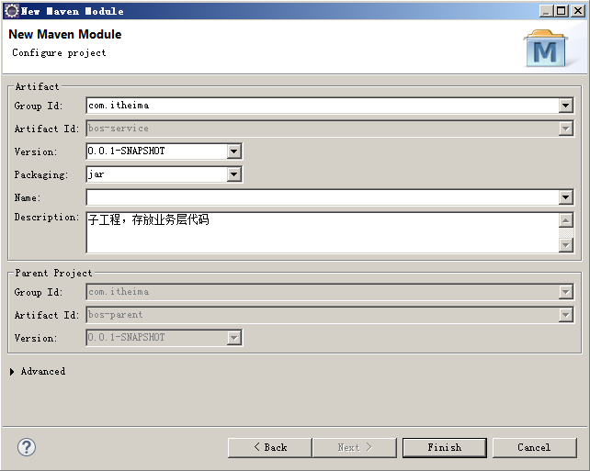

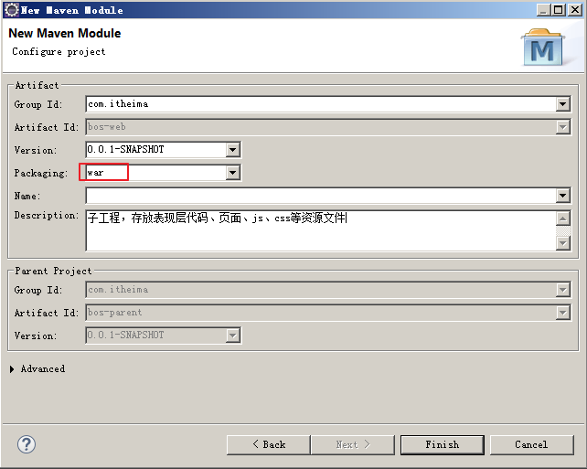

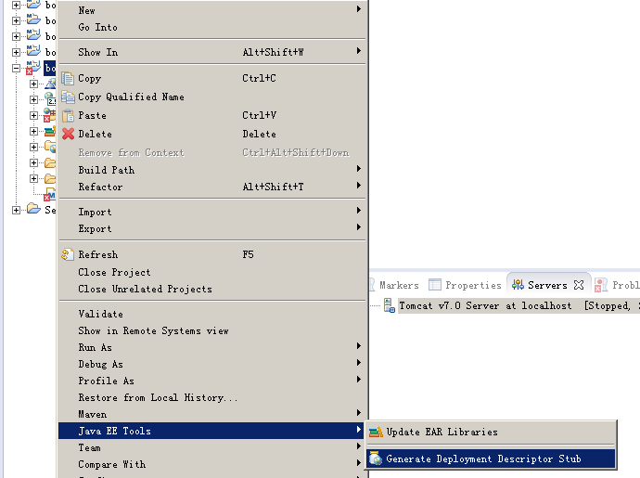

第一步：配置web.xml文件

<?xml version=*"1.0"* encoding=*"UTF-8"*?>

<web-app xmlns:xsi=*"http://www.w3.org/2001/XMLSchema-instance"* xmlns=*"http://java.sun.com/xml/ns/javaee"* xsi:schemaLocation=*"http://java.sun.com/xml/ns/javaee http://java.sun.com/xml/ns/javaee/web-app_2_5.xsd"* version=*"2.5"*>

<display-name>bos-web</display-name>

<welcome-file-list>

<welcome-file>index.html</welcome-file>

<welcome-file>index.htm</welcome-file>

<welcome-file>index.jsp</welcome-file>

<welcome-file>default.html</welcome-file>

<welcome-file>default.htm</welcome-file>

<welcome-file>default.jsp</welcome-file>

</welcome-file-list>

<!-- 配置过滤器，解决hibernate延迟加载问题 -->

<filter>

<filter-name>openSessionInView</filter-name>

<filter-class>org.springframework.orm.hibernate5.support.OpenSessionInViewInterceptor</filter-class>

</filter>

<filter-mapping>

<filter-name>openSessionInView</filter-name>

<url-pattern>/*</url-pattern>

</filter-mapping>

<!-- 通过上下文参数指定spring配置文件位置 -->

<context-param>

<param-name>contextConfigLocation</param-name>

<param-value>classpath:applicationContext.xml</param-value>

</context-param>

<!-- 配置spring框架的监听器 -->

<listener>

<listener-class>org.springframework.web.context.ContextLoaderListener</listener-class>

</listener>

<!-- 配置struts2的过滤器 -->

<filter>

<filter-name>struts2</filter-name>

<filter-class>org.apache.struts2.dispatcher.ng.filter.StrutsPrepareAndExecuteFilter</filter-class>

</filter>

<filter-mapping>

<filter-name>struts2</filter-name>

<url-pattern>/*</url-pattern>

<dispatcher>REQUEST</dispatcher>

<dispatcher>FORWARD</dispatcher>

</filter-mapping>

</web-app>

第二步：配置struts.xml文件

<?xml version=*"1.0"* encoding=*"UTF-8"*?>

<!DOCTYPE struts PUBLIC

"-//Apache Software Foundation//DTD Struts Configuration 2.3//EN"

"http://struts.apache.org/dtds/struts-2.3.dtd">

<struts>

<constant name=*"struts.devMode"* value=*"false"* />

<!--

<constant name="struts.objectFactory" value="spring"/>

-->

<package name=*"basicstruts2"* extends=*"struts-default"*>

<!-- 需要进行权限控制的页面访问 -->

<action name=*"page_*_*"*>

<result type=*"dispatcher"*>/WEB-INF/pages/{1}/{2}.jsp</result>

</action>

</package>

</struts>

第三步：配置log4j.properties日志文件

### direct log messages to stdout ###

log4j.appender.stdout=org.apache.log4j.ConsoleAppender

log4j.appender.stdout.Target=System.err

log4j.appender.stdout.layout=org.apache.log4j.PatternLayout

log4j.appender.stdout.layout.ConversionPattern=%d{ABSOLUTE} %5p %c**{1}**:%L - %m%n

### direct messages to file mylog.log ###

log4j.appender.file=org.apache.log4j.FileAppender

log4j.appender.file.File=d:\\mylog.log

log4j.appender.file.layout=org.apache.log4j.PatternLayout

log4j.appender.file.layout.ConversionPattern=%d{ABSOLUTE} %5p %c**{1}**:%L - %m%n

### set log levels - for more verbose logging change 'info' to 'debug' ###

### fatal error warn info debug trace

log4j.rootLogger=debug, file

第四步：配置applicationContext.xml文件

<?xml version=*"1.0"* encoding=*"UTF-8"*?>

<beans xmlns=*"http://www.springframework.org/schema/beans"*

xmlns:xsi=*"http://www.w3.org/2001/XMLSchema-instance"*

xmlns:context=*"http://www.springframework.org/schema/context"*

xmlns:aop=*"http://www.springframework.org/schema/aop"*

xmlns:tx=*"http://www.springframework.org/schema/tx"*

xsi:schemaLocation=*"http://www.springframework.org/schema/beans*

*http://www.springframework.org/schema/beans/spring-beans.xsd*

*http://www.springframework.org/schema/context*

*http://www.springframework.org/schema/context/spring-context.xsd*

*http://www.springframework.org/schema/aop*

*http://www.springframework.org/schema/aop/spring-aop.xsd*

*http://www.springframework.org/schema/tx*

*http://www.springframework.org/schema/tx/spring-tx.xsd"*>

<!-- 加载属性文件 -->

<context:property-placeholder location=*"classpath:db.properties"*/>

<!-- 配置数据源 -->

<bean id=*"dataSource"* class=*"com.mchange.v2.c3p0.ComboPooledDataSource"*>

<property name=*"driverClass"* value=*"${jdbc.driverClass}"*/>

<property name=*"jdbcUrl"* value=*"${jdbc.jdbcUrl}"*/>

<property name=*"user"* value=*"${jdbc.user}"*/>

<property name=*"password"* value=*"${jdbc.password}"*/>

</bean>

<!-- 配置LocalSessionFactoryBean，spring提供的用于整合hibernate的工厂bean -->

<bean id=*"sessionFactory"* class=*"org.springframework.orm.hibernate5.LocalSessionFactoryBean"*>

<property name=*"dataSource"* ref=*"dataSource"*/>

<!-- 注入hibernate相关的属性配置 -->

<property name=*"hibernateProperties"*>

<props>

<prop key=*"hibernate.dialect"*>org.hibernate.dialect.MySQL5Dialect</prop>

<prop key=*"hibernate.hbm2ddl.auto"*>update</prop>

<prop key=*"hibernate.show_sql"*>true</prop>

<prop key=*"hibernate.format_sql"*>true</prop>

</props>

</property>

<!-- 注入hibernate的映射文件 -->

<property name=*"mappingLocations"*>

<list>

<value>classpath:com/itheima/bos/domain/*.xml</value>

</list>

</property>

</bean>

<!-- 配置事务管理器 -->

<bean id=*"transactionManager"* class=*"org.springframework.orm.hibernate5.HibernateTransactionManager"*>

<property name=*"sessionFactory"* ref=*"sessionFactory"*/>

</bean>

<!-- 组件扫描 -->

<context:component-scan base-package=*"com.itheima.bos"*/>

<!-- 支持spring注解 -->

<context:annotation-config/>

<tx:annotation-driven/>

</beans>

第五步：创建一个项目的目录结构

第六步：将项目使用的资源文件复制到项目中

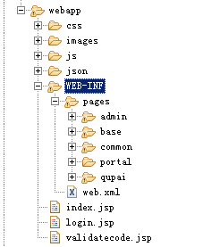

#### svn环境

第一步：创建一个svn数据仓库

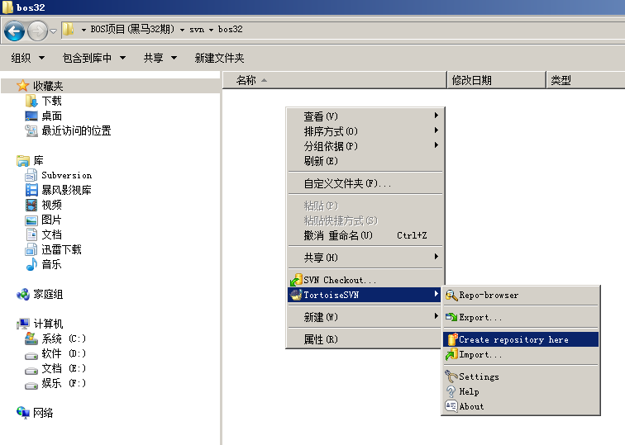

仓库的目录结构：

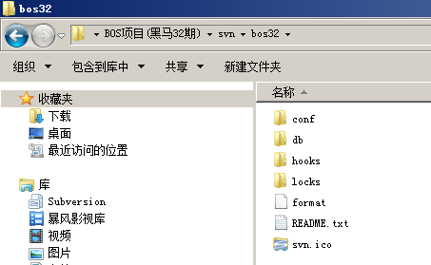

第二步：修改conf目录中的配置文件

* 修改svnserve.conf文件：

[general]

anon-access = none

auth-access = write

password-db = passwd

authz-db = authz

[sasl]

* 修改passwd文件：

[users]

xiaohei = 123

xiaobai = 456

* 修改authz文件：

[aliases]

[groups]

group1 = zhangsan,lisi

[/]

xiaohei = rw

xiaobai = r

@group1 = r

第三步：启动svn服务（创建一个bat文件，将启动的命令写到文件中）

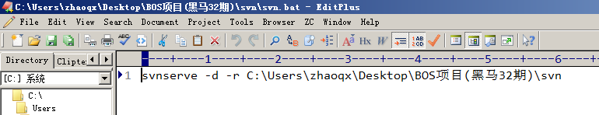

>svnserve –d –r C:\java

>netstat –an

查看 3690端口

第四步：将本地代码共享到svn仓库

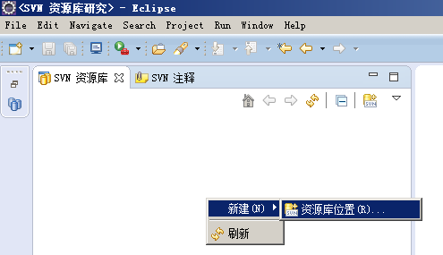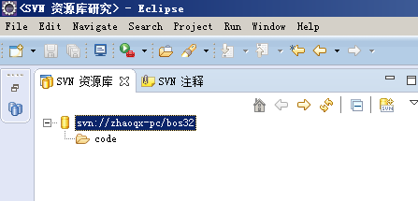

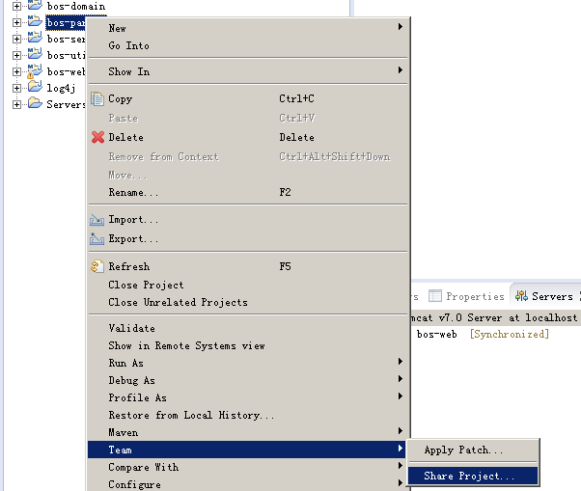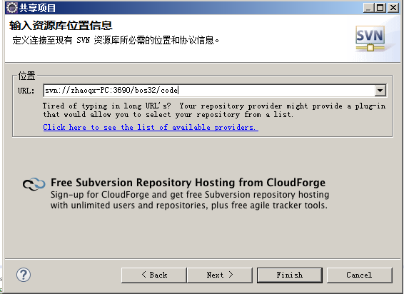

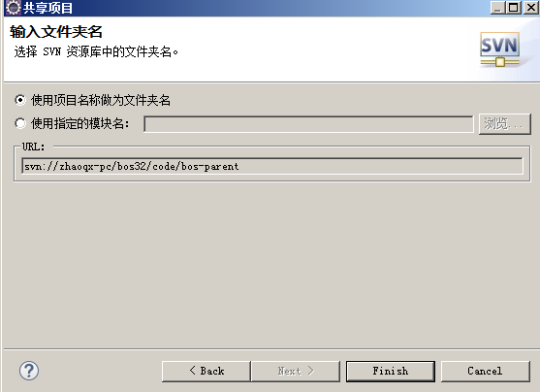 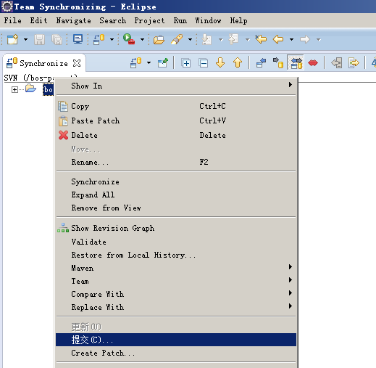

### 主页设计（jQuery EasyUI插件使用）

下载easyUI的开发包：

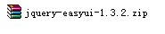

解压zip文件：

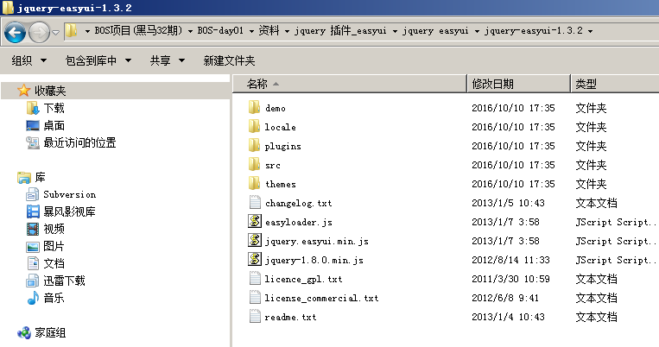

将easyUI的资源文件引入的页面中：

<link rel="stylesheet" type="text/css" href="${pageContext.request.contextPath }/js/easyui/themes/default/easyui.css">

<link rel="stylesheet" type="text/css" href="${pageContext.request.contextPath }/js/easyui/themes/icon.css">

<script type="text/javascript" src="${pageContext.request.contextPath }/js/jquery-1.8.3.js"></script>

<script type="text/javascript" src="${pageContext.request.contextPath }/js/easyui/jquery.easyui.min.js"></script>

#### layout页面布局

<body class="easyui-layout">

<!-- 使用div元素描述每个区域 -->

<div style="height: 100px" data-options="region:'north'">北部区域</div>

<div style="width: 200px" data-options="region:'west'">西部区域</div>

<div data-options="region:'center'">中心区域</div>

<div style="width: 100px" data-options="region:'east'">东部区域</div>

<div style="height: 50px" data-options="region:'south'">南部区域</div>

</body>

效果：

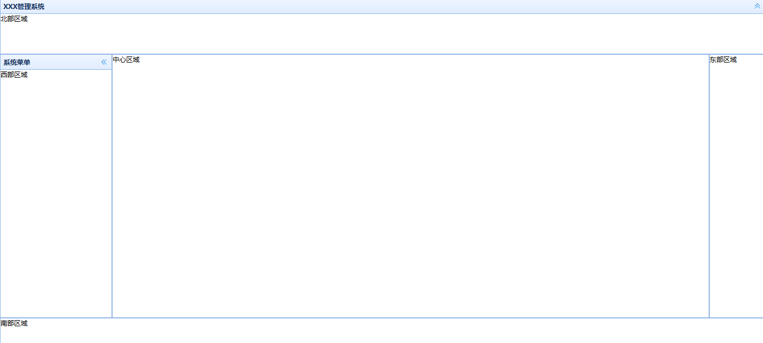

#### accordion折叠面板

<!-- 制作accordion折叠面板

fit:true----自适应(填充父容器)

-->

<div class="easyui-accordion" data-options="fit:true">

<!-- 使用子div表示每个面板 -->

<div data-options="iconCls:'icon-cut'" title="面板一">1111</div>

<div title="面板二">2222</div>

<div title="面板三">3333</div>

</div>

效果：

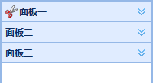

#### tabs选项卡面板

<!-- 制作一个tabs选项卡面板 -->

<div class=*"easyui-tabs"* data-options=*"fit:true"*>

<!-- 使用子div表示每个面板 -->

<div data-options=*"iconCls:'icon-cut'"* title=*"面板一"*>1111</div>

<div data-options=*"closable:true"* title=*"面板二"*>2222</div>

<div title=*"面板三"*>3333</div>

</div>

效果：

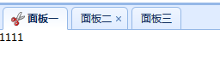

## BOS day02

### 教学计划

1、jQuery easyUI中动态添加选项卡

2、jquery ztree插件使用

* + 下载ztree
  + 基于标准json数据构造ztree
  + 基于简单json数据构造ztree（重点）

3、数据库建模工具PowerDesigner使用方式

4、myeclipse翻转引擎插件使用（了解）

5、项目底层代码构建（重点）

* + 持久层代码抽取
  + 表现层代码抽取

6、实现BOS项目登录和注销功能

### jQuery easyUI中动态添加选项卡

* 用于动态添加一个选项卡

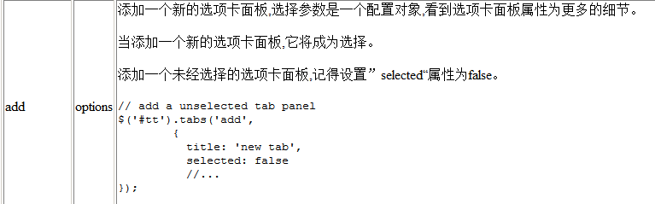

* 选中指定的选项卡和判断某个选项卡是否存在



|  |
| --- |
| <a id="but1" class="easyui-linkbutton">添加一个选项卡</a>  <script type="text/javascript">  $(function(){  //页面加载完成后，为上面的按钮绑定事件  $("#but1").click(function(){  //判断“系统管理”选项卡是否存在  var e = $("#mytabs").tabs("exists","系统管理");  if(e){  //已经存在，选中就可以  $("#mytabs").tabs("select","系统管理");  }else{  //调用tabs对象的add方法动态添加一个选项卡  $("#mytabs").tabs("add",{  title:'系统管理',  iconCls:'icon-edit',  closable:true,  content:'<iframe frameborder="0" height="100%" width="100%" src="https://www.baidu.com"></iframe>'  });  }  });  });  </script> |

### jquery ztree插件使用

官网：ztree.me

目录结构：

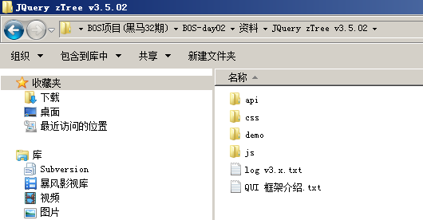

* 在页面中引入ztree相关的文件：

<link rel="stylesheet" href="../../../css/zTreeStyle/zTreeStyle.css" type="text/css">

<script type="text/javascript" src="../../../js/jquery-1.4.4.min.js"></script>

<script type="text/javascript" src="../../../js/jquery.ztree.core-3.5.js"></script>

#### 使用标准json数据构造ztree（了解）

<!-- 展示ztree效果 :使用标准json数据构造ztree-->

<ul id="ztree1" class="ztree"></ul>

<script type="text/javascript">

$(**function**(){

//页面加载完成后，执行这段代码----动态创建ztree

**var** setting = {};

//构造节点数据

**var** zNodes = [

{"name":"节点一","children":[

{"name":"节点一_1"},

{"name":"节点一_2"}

]},//每个json对象表示一个节点数据

{"name":"节点二"},

{"name":"节点三"}

];

//调用API初始化ztree

$.fn.zTree.init($("#ztree1"), setting, zNodes);

});

</script>

效果：

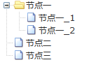

#### 使用简单json数据构造ztree（重点）

<!-- 展示ztree效果 :使用简单json数据构造ztree-->

<ul id="ztree2" class="ztree"></ul>

<script type="text/javascript">

$(**function**(){

//页面加载完成后，执行这段代码----动态创建ztree

**var** setting2 = {

data: {

simpleData: {

enable: **true**//使用简单json数据构造ztree节点

}

}

};

//构造节点数据

**var** zNodes2 = [

{"id":"1","pId":"2","name":"节点一"},//每个json对象表示一个节点数据

{"id":"2","pId":"3","name":"节点二"},

{"id":"3","pId":"0","name":"节点三"}

];

//调用API初始化ztree

$.fn.zTree.init($("#ztree2"), setting2, zNodes2);

});

</script>

效果：

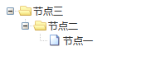

#### 发送ajax请求获取json数据构造ztree

<!-- 展示ztree效果 :发送ajax请求获取简单json数据构造ztree-->

<ul id="ztree3" class="ztree"></ul>

<script type="text/javascript">

$(**function**(){

//页面加载完成后，执行这段代码----动态创建ztree

**var** setting3 = {

data: {

simpleData: {

enable: **true**//使用简单json数据构造ztree节点

}

}

};

//发送ajax请求，获取json数据

//jQuery提供 的ajax方法：ajax、post、get、load、getJSON、getScript

**var** url = "${pageContext.request.contextPath}/json/menu.json";

$.post(url,{},**function**(data){

//调用API初始化ztree

$.fn.zTree.init($("#ztree3"), setting3, data);

},'json');

});

</script>

#### 使用ztree提供的API为节点绑定事件

<!-- 展示ztree效果 :发送ajax请求获取简单json数据构造ztree-->

<ul id="ztree3" class="ztree"></ul>

<script type="text/javascript">

$(**function**(){

//页面加载完成后，执行这段代码----动态创建ztree

**var** setting3 = {

data: {

simpleData: {

enable: **true**//使用简单json数据构造ztree节点

}

},

callback: {

//为ztree节点绑定单击事件

onClick: **function**(event, treeId, treeNode){

**if**(treeNode.page != undefined){

//判断选项卡是否已经存在

**var** e = $("#mytabs").tabs("exists",treeNode.name);

**if**(e){

//已经存在，选中

$("#mytabs").tabs("select",treeNode.name);

}**else**{

//动态添加一个选项卡

$("#mytabs").tabs("add",{

title:treeNode.name,

closable:**true**,

content:'<iframe frameborder="0" height="100%" width="100%" src="'+treeNode.page+'"></iframe>'

});

}

}

}

}

};

//发送ajax请求，获取json数据

//jQuery提供 的ajax方法：ajax、post、get、load、getJSON、getScript

**var** url = "${pageContext.request.contextPath}/json/menu.json";

$.post(url,{},**function**(data){

//调用API初始化ztree

$.fn.zTree.init($("#ztree3"), setting3, data);

},'json');

});

</script>

### 数据库建模工具PowerDesigner使用方式

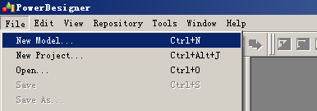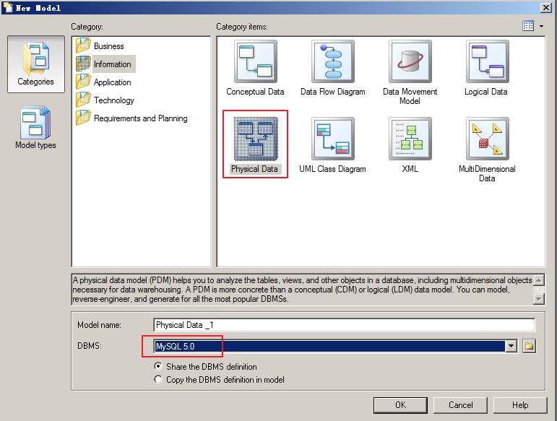

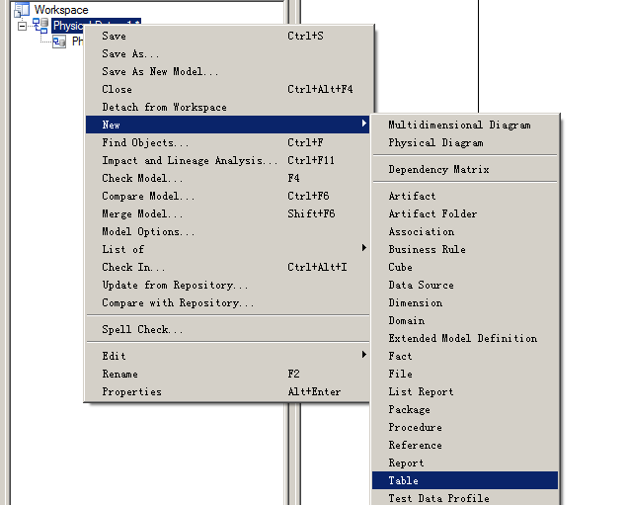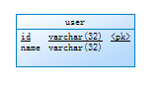

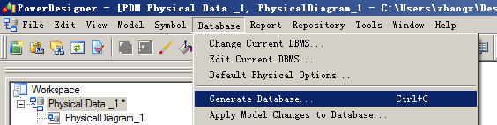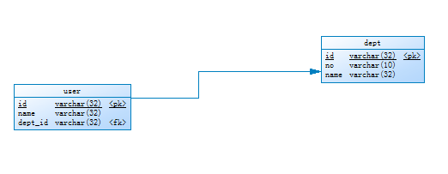

### myeclipse翻转引擎插件使用

### 项目底层代码构建（重点）

**持久层代码抽取**

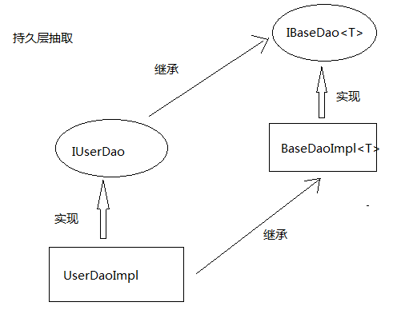

IBaseDao接口：

/**

* 持久层通用接口

* **@author** zhaoqx

*

* **@param** <T>

*/

**public** **interface** IBaseDao<T> {

**public** **void** save(T entity);

**public** **void** delete(T entity);

**public** **void** update(T entity);

**public** T findById(Serializable id);

**public** List<T> findAll();

}

BaseDaoImpl<T>实现类：

/**

* 持久层通用实现

* **@author** zhaoqx

*

* **@param** <T>

*/

**public** **class** BaseDaoImpl<T> **extends** HibernateDaoSupport **implements** IBaseDao<T> {

//代表的是某个实体的类型

**private** Class<T> entityClass;

@Resource//根据类型注入spring工厂中的会话工厂对象sessionFactory

**public** **void** setMySessionFactory(SessionFactory sessionFactory){

**super**.setSessionFactory(sessionFactory);

}

//在父类（BaseDaoImpl）的构造方法中动态获得entityClass

**public** BaseDaoImpl() {

ParameterizedType superclass = (ParameterizedType) **this**.getClass().getGenericSuperclass();

//获得父类上声明的泛型数组

Type[] actualTypeArguments = superclass.getActualTypeArguments();

entityClass = (Class<T>) actualTypeArguments[0];

}

**public** **void** save(T entity) {

**this**.getHibernateTemplate().save(entity);

}

**public** **void** delete(T entity) {

**this**.getHibernateTemplate().delete(entity);

}

**public** **void** update(T entity) {

**this**.getHibernateTemplate().update(entity);

}

**public** T findById(Serializable id) {

**return** **this**.getHibernateTemplate().get(entityClass, id);

}

**public** List<T> findAll() {

String hql = "FROM " + entityClass.getSimpleName();

**return** (List<T>) **this**.getHibernateTemplate().find(hql);

}

}

**表现层代码抽取**

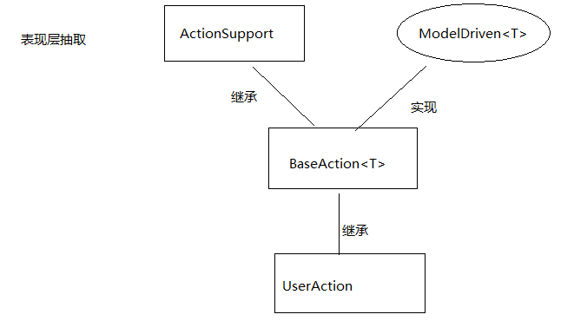

BaseAction代码：

/**

* 表现层通用实现

* **@author** zhaoqx

*

* **@param** <T>

*/

**public** **class** BaseAction<T> **extends** ActionSupport **implements** ModelDriven<T> {

//模型对象

**private** T model;

**public** T getModel() {

**return** model;

}

//在构造方法中动态获取实体类型，通过反射创建model对象

**public** BaseAction() {

ParameterizedType genericSuperclass = (ParameterizedType) **this**.getClass().getGenericSuperclass();

//获得BaseAction上声明的泛型数组

Type[] actualTypeArguments = genericSuperclass.getActualTypeArguments();

Class<T> entityClass = (Class<T>) actualTypeArguments[0];

//通过反射创建对象

**try** {

model = entityClass.newInstance();

} **catch** (InstantiationException e) {

e.printStackTrace();

} **catch** (IllegalAccessException e) {

e.printStackTrace();

}

}

}

#### 实现BOS项目登录

登录页面：/login.jsp

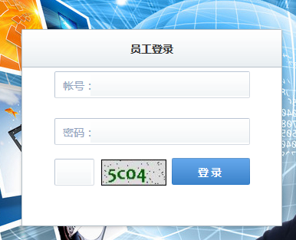

第一步：调整login.jsp页面，为登录按钮指定单击事件，提交表单

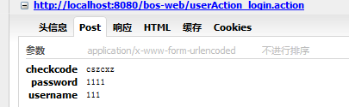

第二步：创建UserAction，提供login登录方法

@Controller

@Scope("prototype")

**public** **class** UserAction **extends** BaseAction<User> {

//属性驱动，接收页面输入的验证码

**private** String checkcode;

**public** **void** setCheckcode(String checkcode) {

**this**.checkcode = checkcode;

}

@Autowired

**private** IUserService userService;

/**

* 用户登录

*/

**public** String login(){

//从Session中获取生成的验证码

String validatecode = (String) ServletActionContext.getRequest().getSession().getAttribute("key");

//校验验证码是否输入正确

**if**(StringUtils.isNotBlank(checkcode) && checkcode.equals(validatecode)){

//输入的验证码正确

User user = userService.login(model);

**if**(user != **null**){

//登录成功,将user对象放入session，跳转到首页

ServletActionContext.getRequest().getSession().setAttribute("loginUser", user);

**return** **HOME**;

}**else**{

//登录失败，,设置提示信息，跳转到登录页面

//输入的验证码错误,设置提示信息，跳转到登录页面

**this**.addActionError("用户名或者密码输入错误！");

**return** **LOGIN**;

}

}**else**{

//输入的验证码错误,设置提示信息，跳转到登录页面

**this**.addActionError("输入的验证码错误！");

**return** **LOGIN**;

}

}

}

第三步：提供UserService接口和实现类

@Service

@Transactional

**public** **class** UserServiceImpl **implements** IUserService{

@Autowired

**private** IUserDao userDao;

/***

* 用户登录

*/

**public** User login(User user) {

//使用MD5加密密码

String password = MD5Utils.md5(user.getPassword());

**return** userDao.findUserByUsernameAndPassword(user.getUsername(),password);

}

}

第四步：提供UserDao接口和实现类

@Repository

**public** **class** UserDaoImpl **extends** BaseDaoImpl<User> **implements** IUserDao {

/**

* 根据用户名和密码查询用户

*/

**public** User findUserByUsernameAndPassword(String username, String password) {

String hql = "FROM User u WHERE u.username = ? AND u.password = ?";

List<User> list = (List<User>) **this**.getHibernateTemplate().find(hql, username,password);

**if**(list != **null** && list.size() > 0){

**return** list.get(0);

}

**return** **null**;

}

}

第五步：配置struts.xml

<!-- 用户管理 -->

<action name=*"userAction_*"* class=*"userAction"* method=*"{1}"*>

<result name=*"login"*>/login.jsp</result>

<result name=*"home"*>/index.jsp</result>

</action>

### 注销功能

将session销毁，跳转到登录页面

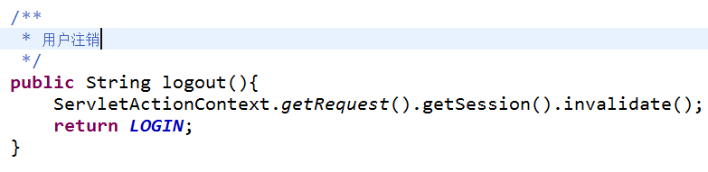

## BOS day12

### 教学计划

1、角色管理

* + 添加角色功能
  + 角色分页查询

2、用户管理

* + 添加用户功能
  + 用户分页查询

3、修改Realm中授权方法（查询数据库）

4、使用ehcache缓存权限数据

* + 添加ehcache依赖
  + 配置缓存管理器

5、系统菜单根据登录人展示

* + 调整页面ajax请求地址
  + 服务端查询菜单数据

### 角色管理

**添加角色功能**

**页面调整**

页面：WEB-INF/pages/admin/role_add.jsp

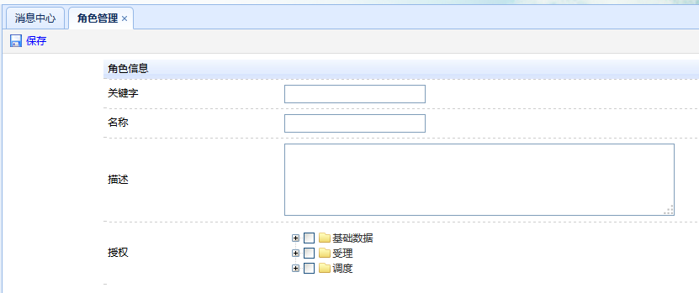

第一步：修改页面，使用ztree勾选效果（checkbox）

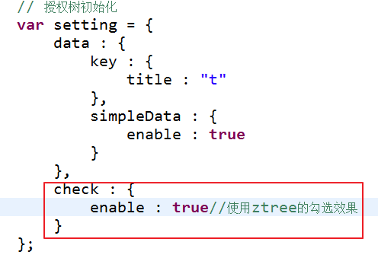

第二步：修改ajax方法的请求URL地址

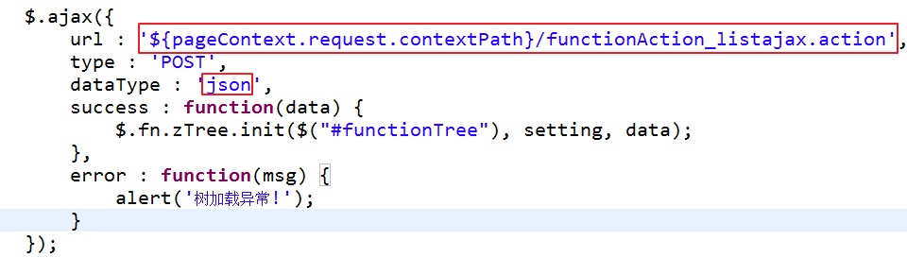

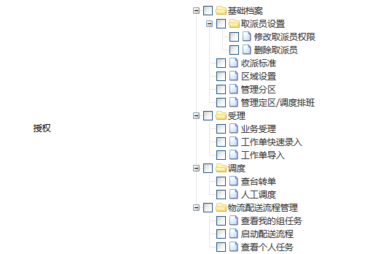

第三步：为保存按钮绑定事件，提交表单

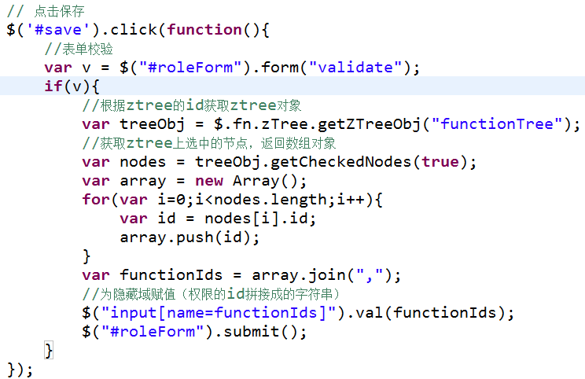

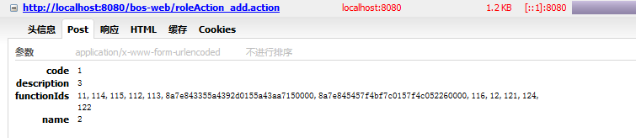

**服务端实现**

创建角色管理Action、Service、Dao

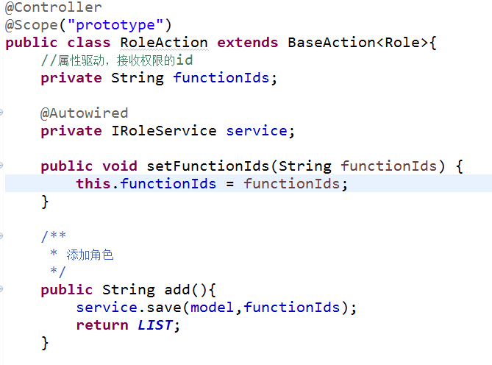

Service代码：

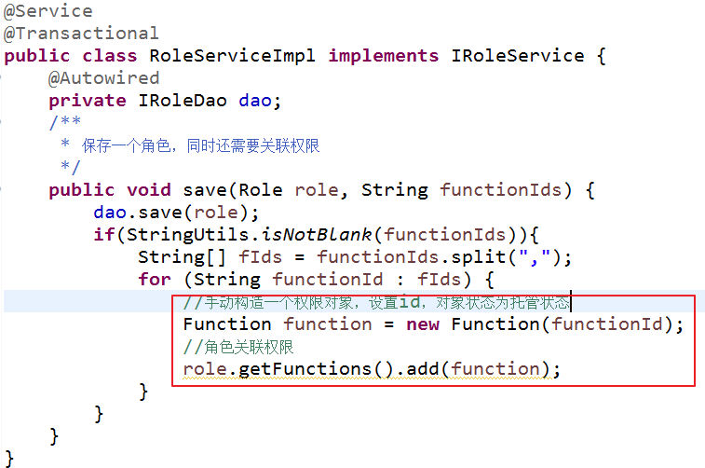

配置struts.xml

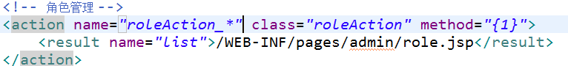

**角色分页查询**

修改role.jsp页面中datagrid的URL地址

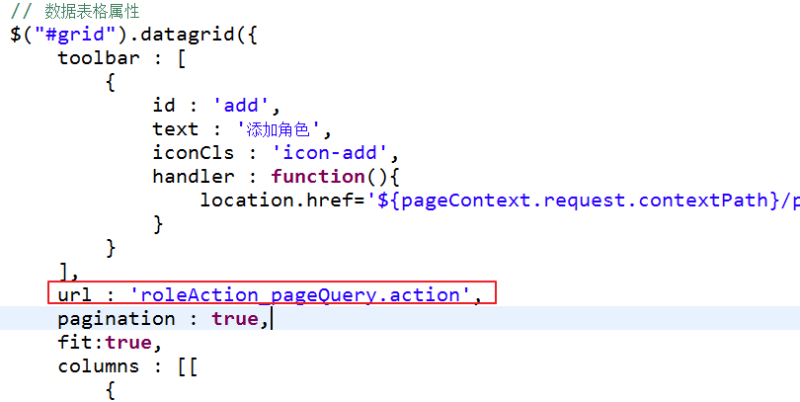

在RoleAction中提供分页查询方法：

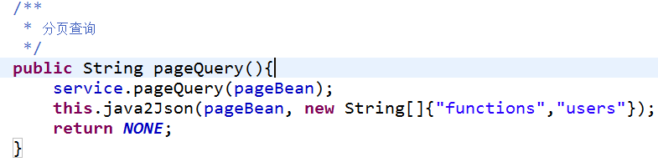

**用户管理**

**添加用户**

页面：WEB-INF/pages/admin/userinfo.jsp

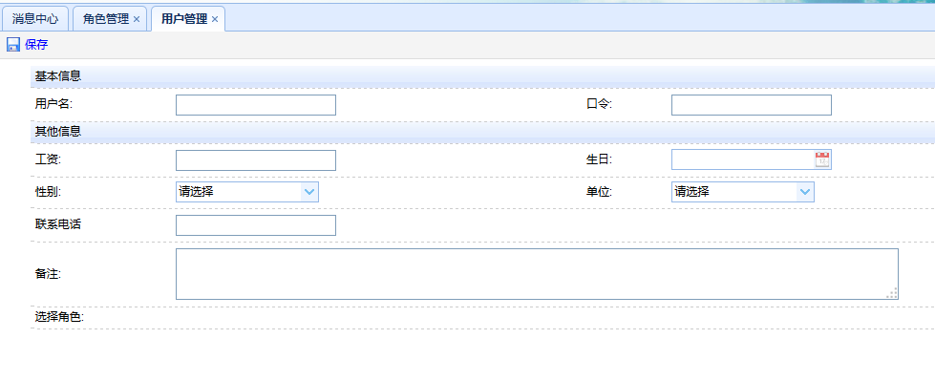

**页面调整**

第一步：发送ajax请求，获取角色数据，在回调函数中动态展示角色数据，展示为checkbox

<tr>

<td>选择角色:</td>

<td colspan="3" id="roleTD">

<script type="text/javascript">

$(**function**(){

//页面加载完成后，发送ajax请求，获取所有的角色数据

$.post('roleAction_listajax.action',**function**(data){

//在ajax回调函数中，解析json数据，展示为checkbox

**for**(**var** i=0;i<data.length;i++){

**var** id = data[i].id;

**var** name = data[i].name;

$("#roleTD").append('<input id="'+id+'" type="checkbox" name="roleIds" value="'+id+'"><label for="'+id+'">'+name+'</label>');

}

});

});

</script>

</td>

</tr>

第二步：在RoleAction中提供listajax方法，查询所有角色，返回json数据

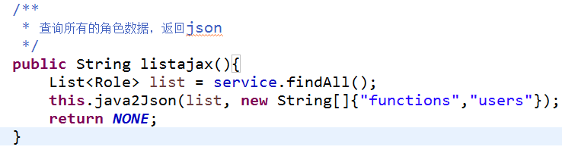

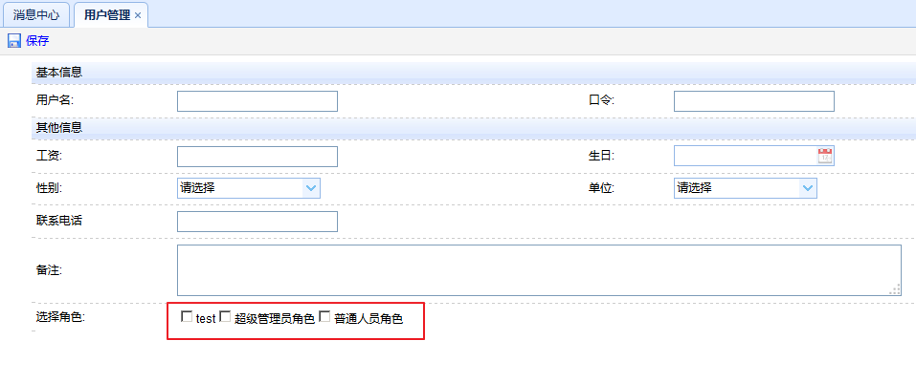

第三步：为保存按钮绑定事件，提交表单

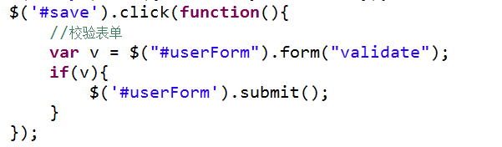

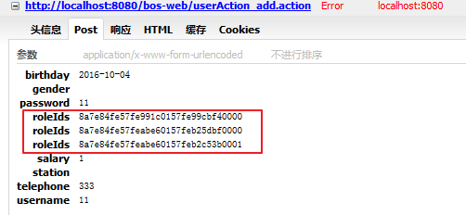

**服务端实现**

在UserAction中提供add方法，保存一个用户

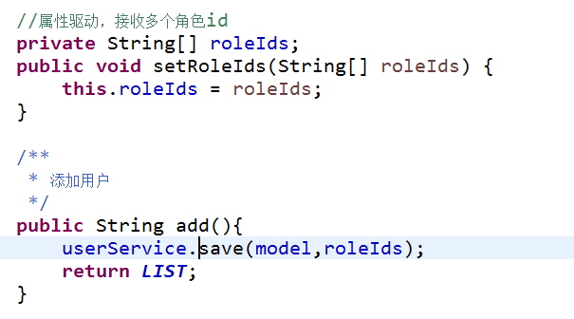

Service代码：

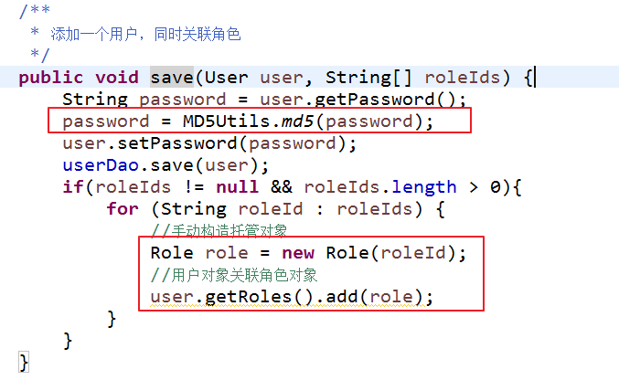

配置struts.xml

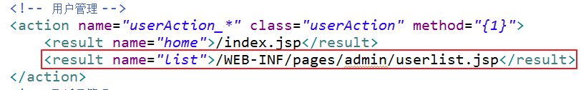

**分页查询**

第一步：修改userlist.jsp页面中datagrid的URL地址

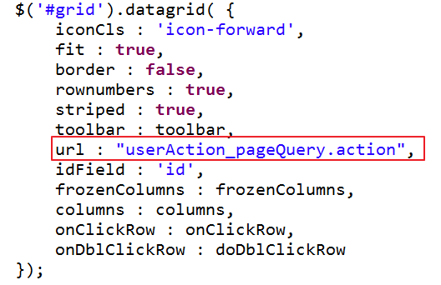

在数据表格中，修改field，由电话修改为角色

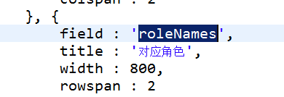

第二步：在UserAction中提供分页查询方法

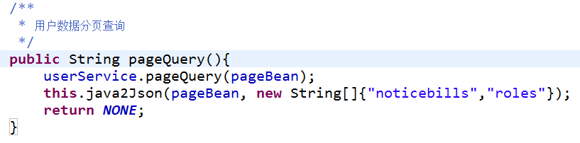

第三步：在User类中提供getRoleNames方法，getBirthdayString方法

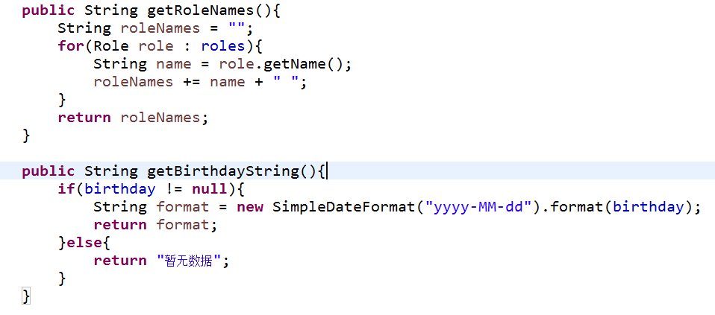

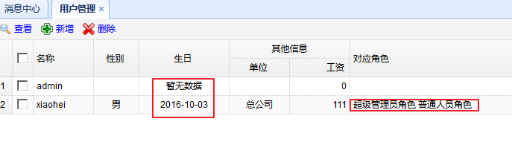

**修改Realm中授权方法（查询数据库）**

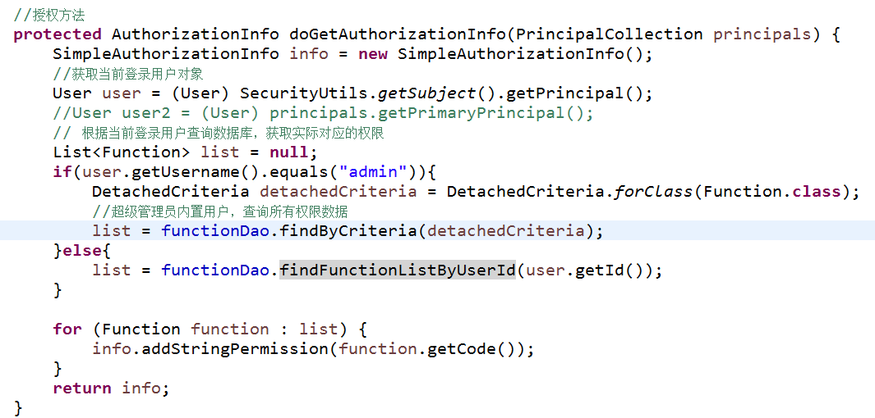

在FunctionDao中扩展方法，根据用户id查询对应的权限

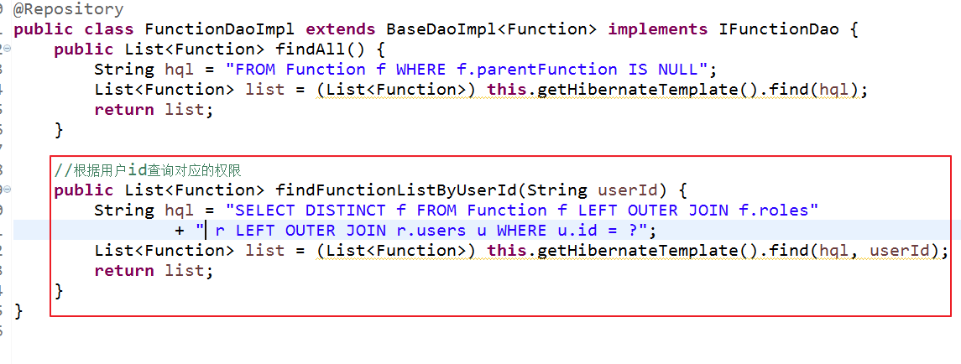

**使用ehcache缓存权限数据**

ehcache是专门缓存插件，可以缓存Java对象，提高系统性能。

* ehcache提供的jar包：



第一步：在pom.xml文件中引入ehcache的依赖

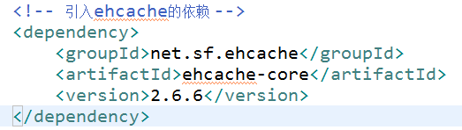

第二步：在项目中提供ehcache的配置文件

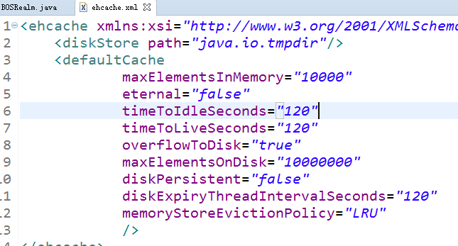

第三步：在spring配置文件中配置缓存管理器对象，并注入给安全管理器对象

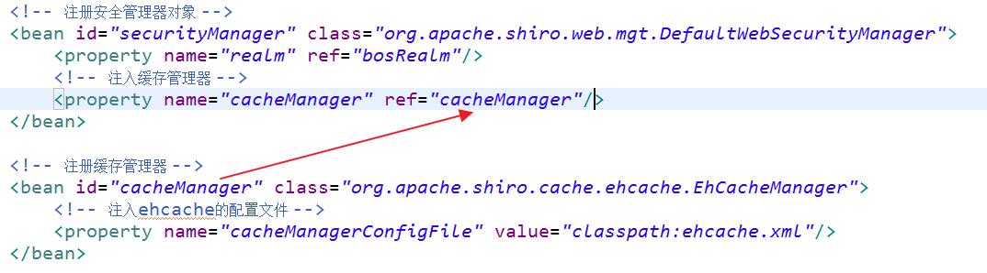

**系统菜单根据登录人动态展示**

第一步：修改index.jsp页面中ajax方法的请求地址

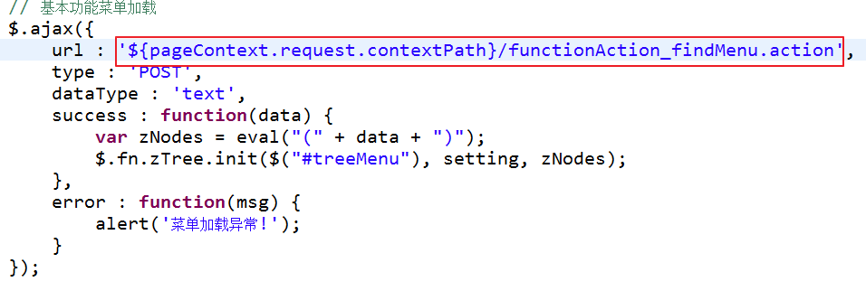

第二步：在Action中提供findMenu方法

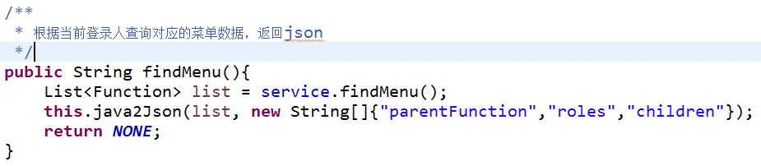

第三步：在Service中提供方法

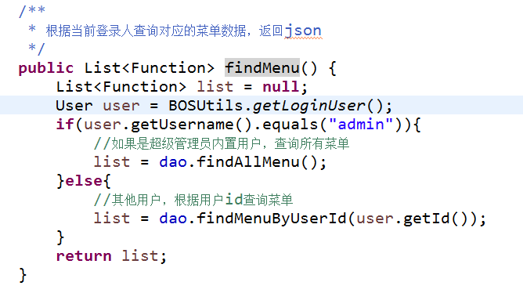

Dao代码：

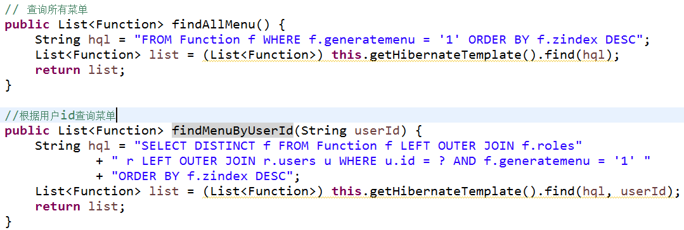

注意：需要在Function类中提供getpId方法

## BOS day11

### 教学计划

1、在realm中进行授权

2、使用shiro的方法注解方式权限控制

* + 在spring文件中配置开启shiro注解支持
  + 在Action方法上使用注解

3、使用shiro的标签进行权限控制

* + 在页面引入shiro的标签库
  + 在页面中使用标签

4、总结shiro提供的权限控制方式

* + URL拦截权限控制
  + 方法注解权限控制
  + 页面标签权限控制
  + 代码级别权限控制(了解)

5、权限管理

* + 初始化权限数据
  + 添加权限功能
  + 权限分页查询

### 在realm中进行授权

在BOSRealm中实现授权方法：

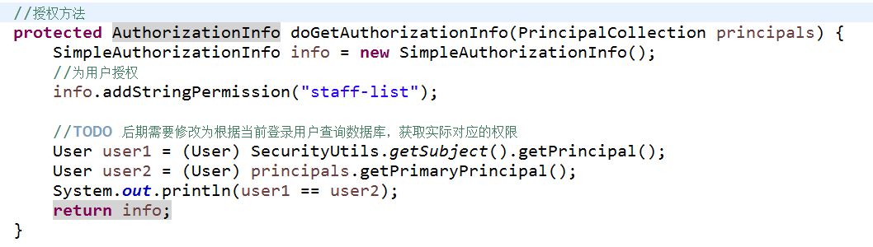

### 使用shiro的方法注解方式权限控制

第一步：在spring配置文件中开启shiro注解支持

<!-- 开启shiro框架注解支持 -->

<bean id="defaultAdvisorAutoProxyCreator"

class="org.springframework.aop.framework.autoproxy.DefaultAdvisorAutoProxyCreator">

<!-- 必须使用cglib方式为Action对象创建代理对象 -->

<property name="proxyTargetClass" value="true"/>

</bean>

<!-- 配置shiro框架提供的切面类，用于创建代理对象 -->

<bean class="org.apache.shiro.spring.security.interceptor.AuthorizationAttributeSourceAdvisor"/>

第二步：在Action的方法上使用shiro注解

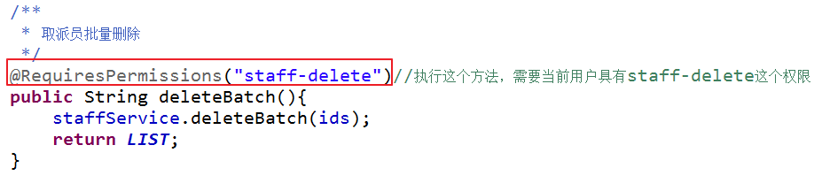

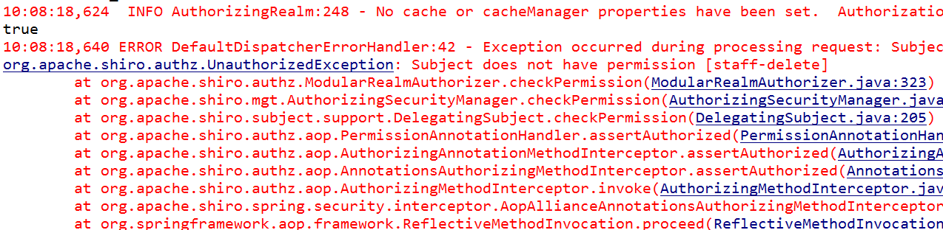

第三步：在struts.xml中配置全局异常捕获，当shiro框架抛出权限不足异常时，跳转到权限不足提示页面

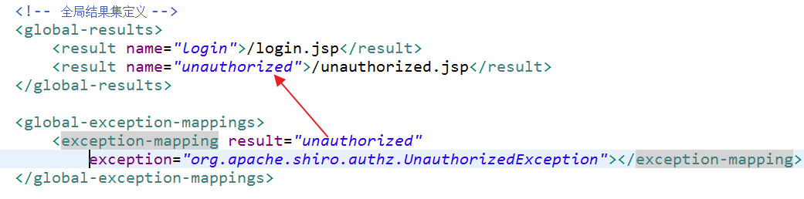

### 使用shiro提供的页面标签方式权限控制

第一步：在jsp页面中引入shiro的标签库

<%@ taglib prefix="shiro" uri="http://shiro.apache.org/tags" %>

第二步：使用shiro的标签控制页面元素展示

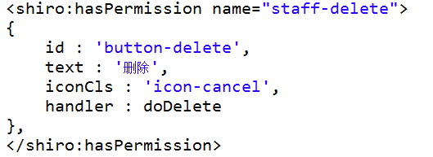

**总结shiro框架提供的权限控制方式**

* URL拦截权限控制（基于过滤器实现）

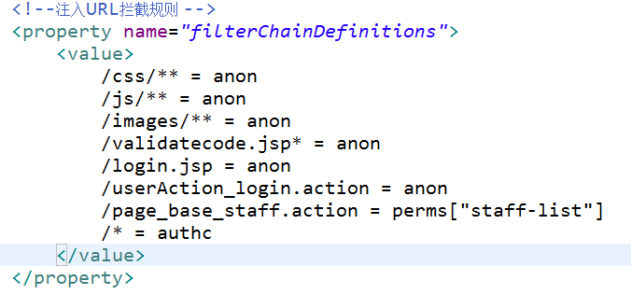

* 方法注解权限控制（基于代理技术实现）

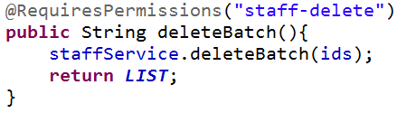

* 页面标签权限控制（标签技术实现）

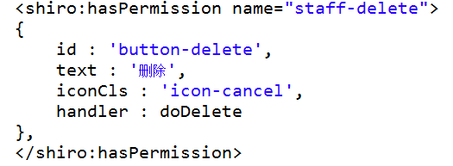

* 代码级别权限控制（基于代理技术实现）

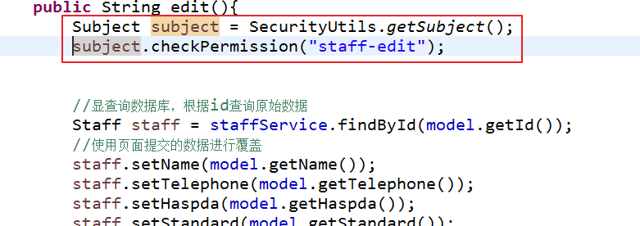

### 权限数据管理

#### 初始化权限数据

当项目上线后，如果正常运行，需要依赖一些基础数据支持。权限数据，就属于基础数据，因为系统的菜单是从权限表查询获得的。一般会提供sql脚本文件，导入基础数据。



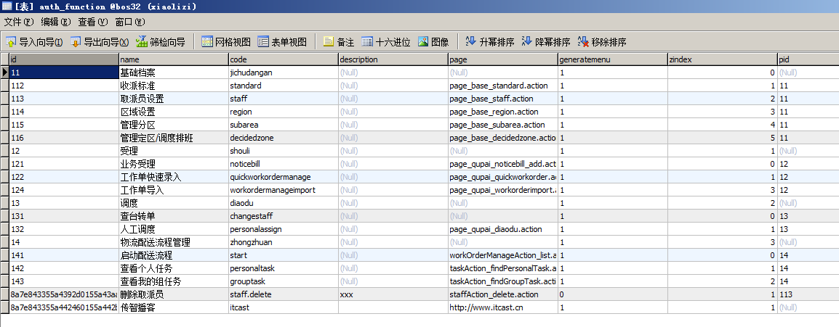

#### 添加权限数据

页面：WEB-INF/pages/admin/function_add.jsp

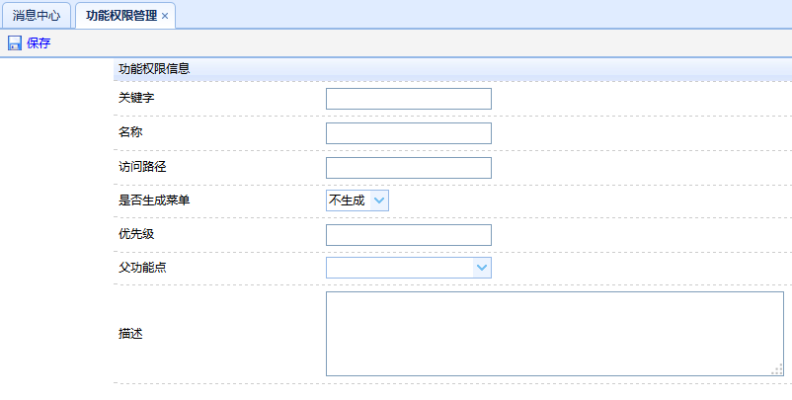

第一步：修改页面中父功能点对应的combobox，修改URL地址

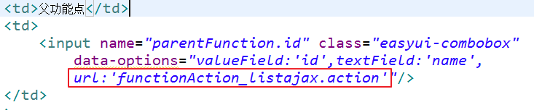



第二步：创建FunctionAction、Service、Dao，查询所有的权限，返回json

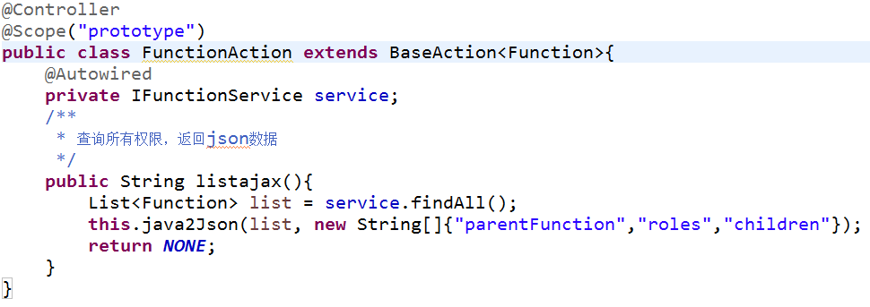

第三步：配置struts.xml



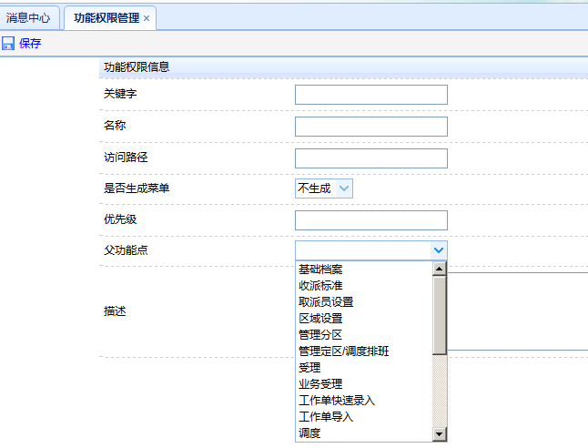

第四步：为添加页面中保存按钮绑定事件，进行校验，如果校验通过就提交表单

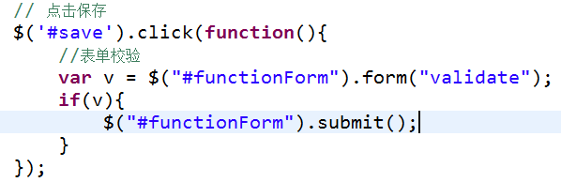

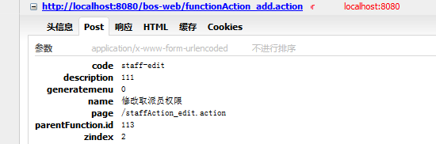

第五步：在FunctionAction中创建add方法，添加权限

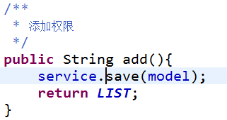

Service代码：

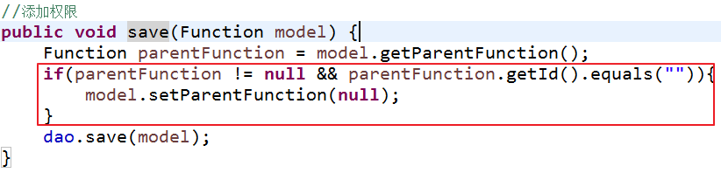

#### 权限分页查询

第一步：修改页面中datagrid的URL地址

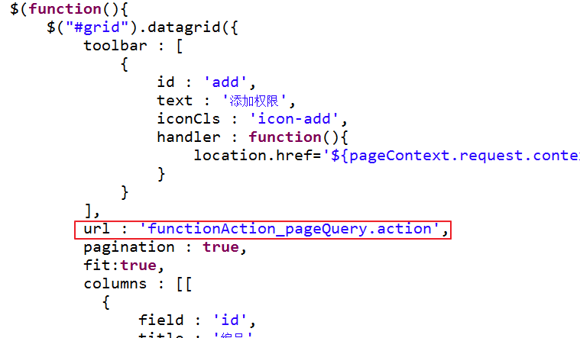

第二步：在Action中提供分页查询方法

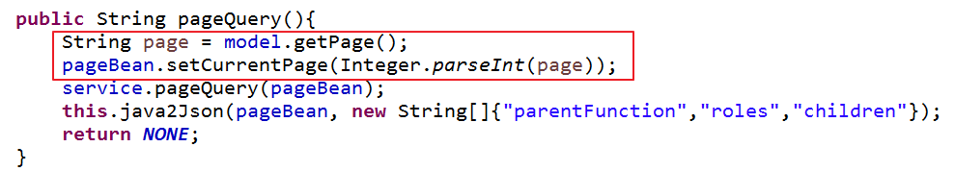

## BOS day10

**教学计划**

1、演示权限demo

2、权限概述

* + 认证
  + 授权

3、常见的权限控制方式

* + url拦截权限控制
  + 方法注解权限控制

4、创建权限数据模型

* + 权限表
  + 角色表
  + 用户表
  + 角色权限关系表
  + 用户角色关系表

5、apache shiro框架简介

* + 官网和下载
  + 框架核心功能
  + 框架调用流程

6、基于shiro框架进行认证操作

**演示权限demo**



如何运行项目：

第一步：在eclipse中引入上面的项目

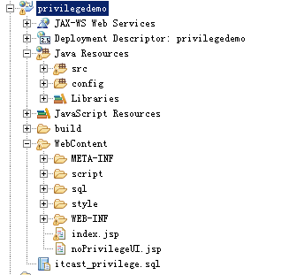

第二步：创建一个数据库privilegedemo，并执行项目中的sql脚本

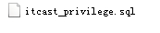

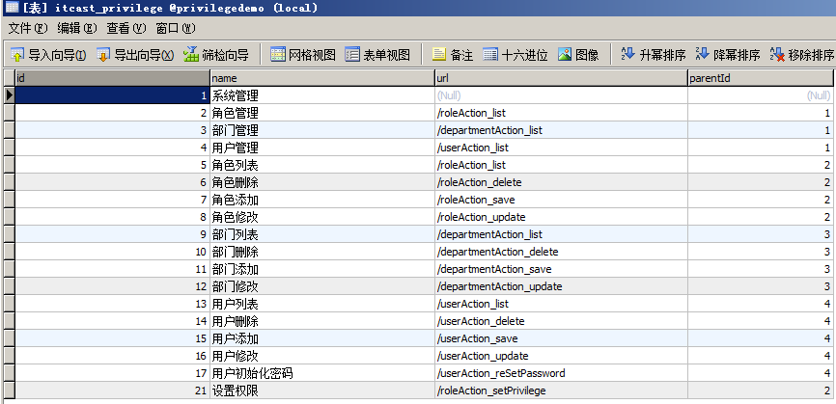

第三步：启动项目，可以完成自动建表，为itcast_user表插入一条初始化数据

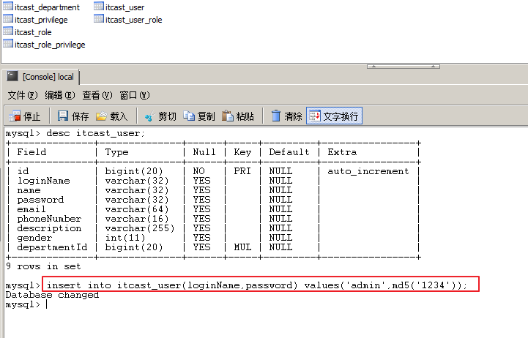

**权限概述**

认证：系统提供的用于识别用户身份的功能，通常登录功能就是认证功能-----让系统知道你是谁？？

授权：系统授予用户可以访问哪些功能的许可（证书）----让系统知道你能做什么？？

**常见的权限控制方式**

**URL拦截权限控制**

底层基于拦截器或者过滤器实现

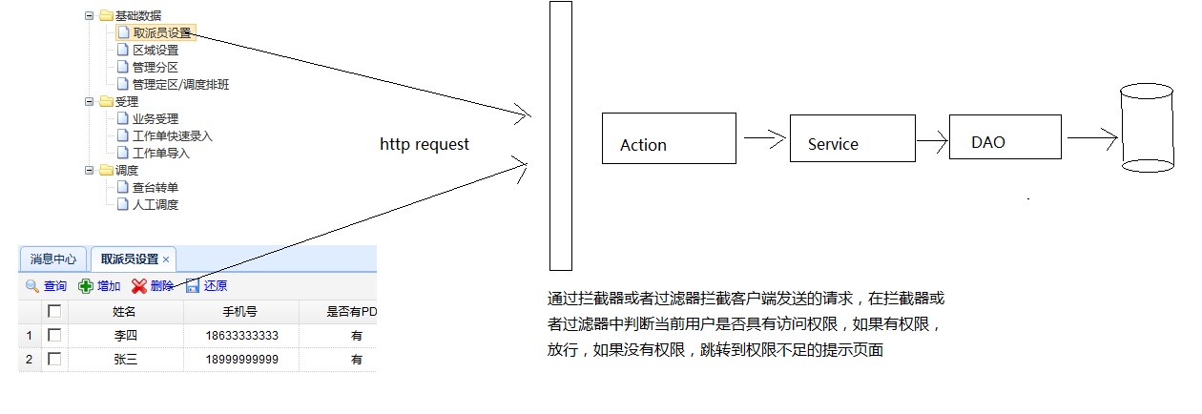

**方法注解权限控制**

底层基于代理技术实现，为Action创建代理对象，由代理对象进行权限校验

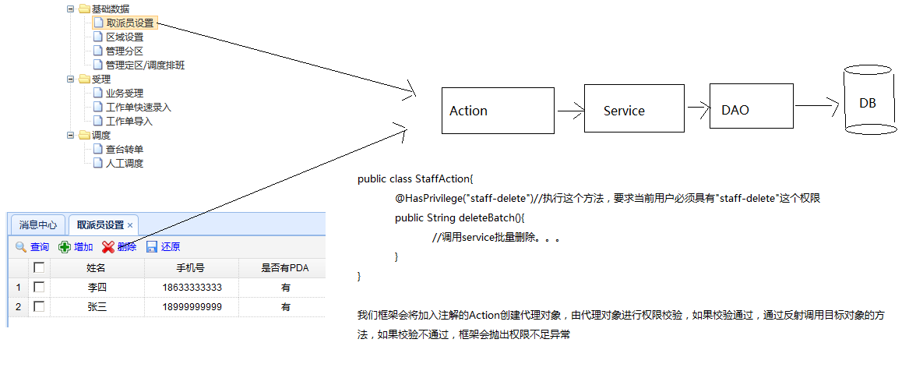

**创建权限数据模型**

* 权限表
* 角色表
* 用户表
* 角色权限关系表
* 用户角色关系表

角色就是权限的集合，引入角色表，是为了方便授权

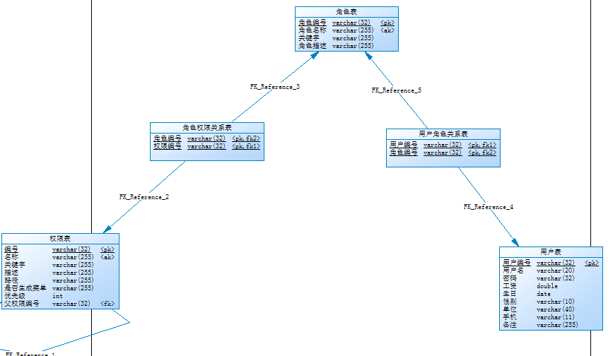

**apache shiro框架简介**

官网：shiro.apache.org

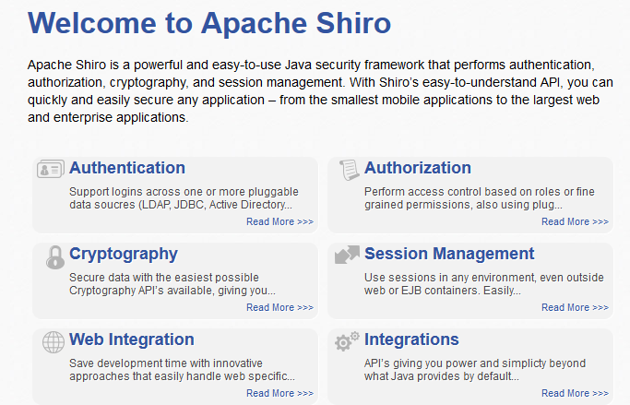

* 下载文件：

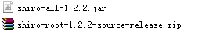

* shiro框架的核心功能：

认证

授权

会话管理

加密

* shiro框架认证流程

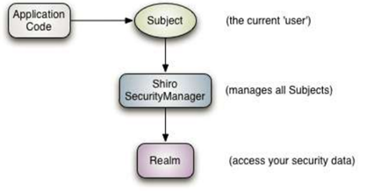

Application Code：应用程序代码，由开发人员负责开发的

Subject：框架提供的接口，代表当前用户对象

SecurityManager：框架提供的接口，代表安全管理器对象

Realm：可以开发人员编写，框架也提供一些，类似于ＤＡＯ，用于访问权限数据

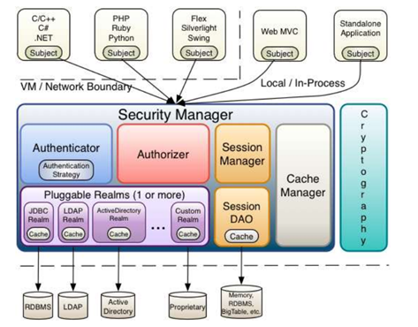

**在BOS项目中应用shiro框架进行认证**

第一步：引入shiro框架相关的jar

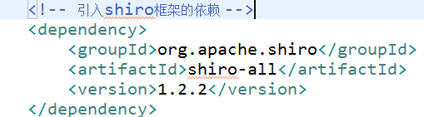

第二步：在web.xml中配置spring框架提供的用于整合shiro框架的过滤器

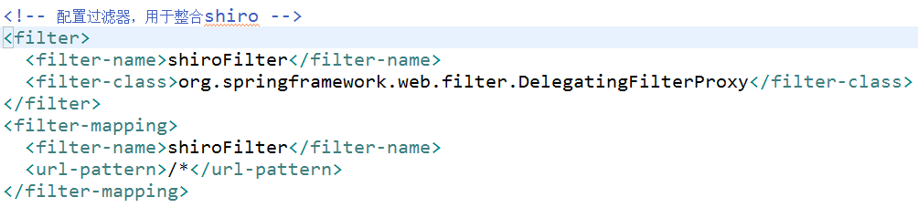

启动tomcat服务器，抛出异常：spring工厂中不存在一个名称为“shiroFilter”的bean对象

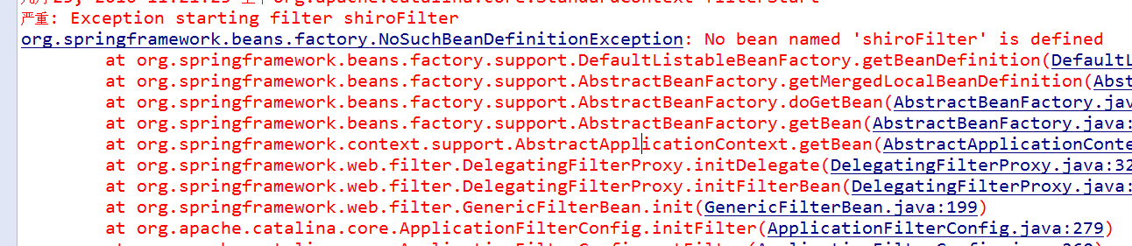

第三步：在spring配置文件中配置bean，id为shiroFilter

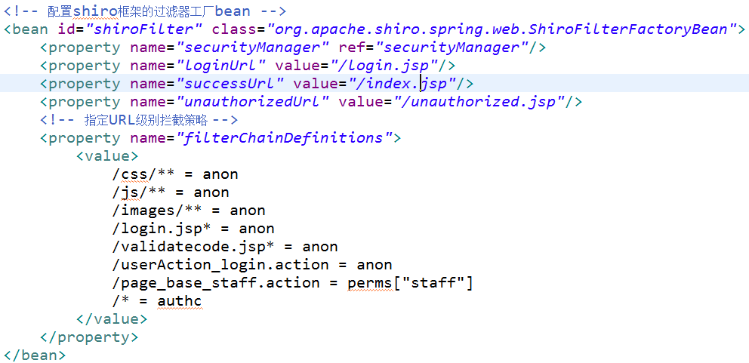

框架提供的过滤器：

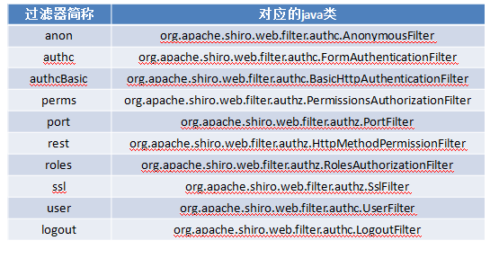

第四步：配置安全管理器



第五步：修改UserAction中的login方法，使用shiro提供的方式进行认证操作

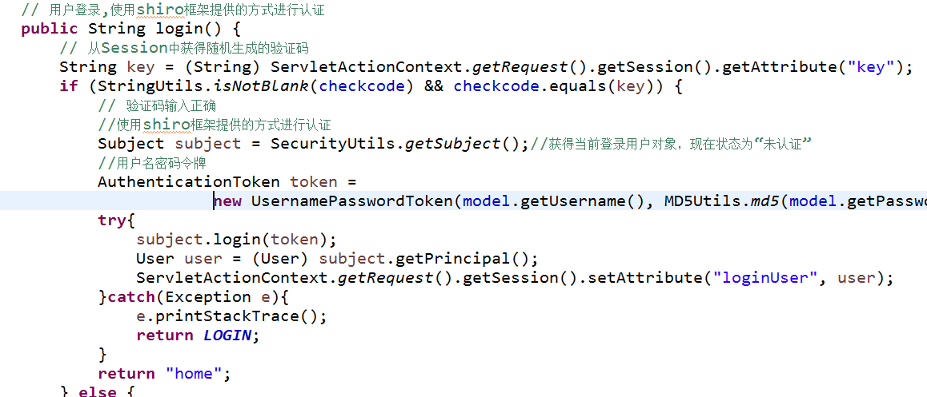

第六步：自定义realm，并注入给安全管理器

**public** **class** BOSRealm **extends** AuthorizingRealm{

@Autowired

**private** IUserDao userDao;

//认证方法

**protected** AuthenticationInfo doGetAuthenticationInfo(AuthenticationToken token) **throws** AuthenticationException {

System.**out**.println("realm中的认证方法执行了。。。。");

UsernamePasswordToken mytoken = (UsernamePasswordToken)token;

String username = mytoken.getUsername();

//根据用户名查询数据库中的密码

User user = userDao.findUserByUserName(username);

**if**(user == **null**){

//用户名不存在

**return** **null**;

}

//如果能查询到，再由框架比对数据库中查询到的密码和页面提交的密码是否一致

AuthenticationInfo info = **new** SimpleAuthenticationInfo(user, user.getPassword(), **this**.getName());

**return** info;

}

//授权方法

**protected** AuthorizationInfo doGetAuthorizationInfo(PrincipalCollection principals) {

// **TODO** Auto-generated method stub

**return** **null**;

}

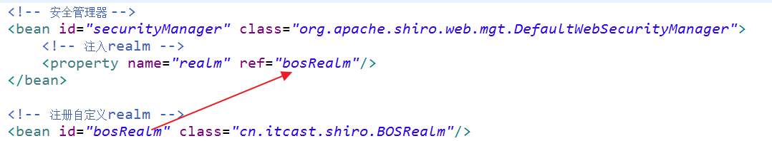

## BOS day09

### 教学计划

1、业务受理需求分析

* + 业务通知单
  + 工单
  + 工作单

2、创建业务受理环节的数据表

* + 业务通知单
  + 工单
  + 工作单

3、实现业务受理自动分单

* + 在CRM服务端扩展方法根据手机号查询客户信息
  + 在CRM服务端扩展方法根据取件地址查询定区id
  + 调整业务受理页面回显客户信息
  + 实现自动分单

4、数据表格编辑功能使用方法

5、工作单快速录入

### 业务受理需求分析

整个BOS项目分为基础设置、取派、中转、路由、报表等几大部分。

受理环节，是物流公司业务的开始，作为服务前端，客户通过电话、网络等多种方式进行委托，业务受理员通过与客户交流，获取客户的服务需求和具体委托信息，将服务指令输入我司服务系统。

客户通过打电话方式进行物流委托，物流公司的客服人员需要将委托信息录入到BOS系统中，这个录入的信息称为业务通知单。

当客服人员将业务通知单信息录入到系统后，系统会根据客户的住址自动匹配到一个取派员，并为这个取派员产生一个任务，这个任务就称为工单。

取派员收到取货任务后，会到客户住址取货，取派员会让客户填写纸质的单子（寄件人信息、收件人信息等），取派员将货物取回物流公司网点后，需要将纸质单子上的信息录入到BOS系统中，录入的信息称为工作单。

### 创建业务受理环节的数据表

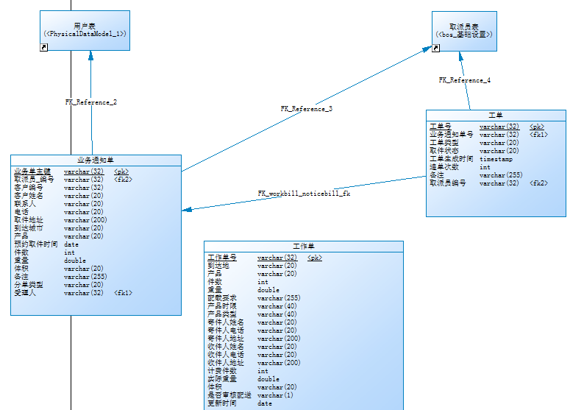

**业务受理自动分单**

页面：WEB-INF/pages/qupai/noticebill_add.jsp

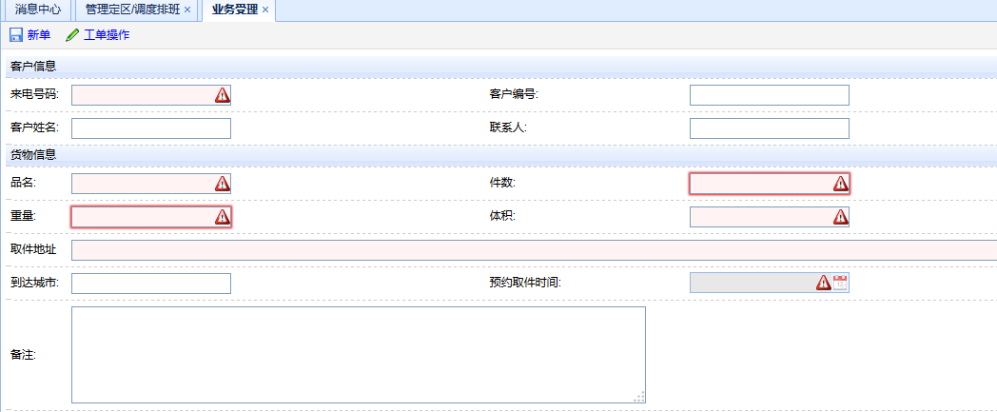

**在crm服务中扩展方法**

* 根据客户的手机号查询客户信息
* 根据客户的取件地址查询定区id

接口：

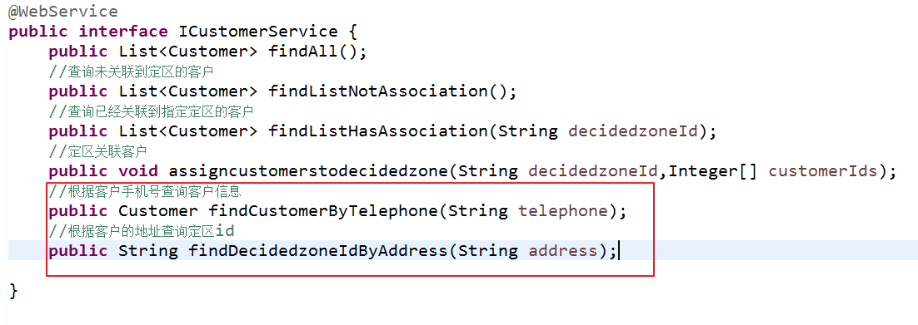

实现类：

//根据手机号查询客户信息

**public** Customer findCustomerByTelephone(String telephone) {

String sql = "select * from t_customer where telephone = ?";

List<Customer> list = jdbcTemplate.query(sql, **new** RowMapper<Customer>(){

**public** Customer mapRow(ResultSet rs, **int** arg1) **throws** SQLException {

**int** id = rs.getInt("id");//根据字段名称从结果集中获取对应的值

String name = rs.getString("name");

String station = rs.getString("station");

String telephone = rs.getString("telephone");

String address = rs.getString("address");

String decidedzone_id = rs.getString("decidedzone_id");

**return** **new** Customer(id, name, station, telephone, address, decidedzone_id);

}

},telephone);

**if**(list != **null** && list.size() > 0){

**return** list.get(0);

}

**return** **null**;

}

**public** String findDecidedzoneIdByAddress(String address) {

String sql = "select decidedzone_id from t_customer where address = ?";

String decidedzoneId = jdbcTemplate.queryForObject(sql, String.**class**, address);

**return** decidedzoneId;

}

**页面调整**

第一步：为手机号输入框绑定离焦事件

<td>来电号码:</td>

<td><input type="text" class="easyui-validatebox" name="telephone" required="true" />

<script type="text/javascript">

$(**function**(){

//页面加载完成后，为手机号输入框绑定离焦事件

$("input[name=telephone]").blur(**function**(){

//获取页面输入的手机号

**var** telephone = **this**.value;

//发送ajax请求，请求Action，在Action中远程掉调用crm服务，获取客户信息，用于页面回显

$.post('noticebillAction_findCustomerByTelephone.action',{"telephone":telephone},**function**(data){

**if**(data != **null**){

//查询到了客户信息，可以进行页面回显

**var** customerId = data.id;

**var** customerName = data.name;

**var** address = data.address;

$("input[name=customerId]").val(customerId);

$("input[name=customerName]").val(customerName);

$("input[name=delegater]").val(customerName);

$("input[name=pickaddress]").val(address);

}**else**{

//没有查询到客户信息，不能进行页面回显

$("input[name=customerId]").val("");

$("input[name=customerName]").val("");

$("input[name=delegater]").val("");

$("input[name=pickaddress]").val("");

}

});

});

});

</script>

</td>

第二步：创建NoticebillAction，注入crm代理对象，提供方法根据手机号查询客户信息，返回json

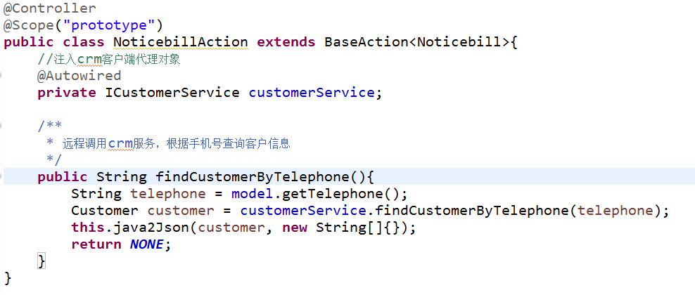

注意：配置struts.xml

第三步：为页面中“新单”按钮绑定事件

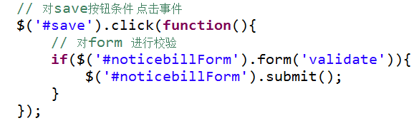

**在NoticebillAction中提供方法实现业务受理自动分单**

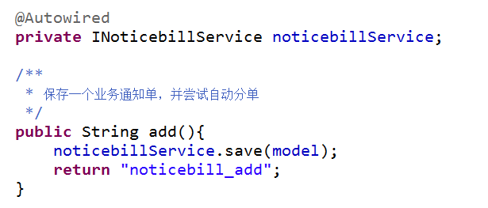

Service代码：

@Service

@Transactional

**public** **class** NoticebillServiceImpl **implements** INoticebillService {

@Autowired

**private** INoticebillDao noticebillDao;

@Autowired

**private** IDecidedzoneDao decidedzoneDao;

@Autowired

**private** IWorkbillDao workbillDao;

@Autowired

**private** ICustomerService customerService;

/**

* 保存业务通知单，还有尝试自动分单

*/

**public** **void** save(Noticebill model) {

User user = BOSUtils.getLoginUser();

model.setUser(user);//设置当前登录用户

noticebillDao.save(model);

//获取客户的取件地址

String pickaddress = model.getPickaddress();

//远程调用crm服务，根据取件地址查询定区id

String decidedzoneId = customerService.findDecidedzoneIdByAddress(pickaddress);

**if**(decidedzoneId != **null**){

//查询到了定区id，可以完成自动分单

Decidedzone decidedzone = decidedzoneDao.findById(decidedzoneId);

Staff staff = decidedzone.getStaff();

model.setStaff(staff);//业务通知单关联取派员对象

//设置分单类型为：自动分单

model.setOrdertype(Noticebill.**ORDERTYPE_AUTO**);

//为取派员产生一个工单

Workbill workbill = **new** Workbill();

workbill.setAttachbilltimes(0);//追单次数

workbill.setBuildtime(**new** Timestamp(System.currentTimeMillis()));//创建时间，当前系统时间

workbill.setNoticebill(model);//工单关联页面通知单

workbill.setPickstate(Workbill.**PICKSTATE_NO**);//取件状态

workbill.setRemark(model.getRemark());//备注信息

workbill.setStaff(staff);//工单关联取派员

workbill.setType(Workbill.**TYPE_1**);//工单类型

workbillDao.save(workbill);

//调用短信平台，发送短信

}**else**{

//没有查询到定区id，不能完成自动分单

model.setOrdertype(Noticebill.**ORDERTYPE_MAN**);

}

}

}

**datagrid编辑功能使用方式**

数据表格编辑功能是以列为单位。

* 通过数据表格中的列属性定区具体那一列具有编辑功能：



* 开始编辑：



结束编辑：



* 插入一行数据：

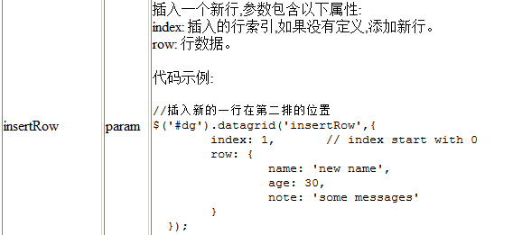

* 删除一行：



* 获得指定行对象的索引



* 数据表格提供的用于监听结束编辑事件

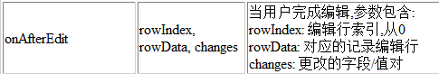

<table id="mytable"></table>

<!-- 方式三：使用easyUI提供的API创建datagrid -->

<script type="text/javascript">

$(**function**(){

**var** myIndex = -1;//全局变量，值为正在编辑行的索引

//页面加载完成后，创建数据表格datagrid

$("#mytable").datagrid({

//定义标题行所有的列

columns:[[

{title:'编号',field:'id',checkbox:**true**},

{width:150,title:'姓名',field:'name',editor:{

type:'validatebox',

options:{}

}},

{width:150,title:'年龄',field:'age',editor:{

type:'numberbox',

options:{}

}},

{width:150,title:'日期',field:'address',editor:{

type:'datebox',

options:{}

}}

]],

//指定数据表格发送ajax请求的地址

url:'${pageContext.request.contextPath }/json/datagrid_data.json',

rownumbers:**true**,

singleSelect:**true**,

//定义工具栏

toolbar:[

{text:'添加',iconCls:'icon-add',

//为按钮绑定单击事件

handler:**function**(){

$("#mytable").datagrid("insertRow",{

index:0,//在第一行插入数据

row:{}//空行

});

$("#mytable").datagrid("beginEdit",0);

myIndex = 0;

}

},

{text:'删除',iconCls:'icon-remove',handler:**function**(){

//获得选中的行对象

**var** rows = $("#mytable").datagrid("getSelections");

**if**(rows.length == 1){

**var** row = rows[0];

//获得指定行对象的索引

myIndex = $("#mytable").datagrid("getRowIndex",row);

}

$("#mytable").datagrid("deleteRow",myIndex);

//$.post();

}},

{text:'修改',iconCls:'icon-edit',handler:**function**(){

//获得选中的行对象

**var** rows = $("#mytable").datagrid("getSelections");

**if**(rows.length == 1){

**var** row = rows[0];

//获得指定行对象的索引

myIndex = $("#mytable").datagrid("getRowIndex",row);

}

$("#mytable").datagrid("beginEdit",myIndex);

}},

{text:'保存',iconCls:'icon-save',handler:**function**(){

$("#mytable").datagrid("endEdit",myIndex);

}}

],

//显示分页条

pagination:**true**,

pageList:[3,5,7,10],

//数据表格提供的用于监听结束编辑事件

onAfterEdit:**function**(index,data,changes){

console.info(data);

$.post();

}

});

});

</script>

**基于数据表格编辑功能实现工作单快速录入**

## BOS day08

### 教学计划

1、定区关联客户

* + 完善CRM服务中的客户查询方法
  + 在BOS项目中配置代理对象远程调用crm服务
  + 调整定区关联客户页面
  + 实现定区关联客户

2、查看定区中包含的分区

* + 页面调整
  + 服务端实现

3、查看定区关联的客户列表数据

* + 页面调整
  + 服务端通过代理对象远程调用CRM服务活动客户信息

### 定区关联客户

#### 在BOS项目中配置代理对象远程调用crm

第一步：在BOS项目的pom.xml中引入CXF的依赖

<dependency>

<groupId>org.apache.cxf</groupId>

<artifactId>cxf-rt-frontend-jaxws</artifactId>

<version>3.0.1</version>

</dependency>

<dependency>

<groupId>org.apache.cxf</groupId>

<artifactId>cxf-rt-transports-http</artifactId>

<version>3.0.1</version>

</dependency>

第二步：使用wsimport命令解析wsdl文件生成本地代码，只需要接口文件和实体类

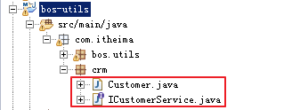

第三步：在spring配置文件中注册crm客户端代理对象

<!-- 注册crm客户端代理对象 -->

<jaxws:client id="crmClient"

serviceClass="com.itheima.crm.ICustomerService"

address="http://192.168.115.89:8080/crm_heima32/service/customer"/>

第四步：通过注解方式将代理对象注入给Action

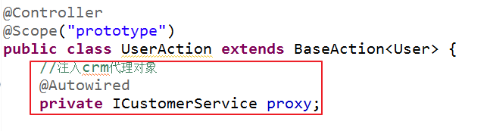

#### 完善CRM服务中的客户查询方法

* 在crm服务中的接口中扩展两个方法

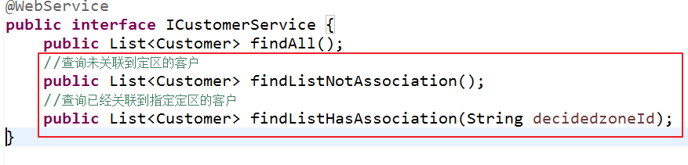

* 在实现类中实现方法

//查询未关联到定区的客户

**public** List<Customer> findListNotAssociation() {

String sql = "select * from t_customer where decidedzone_id is null";

List<Customer> list = jdbcTemplate.query(sql, **new** RowMapper<Customer>(){

**public** Customer mapRow(ResultSet rs, **int** arg1) **throws** SQLException {

**int** id = rs.getInt("id");//根据字段名称从结果集中获取对应的值

String name = rs.getString("name");

String station = rs.getString("station");

String telephone = rs.getString("telephone");

String address = rs.getString("address");

String decidedzone_id = rs.getString("decidedzone_id");

**return** **new** Customer(id, name, station, telephone, address, decidedzone_id);

}

});

**return** list;

}

//查询已经关联到指定定区的客户

**public** List<Customer> findListHasAssociation(String decidedzoneId) {

String sql = "select * from t_customer where decidedzone_id = ?";

List<Customer> list = jdbcTemplate.query(sql, **new** RowMapper<Customer>(){

**public** Customer mapRow(ResultSet rs, **int** arg1) **throws** SQLException {

**int** id = rs.getInt("id");//根据字段名称从结果集中获取对应的值

String name = rs.getString("name");

String station = rs.getString("station");

String telephone = rs.getString("telephone");

String address = rs.getString("address");

String decidedzone_id = rs.getString("decidedzone_id");

**return** **new** Customer(id, name, station, telephone, address, decidedzone_id);

}

},decidedzoneId);

**return** list;

}

注意：服务端扩展了新的方法，需要客户端重新生成客户端代码

#### 调整定区关联客户页面

页面：WEB-INF/pages/base/decidedzone.jsp

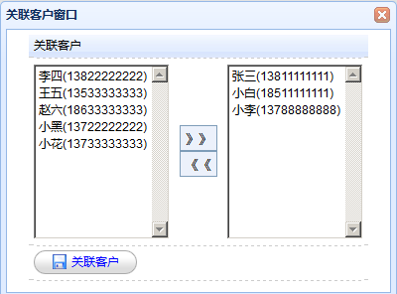

第一步：修改定区页面中关联客户按钮绑定事件处理函数

**function** doAssociations(){

//获取当前数据表格所有选中的行，返回数组

**var** rows = $("#grid").datagrid("getSelections");

**if**(rows.length != 1){

//弹出提示

$.messager.alert("提示信息","请选择一个定区操作！","warning");

}else{

//选中了一个定区

$('#customerWindow').window('open');

//清理下拉框

$("#noassociationSelect").empty();

$("#associationSelect").empty();

//发送ajax请求，请求定区Action，在定区Action中通过crm代理对象完成对于crm服务远程调用获取客户数据

**var** url_1 = "decidedzoneAction_findListNotAssociation.action";

$.post(url_1,**function**(data){

//遍历json数组

**for**(**var** i=0;i<data.length;i++){

**var** id = data[i].id;

**var** name = data[i].name;

**var** telephone = data[i].telephone;

name = name + "(" + telephone + ")";

$("#noassociationSelect").append("<option value='"+id+"'>"+name+"</option>");

}

});

//发送ajax请求，请求定区Action，在定区Action中通过crm代理对象完成对于crm服务远程调用获取客户数据

**var** url_2 = "decidedzoneAction_findListHasAssociation.action";

**var** decidedzoneId = rows[0].id;

$.post(url_2,{"id":decidedzoneId},**function**(data){

//遍历json数组

**for**(**var** i=0;i<data.length;i++){

**var** id = data[i].id;

**var** name = data[i].name;

**var** telephone = data[i].telephone;

name = name + "(" + telephone + ")";

$("#associationSelect").append("<option value='"+id+"'>"+name+"</option>");

}

});

}

}

第二步：在定区Action中注入crm代理对象，并且提供方法远程调用crm服务

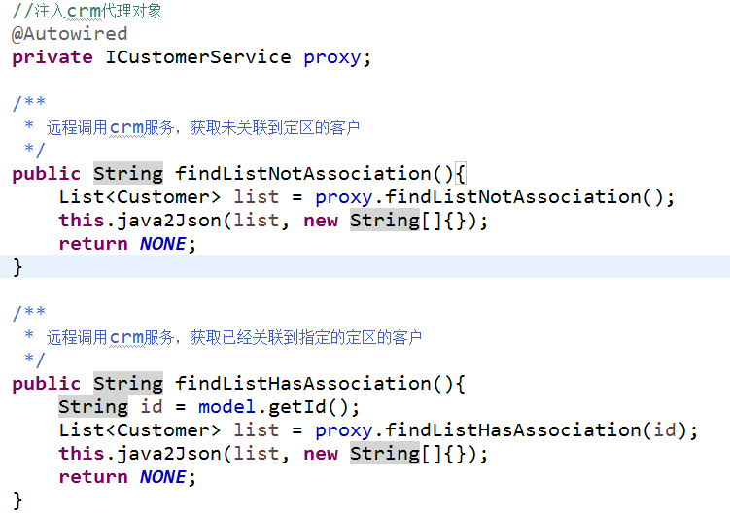

第三步：为关联客户窗口中左右移动两个按钮绑定事件

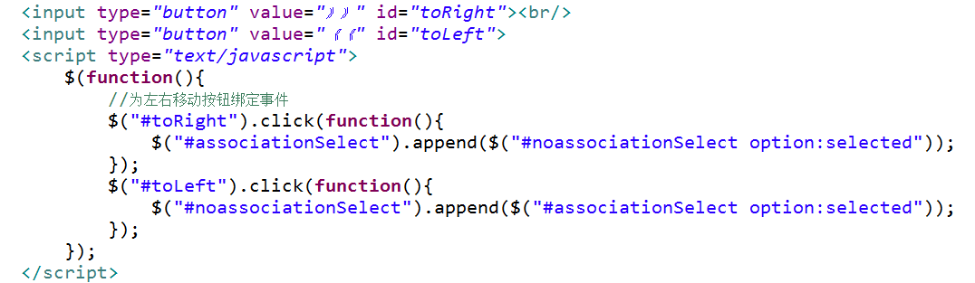

第四步：为定区关联客户窗口中的“关联客户”按钮绑定事件

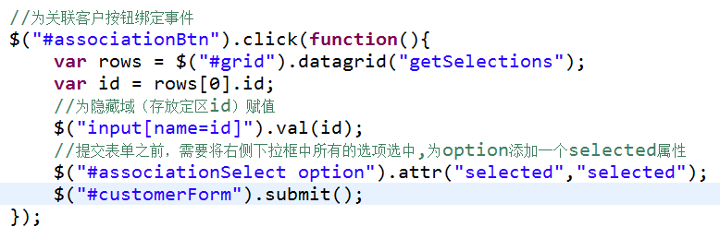

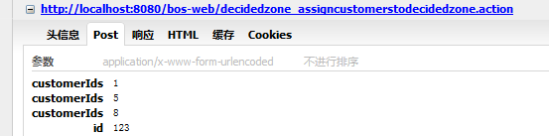

**在crm服务端扩展定区关联客户方法**

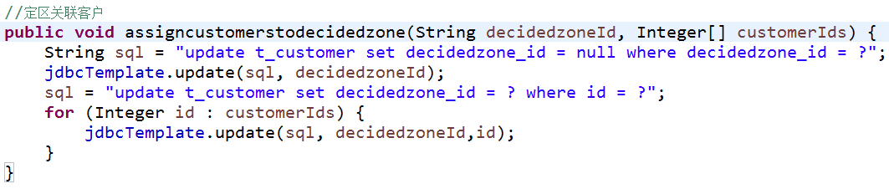

注意：crm服务端扩展方法后，需要bos客户端重新生成客户端代码

**在定区Action中提供关联客户方法**

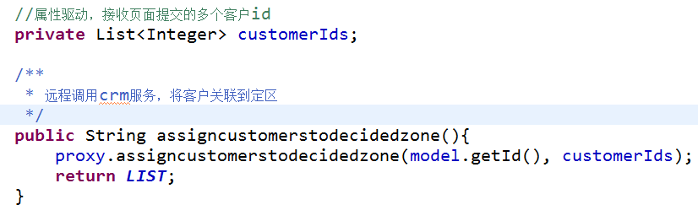

**查看定区中包含的分区**

页面：WEB-INF/pages/base/decidedzone.jsp

**页面调整**

第一步：为datagrid绑定数据事件

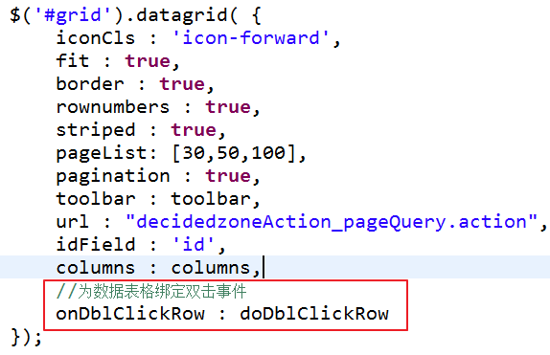

第二步：定义doDblClickRow函数

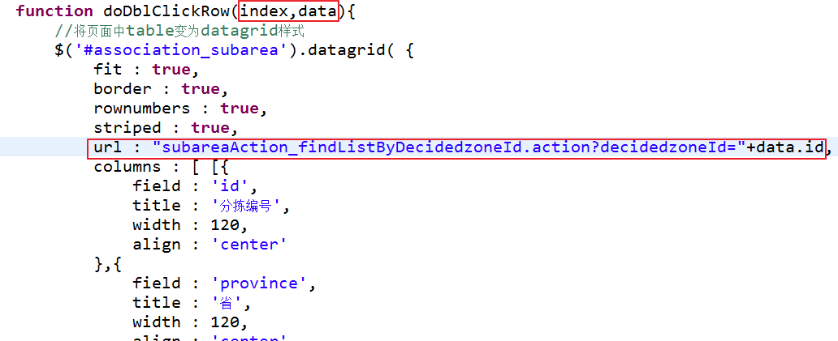

**服务端实现**

* 在分区Action中提供方法，根据定区id查询关联的分区

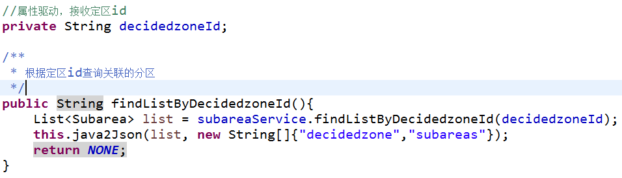

* 在SubareaServiceImpl中提供方法，根据定区id查询关联的分区

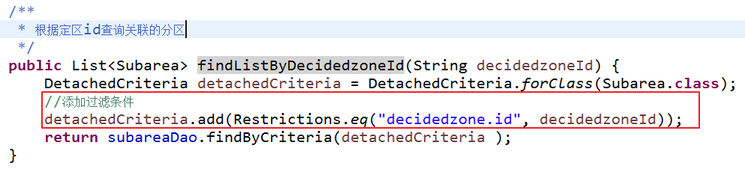

**查看定区中关联的客户信息**

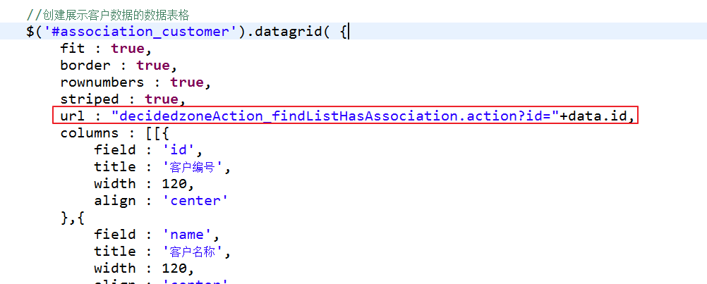

## BOS day07

### 教学计划

1、WebService入门

* + 什么是WebService
  + 调用网络上的WebService服务
  + SOAP和WSDL概念
  + 基于JDK1.7发布一个简单的WebService服务
  + 使用JDK的wsimport命令生成本地代码调用WebService服务

2、apache CXF入门

* + CXF简介
  + CXF入门案例（服务端开发）
  + CXF入门案例（客户端开发）

1)使用WSDL2Java命令生成本地代码调用

2)在配置文件中注册代理对象调用

3、基于CXF发布CRM服务

* + 创建CRM数据库和CRM客户表
  + 发布服务

### WebService入门

#### 什么是WebService

Web service是一个[平台](http://baike.baidu.com/view/58664.htm)独立的，低耦合的，自包含的、基于可[编程](http://baike.baidu.com/view/3281.htm)的web的应用程序，可使用开放的[XML](http://baike.baidu.com/view/63.htm)（[标准通用标记语言](http://baike.baidu.com/view/5286041.htm)下的一个子集）[标准](http://baike.baidu.com/view/8079.htm)来[描述](http://baike.baidu.com/view/491264.htm)、发布、发现、协调和配置这些应用程序，用于开发分布式的互操作的[应用程序](http://baike.baidu.com/view/330120.htm)。[1]

Web Service技术， 能使得运行在不同机器上的不同应用无须借助附加的、专门的第三方软件或硬件， 就可相互交换数据或集成。依据Web Service规范实施的应用之间， 无论它们所使用的语言、 平台或内部协议是什么， 都可以相互交换数据。Web Service是自描述、 自包含的可用网络模块， 可以执行具体的业务功能。Web Service也很容易部署， 因为它们基于一些常规的产业标准以及已有的一些技术，诸如[标准通用标记语言](http://baike.baidu.com/view/5286041.htm)下的子集[XML](http://baike.baidu.com/view/63.htm)、HTTP。Web Service减少了应用接口的花费。Web Service为整个企业甚至多个组织之间的业务流程的集成提供了一个通用机制。

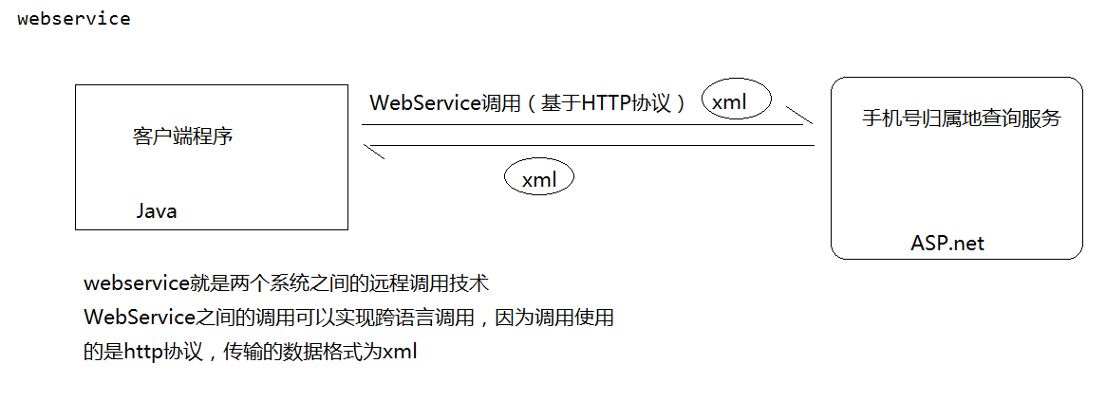

* **WebService的特点**
  + WebService通过HTTP POST方式接受客户的请求
  + WebService与客户端之间一般使用SOAP协议传输XML数据
  + 它本身就是为了跨平台或跨语言而设计的

**调用网络上的WebService服务**

http://webxml.com.cn/

#### SOAP和WSDL概念

**SOAP（Simple Object Access Protocol）：简单对象访问协议**

* + SOAP作为一个基于XML语言的协议用于在网上传输数据。
  + SOAP = 在HTTP的基础上+XML数据。
  + SOAP是基于HTTP的。
    - SOAP的组成如下：
      * Envelope – 必须的部分。以XML的根元素出现。
      * Headers – 可选的。
      * Body – 必须的。在body部分，包含要执行的服务器的方法。和发送到服务器的数据。

示例：

POST /WebServices/IpAddressSearchWebService.asmx HTTP/1.1

Host: ws.webxml.com.cn

Content-Type: text/xml; charset=utf-8

Content-Length: length

SOAPAction: "http://WebXml.com.cn/getCountryCityByIp"

<?xml version="1.0" encoding="utf-8"?>

<soap:Envelope xmlns:xsi="http://www.w3.org/2001/XMLSchema-instance" xmlns:xsd="http://www.w3.org/2001/XMLSchema" xmlns:soap="http://schemas.xmlsoap.org/soap/envelope/">

<soap:Body>

<getCountryCityByIp xmlns="http://WebXml.com.cn/">

<theIpAddress>string</theIpAddress>

</getCountryCityByIp>

</soap:Body>

</soap:Envelope>

#### WSDL Web服务描述语言

WSDL(WebService Description Language):web 服务描述语言

就是一个xml文档，用于描述当前服务的一些信息（服务名称、服务的发布地址、服务提供的方法、方法的参数类型、方法的返回值类型等）

**基于jdk1.7发布一个WebService服务**

**服务端发布**

第一步：创建一个Java项目

第二步：创建一个类，加入Webservice注解

第三步：提供一个方法sayHello

第四步：在main方法中调用jdk提供的发布服务的方法

第五步：访问服务的wsdl文档（服务的发布地址+?wsdl）http://192.168.115.87:8080/hello?wsdl

@WebService

**public** **class** HelloService {

**public** String sayHello(String name,**int** i){

System.**out**.println("服务端的sayHello方法被调用了。。。。");

**return** "helle" + name;

}

**public** **static** **void** main(String[] args) {

String address = "http://192.168.115.87:8080/hello";

Object implementor = **new** HelloService();

Endpoint.publish(address, implementor);

}

}

**客户端调用**

**jdk中wsimport命令使用**

作用：解析wsdl文件，生成客户端本地代码

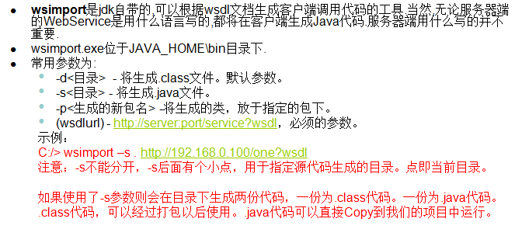

**客户端调用**

1、使用wsimport命令解析wsdl文件生成本地代码

2、通过本地代码创建一个代理对象

3、通过代理对象实现远程调用

/**

* 1、使用wsimport命令解析wsdl文件生成本地代码

* 2、通过本地代码创建一个代理对象

* 3、通过代理对象实现远程调用

* **@author** zhaoqx

*

*/

**public** **class** App {

**public** **static** **void** main(String[] args) {

HelloServiceService ss = **new** HelloServiceService();

//创建客户端代理对象，用于远程调用

HelloService proxy = ss.getHelloServicePort();

String ret = proxy.sayHello("小明", 10);

System.**out**.println(ret);

}

}

**apache CXF入门**

**下载**

官网：cxf.apache.org

下载CXF的开发包：

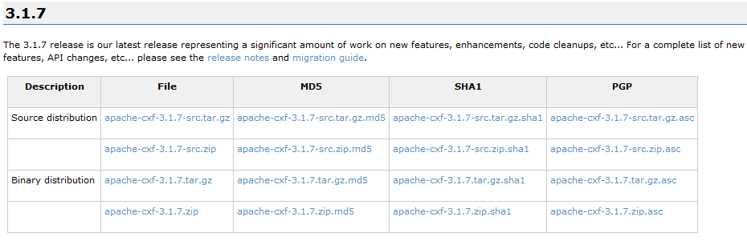



解压上面的zip文件：

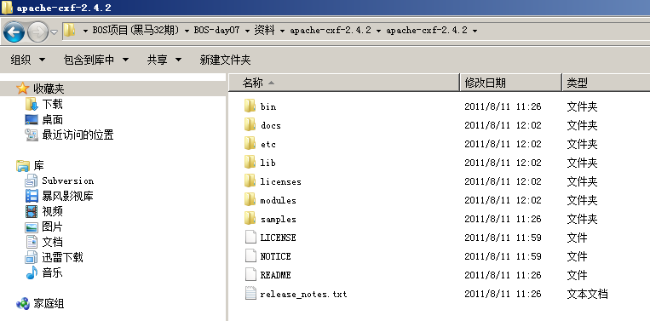

* Apache CXF = Celtix + Xfire
* 支持多种协议：
  + SOAP1.1,1.2
  + XML/HTTP
  + CORBA（Common Object Request Broker Architecture公共对象请求代理体系结构,早期语言使用的WS。C,c++,C#）
  + 并可以与Spring进行快速无缝的整合
  + 灵活的部署：可以运行在Tomcat,Jboss,Jetty(内置),IBMWS,BeaWL上面。

**入门案例（服务端开发）**

第一步：创建动态web项目

第二步：导入CXF相关jar包

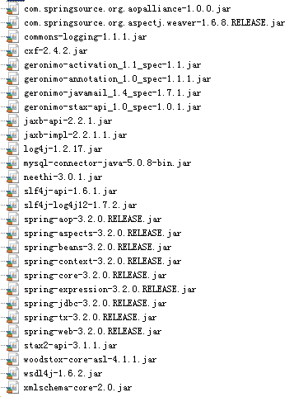

第三步：在web.xml中配置CXF框架提供的一个Servlet

<!-- 配置CXF框架提供的Servlet -->

<servlet>

<servlet-name>cxf</servlet-name>

<servlet-class>org.apache.cxf.transport.servlet.CXFServlet</servlet-class>

<!-- 通过初始化参数指定CXF框架的配置文件位置 -->

<init-param>

<param-name>config-location</param-name>

<param-value>classpath:cxf.xml</param-value>

</init-param>

</servlet>

<servlet-mapping>

<servlet-name>cxf</servlet-name>

<url-pattern>/service/*</url-pattern>

</servlet-mapping>

第四步：在类路径下提供cxf.xml

<?xml version="1.0" encoding="UTF-8"?>

<beans xmlns="http://www.springframework.org/schema/beans"

xmlns:xsi="http://www.w3.org/2001/XMLSchema-instance"

xmlns:jaxws="http://cxf.apache.org/jaxws"

xmlns:soap="http://cxf.apache.org/bindings/soap"

xsi:schemaLocation="http://www.springframework.org/schema/beans

http://www.springframework.org/schema/beans/spring-beans.xsd

http://cxf.apache.org/bindings/soap

http://cxf.apache.org/schemas/configuration/soap.xsd

http://cxf.apache.org/jaxws

http://cxf.apache.org/schemas/jaxws.xsd">

<!-- 引入CXF Bean定义如下,早期的版本中使用 -->

<import resource="classpath:META-INF/cxf/cxf.xml" />

<import resource="classpath:META-INF/cxf/cxf-extension-soap.xml" />

<import resource="classpath:META-INF/cxf/cxf-servlet.xml" />

</beans>

第五步：开发一个接口和实现类

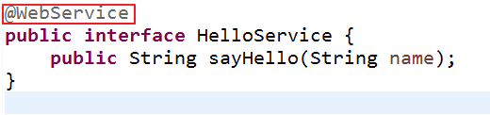

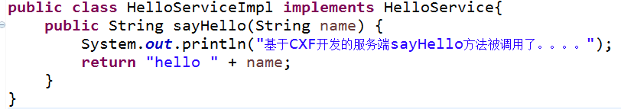

第六步：在cxf.xml中注册服务

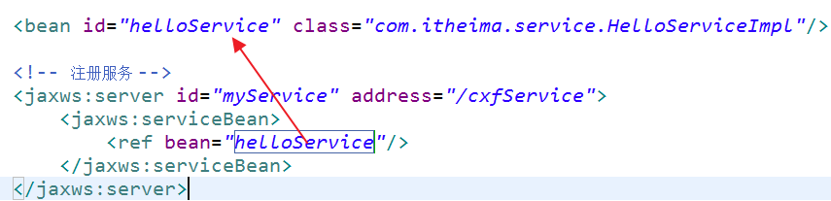

**入门案例（客户端开发）**

* 方式一：使用jdk提供的wsimport命令生成本地代码完成调用
* 方式二：使用CXF提供的方式（重点）

第一步：创建Java项目并导入CXF相关jar包

第二步：使用wsimport或者CXF提供wsdl2java生成本地代码，只需要生成接口文件

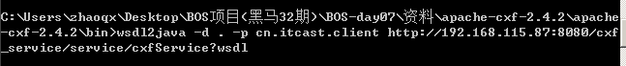

第三步：将接口文件复制到项目中

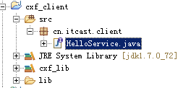

第四步：提供spring配置文件，注册客户端代理对象

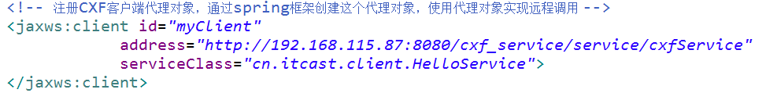

第五步：读取spring配置文件，创建spring工厂，从工厂中获取代理对象，实现远程调用

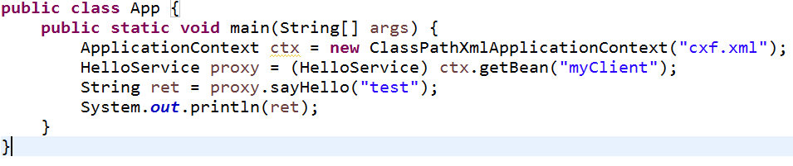

**基于CXF开发crm服务**

**数据库环境搭建**

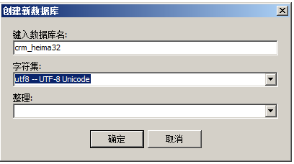

执行sql脚本：



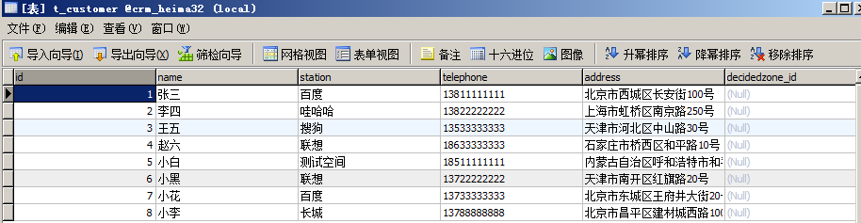

**web项目环境搭建**

第一步：创建动态web项目

第二步：导入CXF相关jar包

第三步：配置web.xml

<context-param>

<param-name>contextConfigLocation</param-name>

<param-value>classpath:cxf.xml</param-value>

</context-param>

<listener>

<listener-class>org.springframework.web.context.ContextLoaderListener</listener-class>

</listener>

<!-- 配置CXF框架提供的Servlet -->

<servlet>

<servlet-name>cxf</servlet-name>

<servlet-class>org.apache.cxf.transport.servlet.CXFServlet</servlet-class>

</servlet>

<servlet-mapping>

<servlet-name>cxf</servlet-name>

<url-pattern>/service/*</url-pattern>

</servlet-mapping>

第四步：在类路径下提供cxf.xml

<?xml version="1.0" encoding="UTF-8"?>

<beans xmlns="http://www.springframework.org/schema/beans"

xmlns:xsi="http://www.w3.org/2001/XMLSchema-instance"

xmlns:jaxws="http://cxf.apache.org/jaxws"

xmlns:soap="http://cxf.apache.org/bindings/soap"

xsi:schemaLocation="http://www.springframework.org/schema/beans

http://www.springframework.org/schema/beans/spring-beans.xsd

http://cxf.apache.org/bindings/soap

http://cxf.apache.org/schemas/configuration/soap.xsd

http://cxf.apache.org/jaxws

http://cxf.apache.org/schemas/jaxws.xsd">

<!-- 引入CXF Bean定义如下,早期的版本中使用 -->

<import resource="classpath:META-INF/cxf/cxf.xml" />

<import resource="classpath:META-INF/cxf/cxf-extension-soap.xml" />

<import resource="classpath:META-INF/cxf/cxf-servlet.xml" />

</beans>

第五步：针对t_customer表创建一个Customer客户实体类

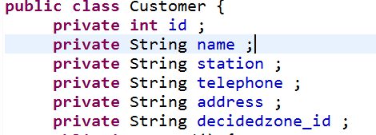

第六步：开发一个接口和实现类

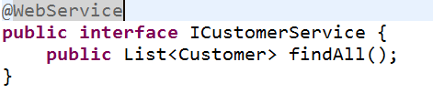

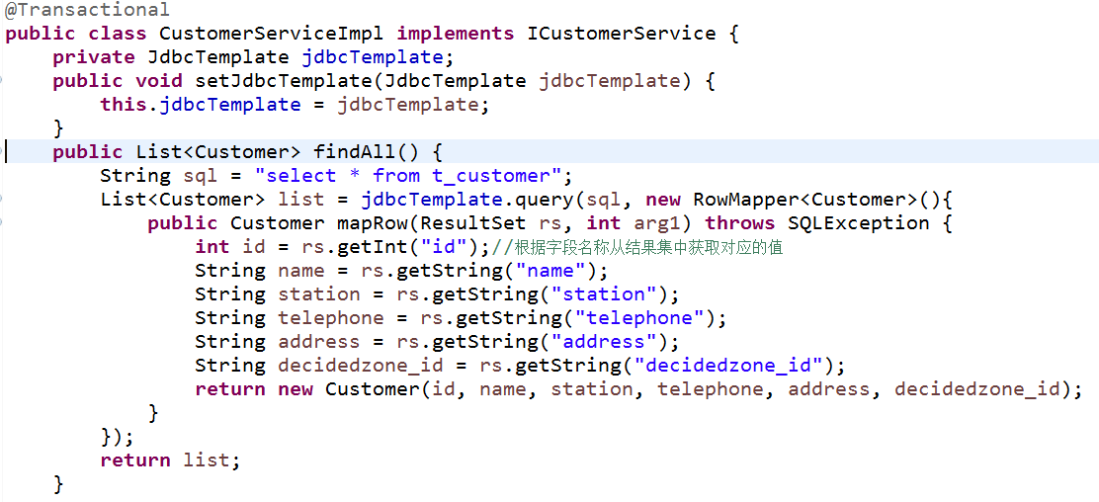

第七步：配置cxf.xml

<!-- 配置数据源 -->

<bean id="dataSource" class="org.springframework.jdbc.datasource.DriverManagerDataSource">

<property name="driverClassName" value="com.mysql.jdbc.Driver"/>

<property name="url" value="jdbc:mysql:///crm_heima32"/>

<property name="username" value="root"/>

<property name="password" value="root"/>

</bean>

<!-- 事务管理器 -->

<bean id="txManager" class="org.springframework.jdbc.datasource.DataSourceTransactionManager">

<property name="dataSource" ref="dataSource"/>

</bean>

<!-- 支持事务注解 -->

<tx:annotation-driven transaction-manager="txManager"/>

<bean id="jdbcTemplate" class="org.springframework.jdbc.core.JdbcTemplate">

<property name="dataSource" ref="dataSource"/>

</bean>

<bean id="customerService" class="com.itheima.crm.service.CustomerServiceImpl">

<property name="jdbcTemplate" ref="jdbcTemplate"/>

</bean>

<!-- 注册服务 -->

<jaxws:server id="myService" address="/customer">

<jaxws:serviceBean>

<ref bean="customerService"/>

</jaxws:serviceBean>

</jaxws:server>

## BOS day06

### 教学计划

1、分区组合条件分页查询

* + 分区分页查询（没有过滤条件）
  + 分区分页查询（带有过滤条件）

2、分区导出

* + 页面调整
  + 使用POI将数据写到Excel文件
  + 通过输出流进行文件下载

3、定区添加

* + 定区概念
  + 定区添加页面调整
  + 服务端实现

4、定区分页查询

* + 页面调整
  + 服务端实现
  + 分页问题总结

### 分区组合条件分页查询

#### 分区分页查询（没有过滤条件）

页面：WEB-INF/pages/base/subarea.jsp

第一步：修改jsp页面中datagrid的URL地址

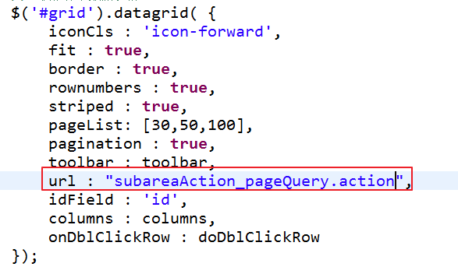

第二步：在SuareaAction中提供分页查询方法pageQuery

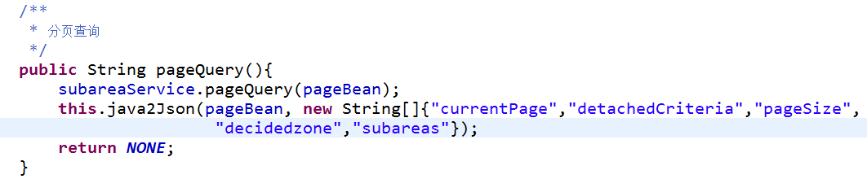

第三步：修改subarea.hbm.xml

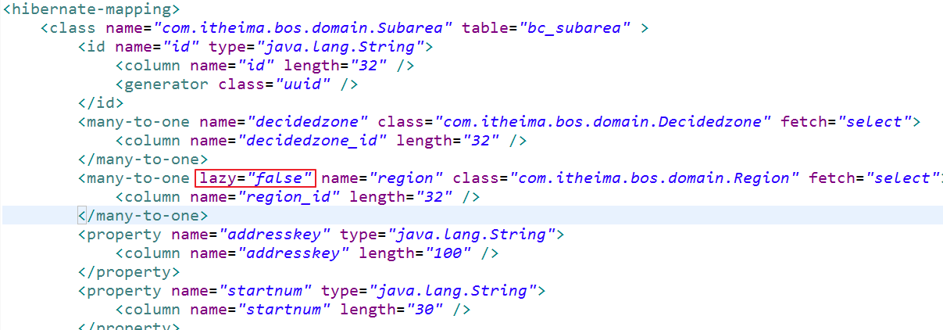

#### 分区分页查询（带有过滤条件）

##### 页面调整

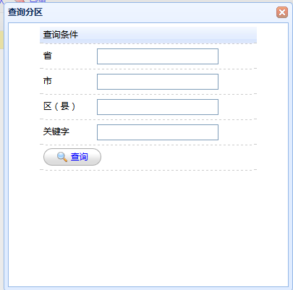

datagrid提供的方法：用于重新发送ajax请求，并且可以提交参数

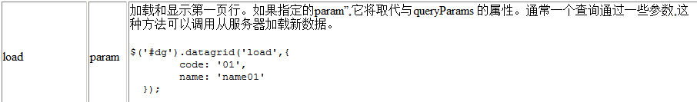

第一步：提供一个工具方法，可以将指定的form表单中所有的输入项转为json数据，用于参数提交

//定义一个工具方法，用于将指定的form表单中所有的输入项转为json数据{key:value,key:value}

$.fn.serializeJson=**function**(){

**var** serializeObj={};

**var** array=**this**.serializeArray();

$(array).each(**function**(){

**if**(serializeObj[**this**.name]){

**if**($.isArray(serializeObj[**this**.name])){

serializeObj[**this**.name].push(**this**.value);

}**else**{

serializeObj[**this**.name]=[serializeObj[**this**.name],**this**.value];

}

}**else**{

serializeObj[**this**.name]=**this**.value;

}

});

**return** serializeObj;

};

第二步：为查询窗口中查询按钮绑定事件

$("#btn").click(**function**(){

//将指定的form表单中所有的输入项转为json数据{key:value,key:value}

**var** p = $("#searchForm").serializeJson();

console.info(p);

//调用数据表格的load方法，重新发送一次ajax请求，并且提交参数

$("#grid").datagrid("load",p);

//关闭查询窗口

$("#searchWindow").window("close");

});

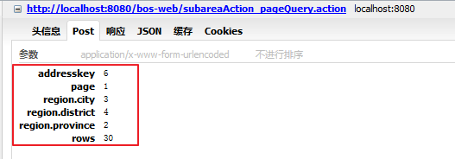

##### 修改Action中分页查询方法

/**

* 分页查询

*/

**public** String pageQuery(){

DetachedCriteria dc = pageBean.getDetachedCriteria();

//动态添加过滤条件

String addresskey = model.getAddresskey();

**if**(StringUtils.isNotBlank(addresskey)){

//添加过滤条件，根据地址关键字模糊查询

dc.add(Restrictions.like("addresskey", "%"+addresskey+"%"));

}

Region region = model.getRegion();

**if**(region != **null**){

String province = region.getProvince();

String city = region.getCity();

String district = region.getDistrict();

dc.createAlias("region", "r");

**if**(StringUtils.isNotBlank(province)){

//添加过滤条件，根据省份模糊查询-----多表关联查询，使用别名方式实现

//参数一：分区对象中关联的区域对象属性名称

//参数二：别名，可以任意

dc.add(Restrictions.like("r.province", "%"+province+"%"));

}

**if**(StringUtils.isNotBlank(city)){

//添加过滤条件，根据市模糊查询-----多表关联查询，使用别名方式实现

//参数一：分区对象中关联的区域对象属性名称

//参数二：别名，可以任意

dc.add(Restrictions.like("r.city", "%"+city+"%"));

}

**if**(StringUtils.isNotBlank(district)){

//添加过滤条件，根据区模糊查询-----多表关联查询，使用别名方式实现

//参数一：分区对象中关联的区域对象属性名称

//参数二：别名，可以任意

dc.add(Restrictions.like("r.district", "%"+district+"%"));

}

}

subareaService.pageQuery(pageBean);

**this**.java2Json(pageBean, **new** String[]{"currentPage","detachedCriteria","pageSize",

"decidedzone","subareas"});

**return** **NONE**;

}

修改BaseDao中的分页查询方法

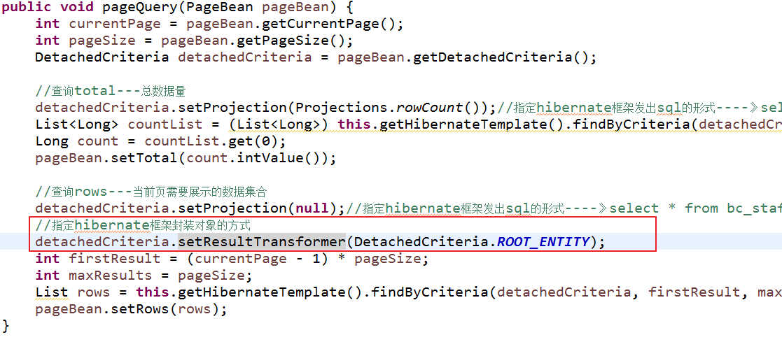

### 分区数据导出功能

##### 页面调整

为页面中导出按钮绑定事件

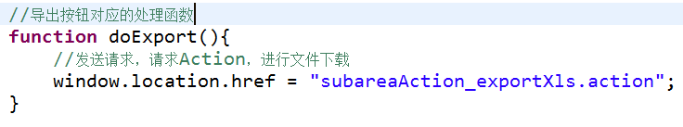

**服务端实现**

第一步：查询所有的分区数据

第二步：使用POI将数据写到Excel文件中

第三步：使用输出流进行文件下载

/**

* 分区数据导出功能

* **@throws** IOException

*/

**public** String exportXls() **throws** IOException{

//第一步：查询所有的分区数据

List<Subarea> list = subareaService.findAll();

//第二步：使用POI将数据写到Excel文件中

//在内存中创建一个Excel文件

HSSFWorkbook workbook = **new** HSSFWorkbook();

//创建一个标签页

HSSFSheet sheet = workbook.createSheet("分区数据");

//创建标题行

HSSFRow headRow = sheet.createRow(0);

headRow.createCell(0).setCellValue("分区编号");

headRow.createCell(1).setCellValue("开始编号");

headRow.createCell(2).setCellValue("结束编号");

headRow.createCell(3).setCellValue("位置信息");

headRow.createCell(4).setCellValue("省市区");

**for** (Subarea subarea : list) {

HSSFRow dataRow = sheet.createRow(sheet.getLastRowNum() + 1);

dataRow.createCell(0).setCellValue(subarea.getId());

dataRow.createCell(1).setCellValue(subarea.getStartnum());

dataRow.createCell(2).setCellValue(subarea.getEndnum());

dataRow.createCell(3).setCellValue(subarea.getPosition());

dataRow.createCell(4).setCellValue(subarea.getRegion().getName());

}

//第三步：使用输出流进行文件下载（一个流、两个头）

String filename = "分区数据.xls";

String contentType = ServletActionContext.getServletContext().getMimeType(filename);

ServletOutputStream out = ServletActionContext.getResponse().getOutputStream();

ServletActionContext.getResponse().setContentType(contentType);

//获取客户端浏览器类型

String agent = ServletActionContext.getRequest().getHeader("User-Agent");

filename = FileUtils.encodeDownloadFilename(filename, agent);

ServletActionContext.getResponse().setHeader("content-disposition", "attachment;filename="+filename);

workbook.write(out);

**return** **NONE**;

}

**定区添加**

定区是进行物流分配的基本单位，可以将取派员、分区、客户信息进行关联，为自动分单提供数据。

页面：WEB-INF/pages/base/decidedzone.jsp

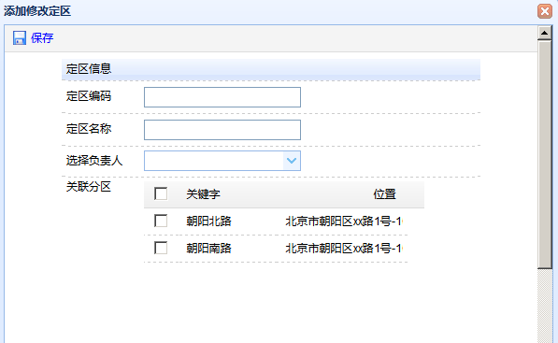

**页面调整**

**使用combobox展示取派员数据**

第一步：修改定区页面中combobox下拉框URL地址

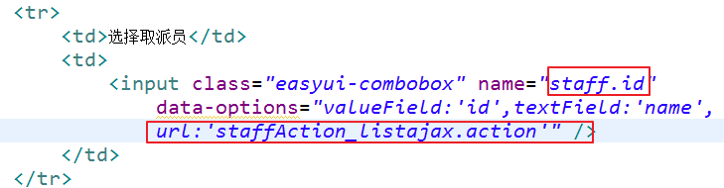

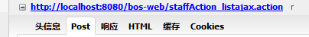

第二步：在StaffAction中提供listajax方法，查询所有未删除的取派员，返回json

/**

* 查询所有未删除的取派员，返回json

*/

**public** String listajax(){

List<Staff> list = staffService.findListNotDelete();

**this**.java2Json(list, **new** String[]{"decidedzones"});

**return** **NONE**;

}

第三步：在BaseDao中扩展一个通用查询方法



第四步：在StaffService中扩展方法，查询未删除的取派员

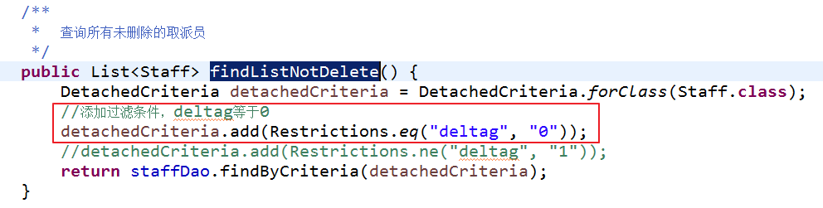

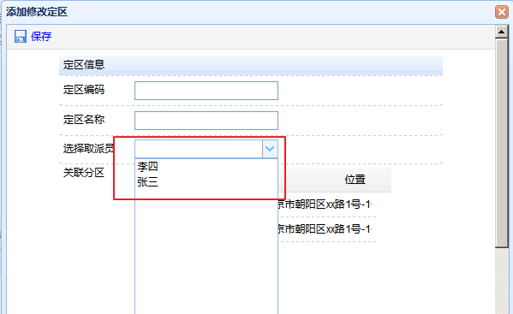

**使用datagrid展示分区数据**

第一步：修改页面中datagrid的URL地址

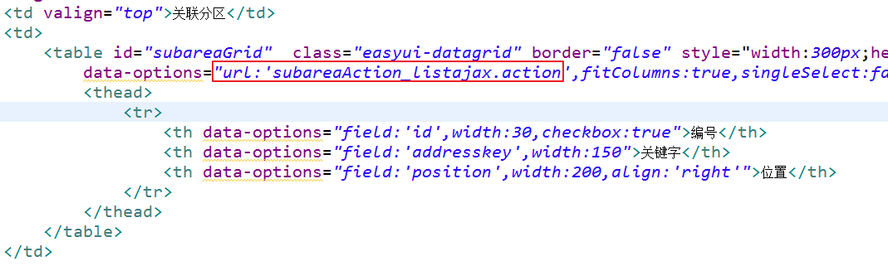

第二步：在SubareaAction中提供listajax方法，查询所有未关联到定区的分区，返回json

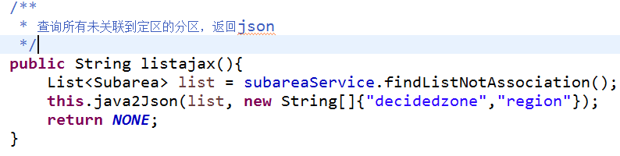

第三步：在SubareaService中扩展方法，查询未关联到定区的分区

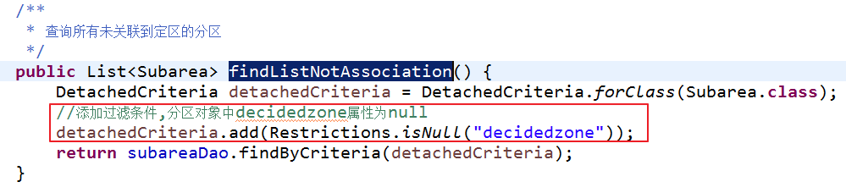

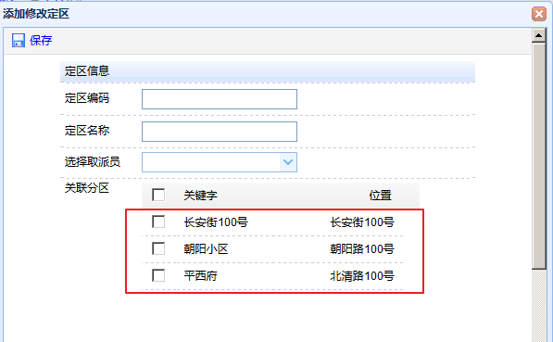

**为保存按钮绑定事件提交表单**

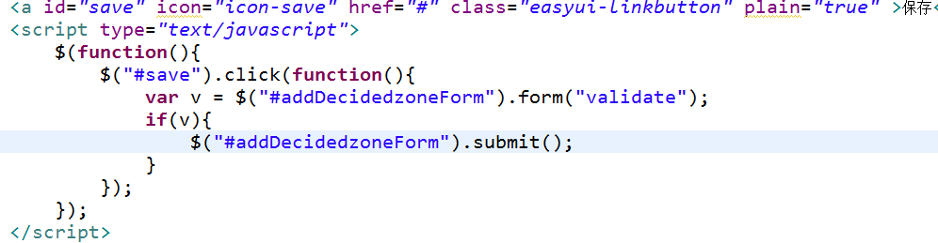

问题一：提交的表单中存在多个id参数

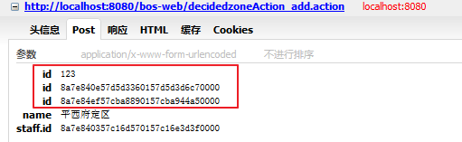

解决方案：将datagrid的filed由id改为subareaid

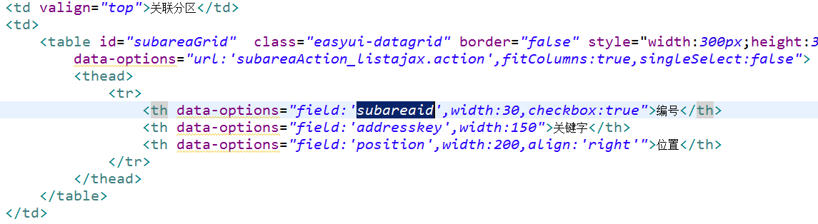

问题二：提交的表单中subareaid参数的值为null

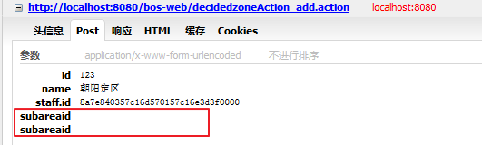

解决方案：在分区类中提供getSubareaid方法

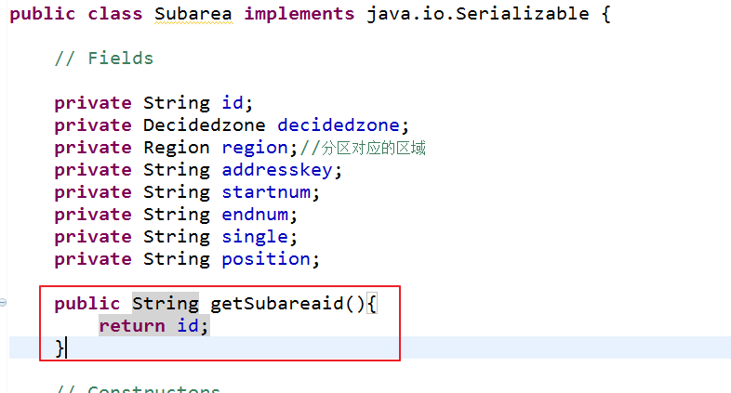

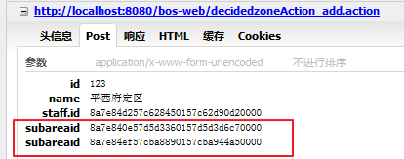

**服务端实现**

创建定区的Action、Service、Dao

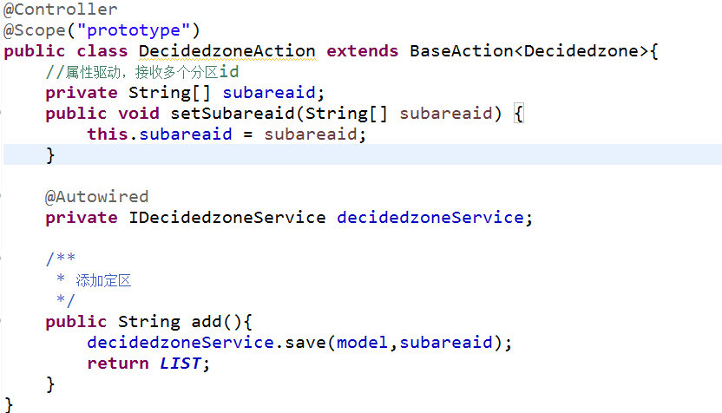

Service代码：

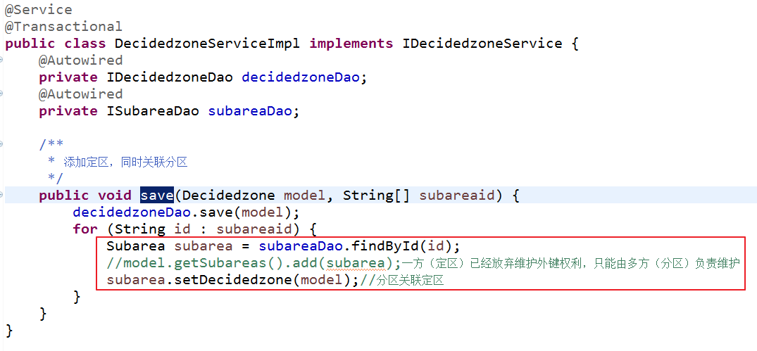

配置struts.xml

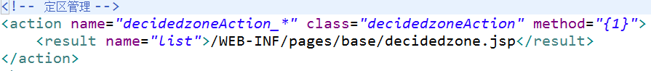

### 定区分页查询

第一步：修改定区jsp页面中datagrid的URL地址

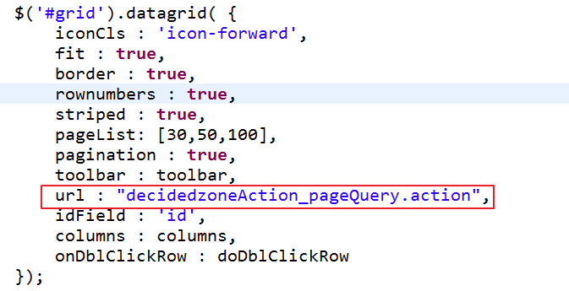

第二步：在定区Action中提供pageQuery方法

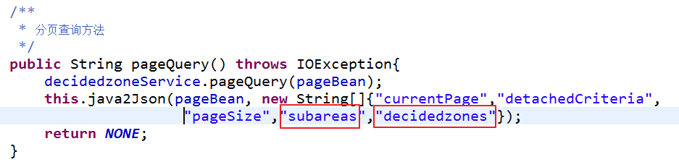

第三步：在Decidedzone.hbm.xml中修改，查询定区对象时需要立即加载关联的取派员对象

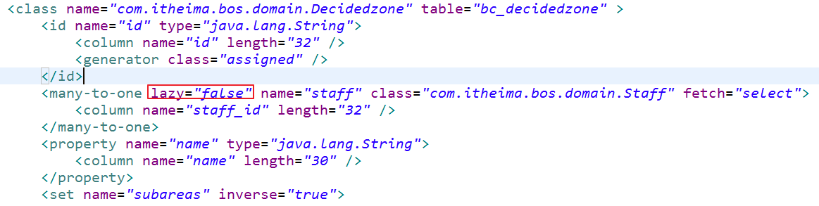

### 分页查询死循环问题

1、页面不需要展示关联数据时

解决：将关联对象属性排除掉

2、页面需要展示关联数据时

解决：将关联对象改为立即加载，并且将关联对象中的属性排除

## BOS day05

**教学计划**

1、实现区域导入功能

* + OCUpload一键上传插件使用
  + 将文件上传到Action
  + POI简介
  + 使用POI解析Excel文件
  + 完成数据库操作
  + 使用pinyin4J生成简码和城市编码

2、区域分页查询

* + 页面调整
  + 服务端实现

3、重构分页代码

* + BaseAction
  + 子类Action

4、分区添加功能

* + 什么是分区
  + 页面调整（combobox使用）
  + 服务端实现

### 实现区域导入功能

**jquery OCUpload一键上传插件使用**

OCUpload（One Click Upload）

第一步：将js文件引入页面

<script type="text/javascript" src="${pageContext.request.contextPath }/js/jquery-1.8.3.js"></script>

<script type="text/javascript" src="${pageContext.request.contextPath }/js/jquery.ocupload-1.1.2.js"></script>

第二步：在页面中提供任意一个元素



第三步：调用插件提供的upload方法，动态修改HTML页面元素

<script type="text/javascript">

$(**function**(){

//页面加载完成后，调用插件的upload方法，动态修改了HTML页面元素

$("#myButton").upload({

action:'xxx.action',

name:'myFile'

});

});

</script>

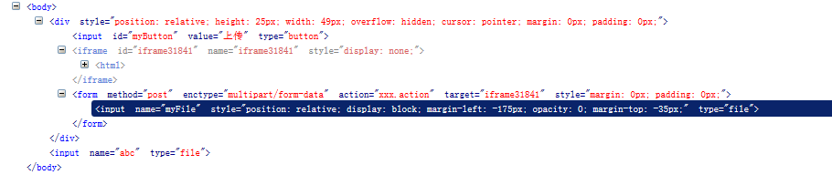

**在服务端接收上传的文件**

在Action中提供一个File类型的属性，名称和上传的文件输入框名称一致regionFile

@Controller

@Scope("prototype")

**public** **class** RegionAction **extends** BaseAction<Region>{

//属性驱动，接收上传的文件

**private** File regionFile;

**public** **void** setRegionFile(File regionFile) {

**this**.regionFile = regionFile;

}

/**

* 区域导入

*/

**public** String importXls(){

System.**out**.println(regionFile);

**return** **NONE**;

}

}

**apache POI技术**

Apache POI是[Apache软件基金会](http://baike.baidu.com/view/7044910.htm)的开放源码函式库，POI提供API给Java程序对Microsoft Office格式档案读和写的功能。

下载开发包：



解压上面的zip文件：

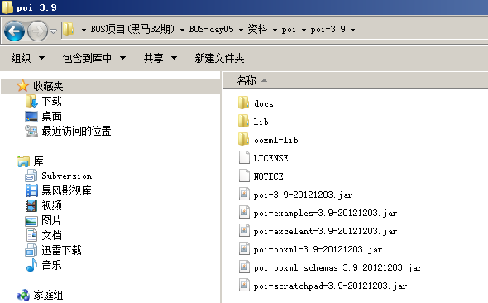

在项目中引入POI的依赖：

<dependency>

<groupId>org.apache.poi</groupId>

<artifactId>poi</artifactId>

<version>3.11</version>

</dependency>

POI使用：

@Test

**public** **void** test1() **throws** FileNotFoundException, IOException{

String filePath = "C:\\Users\\zhaoqx\\Desktop\\BOS项目(黑马32期)\\BOS-day05\\资料\\区域导入测试数据.xls";

//包装一个Excel文件对象

HSSFWorkbook workbook = **new** HSSFWorkbook(**new** FileInputStream(**new** File(filePath)));

//读取文件中第一个Sheet标签页

HSSFSheet hssfSheet = workbook.getSheetAt(0);

//遍历标签页中所有的行

**for** (Row row : hssfSheet) {

System.**out**.println();

**for** (Cell cell : row) {

String value = cell.getStringCellValue();

System.**out**.print(value + " ");

}

}

}

**pinyin4J**

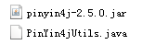

<!-- 引入pinyin4J的依赖 -->

<dependency>

<groupId>com.belerweb</groupId>

<artifactId>pinyin4j</artifactId>

<version>2.5.0</version>

</dependency>

@Test

**public** **void** test1(){

//河北省 石家庄市 桥西区

String province = "河北省";

String city = "石家庄市";

String district = "桥西区";

//简码---->>HBSJZQX

province = province.substring(0, province.length() - 1);

city = city.substring(0, city.length() - 1);

district = district.substring(0, district.length() - 1);

String info = province + city + district;

String[] headByString = PinYin4jUtils.getHeadByString(info);

String shortcode = StringUtils.join(headByString);

System.**out**.println(shortcode);

//城市编码---->>shijiazhuang

String citycode = PinYin4jUtils.hanziToPinyin(city, "");

System.**out**.println(citycode);

}

### 区域数据分页查询

### 重构分页代码

将重复分代码统一抽取到BaseAction中

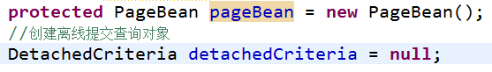

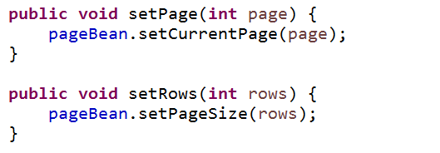

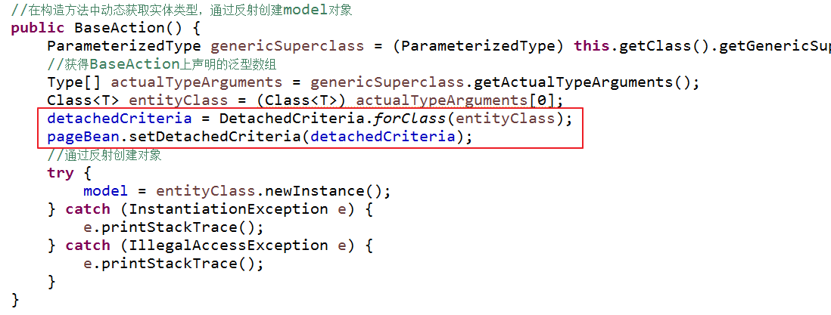

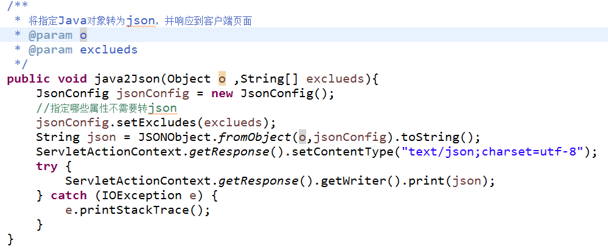

### 分区数据添加功能

区域范围很大，对区域进行细分产生分区

#### easyUI combobox下拉框使用

制作一个json文件：

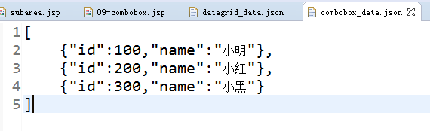

<input data-options="url:'${pageContext.request.contextPath }/json/combobox_data.json',

valueField:'id',

textField:'name'"

class="easyui-combobox">

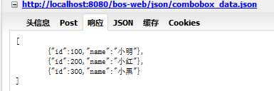

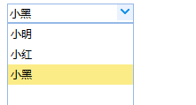

#### 使用combobox展示区域数据

页面：WEB-INF/pages/base/subarea.jsp

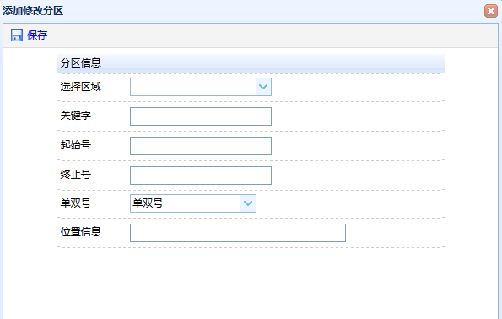



第一步：修改页面中combobox：

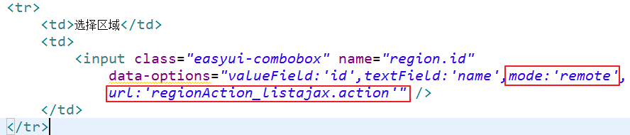

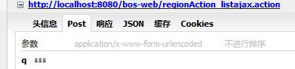

第二步：在RegionAction中提供listajax方法

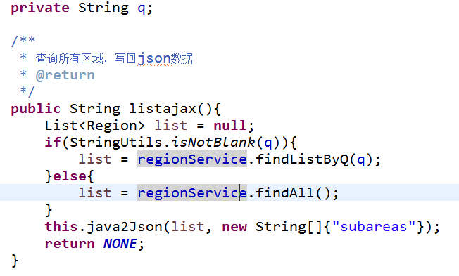

第三步：在RegionDao中扩展方法

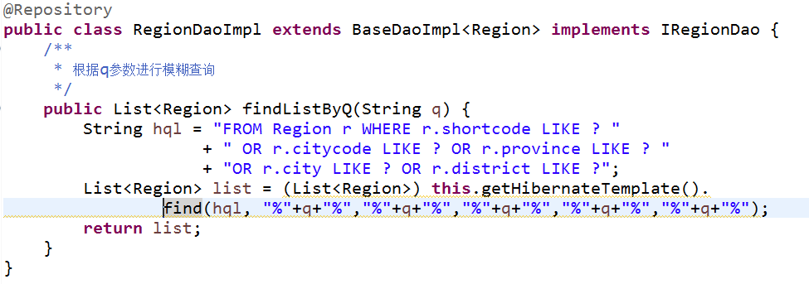

第四步：为添加窗口中保存按钮绑定事件

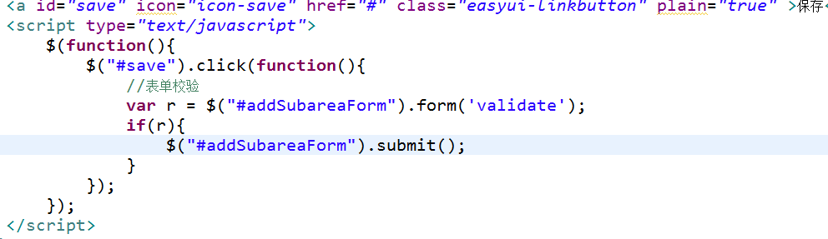

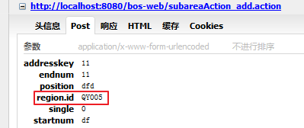

#### 服务端实现

创建分区对应的Action、Service、Dao

### 分页查询问题

将Java对象转为json过程中，因为对象之间有相互引用关系，会发生死循环问题，解决方式，排除其中属性

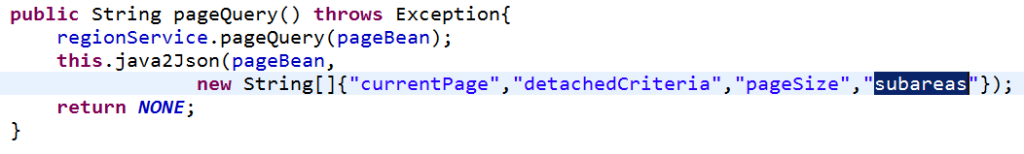

## BOS day04

### 教学计划

1、datagrid使用方法（重要）

* + 将静态HTML渲染为datagrid样式
  + 发送ajax请求获取json数据创建datagrid
  + 使用easyUI提供的API创建datagrid（掌握）

2、实现取派员分页查询

* + 调整页面基于datagrid发送ajax请求
  + 创建PageBean封装分页参数
  + 定义通用分页查询方法
  + 将分页查询结果转为json返回

3、取派员批量删除

* + 页面调整
  + 服务端实现

4、取派员修改

* + 页面调整
  + 服务端实现

### datagrid使用方法（重要）

**将静态HTML渲染为datagrid样式**

<!-- 方式一：将静态HTML渲染为datagrid样式 -->

<table class="easyui-datagrid">

<thead>

<tr>

<th data-options="field:'id'">编号</th>

<th data-options="field:'name'">姓名</th>

<th data-options="field:'age'">年龄</th>

</tr>

</thead>

<tbody>

<tr>

<td>001</td>

<td>小明</td>

<td>90</td>

</tr>

<tr>

<td>002</td>

<td>老王</td>

<td>3</td>

</tr>

</tbody>

</table>

### 发送ajax请求获取json数据创建datagrid

提供json文件：

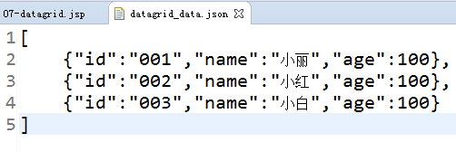

<!-- 方式二：发送ajax请求获取json数据创建datagrid -->

<table data-options="url:'${pageContext.request.contextPath }/json/datagrid_data.json'"

class="easyui-datagrid">

<thead>

<tr>

<th data-options="field:'id'">编号</th>

<th data-options="field:'name'">姓名</th>

<th data-options="field:'age'">年龄</th>

</tr>

</thead>

</table>

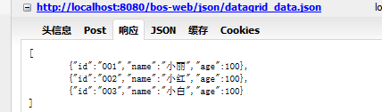

### 使用easyUI提供的API创建datagrid（掌握）

<!-- 方式三：使用easyUI提供的API创建datagrid -->

<script type="text/javascript">

$(**function**(){

//页面加载完成后，创建数据表格datagrid

$("#mytable").datagrid({

//定义标题行所有的列

columns:[[

{title:'编号',field:'id',checkbox:**true**},

{title:'姓名',field:'name'},

{title:'年龄',field:'age'},

{title:'地址',field:'address'}

]],

//指定数据表格发送ajax请求的地址

url:'${pageContext.request.contextPath }/json/datagrid_data.json',

rownumbers:**true**,

singleSelect:**true**,

//定义工具栏

toolbar:[

{text:'添加',iconCls:'icon-add',

//为按钮绑定单击事件

handler:**function**(){

alert('add...');

}

},

{text:'删除',iconCls:'icon-remove'},

{text:'修改',iconCls:'icon-edit'},

{text:'查询',iconCls:'icon-search'}

],

//显示分页条

pagination:**true**

});

});

</script>

如果数据表格中使用了分页条，要求服务端响应的json变为：

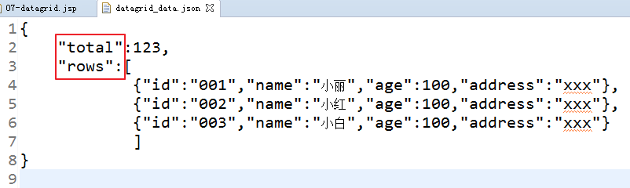

请求：

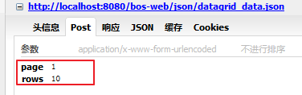

响应：

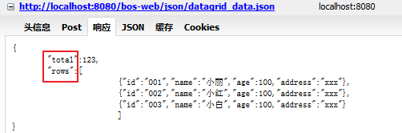

### 取派员分页查询

页面：WEB-INF/pages/base/staff.jsp

**页面调整**

* 修改页面中datagrid的URL地址

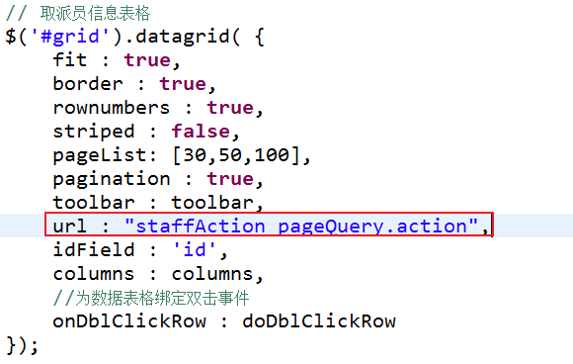

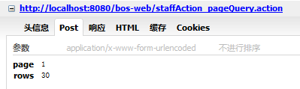

**服务端实现**

**包装PageBean工具类**

封装分页相关的属性

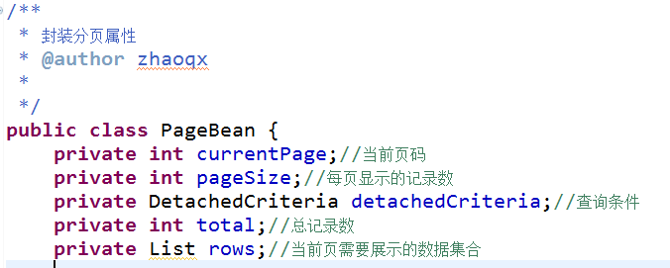

**在BaseDao中扩展通用分页查询方法**

/**

* 通用分页查询方法

*/

**public** **void** pageQuery(PageBean pageBean) {

**int** currentPage = pageBean.getCurrentPage();

**int** pageSize = pageBean.getPageSize();

DetachedCriteria detachedCriteria = pageBean.getDetachedCriteria();

//查询total---总数据量

detachedCriteria.setProjection(Projections.rowCount());//指定hibernate框架发出sql的形式----》select count(*) from bc_staff;

List<Long> countList = (List<Long>) **this**.getHibernateTemplate().findByCriteria(detachedCriteria);

Long count = countList.get(0);

pageBean.setTotal(count.intValue());

//查询rows---当前页需要展示的数据集合

detachedCriteria.setProjection(**null**);//指定hibernate框架发出sql的形式----》select * from bc_staff;

**int** firstResult = (currentPage - 1) * pageSize;

**int** maxResults = pageSize;

List rows = **this**.getHibernateTemplate().findByCriteria(detachedCriteria, firstResult, maxResults);

pageBean.setRows(rows);

}

**在StaffAction中提供分页查询方法**

//属性驱动，接收页面提交的分页参数

**private** **int** page;

**private** **int** rows;

/**

* 分页查询方法

* **@throws** IOException

*/

**public** String pageQuery() **throws** IOException{

PageBean pageBean = **new** PageBean();

pageBean.setCurrentPage(page);

pageBean.setPageSize(rows);

//创建离线提交查询对象

DetachedCriteria detachedCriteria = DetachedCriteria.forClass(Staff.**class**);

pageBean.setDetachedCriteria(detachedCriteria);

staffService.pageQuery(pageBean);

//使用json-lib将PageBean对象转为json，通过输出流写回页面中

//JSONObject---将单一对象转为json

//JSONArray----将数组或者集合对象转为json

JsonConfig jsonConfig = **new** JsonConfig();

//指定哪些属性不需要转json

jsonConfig.setExcludes(**new** String[]{"currentPage","detachedCriteria","pageSize"});

String json = JSONObject.fromObject(pageBean,jsonConfig).toString();

ServletActionContext.getResponse().setContentType("text/json;charset=utf-8");

ServletActionContext.getResponse().getWriter().print(json);

**return** **NONE**;

}

### 取派员批量删除

在取派员表中存在一个删除标识位deltag，1表示已删除 ，0表示未删除

**页面调整**

* 数据表格datagrid提供的方法，用于获取所有选中的行：



修改删除按钮绑定的事件：

**function** doDelete(){

//获取数据表格中所有选中的行，返回数组对象

**var** rows = $("#grid").datagrid("getSelections");

**if**(rows.length == 0){

//没有选中记录，弹出提示

$.messager.alert("提示信息","请选择需要删除的取派员！","warning");

}**else**{

//选中了取派员,弹出确认框

$.messager.confirm("删除确认","你确定要删除选中的取派员吗？",**function**(r){

**if**(r){

**var** array = **new** Array();

//确定,发送请求

//获取所有选中的取派员的id

**for**(**var** i=0;i<rows.length;i++){

**var** staff = rows[i];//json对象

**var** id = staff.id;

array.push(id);

}

**var** ids = array.join(",");//1,2,3,4,5

location.href = "staffAction_deleteBatch.action?ids="+ids;

}

});

}

}

**服务端实现**

第一步：在StaffAction中创建deleteBatch批量删除方法

//属性驱动，接收页面提交的ids参数

**private** String ids;

/**

* 取派员批量删除

*/

**public** String deleteBatch(){

staffService.deleteBatch(ids);

**return** **LIST**;

}

第二步：在Ｓｅｒｖｉｃｅ中提供批量删除方法

/**

* 取派员批量删除

* 逻辑删除，将deltag改为1

*/

**public** **void** deleteBatch(String ids) {//1,2,3,4

**if**(StringUtils.isNotBlank(ids)){

String[] staffIds = ids.split(",");

**for** (String id : staffIds) {

staffDao.executeUpdate("staff.delete", id);

}

}

}

第三步：在Staff.hbm.xml中提供HQL语句，用于逻辑删除取派员

<!-- 取派员逻辑删除 -->

<query name="staff.delete">

UPDATE Staff SET deltag = '1' WHERE id = ?

</query>

### 取派员修改功能

**页面调整**

第一步：为数据表格绑定双击事件

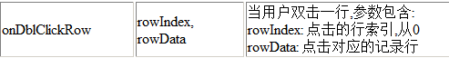

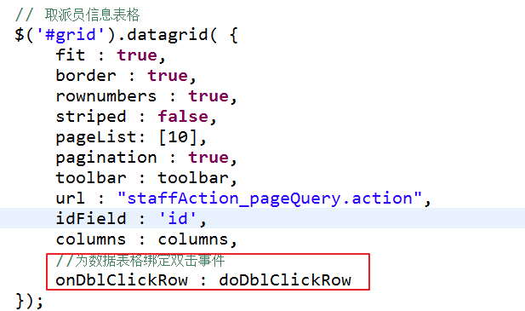

第二步：复制页面中添加取派员窗口，获得修改取派员窗口

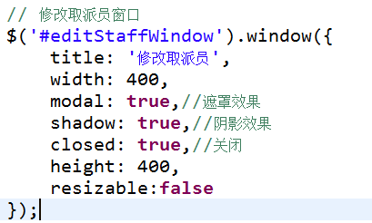

第三步：定义function

//数据表格绑定的双击行事件对应的函数

**function** doDblClickRow(rowIndex, rowData){

//打开修改取派员窗口

$('#editStaffWindow').window("open");

//使用form表单对象的load方法回显数据

$("#editStaffForm").form("load",rowData);

}

**服务端实现**

在StaffAction中创建edit方法，修改取派员信息

/**

* 修改取派员信息

*/

**public** String edit(){

//显查询数据库，根据id查询原始数据

Staff staff = staffService.findById(model.getId());

//使用页面提交的数据进行覆盖

staff.setName(model.getName());

staff.setTelephone(model.getTelephone());

staff.setHaspda(model.getHaspda());

staff.setStandard(model.getStandard());

staff.setStation(model.getStation());

staffService.update(staff);

**return** **LIST**;

}

## BOS day03

**教学计划**

1、jQuery easyUI messager使用方式

* + alert方法
  + confirm方法
  + show方法

2、jQuery easyUI menubutton使用方式

3、自定义拦截器实现用户未登录自动跳转到登录页面

* + 创建拦截器
  + 注册拦截器

4、基于ajax实现用户修改密码功能

* + easyUI中validatebox校验功能
  + 发送ajax请求
  + 服务端修改数据库

5、基础设置部分需求分析

6、创建基础设置部分数据表

* + 取派员表
  + 区域表
  + 分区表
  + 定区表

7、取派员添加功能

* + 扩展validatebox校验规则
  + 页面调整、提交表单
  + 服务端操作数据库

**jQuery easyUI messager使用方式**

**alert**

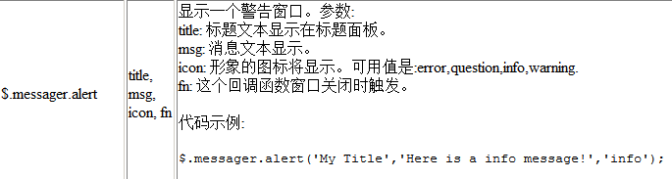



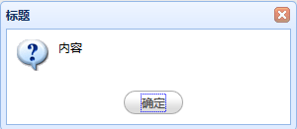

**confirm**

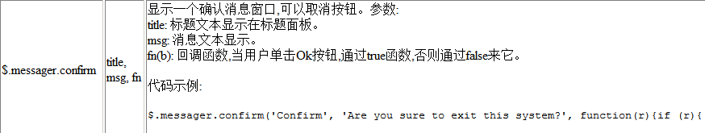

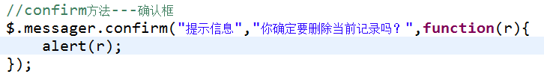

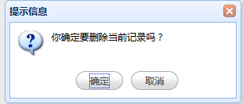

**show**

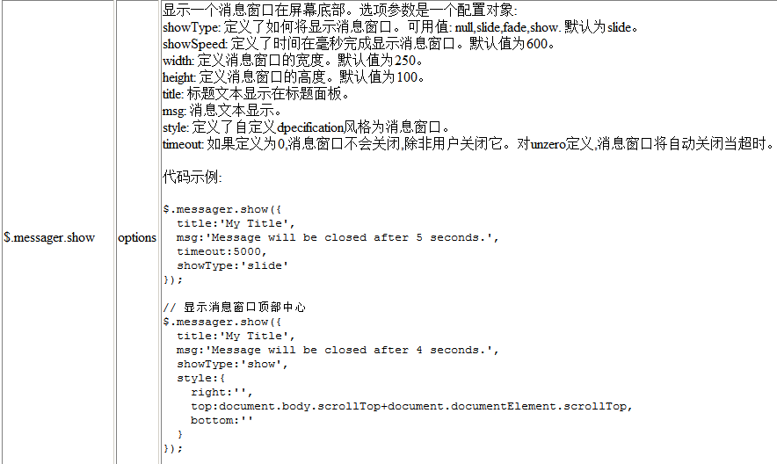

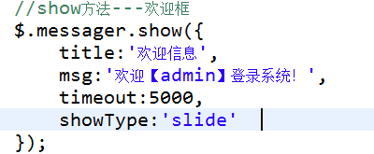

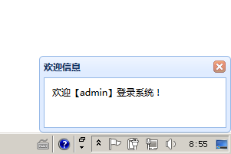

**jQuery easyUI menubutton菜单使用**

<!-- 制作菜单 -->

<a data-options="iconCls:'icon-help',menu:'#mm'" class="easyui-menubutton">控制面板</a>

<!-- 使用div元素制作下拉菜单 -->

<div id="mm">

<div onclick="alert(1111)" data-options="iconCls:'icon-edit'">修改密码</div>

<div>联系管理员</div>

<div class="menu-sep"></div>

<div>退出系统</div>

</div>

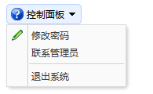

**自定义拦截器实现用户未登录自动跳转到登录页面**

**编写拦截器类**

需要继承struts2框架的MethodFilterInterceptor

提供工具类：

/**

* BOS项目的工具类

* **@author** zhaoqx

*

*/

**public** **class** BOSUtils {

//获取session对象

**public** **static** HttpSession getSession(){

**return** ServletActionContext.getRequest().getSession();

}

//获取登录用户对象

**public** **static** User getLoginUser(){

**return** (User) getSession().getAttribute("loginUser");

}

}

/**

* 自定义的拦截器，实现用户未登录自动跳转到登录页面

* **@author** zhaoqx

*

*/

**public** **class** BOSLoginInterceptor **extends** MethodFilterInterceptor{

//拦截方法

**protected** String doIntercept(ActionInvocation invocation) **throws** Exception {

//从session中获取用户对象

User user = BOSUtils.getLoginUser();

**if**(user == **null**){

//没有登录，跳转到登录页面

**return** "login";

}

//放行

**return** invocation.invoke();

}

}

**配置拦截器**

在struts.xml中配置

<interceptors>

<!-- 注册自定义拦截器 -->

<interceptor name="bosLoginInterceptor" class="com.itheima.bos.web.interceptor.BOSLoginInterceptor">

<!-- 指定哪些方法不需要拦截 -->

<param name="excludeMethods">login</param>

</interceptor>

<!-- 定义拦截器栈 -->

<interceptor-stack name="myStack">

<interceptor-ref name="bosLoginInterceptor"></interceptor-ref>

<interceptor-ref name="defaultStack"></interceptor-ref>

</interceptor-stack>

</interceptors>

<default-interceptor-ref name="myStack"/>

<!-- 全局结果集定义 -->

<global-results>

<result name="login">/login.jsp</result>

</global-results>

**基于ajax实现用户修改密码功能**

页面：WEB-INF/pages/common/index.jsp

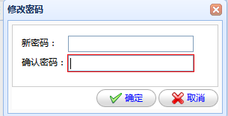

**easyUI中validatebox使用**

提供的校验规则：

1、非空校验required="required"

2、使用validType指定

email: 正则表达式匹配电子邮件规则。

url: 正则表达式匹配的URL规则。

length[0,100]: 在x和x字符允许。

remote['http://.../action.do','paramName']: 发送ajax请求做验证值,返回“true”当成功。

<table cellpadding=3>

<tr>

<td>新密码：</td>

<td><input required="true" data-options="validType:'length[4,6]'" id="txtNewPass" type="Password" class="txt01 easyui-validatebox" /></td>

</tr>

<tr>

<td>确认密码：</td>

<td><input required="true" data-options="validType:'length[4,6]'" id="txtRePass" type="Password" class="txt01 easyui-validatebox" /></td>

</tr>

</table>

**为确定按钮绑定事件**

//为确定按钮绑定事件

$("#btnEp").click(**function**(){

//进行表单校验

**var** v = $("#editPasswordForm").form("validate");

**if**(v){

//表单校验通过，手动校验两次输入是否一致

**var** v1 = $("#txtNewPass").val();

**var** v2 = $("#txtRePass").val();

**if**(v1 == v2){

//两次输入一致，发送ajax请求

$.post("userAction_editPassword.action",{"password":v1},**function**(data){

**if**(data == '1'){

//修改成功，关闭修改密码窗口

$("#editPwdWindow").window("close");

}**else**{

//修改密码失败，弹出提示

$.messager.alert("提示信息","密码修改失败！","error");

}

});

}**else**{

//两次输入不一致，弹出错误提示

$.messager.alert("提示信息","两次密码输入不一致！","warning");

}

}

});

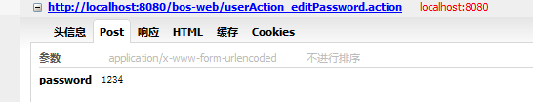

**服务端处理**

第一步：在UserAction中创建修改密码方法editPassword

/**

* 修改当前用户密码

* **@throws** IOException

*/

**public** String editPassword() **throws** IOException{

String f = "1";

//获取当前登录用户

User user = BOSUtils.getLoginUser();

**try**{

userService.editPassword(user.getId(),model.getPassword());

}**catch**(Exception e){

f = "0";

e.printStackTrace();

}

ServletActionContext.getResponse().setContentType("text/html;charset=utf-8");

ServletActionContext.getResponse().getWriter().print(f);

**return** **NONE**;

}

第二步：在UserService中提供修改密码方法

/**

* 根据用户id修改密码

*/

**public** **void** editPassword(String id, String password) {

//使用MD5加密密码

password = MD5Utils.md5(password);

userDao.executeUpdate("user.editpassword", password,id);

}

第三步：在BaseDao中提供通用更新方法

//执行更新

**public** **void** executeUpdate(String queryName, Object... objects) {

Session session = **this**.getSessionFactory().getCurrentSession();

Query query = session.getNamedQuery(queryName);

**int** i = 0;

**for** (Object object : objects) {

//为HQL语句中的？赋值

query.setParameter(i++, object);

}

//执行更新

query.executeUpdate();

}

第四步：在User.hbm.xml中定义更新语句

<query name="user.editpassword">

UPDATE User SET password = ? WHERE id = ?

</query>

**基础设置部分需求分析**

整个BOS项目分为基础设置、取派、中转、路由、报表、财务等部分。

基础设置部分对应需要规格说明书的2.6章节

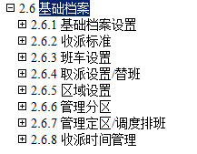

**基础档案设置**

主要是针对本系统中的一些自定义项，需要参照录入，并作为统计分析和计算的维度，用户根据自己的需要动态设置的基础档案；对于自定义的档案支持多级定义；

本模块在其他的系统中也可以称为“数据字典”。

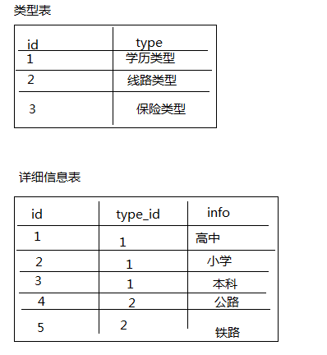

**收派标准**

将承接的货物，按照重量和体积两个标准，双纬度定义货物的标准。以便将不同标准的货物分给不同收取和派送能力的人员。由运营部门制定。

**班车设置**

将设置的线路和车辆建立对应关系。

**取派员设置**

小件员设置主要是设置小件员和快递员的资源信息，主要是为了自动下单和取派任务件使用；包括增加小件员的交通工具和通讯设备，以及取派的重量和体积标准。

使用角色为各级组织机构的系统管理人员在添加。

取派设置中包括小件员的替班信息设置。

以及被替班人信息的查询功能。

**区域设置**

此功能区域为行政区域列表，为价格、商务网站、工作单始发站、目的站等来源的基础数据。

**管理分区**

区域是由国家划分的行政区域，区域往往很大，不规则，不便于进行物人员分配。对于区域要进行细分，产生分区。

对管理分区进行维护,为定区管理,自动下单等后续操作提供基础数据支持。

打算引入一个复制功能按钮，用来增加信息基本相同的数据。

**管理定区**

定区是物流分配的基本单位，可以将客户信息、取派员信息、分区信息进行关联，为自动分单提供基础数据。

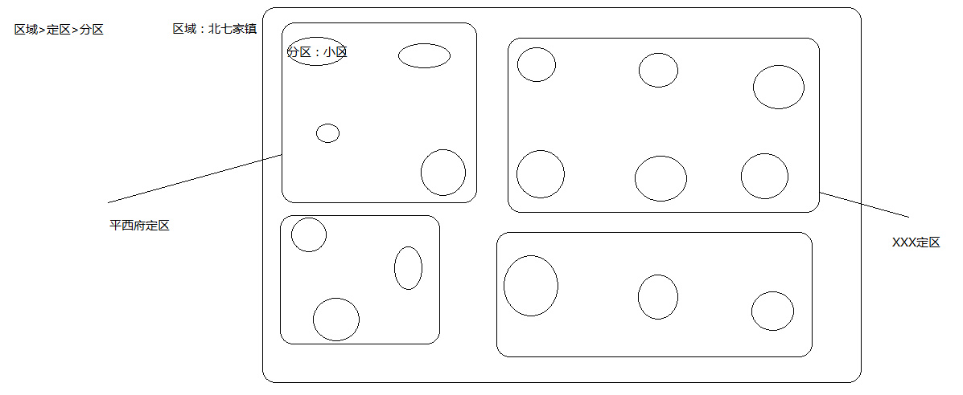

**时间管理**

上班时间的管理,根据取派人员的可上班时间,将区域取派任务在不同时限分配给不同的取派人员。建议时间管理由总公司部门管理,固化出各种上班时间点。下级厅点只有调用权限,没有修改权限。

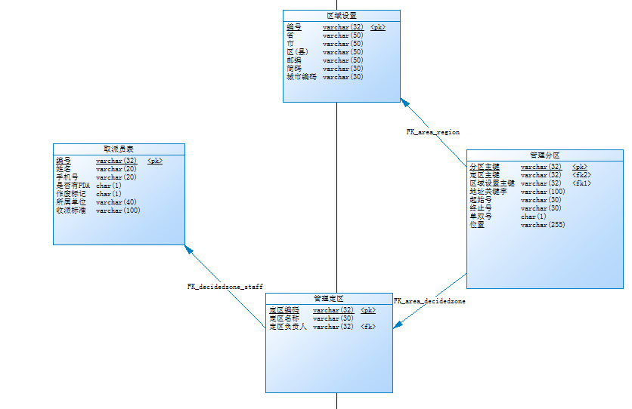

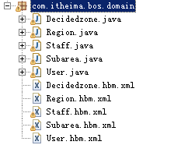

**取派员添加功能**

页面：WEB-INF/pages/base/staff.jsp

**页面调整**

第一步：扩展一个手机号的校验规则

<script type="text/javascript">

$(**function**(){

**var** reg = /^1[3|4|5|7|8][0-9]{9}$/;

//扩展手机号校验规则

$.extend($.fn.validatebox.defaults.rules, {

telephone: {

validator: **function**(value,param){

**return** reg.test(value);

},

message: '手机号输入有误！'

}

});

});

</script>

第二步：为手机号输入框应用规则



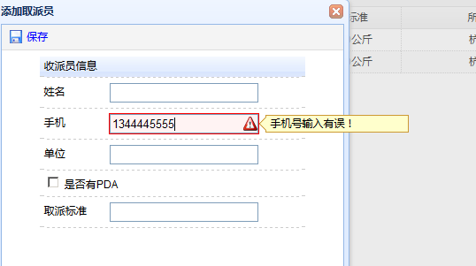

第三步：为保存按钮绑定事件，提交表单

//为保存按钮绑定事件

$("#save").click(**function**(){

//表单校验，如果通过，提交表单

**var** v = $("#addStaffForm").form("validate");

**if**(v){

//$("#addStaffForm").form("submit");

$("#addStaffForm").submit();

}

});

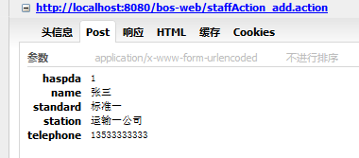

**服务端实现**

创建取派员对应的Action、Service、Dao

# CRM

## CRM_day01_SVN

## CRM_day02

### 上次课内容回顾

* SVN
  + SVN：版本控制工具。
  + 常见版本控制工具
    - SVN
    - CVS
    - GIT
  + 安装SVN服务器
  + 安装SVN客户端
  + SVN的使用
    - 检出checkout
    - 更新update
    - 提交commit
    - 解决SVN冲突问题
  + SVN的权限的设置
    - SVN创建用户
    - SVN创建组
    - SVN设置权限
  + SVN的Eclipse的插件
* 搭建CRM环境
  + CRM：客户关系管理
  + CRM准备工作：
* CRM用户的注册功能
  + 完成用户注册的功能
* 将CRM部署SVN服务器上

## CRM综合练习：用户模块登录功能

### 用户模块：登录功能代码实现

#### 修改登录页面



#### 编写Action中login方法

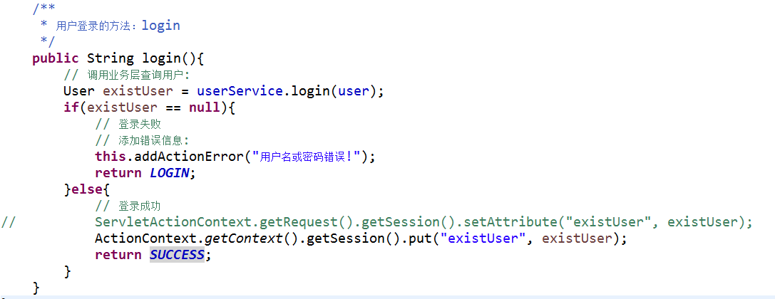

#### 编写Service

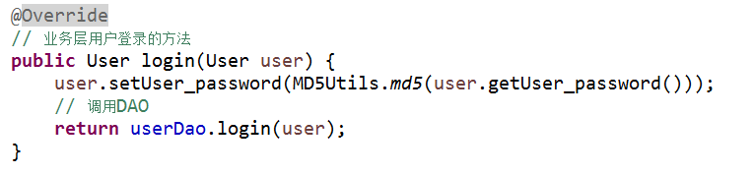

#### 编写DAO

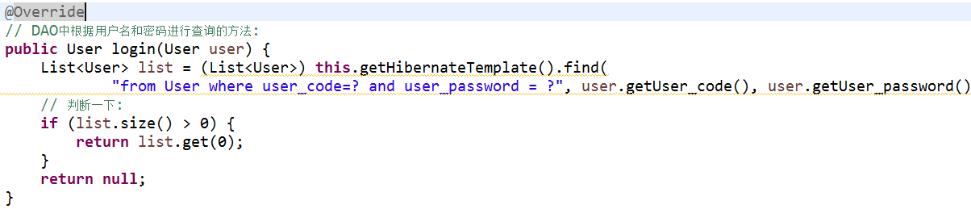

#### 配置页面的跳转

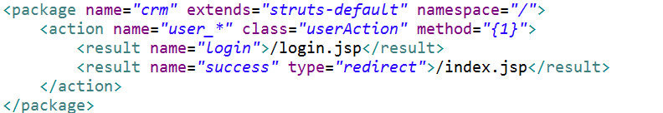

#### 在页面中显示数据

* 在成功页面上显示用户信息



* 在失败的页面上显示错误信息



## CRM综合练习：客户管理保存客户

### 客户管理：准备工作

#### 创建表

CREATE TABLE `cst_customer` (

`cust_id` bigint(32) NOT NULL AUTO_INCREMENT COMMENT '客户编号(主键)',

`cust_name` varchar(32) NOT NULL COMMENT '客户名称(公司名称)',

`cust_source` varchar(32) DEFAULT NULL COMMENT '客户信息来源',

`cust_industry` varchar(32) DEFAULT NULL COMMENT '客户所属行业',

`cust_level` varchar(32) DEFAULT NULL COMMENT '客户级别',

`cust_phone` varchar(64) DEFAULT NULL COMMENT '固定电话',

`cust_mobile` varchar(16) DEFAULT NULL COMMENT '移动电话',

PRIMARY KEY (`cust_id`)

) ENGINE=InnoDB AUTO_INCREMENT=1 DEFAULT CHARSET=utf8;

#### 创建实体和映射

* 创建实体

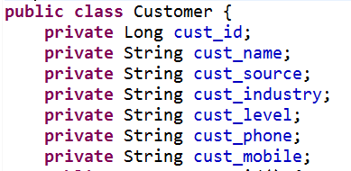

* 创建映射

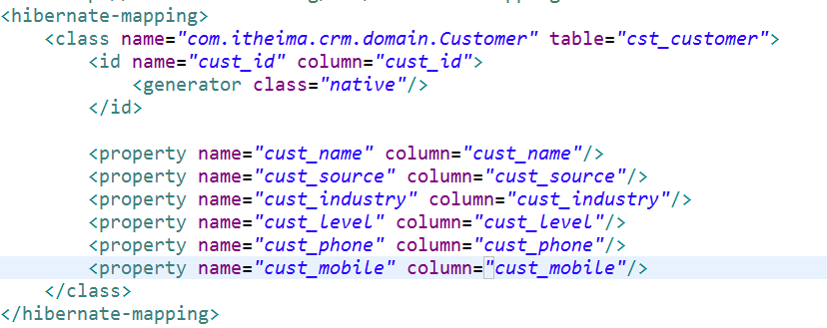

#### 创建Action

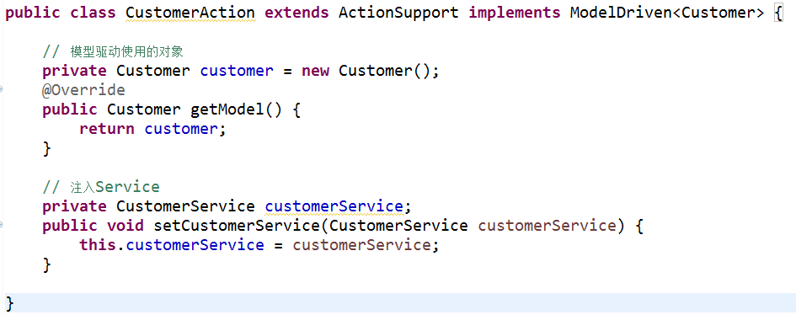

#### 创建Service

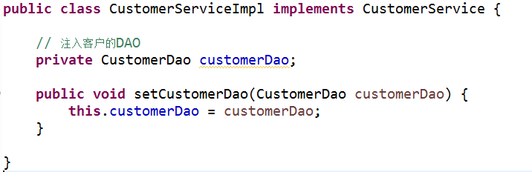

#### 创建DAO

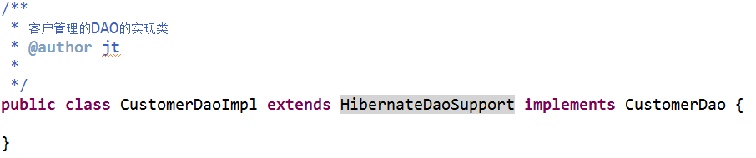

#### 配置Action、Service、DAO

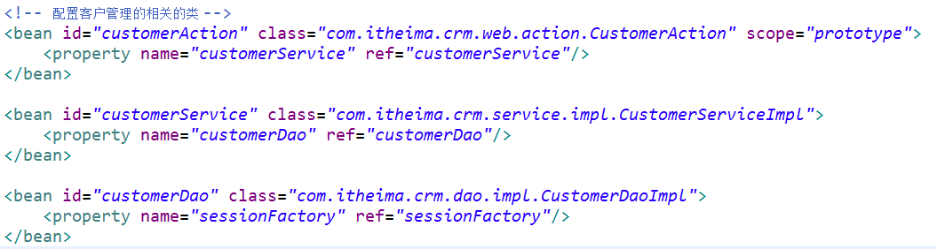

### 跳转到添加页面

#### 修改左侧菜单页面



#### 编写Action中的saveUI的方法

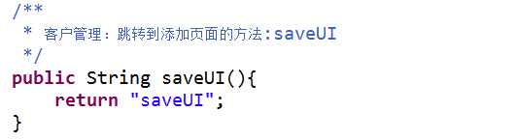

#### 配置Action的跳转

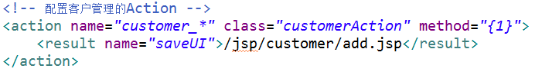

#### 测试跳转

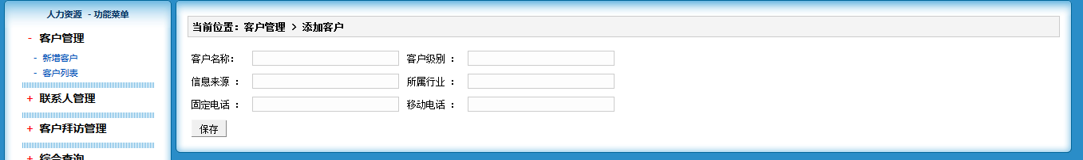

### 引入数据字典

#### 什么是数据字典

数据字典用来规范某些地方具体值和数据

#### 创建数据字典表

CREATE TABLE `base_dict` (

`dict_id` varchar(32) NOT NULL COMMENT '数据字典id(主键)',

`dict_type_code` varchar(10) NOT NULL COMMENT '数据字典类别代码',

`dict_type_name` varchar(64) NOT NULL COMMENT '数据字典类别名称',

`dict_item_name` varchar(64) NOT NULL COMMENT '数据字典项目名称',

`dict_item_code` varchar(10) DEFAULT NULL COMMENT '数据字典项目(可为空)',

`dict_sort` int(10) DEFAULT NULL COMMENT '排序字段',

`dict_enable` char(1) NOT NULL COMMENT '1:使用 0:停用',

`dict_memo` varchar(64) DEFAULT NULL COMMENT '备注',

PRIMARY KEY (`dict_id`)

) ENGINE=InnoDB DEFAULT CHARSET=utf8;

#### 客户表和字典表的关系分析

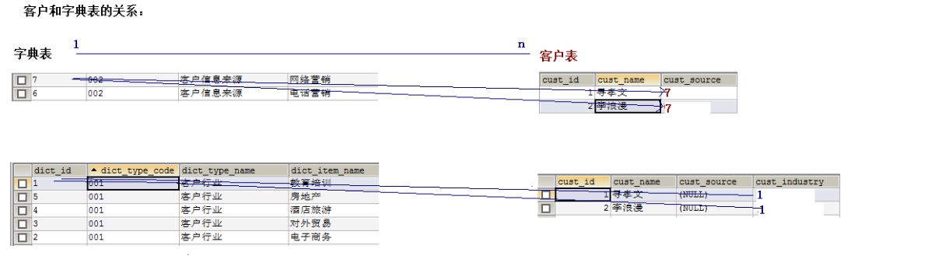

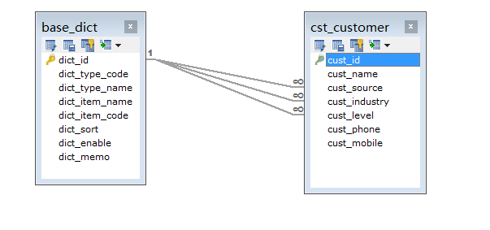

#### 创建字典的实体和映射

* 创建实体

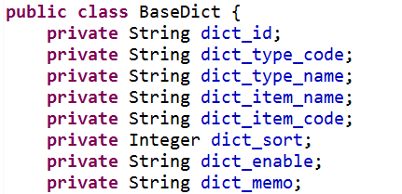

* 创建映射

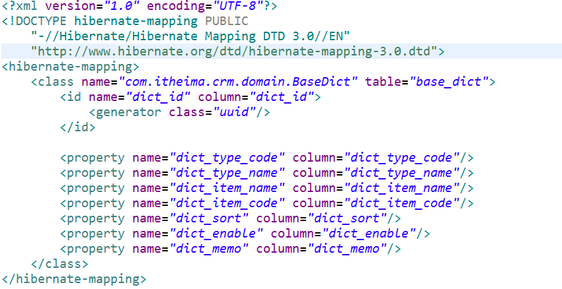

#### 修改字典和客户的关系映射

* 修改了客户的实体

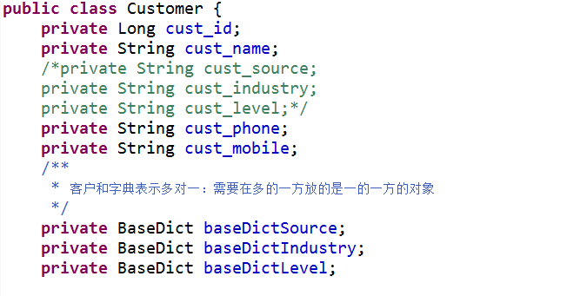

* 修改客户的映射

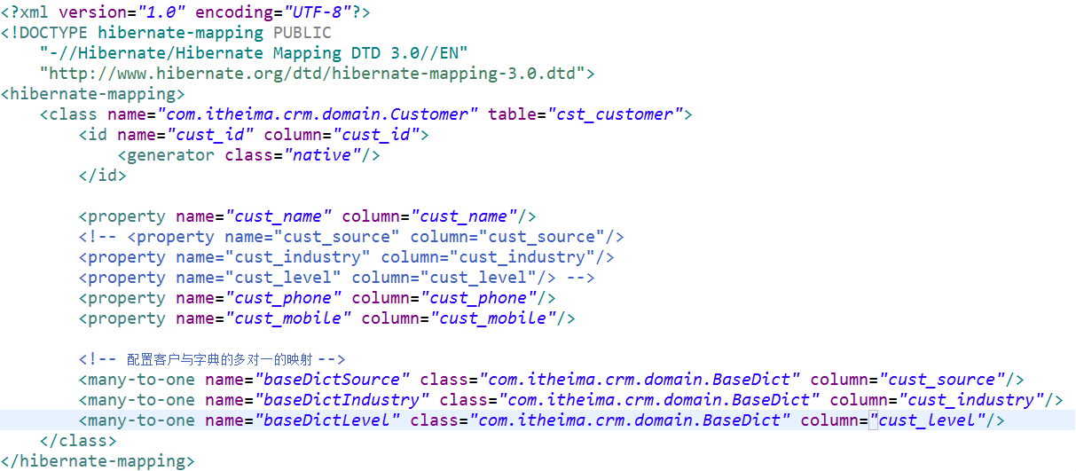

#### 将映射文件交给Spring

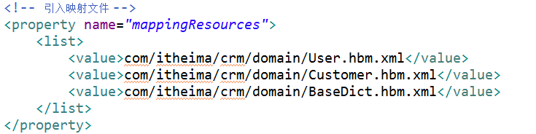

### 在添加页面上异步加载字典数据

#### 创建字典的Action、Service、DAO

* 编写DAO

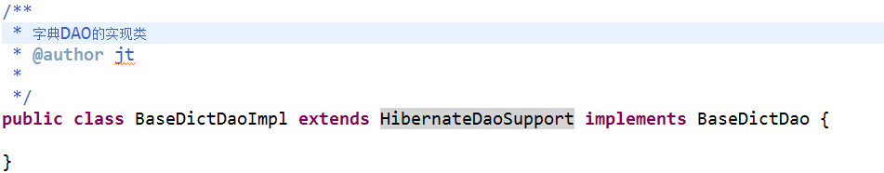

* 编写Service

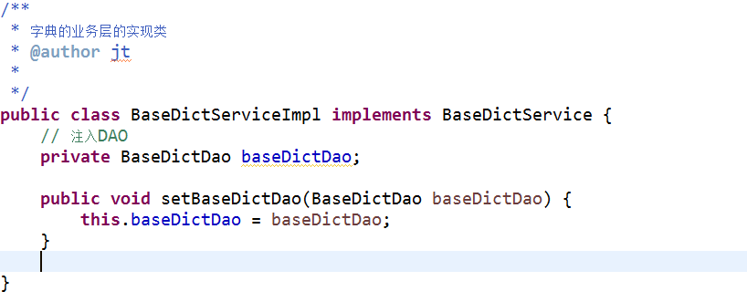

* 编写Action

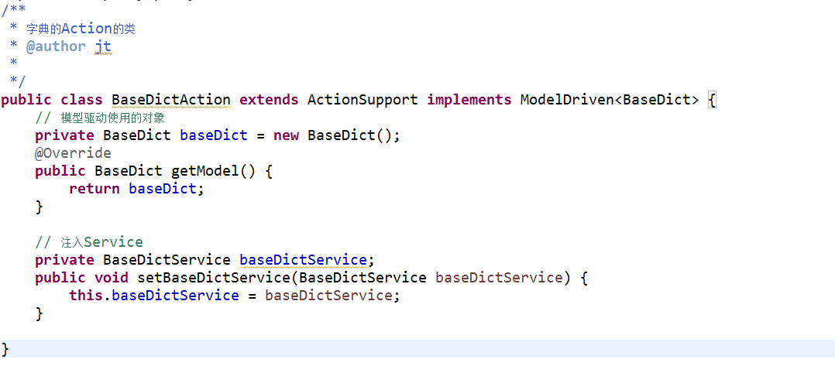

#### 将字典类交给Spring

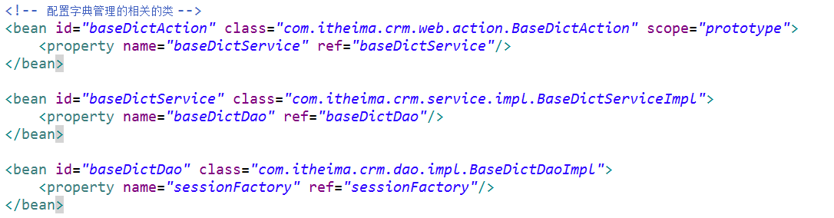

#### 引入jquery的js（在添加页面上）



#### 编写异步加载的方法

<script type="text/javascript">

$(**function**(){

// 页面加载函数就会执行：

// 页面加载，异步查询字典数据：

// 加载客户来源

$.post("${pageContext.request.contextPath }/baseDict_findByTypeCode.action",{"dict_type_code":"002"},**function**(data){

// 遍历json的数据:

**$(data).each(function(i,n){**

**$("#cust_source").append("<option value='"+n.dict_id+"'>"+n.dict_item_name+"</option>");**

**});**

},"json");

});

</script>

#### 编写Action

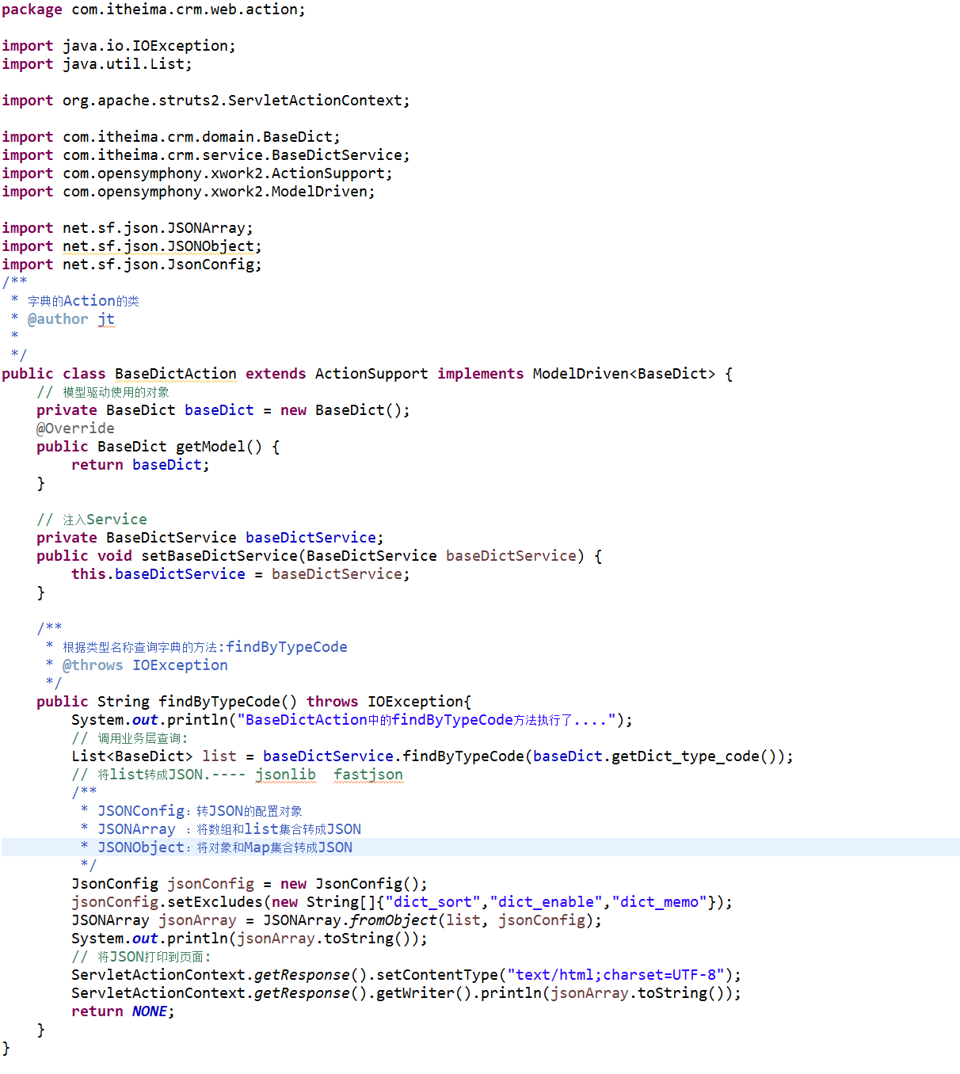

#### 编写Service

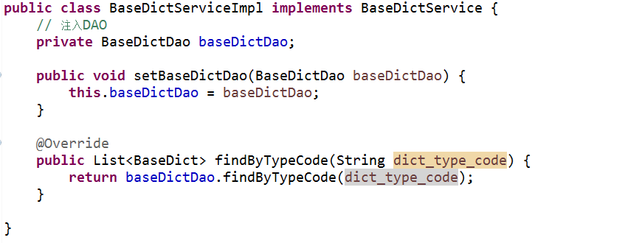

#### 编写DAO

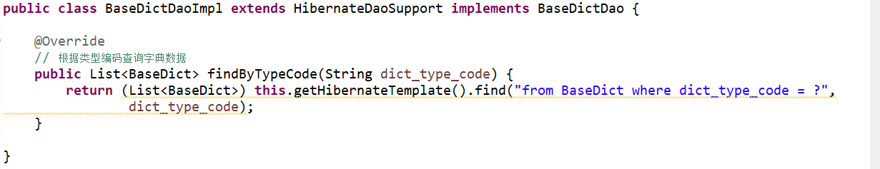

#### 加载其他字典项数据

<script type="text/javascript">

$(**function**(){

// 页面加载函数就会执行：

// 页面加载，异步查询字典数据：

// 加载客户来源

$.post("${pageContext.request.contextPath }/baseDict_findByTypeCode.action",{"dict_type_code":"002"},**function**(data){

// 遍历json的数据:

$(data).each(**function**(i,n){

$("#cust_source").append("<option value='"+n.dict_id+"'>"+n.dict_item_name+"</option>");

});

},"json");

$.post("${pageContext.request.contextPath }/baseDict_findByTypeCode.action",{"dict_type_code":"006"},**function**(data){

// 遍历json的数据:

$(data).each(**function**(i,n){

$("#cust_level").append("<option value='"+n.dict_id+"'>"+n.dict_item_name+"</option>");

});

},"json");

$.post("${pageContext.request.contextPath }/baseDict_findByTypeCode.action",{"dict_type_code":"001"},**function**(data){

// 遍历json的数据:

$(data).each(**function**(i,n){

$("#cust_industry").append("<option value='"+n.dict_id+"'>"+n.dict_item_name+"</option>");

});

},"json");

});

</script>

### 保存数据到数据库中

#### 修改添加页面



* 修改表单项名称：

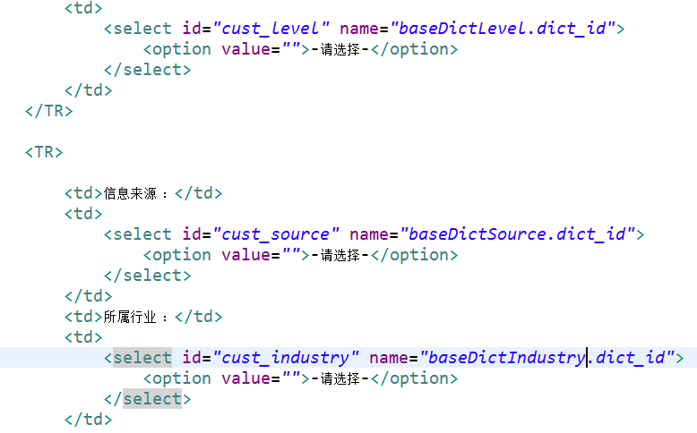

#### 编写Action

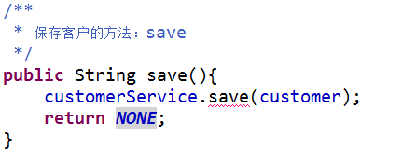

#### 编写Service

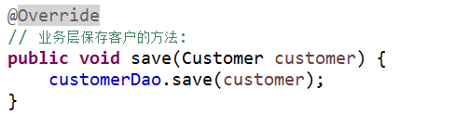

#### 编写DAO

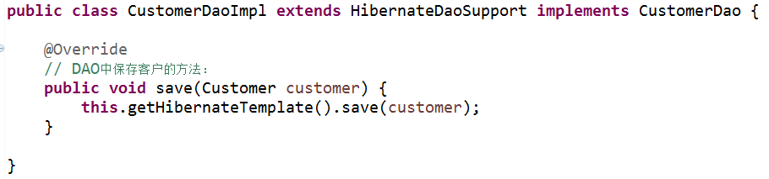

#### 添加事务：



## CRM综合练习：客户管理分页查询客户

### 查询客户（分页）

#### 修改menu.jsp



#### 编写Action中findAll的方法

**public** String findAll() {

// 接收参数：分页参数

// 最好使用DetachedCriteria对象（条件查询--带分页）

DetachedCriteria detachedCriteria = DetachedCriteria.*forClass*(Customer.**class**);

// 调用业务层查询:

PageBean<Customer> pageBean = customerService.findByPage(detachedCriteria, currPage, pageSize);

ActionContext.*getContext*().getValueStack().push(pageBean);

**return** "findAll";

}

#### 编写Service

@Override

// 业务层分页查询客户的方法:

**public** PageBean<Customer> findByPage(DetachedCriteria detachedCriteria, Integer currPage,Integer pageSize) {

PageBean<Customer> pageBean = **new** PageBean<Customer>();

// 封装当前页数:

pageBean.setCurrPage(currPage);

// 封装每页显示记录数:

pageBean.setPageSize(pageSize);

// 封装总记录数:

// 调用DAO:

Integer totalCount = customerDao.findCount(detachedCriteria);

pageBean.setTotalCount(totalCount);

// 封装总页数:

Double tc = totalCount.doubleValue();

Double num = Math.*ceil*(tc/pageSize);

pageBean.setTotalPage(num.intValue());

// 封装每页显示数据的集合

Integer begin = (currPage - 1) * pageSize;

List<Customer> list = customerDao.findByPage(detachedCriteria,begin,pageSize);

pageBean.setList(list);

**return** pageBean;

}

#### 编写DAO

@Override

// DAO中带条件统计个数的方法

**public** Integer findCount(DetachedCriteria detachedCriteria) {

// select count(*) from xxx where 条件;

detachedCriteria.setProjection(Projections.*rowCount*());

List<Long> list = (List<Long>) **this**.getHibernateTemplate().findByCriteria(detachedCriteria);

**if**(list.size()>0){

**return** list.get(0).intValue();

}

**return** **null**;

}

@Override

// DAO中分页查询客户的方法

**public** List<Customer> findByPage(DetachedCriteria detachedCriteria, Integer begin, Integer pageSize) {

detachedCriteria.setProjection(**null**);

**return** (List<Customer>) **this**.getHibernateTemplate().findByCriteria(detachedCriteria, begin, pageSize);

}

#### 配置页面跳转

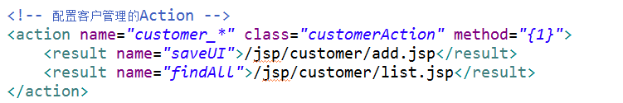

#### 在list.jsp中显示数据

# IDEA

IntelliJ Idea 常用快捷键 列表(实战终极总结！！！！)

## 1. -----------自动代码--------

常用的有fori/sout/psvm+Tab即可生成循环、System.out、main方法等boilerplate样板代码

例如要输入for(User user : users)只需输入user.for+Tab

再比如，要输入Date birthday = user.getBirthday();只需输入user.getBirthday().var+Tab即可。代码标签输入完成后，按Tab，生成代码。0.

Ctrl+Alt+O 优化导入的类和包

Alt+Insert 生成代码(如get,set方法,构造函数等) 或者右键（Generate）

fori/sout/psvm + Tab

Ctrl+Alt+T 生成try catch 或者 Alt+enter

CTRL+ALT+T 把选中的代码放在 TRY{} IF{} ELSE{} 里

Ctrl + O 重写方法

Ctrl + I 实现方法

Ctr+shift+U 大小写转化

ALT+回车 导入包,自动修正

ALT+/ 代码提示

CTRL+J 自动代码

Ctrl+Shift+J，整合两行为一行

CTRL+空格 代码提示

CTRL+SHIFT+SPACE 自动补全代码

CTRL+ALT+L 格式化代码

CTRL+ALT+I 自动缩进

CTRL+ALT+O 优化导入的类和包

ALT+INSERT 生成代码(如GET,SET方法,构造函数等)

CTRL+E 最近更改的代码

CTRL+ALT+SPACE 类名或接口名提示

CTRL+P 方法参数提示

CTRL+Q，可以看到当前方法的声明

Shift+F6 重构-重命名 (包、类、方法、变量、甚至注释等)

Ctrl+Alt+V 提取变量

## 2. -----------查询快捷键--------

Ctrl＋Shift＋Backspace可以跳转到上次编辑的地

CTRL+ALT+ left/right 前后导航编辑过的地方

ALT+7 靠左窗口显示当前文件的结构

Ctrl+F12 浮动显示当前文件的结构

ALT+F7 找到你的函数或者变量或者类的所有引用到的地方

CTRL+ALT+F7 找到你的函数或者变量或者类的所有引用到的地方

Ctrl+Shift+Alt+N 查找类中的方法或变量

双击SHIFT 在项目的所有目录查找文件

Ctrl+N 查找类

Ctrl+Shift+N 查找文件

CTRL+G 定位行

CTRL+F 在当前窗口查找文本

CTRL+SHIFT+F 在指定窗口查找文本

CTRL+R 在 当前窗口替换文本

CTRL+SHIFT+R 在指定窗口替换文本

ALT+SHIFT+C 查找修改的文件

CTRL+E 最近打开的文件

F3 向下查找关键字出现位置

SHIFT+F3 向上一个关键字出现位置

选中文本，按Alt+F3 ，高亮相同文本，F3逐个往下查找相同文本

F4 查找变量来源

CTRL+SHIFT+O 弹出显示查找内容

Ctrl+W 选中代码，连续按会有其他效果

F2 或Shift+F2 高亮错误或警告快速定位

Ctrl+Up/Down 光标跳转到第一行或最后一行下

Ctrl+B 快速打开光标处的类或方法

CTRL+ALT+B 找所有的子类

CTRL+SHIFT+B 找变量的类

Ctrl+Shift+上下键 上下移动代码

Ctrl+Alt+ left/right 返回至上次浏览的位置

Ctrl+X 删除行

Ctrl+D 复制行

Ctrl+/ 或 Ctrl+Shift+/ 注释（// 或者/*...*/ ）

Ctrl+H 显示类结构图

Ctrl+Q 显示注释文档

Alt+F1 查找代码所在位置

Alt+1 快速打开或隐藏工程面板

Alt+ left/right 切换代码视图

ALT+ ↑/↓ 在方法间快速移动定位

CTRL+ALT+ left/right 前后导航编辑过的地方

Ctrl＋Shift＋Backspace可以跳转到上次编辑的地

Alt+6 查找TODO

3.---------------------其他快捷键-------------------

SHIFT+ENTER 另起一行

CTRL+Z 倒退(撤销)

CTRL+SHIFT+Z 向前(取消撤销)

CTRL+ALT+F12 资源管理器打开文件夹

ALT+F1 查找文件所在目录位置

SHIFT+ALT+INSERT 竖编辑模式

CTRL+F4 关闭当前窗口

Ctrl+Alt+V，可以引入变量。例如：new String(); 自动导入变量定义

Ctrl+~，快速切换方案（界面外观、代码风格、快捷键映射等菜单）

## 4.--------------svn快捷键---------------

ctrl+k 提交代码到SVN

ctrl+t 更新代码

## 5.--------------调试快捷键---------------

其实常用的 就是F8 F7 F9 最值得一提的 就是Drop Frame 可以让运行过的代码从头再来

alt+F8 debug时选中查看值

Alt+Shift+F9，选择 Debug

Alt+Shift+F10，选择 Run

Ctrl+Shift+F9，编译

Ctrl+Shift+F8，查看断点

F7，步入

Shift+F7，智能步入

Alt+Shift+F7，强制步入

F8，步过

Shift+F8，步出

Alt+Shift+F8，强制步过

Alt+F9，运行至光标处

Ctrl+Alt+F9，强制运行至光标处

F9，恢复程序

Alt+F10，定位到断点

6.--------------重构---------------

Ctrl+Alt+Shift+T，弹出重构菜单

Shift+F6，重命名

F6，移动

F5，复制

Alt+Delete，安全删除

Ctrl+Alt+N，内联

============================================================

## 

学好的关键：理解HTTP协议

服务器tomcat

Request

Response

客户端

IE

ServletDemo1

service(request,response)

Web服务器收到客户端的http请求，会针对每一次请求，分别创建一个用于代表请求的request对象、和代表响应的response对象。

# Servlet

## 一、什么Servlet

servlet 是运行在 Web 服务器中的小型 Java 程序（即：服务器端的小应用程序）。servlet 通常通过 HTTP（超文本传输协议）接收和响应来自 Web 客户端的请求。

**1.1、编写一个servlet程序：**

1. 写一个java类，实现servlet接口

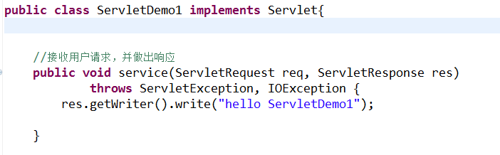

1. 修改web.xml文件，给servlet提供一个可访问的URI地址

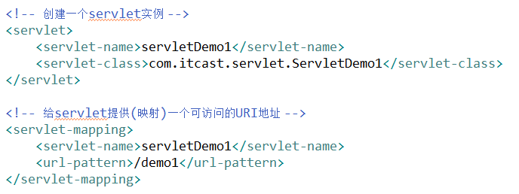

c、部署应用到tomcat服务器

D、测试：http://locahost:8080/day08_servlet/demo1

## 二、执行过程

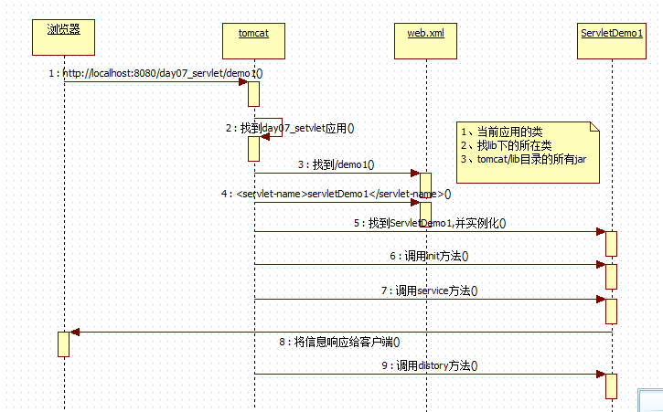

## 三、Servlet生命周期（重要） 实例化-->初始化-->服务->销毁

出生：（实例化-->初始化）第一次访问Servlet就出生（默认情况下）

活着：（服务）应用活着，servlet就活着

死亡：（销毁）应用卸载了servlet就销毁。

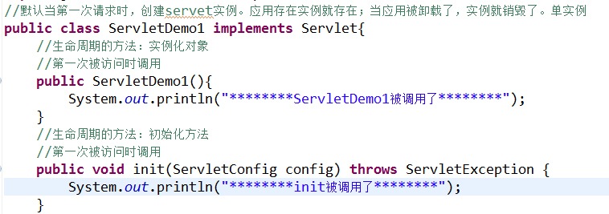

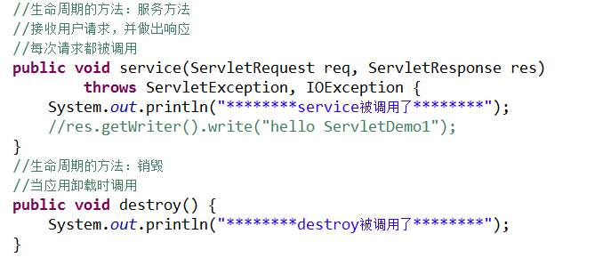

小知识：

如何让servlet在服务器启动时就创建。

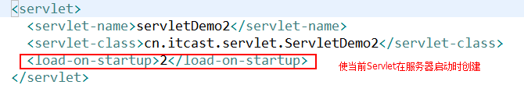

## 四、Servlet的三种创建方式

### 4.1、实现javax.servlet.Servlet接口（参见：编写一个servlet程序：）

### 4.2、继承javax.servet.GenericServlet类(适配器模式)

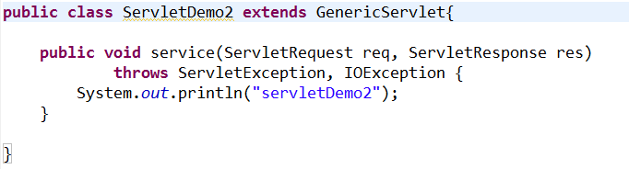

### 4.3、继承javax.servlet.http.HttpServlet类（模板方法设计模式）

(开发中常用方式)

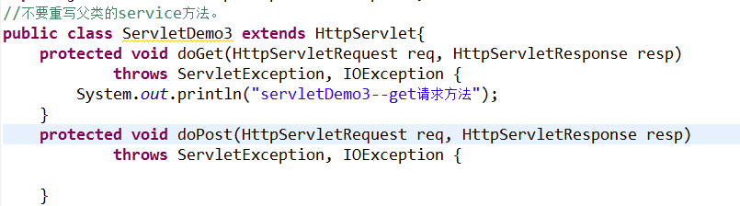

Servlet --> GenericServlet --> HttpServlet (继承HttpServlet)

曾祖父 爷爷 爸爸 孙子

**小技巧：使生成的servlet更清新一些**

找到：MyEclipse\Common\plugins目录

把com.genuitec.eclipse.wizards_9.0.0.me201108091322.jar复制到上面目录

**servet映射细节：**

servet映射细节1：

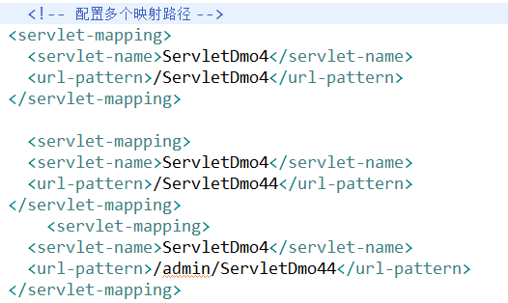

servet映射细节2: 通配符* 代表任意字符串

url-pattern: *.do 以*.字符串的请求都可以访问 注：不要加/

url-pattern: /* 任意字符串都可以访问

url-pattern： /action/* 以/action开头的请求都可以访问

匹配规则：

优先级：从高到低

绝对匹配--> /开头匹配 --> 扩展名方式匹配

如果url-pattern的值是/，表示执行默认映射。所有资源都是servlet

## 五、Servlet的线程安全

单实例：每次访问多线程

解决线程安全问题的最佳办法，不要写全局变量，而写局部变量。

## 六、Servlet获取配置信息

### ServletConfig的使用

**作用1：可以获取servlet配置信息**

方式1：

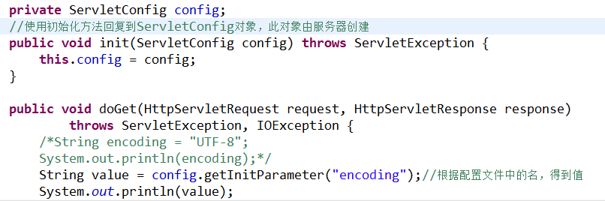

方式2：

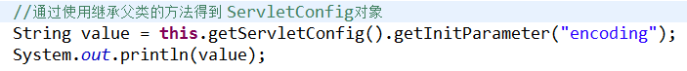

方式3：



**作用2：可以获得ServletContext对象**

## 七、ServletContext（重要）

ServletContext: 代表的是整个应用。一个应用只有一个ServletContext对象。单实例。

**作用：**

### 域对象：在一定范围内（当前应用），使多个Servlet共享数据。

常用方法：

void setAttribute(String name,object value);//向ServletContext对象的map中添加数据

Object getAttribute(String name);//从ServletContext对象的map中取数据

void rmoveAttribute(String name);//根据name去移除数据

当前应用：

ServletContext对象

Servlet1

setAttribute(“name”,”tom”);

|  |  |
| --- | --- |
| key | value |
| name | tom |
|  |  |

Servlet2

getAttribute(“name”);

### 获取全局配置信息：

修改web.xml文件：

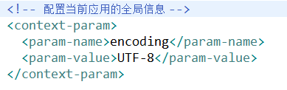

|  |  |
| --- | --- |
| [String](http://java.sun.com/j2se/1.5/docs/api/java/lang/String.html) | [getInitParameter](mk:@MSITStore:F:\API\java_ee_api_中英文对照版.chm::/javax/servlet/../../javax/servlet/ServletContext.html#getInitParameter(java.lang.String))([String](http://java.sun.com/j2se/1.5/docs/api/java/lang/String.html) name) //根据配置文件中的key得到value |

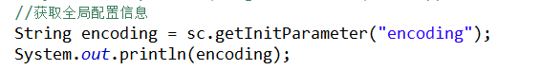

### 获取资源路径：

String getRealPath(String path);//根据资源名称得到资源的绝对路径.

可以得到当前应用任何位置的任何资源。

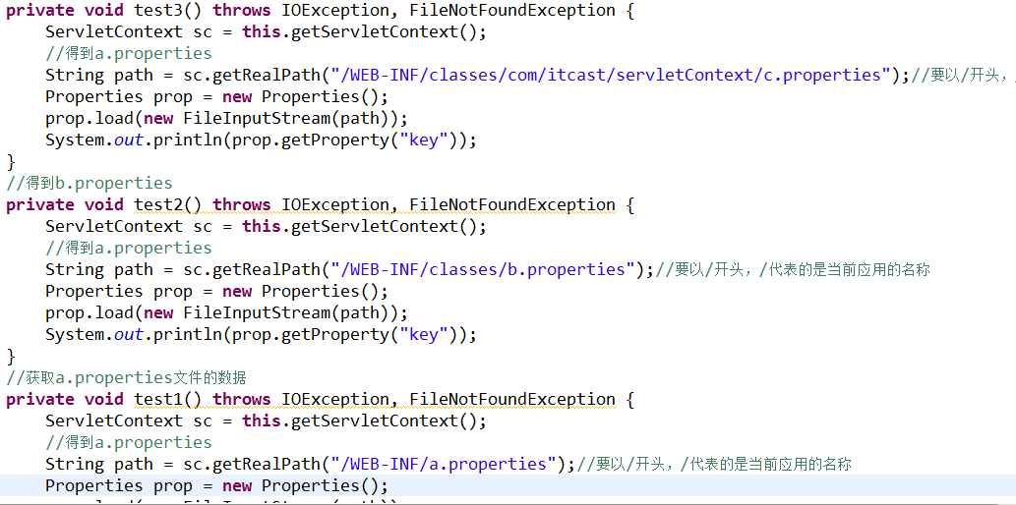

实现Servlet的转发。

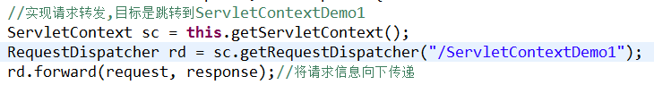

RequestDispatcher [getRequestDispatcher](mk:@MSITStore:F:\API\java_ee_api_中英文对照版.chm::/javax/servlet/../../javax/servlet/ServletContext.html#getRequestDispatcher(java.lang.String))([String](http://java.sun.com/j2se/1.5/docs/api/java/lang/String.html) path) ;//参数表示要跳转到哪去

Servlet2

浏览器

Servlet1

# Request and Response

## 一、HttpServletResponse

### 1、响应行 HTTP/1.1 200 OK

* setStatus(int sc) 设置响应状态码

### 2、响应头

* ***** sendRedirect(String location) 请求重定向
* setHeader(String name, String value) 设置响应头信息

//告知浏览器使用什么码表

response.setHeader("content-type", "text/html;charset=UTF-8");

//告知客户端不缓存

response.setHeader("pragma", "no-cache");

response.setHeader("cache-control", "no-cache");

response.setDateHeader("expires", 0);

Referesh刷新

### 响应正文（主体）

* *** getWrite(); 字符输出流
* getOutputStream(); 字节输出流
* setCharacterEncoding(String charset) 告知服务器使用什么编码
* *****setContentType(String type)

## 二、HttpServletRequest

### 1、请求行

Get <http://localhost:8080/day09/servlet/req1>?username=zs http/1.1

getMethod(); 获得请求方式

***getRequestURL();返回客户端发出请求时的完整URL。

***getRequestURI(); 返回请求行中的资源名部分。

*****getContextPath(); 当前应用的虚拟目录 /day09_01_request

getQueryString() ; 返回请求行中的参数部分。

### 2、请求消息头

* String getHeader(String name) 根据头名称得到头信息值

Enumeration getHeaderNames() 得到所有头信息name

Enumeration getHeaders(String name) 根据头名称得到相同名称头信息值

### 3、请求正文（重要）

#### 与获取表单数据相关的方法

<input type="text" name="username" />

*** getParameter(name) 根据表单中name属性的名，获取value属性的值方法

*** getParameterValues（String name）专业为复选框取取提供的方法

getParameterNames() 得到表单提交的所有name的方法

*** getParameterMap 到表单提交的所有值的方法 //做框架用，非常实用

getInputStream 以字节流的方式得到所有表单数据

#### 与操作非表单数据相关的方法(request也是一个域对象)

*** void setAttribute(String name, Object value);

*** Object getAttribute(String name);

Void removeAttribute(String name);

#### 与请求转发相关的方法

//得到请求转发或请求包含的协助对象

RequestDispatcher getRequestDispatcher(String path)

*** forward(ServletRequest request, ServletResponse response) //转发的方法

include(ServletRequest request, ServletResponse response) //请求包含

#### 与请求编码相关的方法：

**//解决post方式编码**

*****request.setCharacterEncoding("UTF-8"); //告诉服务器客户端什么编码,只能处理post请求方式

//解决get方式编码

String name = new String(name.getBytes(“iso-8859-1”),”UTF-8”);

## POST、GET编码(重要)

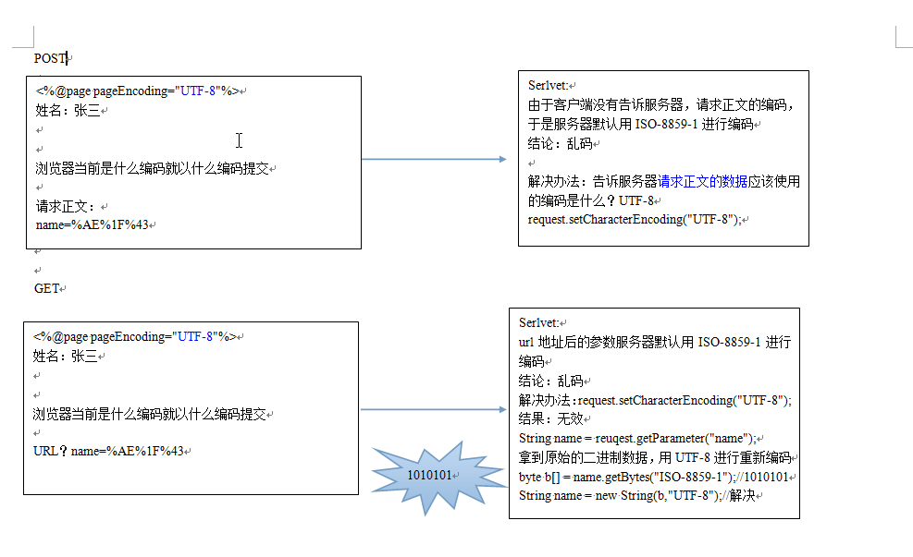

## request与response对象解决乱码的应用

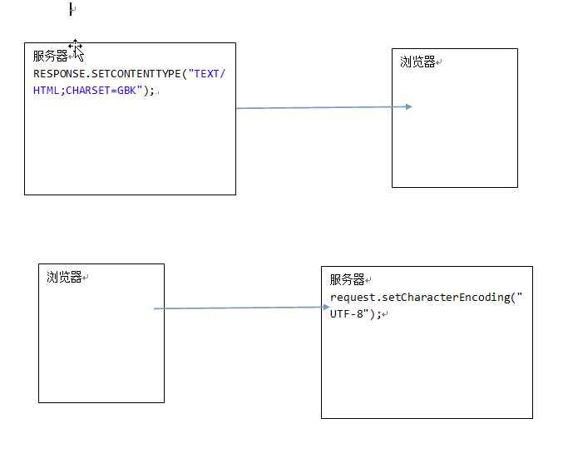

request乱码指的是：浏览器向服务器发送的请求参数中包含中文字符，服务器获取到的请求参数的值是乱码；

response乱码指的是：服务器向浏览器发送的数据包含中文字符，浏览器中显示的是乱码；

乱码产生的原因：不管是request乱码还是response乱码，其实都是由于客户端（浏览器）跟服务器端采用的编码格式不一致造成的。以request乱码为例：浏览器向服务器发送请求，因为浏览器与服务器之间的通信实质上是socket流，所以要先将请求参数（字符）转换成字节，换成二进制的格式，服务器接收到请求参数后进行解码（字节转字符），然后封装到request对象中。如果客户端的编码与服务器端的解码不统一，就会导致通过request获取到的请求参数的值是乱码。 总之一句话，就是，客户端和服务器编码不一致所造成的，。

解决：

一、response乱码

服务器发给浏览器的数据默认是按照ISO-8859-1编码，浏览器接收到数据后按照默认的字符集进行解码后显示，如果浏览器的默认解码字符集不是ISO-8859-1，就出现乱码。

1.设置服务器端的编码

response.setCharacterEncoding("utf-8”);

默认是ISO-8859-1；该方法必须在response.getWriter()之前进行设置

2.

response.setContentType("text/html;charset=utf-8”);

等同于response.setHeader("contentType", "text/html;charset=utf-8”);它其实会覆盖response.setCharacterEncoding("utf-8”)

一、request乱码

从浏览器发起的访问方式有三种：在地址栏直接输入URL访问、点击页面中的超链接访问、提交表单访问,

所以对于request乱码，只需要在服务器端设置相应的解码格式即可

post

1.表单提交request.setCharacterEncoding("utf-8”)

2.get

在在tomcat的server.xml中，设置元素的属性URIEncoding="UTF-8”,注意：1、设置元素的属性useBodyEncodingForURI=“true”，意思是请求体和uri使用相同的编码格式。通过设置这两个属性，既可以解决get方式的乱码，又可以解决

post方式的乱码。

另外注意在所有页面都采用同一编码，例如（都是gbk或者都是utf-8）这样，避免出现页面乱码问题。

## 重定向

# cookie&session

## 一、会话概述

### 1、什么是会话？如同打电话

### 2、会话过程要解决的问题是什么？

保持各个客户端自己的数据。

## 二、Cookie

由于Cookie数据是由客户端来保存和携带的，所以称之为**客户端技术**。

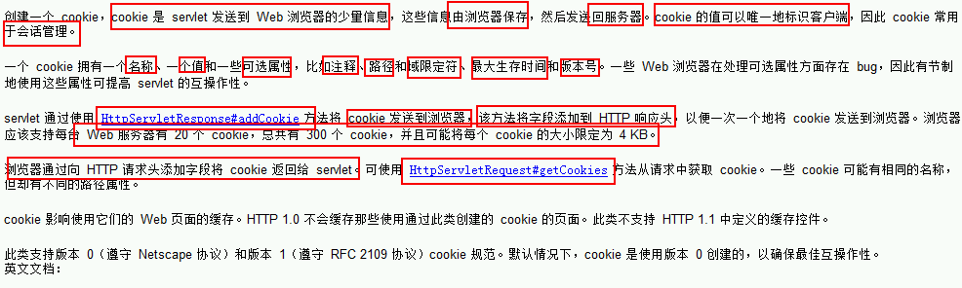

### 1、属性：

* name：名称不能唯一确定一个Cookie。路径可能不同。
* value：不能存中文。
* path：默认值是写Cookie的那个程序的访问路径
  + 比如：http://localhost:8080/day10_00_cookie/servlet/ck1写的Cookie
    - path就是：/day10_00_cookie/servlet 看当前创建cookie的资源（servlet）文件路径
    - 客户端在访问服务器另外资源时，根据访问的路径来决定是否带着Cookie到服务器
    - 当前访问的路径如果是以cookie的path开头的路径，浏览器就带。否则不带。
* maxAge：cookie的缓存时间。默认是-1（默认存在浏览器的内存中）。单位是秒。
  + 负数：cookie的数据存在浏览器缓存中
  + 0：删除。路径要保持一致，否则可能删错人。
  + 正数：缓存（持久化到磁盘上）的时间

## 三、HttpSession

### 1、为什么要学HttpSession?

> 它也是一个域对象: session servletContext request

> **同一个会话下**，可以使一个应用的**多个资源共享数据**

> cookie客户端技术，只能存字符串。HttpSess**ion服务器端的技术，它可以存对象。**

### 2、常用方法

把数据保存在HttpSession对象中，该对象也是一个域对象。

void setAttribute(String name,Object value);

Object getAttribute(String name);

void removeAttribute(String name);

HttpSession.getId():

setMaxInactiveInterval(int interval) 设置session的存活时间

#### invalidate() 使此会话无效

### 3、getSession():内部执行原理

HttpSession request.getSession():内部执行原理

1、获取名称为JSESSIONID的cookie的值。

2、没有这样的cookie，创建一个新的Ht**t**pSession对象，分配一个唯一的SessionID，并且向客户端写了一个名字为JSESSIONID=sessionID的cookie

3、有这样的Cookie，获取cookie的值（即HttpSession对象的值），从服务器的内存中根据ID找那个HttpSession对象：

找到了：取出继续为你服务。

找不到：从2开始。

HttpSession request.getSession(boolean create):

参数：

true：和getSession()功能一样。

false：根据客户端JSESSIONID的cookie的值，找对应的HttpSession对象，找不到返回null（不会创建新的，只是查询）。

### 3、客户端禁用Cookie后的会话数据保存问题

客户端禁用cookie：浏览器永远不会向服务器发送cookie的请求消息头

解决方案：

方案一：在主页上给出提示：请不要禁用您的cookie

方案二：URL重写。必须对网站的所有地址都重写。

http://url--->http://url;JSESSIONID=111

response.encodeURL(String url);

看浏览器有没有发送cookie请求消息头，没有就重写URL，有就不重写。

request.getSession();必须写

# JSP

## jsp概述

JSP全称是Java Server Pages，它和servle技术一样，都是SUN公司定义的一种用于开发动态web资源的技术。JSP实际上就是Servlet。

jsp = html + java

html:静态内容

servlet：服务器端的小应用程序。适合编写java逻辑代码，如果编写网页内容--苦逼。

jsp:适合编写输出动态内容，但不适合编写java逻辑。

## jsp的原理

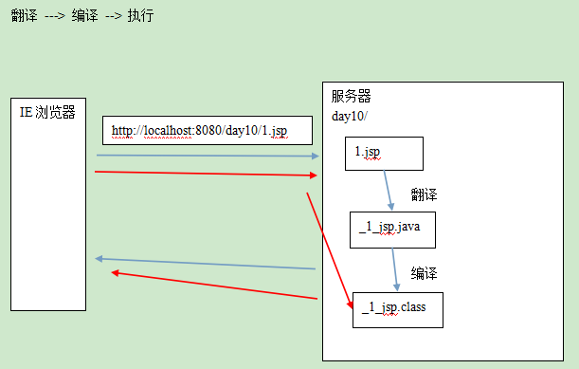

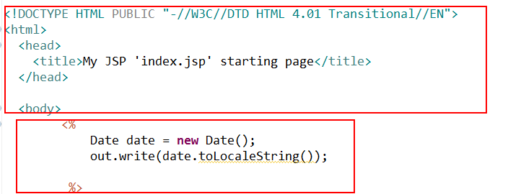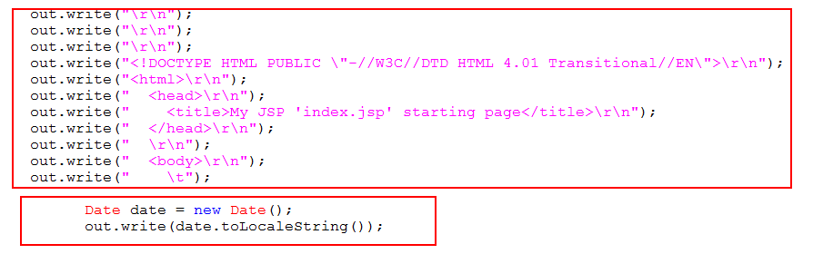

## jsp的最佳实践

Servlet：控制器。重点编写java代码逻辑 （获取表单数据、处理业务逻辑、分发转向）

JSP：代码显示模板。重点在于显示数据

## jsp的基本语法

1、JSP模版元素

网页的静态内容。如：html标签和文本。

2、JSP的脚本

2.1、小脚本 <% java代码 %>

2.1、表达式 <%= 2+3 %> 等价于out.print(2+3);

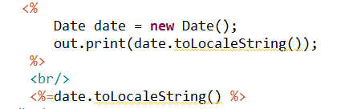 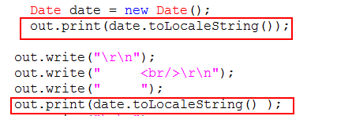

2.3、声明 <%! %> 表示在类中定义全局成员，和静态块。

3、JSP注释

JSP注释：<%-- 被注释的内容 --%> 特点：安全，省流量

网页注释：<!-- 网页注释 --> 特点：不安全，费流量

4、3指令

5、6动作

6、9内置对象*****

## 五、jsp的3个指令

JSP指令（directive）是为JSP引擎而设计的，它们并不直接产生任何可见输出，而只是告诉引擎如何处理JSP页面中的其余部分。

在JSP 2.0规范中共定义了三个指令：

page指令

Include指令

taglib指令

语法：

<%@ 指令名称 属性1=“属性值1” 属性2=“属性值2”。。。%>

或者：

<%@ 指令名称 属性1=“属性值1”%>

<%@ 指令名称 属性2=“属性值2”%>

如：<%@ page language="java" import="java.util.*" pageEncoding="UTF-8"%>

<%@ page language="java" %>

<%@ page import="java.util.*" %>

### 1、page:

作用：用于定义JSP页面的各种属性

属性：

1.1、 import 和java代码中的import是一样的

<%@ page import="java.util.Date,java.util.List"%>

或者：

<%@ page import="java.util.Date"%>

<%@ page import="java.util.List"%>

JSP会自动导入以下的包：

import java.lang.*;

import javax.servlet.*;

import javax.servlet.http.*;

import javax.servlet.jsp.*;

1.2、 session: 是否会自动创建session对象。默认值是true;

1.3、 buffer: JSP中有javax.servlet.jsp.JspWriter输出字符流。设置。输出数据的缓存大小，默认是8kb.

1.4 errorPage: 如果页面中有错误，则跳转到指定的资源。

errorPage="/uri" 如果写“/”则代表当前应用的目录下，绝对路径。

如果不写“/”则代表相对路径。

1.5、 isErrorPage: 是否创建throwable对象。默认是false;

1.6、 contextType: 等同于response.setContextType("text/html;charset=utf-8");

1.7、 pageEncoding: 告诉JSP引擎要翻译的文件使用的编码。

1.8、 isELIgnored: 是否支持EL表达式。 默认是false

<%@ page pageEncoding="gbk" %>

### 2、include:

静态包含：把其它资源包含到当前页面中。

<%@ include file="/include/header.jsp" %>

动态包含：

<jsp:include page="/include/header.jsp"></jsp:include>

两者的区别：翻译的时间段不同

前者：在翻译时就把两个文件合并

后者：不会合并文件，当代码执行到include时，才包含另一个文件的内容。

原则：能用静的就不用动的。

### 3、taglib

作用：在JSP页面中导入JSTL标签库。替换jsp中的java代码片段。

<%@ taglib uri="http://java.sun.com/jsp/jstl/core" prefix="c" %>

## 六、jsp的6个动作

使用标签的形式来表示一段java代码。

如： <jsp:include page="2.jsp"></jsp:include>

<jsp:include > 动态包含

<jsp:forward> 请求转发

<jsp:param> 设置请求参数

<jsp:useBean> 创建一个对象

<jsp:setProperty> 给指定的对象属性赋值

<jsp:getProperty> 取出指定对象的属性值

## 七、jsp的9个内置对象

指在JSP的<%=%> 和<% %>中可以直接使用的对象

|  |  |  |
| --- | --- | --- |
| 对象名 | 类型 | 说明 |
| request | javax.servlet.http.HttpServletRequest |  |
| response | javax.servlet.http.HttpServletResponse |  |
| session | javax.servlet.http.HttpSession | 由session="true"开关 |
| application | javax.servlet.ServletContext |  |
| exception | java.lang.Throwable | 由isErrorPage="false"开关 |
| page | java.lang.Object当前对象this | 当前servlet实例 |
| config | javax.servlet.ServletConfig |  |
| out | javax.servlet.jsp.JspWriter | 字符输出流，相当于 printWriter对象 |
| pageContext | javax.servlet.jsp.PageContext |  |

pageContext(重要)

1、本身也是一个域对象：它可以操作其它三个域对象（request session application）的数据

void setAttribute(String name,Object o);

Object getAttribute(String name);

void removeAttribute(String name);

操作其它域对象的方法

void setAttribute(String name,Object o，int Scope);

Object getAttribute(String name,int Scope);

void removeAttribute(String name,int Scope);

scpoe的值：

PageContext.PAGE_SCOPE

PageContext.REQUEST_SCOPE

PageContext.SESSION_SCOPE

PageContext.APPLICATION_SCOPE

findAttribute(String name); 自动从page request session application依次查找，找到了就取值，结束查找。

2、它可以创建其它的8个隐式对象

在普通类中可以通过PageContext获取其他JSP隐式对象。自定义标签时就使用。

3、提供了的简易方法

pageContext.forward("2.jsp");

pageContext.include("2.jsp");

## 八、四大域对象：实际开发

PageContext : pageConext 存放的数据在当前页面有效。开发时使用较少。

ServletRequest: request 存放的数据在一次请求（转发）内有效。使用非常多。

HttpSession: session 存放的数据在一次会话中有效。使用的比较多。如：存放用户的登录信息，购物车功能。

ServletContext: application 存放的数据在整个应用范围内都有效。因为范围太大，应尽量少用。

## 九、EL表达式

### 1、EL概述和基本语法

EL表达式：expression language 表达式语言

要简化jsp中java代码开发。

它不是一种开发语言，是jsp中**获取数据**的一种规范

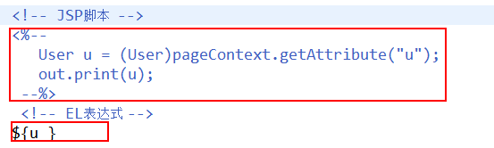

### 2、EL的具体功能

#### a、获取数据

EL表达式只能获取存在4个作用域中的数据

${u} 原理： pageContext.findAttribute("u");

url?name=tom ${param.name}

EL获取对于null这样的数据，在页面中表现为空字符串

${u.name} == u.getName()方法

点（.） 运算符相当于调了getter方法，点后页面跟的是属性名。

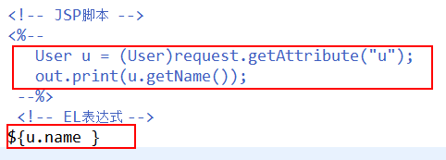

属性导航

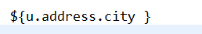

[]运算符：点能做的，它也能做; 它能做的，点不一定能做

${student.name}== ${student['name']} == ${student["name"]}

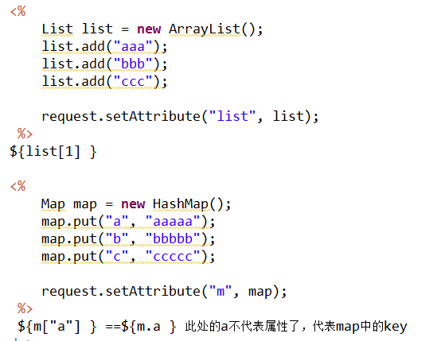

#### b、运算

empty

判断null，空字符串和没有元素的集合(即使集合对象本身不为null)都返回true

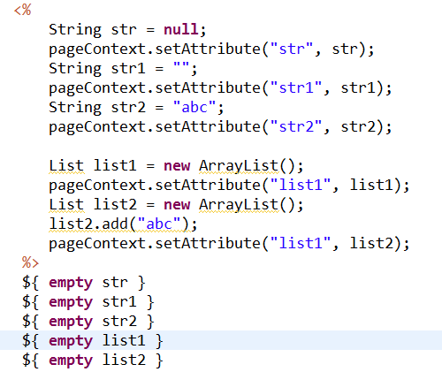

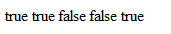

三元运算符



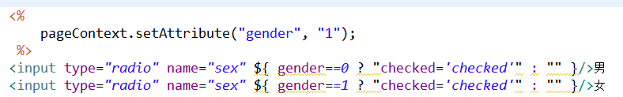

#### c、隐式对象：11个

|  |  |  |  |
| --- | --- | --- | --- |
| EL隐式对象引用名称 | 类型 | JSP内置对象名称 | 说明 |
| pageContext | javax.servlet.jsp.PageContext | pageContext | 一样的 |
| pageScope | java.util.Map<String,Object> | 没有对应的 | pageContext范围中存放的数据,页面范围 |
| requestScope | java.util.Map<String,Object> | 没有对应的 | 请求范围数据 |
| sessionScope | java.util.Map<String,Object> | 没有对应的 | 会话范围数据 |
| applicationScope | java.util.Map<String,Object> | 没有对应的 | 应用范围数据 |
| param | java.util.Map<String,String> | 没有对应的 | 一个请求参数 |
| paramValues | java.util.Map<String,String[]> | 没有对应的 | 重名请求参数 |
| header | java.util.Map<String,String> | 没有对应的 | 一个请求消息头 |
| headerValues | java.util.Map<String,String[]> | 没有对应的 | 重名请求消息头 |
| initParam | java.util.Map<String,String> | 没有对应的 | web.xml中全局参数 |
| cookie | java.util.Map<String,Cookie> | 没有对应的 | key:cookie对象的name值 |

## 十、JSTL

## 1、什么是JSTL

JSTL（JavaServerPages Standard Tag Library）JSP标准标签库

## 2、JSTL的作用

使用JSTL实现JSP页面中逻辑处理。如判断、循环等。

## 3、使用JSTL

1）在JSP页面添加taglib指令



2）使用JSTL标签



4、常用标签介绍

核心标签库：

> **通用标签**: set、 out、 remove

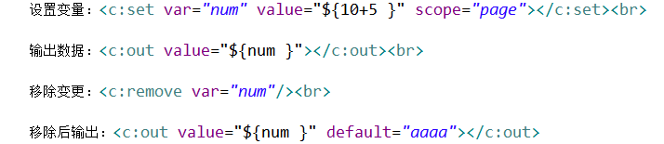

> **条件标签**：if choose

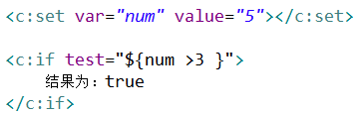

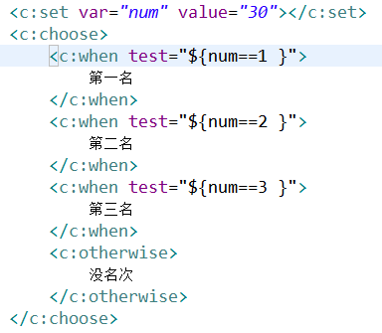

> **迭带标签**：foreach

普通循环

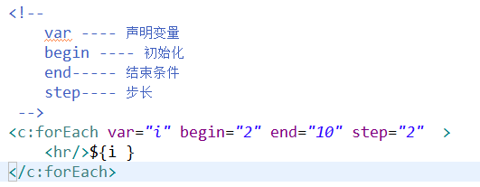

迭带器

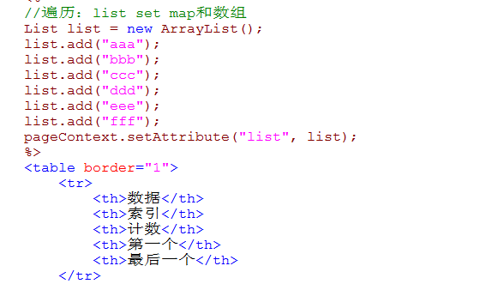

for(类型 变量名：数组或集合)

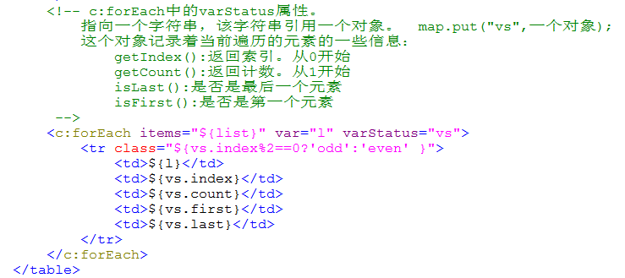

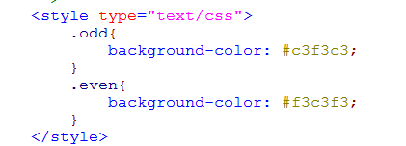

c:forEach中的varStatus属性。

指向一个字符串，该字符串引用一个对象。 map.put("vs",一个对象);

这个对象记录着当前遍历的元素的一些信息：

getIndex():返回索引。从0开始

getCount():返回计数。从1开始

isLast():是否是最后一个元素

isFirst():是否是第一个元素

# Affair

## 一、Mysql事务

事务：

事务指逻辑上的一组操作，组成这组操作的各个单元，要么全部成功，要么全部不成功。

|  |
| --- |
| create database day13;  use day13;  create table account(  id int primary key auto_increment,  name varchar(40),  money float  )character set utf8 collate utf8_general_ci;  insert into account(name,money) values('aaa',1000);  insert into account(name,money) values('bbb',1000);  insert into account(name,money) values('ccc',1000); |

### １、Mysql中的事务

a、mysql引擎是支持事务的

b、mysql默认自动提交事务。每条语句都处在单独的事务中。

c、手动控制事务

开启事务：start transaction | begin

提交事务：commit

回滚事务：rollback

### 2、JDBC如何控制事务

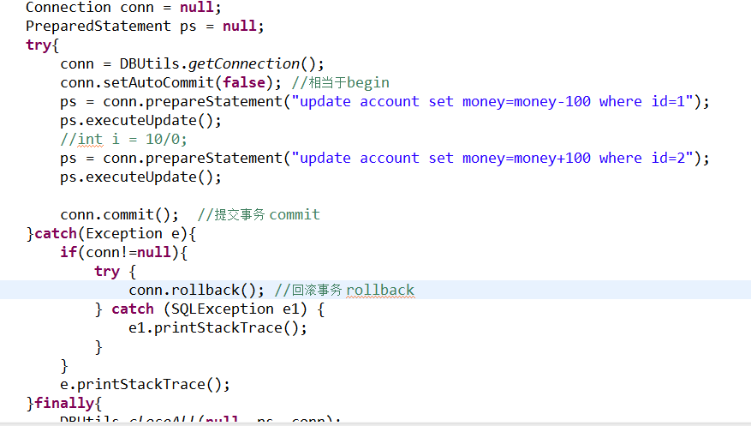

### 3、事务的特性（面试题）

原子性：指事务是一个不可分割的工作单位，事务中的操作要么都发生，要么都不发生。

一致性：事务必须使数据库从一个一致性状态变换到另外一个一致性状态。转账前和转账后的总金额不变。

隔离性：事务的隔离性是多个用户并发访问数据库时，数据库为每一个用户开启的事务，不能被其他事务的操作数据所干扰，多个并发事务之间要相互隔离。

持久性：指一个事务一旦被提交，它对数据库中数据的改变就是永久性的，接下来即使数据库发生故障也不应该对其有任何影响。

### 4、事务的隔离级别

赃读：指一个事务读取了另一个事务未提交的数据。

不可重复读：在一个事务内读取表中的某一行数据，多次读取结果不同。一个事务读取到了另一个事务提交后的数据。（update）

虚读（幻读）：是指在一个事务内读取到了别的事务插入的数据，导致前后读取不一致。 (insert)

数据库通过设置事务的隔离级别防止以上情况的发生：

* 1、READ UNCOMMITTED: 赃读、不可重复读、虚读都有可能发生。

* 2、READ COMMITTED: 避免赃读。不可重复读、虚读都有可能发生。（oracle默认的）

* 4、REPEATABLE READ:避免赃读、不可重复读。虚读有可能发生。（mysql默认）

* 8、SERIALIZABLE: 避免赃读、不可重复读、虚读。

级别越高，性能越低，数据越安全

mysql中：

查看当前的事务隔离级别：SELECT @@TX_ISOLATION;

更改当前的事务隔离级别：SET TRANSACTION ISOLATION LEVEL 四个级别之一。

设置隔离级别必须在事务之前

练习：设置事务的隔离级别为 read uncommitted

|  |  |  |  |
| --- | --- | --- | --- |
| 时间 | 线程1 | 线程2 | 说明 |
| t1 | begin; |  |  |
| t2 | select * from account where name='zs';  结果1000块 |  |  |
| t3 |  | begin; |  |
| t4 |  | update account set money=money+100 where name='zs'; |  |
| t5 | select * from account where name='zs';  结果1100块 |  | 读到了另一个线程未提交事务的数据。赃读发生了 |
| t6 |  | commit; |  |
| t7 | select * from account where name='zs';  结果1100块 |  | 读到了另一个线程提交事务的update数据。不可重复读发生了 |
| t8 |  | insert into account values(4,'zl',1000);  执行insert语句插入数据，事务自动提交了 |  |
| t9 | select * from account;  查到4条数据 |  | 读到了另一个线程自动提交事务的insert语句数据。虚读发生了 |
| t10 | commit; |  |  |

### 5、JDBC控制事务的隔离级别

Connection接口：

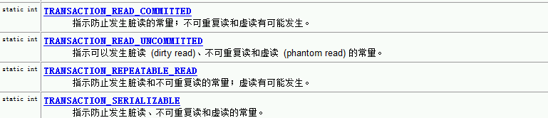

设置隔离级别：必须在开启事务之前。

#### Connection.setTransactionIsolation(int level);

# Pool

## 一、数据库连接池

### 1、连接池原理：（面试）

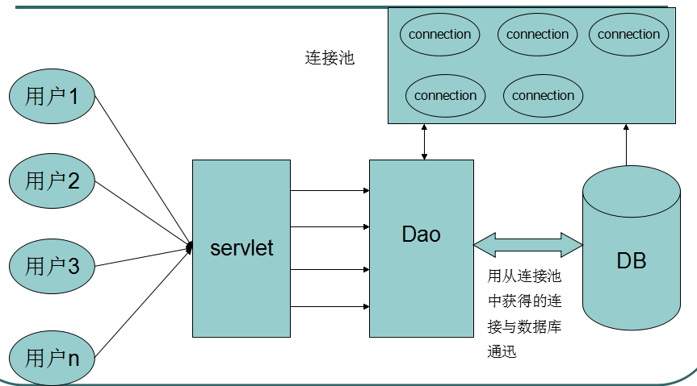

目的：解决建立数据库连接耗费资源和时间很多的问题，提高性能。

### 2、编写标准的数据源

自定义数据库连接池要实现javax.sql.DataSource接口，一般都叫数据源。

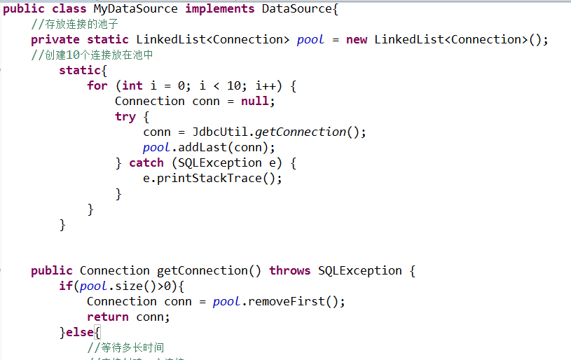

### 3、编写数据源时遇到的问题及解决办法

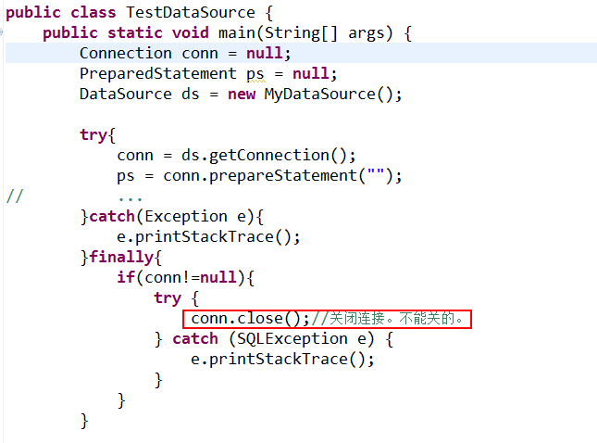

#### a、装饰设计模式：使用频率很高

目的：改写已存在的类的某个方法或某些方法，装饰设计模式（包装模式）

口诀：

1、编写一个类，实现与被包装类相同的接口。（具备相同的行为）

2、定义一个被包装类类型的变量。

3、定义构造方法，把被包装类的对象注入，给被包装类变量赋值。

4、对于不需要改写的方法，调用原有的方法。

5、对于需要改写的方法，写自己的代码。

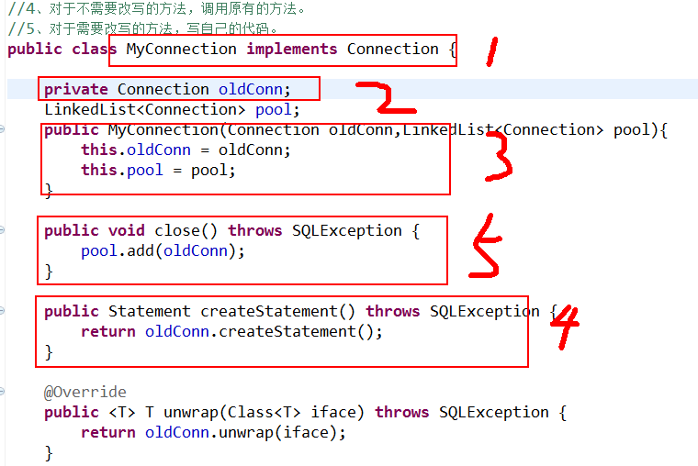

##### 装饰设计模式防晕图

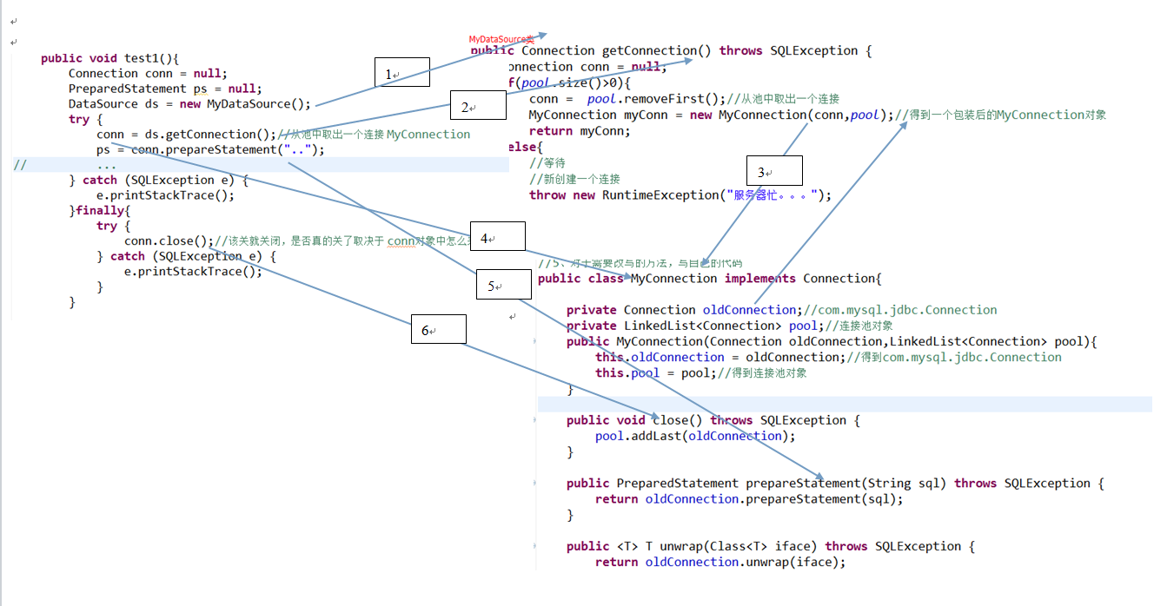

#### b、默认适配器：装饰设计模式一个变体

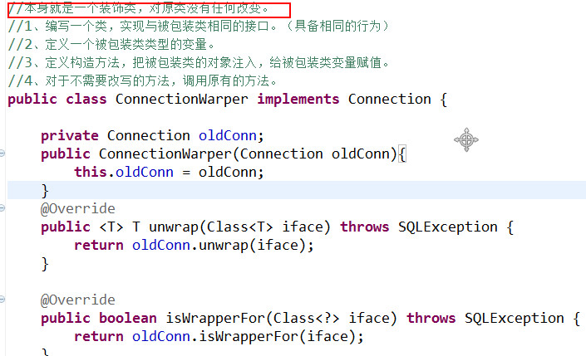

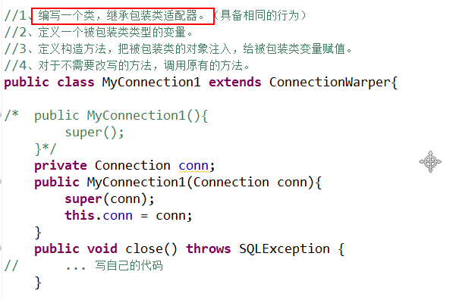

### 3、常用的数据源配置（日后都使用数据源，一定要配置一下）

#### 3.1、DBCP

DBCP：Apache推出的Database Connection Pool

使用步骤：

> 添加jar包 commons-dbcp-1.4.jar commons-pool-1.5.6.jar

> 添加属性资源文件

> 编写数据源工具类

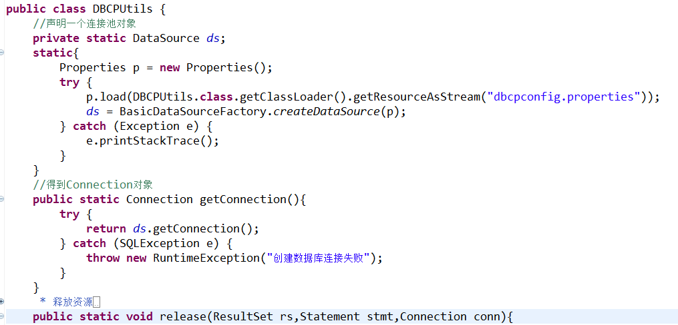

#### 3.2、C3P0

使用步骤：

1、添加jar包

2、编写配置文件

c3p0-config.xml，放在classpath中，或classes目录中

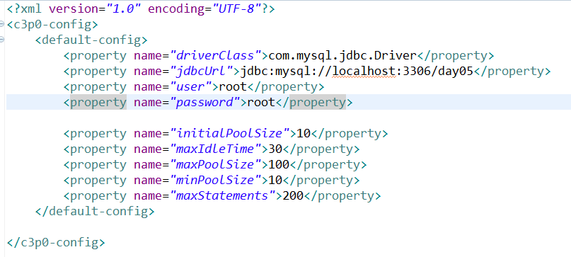

3、编写工具类：

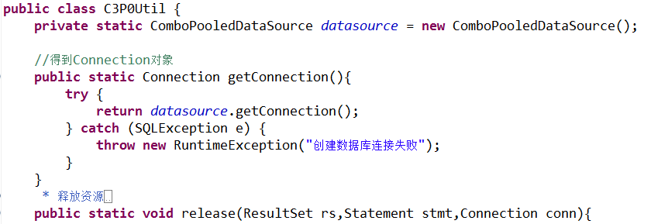

### 5、用JavaWeb服务器管理数据源：Tomcat

开发JavaWeb应用，必须使用一个JavaWeb服务器，JavaWeb服务器都内置数据源。

Tomcat：（DBCP）

数据源只需要配置服务器即可。

配置数据源的步骤：

1、拷贝数据库连接的jar到tomcatlib目录下

2、配置数据源XML文件

a)如果把配置信息写在tomcat下的conf目录的context.xml中，那么所有应用都能使用此数据源。

b)如果是在当前应用的META-INF中创建context.xml, 编写数据源，那么只有当前应用可以使用。



3、使用连接池

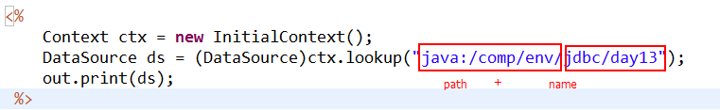

JNDI：java nameing directory interface

JNDI容器就是一个Map

|  |  |
| --- | --- |
| key（String） | value（Object） |
| path+name | 对象 |
| path+"jdbc/day16" | DataSource对象 |

## 二、自定义JDBC框架（练技术）

### 1、数据库元信息的获取（很简单、很无聊、很重要）

a、元信息：（Meta Data）指数据库或表等的定义信息。

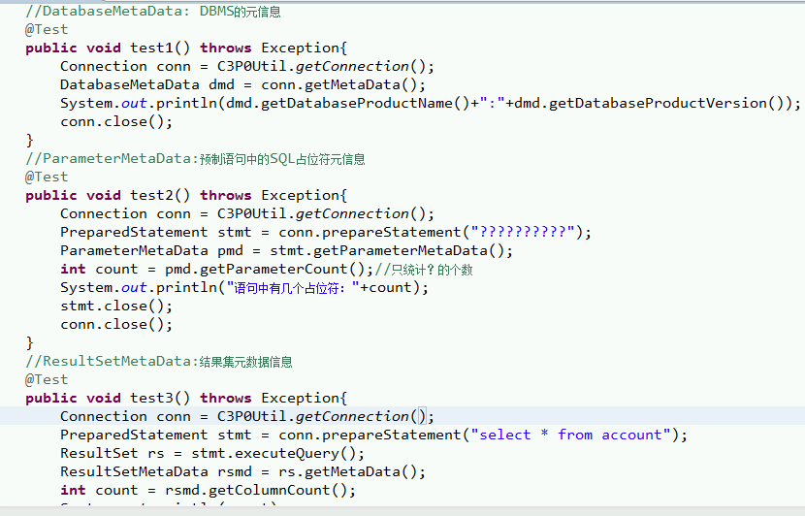

### 2、自定义JDBC框架

反射；策略设计模式；

#### /day14_01_transfer3

##### AccountDaoImpl

|  |
| --- |
| package com.ysy.dao.impl;  import java.sql.SQLException;  import org.apache.commons.dbutils.QueryRunner;  import org.apache.commons.dbutils.handlers.BeanHandler;  import com.ysy.dao.AccountDao;  import com.ysy.domain.Account;  import com.ysy.util.C3P0Util;  import com.ysy.util.ManagerThreadLocal;  public class AccountDaoImpl implements AccountDao {  public void upadteAccount(String fromname, String toname, double money)  throws Exception {  // 创建一个QueryRunner对象  QueryRunner qr = new QueryRunner(C3P0Util.getDataSource());  qr.update("update account set money = money - ? where name = ?",  money, fromname);  qr.update("update account set money = money + ? where name = ?",  money, toname);  }  public Account findAccountByName(String name) throws Exception {  QueryRunner qr = new QueryRunner();  return qr.query(ManagerThreadLocal.getConnection(),  "select * from account where name=?", new BeanHandler<Account>(  Account.class), name);  }  public void updateAccout(Account fromAccount) throws SQLException {  // TODO Auto-generated method stub  QueryRunner qr = new QueryRunner();  qr.update(ManagerThreadLocal.getConnection(),  "update account set money=? where name = ?",  fromAccount.getMoney(), fromAccount.getName());  }  } |

##### AccountServiceImpl

|  |
| --- |
| package com.ysy.service.impl;  import com.ysy.dao.AccountDao;  import com.ysy.dao.impl.AccountDaoImpl;  import com.ysy.domain.Account;  import com.ysy.service.AccountService;  public class AccountServiceImpl implements AccountService {  public void transfer(String fromname, String toname, double money)  throws Exception {  // ad.updateAccount(fromname, toname, money);  AccountDao ad = new AccountDaoImpl();  // 分别得到转出和转入账户对象  Account fromAccount = ad.findAccountByName(fromname);  Account toAccount = ad.findAccountByName(toname);  // 修改账户各自的金额  fromAccount.setMoney(fromAccount.getMoney() - money);  toAccount.setMoney(toAccount.getMoney() + money);  // 完成转账操作  ad.updateAccout(fromAccount);  int i = 10 / 0;  ad.updateAccout(toAccount);  }  } |

##### C3P0Util

|  |
| --- |
| package com.ysy.util;  import java.sql.Connection;  import java.sql.ResultSet;  import java.sql.SQLException;  import java.sql.Statement;  import javax.sql.DataSource;  import com.mchange.v2.c3p0.ComboPooledDataSource;  public class C3P0Util {  // 得到一个数据源  private static DataSource dataSource = new ComboPooledDataSource();  public static DataSource getDataSource() {  return dataSource;  }  // 从数据源中得到一个连接对象  public static Connection getConnection() {  try {  return dataSource.getConnection();  } catch (SQLException e) {  throw new RuntimeException("服务器错误");  }  }  public static void release(Connection conn, Statement stmt, ResultSet rs) {  // 关闭资源  if (rs != null) {  try {  rs.close();  } catch (Exception e) {  e.printStackTrace();  }  rs = null;  }  if (stmt != null) {  try {  stmt.close();  } catch (Exception e) {  e.printStackTrace();  }  stmt = null;  }  if (conn != null) {  try {  conn.close();// 关闭  } catch (Exception e) {  e.printStackTrace();  }  conn = null;  }  }  } |

##### ManagerThreadLocal

|  |
| --- |
| package com.ysy.util;  import java.sql.Connection;  import java.sql.SQLException;  public class ManagerThreadLocal {  private static ThreadLocal<Connection> tl = new ThreadLocal<Connection>();  // 得到一个连接  public static Connection getConnection() {  Connection conn = tl.get();// 从当前线程中取出一个连接  if (conn == null) {  conn = C3P0Util.getConnection();// 从池中取出一个  tl.set(conn);// 把conn对象放入到当前线程对象中  }  return conn;  }  // 开始事务  public static void startTransacation() {  try {  Connection conn = getConnection();  conn.setAutoCommit(false);// 从当前线程对象中取出的连接，并开始事务  } catch (SQLException e) {  e.printStackTrace();  }  }  public static void commit() {  try {  getConnection().commit();// 提交事务  } catch (SQLException e) {  e.printStackTrace();  }  }  public static void rollback() {  try {  getConnection().rollback();// 回滚事务  } catch (SQLException e) {  e.printStackTrace();  }  }  public static void close() {  try {  getConnection().close();// 把连接放回池中  tl.remove();// 把当前线程对象中的conn移除  } catch (SQLException e) {  e.printStackTrace();  }  }  } |

##### c3p0-config.xml

|  |
| --- |
| <?xml version="1.0" encoding="UTF-8"?>  <c3p0-config>  <default-config>  <property name="driverClass">com.mysql.jdbc.Driver</property>  <property name="jdbcUrl">jdbc:mysql://localhost:3306/day13</property>  <property name="user">root</property>  <property name="password">abc</property>  <property name="initialPoolSize">10</property>  <property name="maxIdleTime">30</property>  <property name="maxPoolSize">100</property>  <property name="minPoolSize">10</property>  </default-config>  </c3p0-config> |

# DBUtils and cases

## 一、DBUtils介绍 apache

### 什么是dbutils，它的作用

DBUtils是java编程中的数据库操作实用工具，小巧简单实用。

DBUtils封装了对JDBC的操作，简化了JDBC操作。可以少写代码。

1.对于数据表的**读操作**，他可以把结果转换成List，Array，Set等java集合，便于程序员操作；

2.对于数据表的**写操作**，也变得很简单（只需写sql语句）

3.可以使用数据源，使用JNDI，数据库连接池等技术来优化性能--重用已经构建好的数据库连接对象

## 二、DBUtils的三个核心对象

> QueryRunner类

> ResultSetHandler接口

> DBUtils类

**QueryRunner类**

QueryRunner中提供对sql语句操作的API.

它主要有三个方法

query() 用于执行select

update() 用于执行insert update delete

batch() 批处理

**ResultSetHandler接口**

用于定义select操作后，怎样封装结果集.

**DbUtils类**

它就是一个工具类,定义了关闭资源与事务处理的方法

## 三、Dbutils快速入门

> 导入jar包

> 创建QueryRunner对象

> 使用query方法执行select语句

> 使用ResultSetHandler封装结果集

> 使用DbUtils类释放资源

**Dbutils快速入门实现步骤：**

创建数据库及表

CREATE DATABASE day14;

USE day14;

create table account(

id int primary key auto_increment,

name varcar(50),

money float

);

insert into account(name,money) values('aaa',1000);

insert into account(name,money) values('bbb',1000);

insert into account(name,money) values('ccc',1000);

SELECT * FROM account;

第一步:导入jar包



注意: c3p0与mysql驱动jar也要导入。

//创建QueryRunner对象

//使用query方法执行select语句

//使用ResultSetHandler封装结果集

//使用DbUtils类释放资源

## 四、QueryRunner对象

### 1.1 构造函数：

> new QueryRunner(); 它的事务可以手动控制。

也就是说此对象调用的方法（如：query、update、batrch）参数中要有Connection对象。

> new QueryRunner(DataSource ds); 它的事务是自动控制的。一个sql一个事务。  
 此对象调用的方法（如：query、update、batrch）参数中无需Connection对象。

### 1.2 方法

### 进行基本的CRUD操作：练一下

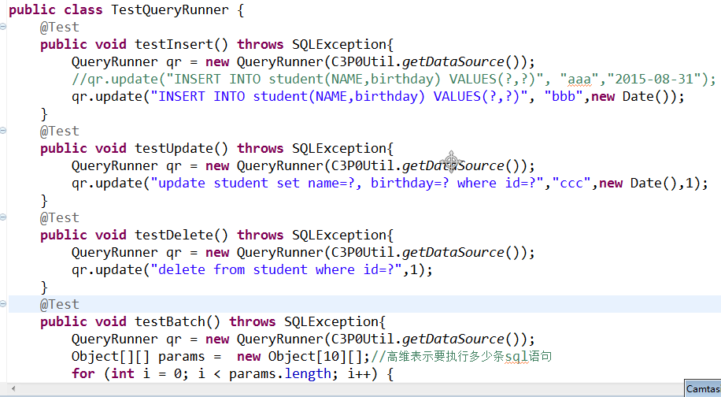

## 五、ResultSetHandler接口

### ResultSetHandler下的所有结果处理器

//ArrayHandler:适合取1条记录。把该条记录的每列值封装到一个数组中Object[]

//ArrayListHandler:适合取多条记录。把每条记录的每列值封装到一个数组中Object[]，把数组封装到一个List中

//ColumnListHandler:取某一列的数据。封装到List中。

//KeyedHandler:取多条记录，每一条记录封装到一个Map中，再把这个Map封装到另外一个Map中，key为指定的字段值。

//MapHandler:适合取1条记录。把当前记录的列名和列值放到一个Map中

//MapListHandler:适合取多条记录。把每条记录封装到一个Map中，再把Map封装到List中

//ScalarHandler:适合取单行单列数据

BeanHandler

BeanListHandler

## 六、DBUtils控制事务的开发

## 七、ThreadLocal

模拟ThreadLocal的设计，让大家明白他的作用。

public class ThreadLocal{

private Map<Runnable,Object> container = new HashMap<Runnable,Object>();

public void set(Object value){

container.put(Thread.currentThread(),value);//用当前线程作为key

}

public Object get(){

return container.get(Thread.currentThread());

}

public void remove(){

container.remove(Thread.currentThread());

}

}

总结：调用该类的get方法，永远返回当前线程放入的数据。线程局部变量。

## 八、完成案例

1、项目开发的做准备工作

创建数据库及表

create database day14;

use day14;

create table books(

id varchar(200) primary key,

name varchar(100) not null,

price double,

pnum int,

category varchar(50),

description varchar(200)

)

SELECT * FROM books;

INSERT INTO books VALUES('1001','java编程思想',98,100,'计算机','好书');

INSERT INTO books VALUES('1002','金瓶梅',10,20,'言情','好书');

INSERT INTO books VALUES('1003','金瓶梅2',20,30,'武侠','好书');

2、创建项目

2、1添加jar包

3、添加Dao、service、servlet分层代码（参见分析图）

# Listener and Filter

Listener监听器

Filter 过滤器(重点)

Filter案例

1. 自动登陆
2. 全站编码过滤

## 一、Listener监听器

Javaweb开发中的监听器，是用于监听web常见对象

HttpServletRequest HttpSession ServletContext

监听它们的创建与销毁 属性变化 session绑定javaBean

### 1、监听机制

事件 就是一个事情

事件源 产生这个事情的源头

监听器 用于监听指定的事件的对象

注册监听 要想让监听器可以监听到事件产生，必须对其进行注册。

------------------------------

### 2、Javaweb开发中常见监听器

#### 2.1、监听域对象的创建与销毁

监听ServletContext创建与销毁 ServletContextListener

监听HttpSession创建与销毁 HttpSessionListener

监听HttpServletRequest创建与销毁 ServletRequestListener

#### 2.2、监听域对象的属性变化

监听ServletContext属性变化 ServletContextAttributeListener

监听HttpSession属性变化 HttpSessionAttributeListener

监听HttpServletRequest属性变化 ServletRequestAttributeListener

#### 2.3、监听session绑定javaBean

1

它是用于监听javaBean对象是否绑定到了session域 HttpSessionBindingListener

它是用于监听javaBean对象的活化与钝化 HttpSessionActivationListener

### 3、监听器的快速入门

**关于创建一个监听器的步骤**

1. 创建一个类，实现指定的监听器接口
2. 重写接口中的方法
3. 在web.xml文件中对监听器进行注册。

#### 3.1、关于域对象创建与销毁的演示

1. **ServletContext对象的创建与销毁**

这个对象是在服务器启动时创建的，在服务器关闭时销毁的。

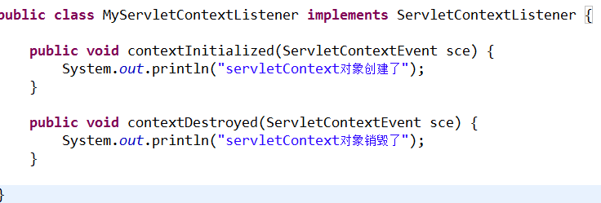

1. **HttpSession对象的创建与销毁**

HttpSession session=request.getSession();

Session销毁

1.默认超时 30分钟

2.关闭服务器

3.invalidate()方法

4.setMaxInactiveInterval(int interval) 可以设置超时时间

问题:直接访问一个jsp页面时，是否会创建session?

会创建，因为我们默认情况下是可以在jsp页面中直接使用session内置对象的。

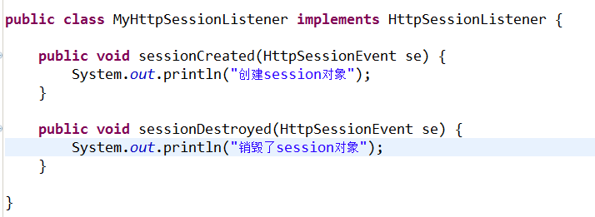

1. **HttpServletRequest创建与销毁**

Request对象是发送请求服务器就会创建它，当响应产生时，request对象就会销毁。

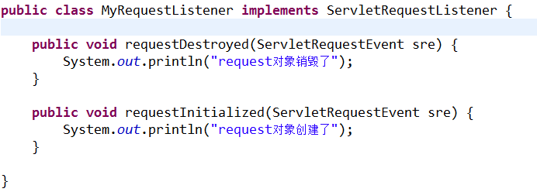

#### 3.2、演示了Request域对象中属性变化

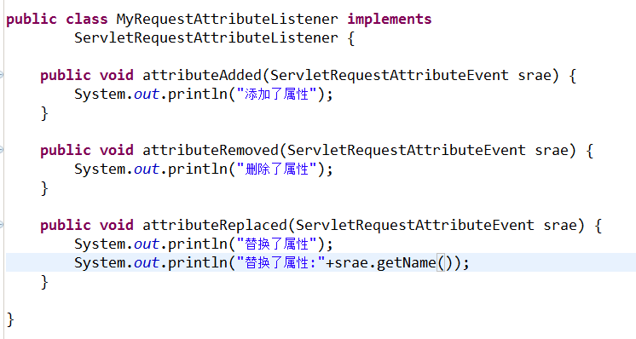

在java的监听机制中，它的监听器中的方法都是有参数的，参数就是事件对象，而我们可以通过事件对象直接获取事件源。

#### 3.3、演示session绑定javaBean

* 1. **javaBean对象自动感知被绑定到session中.**

HttpSessionBindingListener 这个接口是由javaBean实现的，并且不需要在web.xml文件中注册.

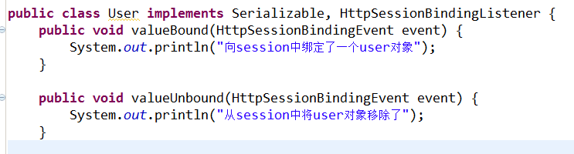

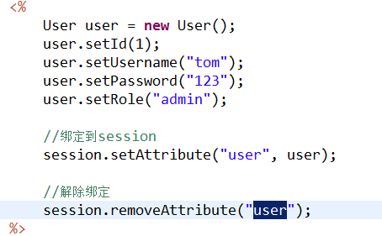

* 1. **javabean对象可以活化或钝化到session中。**

HttpSessionActivationListener如果javaBean实现了这个接口，那么当我们正常关闭服务器时，session中的javaBean对象就会被钝化到我们指定的文件中。

当下一次在启动服务器，因为我们已经将对象写入到文件中，这时就会自动将javaBean对象活化到session中。

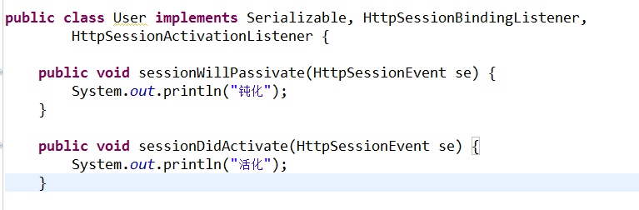

我们还需要个context.xml文件来配置钝化时存储的文件

在meta-inf目录下创建一个context.xml文件

<Context>

<Manager className="org.apache.catalina.session.PersistentManager" maxIdleSwap="1">

<Store className="org.apache.catalina.session.FileStore" directory="it315"/>

</Manager>

</Context>

案例-定时销毁session

1. 怎样可以将每一个创建的session全都保存起来？

我们可以做一个HttpSessionListener，当session对象创建时，就将这个session对象装入到一个集合中.

将集合List<HttpSession>保存到ServletContext域中。

1. 怎样可以判断session过期了?

在HttpSession中有一个方法public long getLastAccessedTime()

它可以得到session对象最后使用的时间。

可以使用invalidate方法销毁。

我们上面的操作需要使用任务调度功能.

在java中有一个Timer定时器类

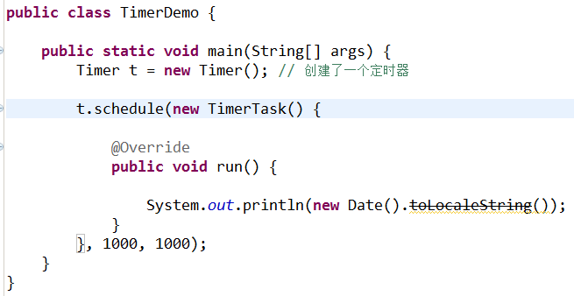

关于三个域对象获取

如果在Servlet中要获取 request，在方法上就有，request.getSession() getServletContext();

如果我们有request对象了, request.getSession() request.getSession().getServletCotnext();

程序在使用时，需要考虑并发问题,因为我们在web中，它一定是一个多线程的，那么我们的程序对集合进行了添加，还有移除操作。

## 二、Filter过滤器(重要)

Javaweb中的过滤器可以拦截所有访问web资源的请求或响应操作。

### 1、Filter快速入门

#### 1.1、步骤:

1. 创建一个类实现Filter接口
2. 重写接口中方法 doFilter方法是真正过滤的。
3. 在web.xml文件中配置

注意:在Filter的doFilter方法内如果没有执行chain.doFilter(request,response)

那么资源是不会被访问到的。

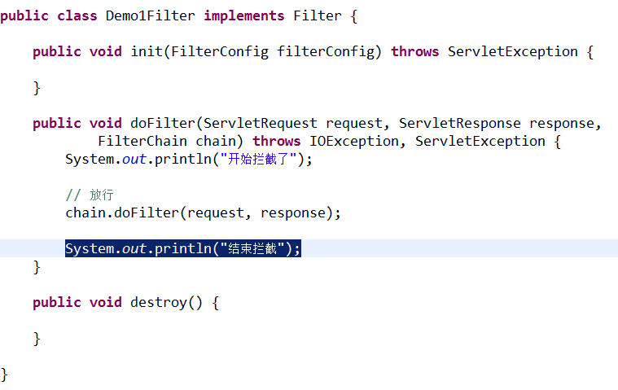

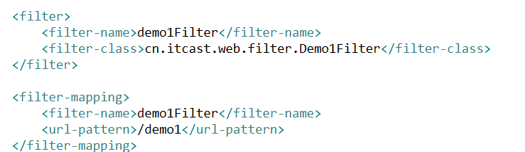

#### 1.2、FilterChain

FilterChain 是 servlet 容器为开发人员提供的对象，它提供了对某一资源的已过滤请求调用链的视图。过滤器使用 FilterChain 调用链中的下一个过滤器，如果调用的过滤器是链中的最后一个过滤器，则调用链末尾的资源。

问题:怎样可以形成一个Filter链？

只要多个Filter对同一个资源进行拦截就可以形成Filter链

问题:怎样确定Filter的执行顺序？

由<filter-mapping>来确定

#### 1.3、Filter生命周期

Servlet生命周期：

实例化 --》 初始化 --》 服务 --》 销毁

* 当服务器**启动**，会创建Filter对象，并调用init方法，只调用一次.
* 当访问资源时，路径与Filter的拦截路径匹配，会执行Filter中的doFilter方法，这个方法是真正拦截操作的方法.
* 当服务器关闭时，会调用Filter的destroy方法来进行销毁操作.

#### 1.4、FilterConfig

在Filter的init方法上有一个参数，类型就是FilterConfig.

FilterConfig它是Filter的配置对象，它可以完成下列功能

1. 获取Filtr名称
2. 获取Filter初始化参数
3. 获取ServletContext对象。

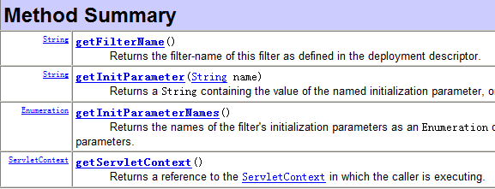

问题:怎样在Filter中获取一个FIlterConfig对象？

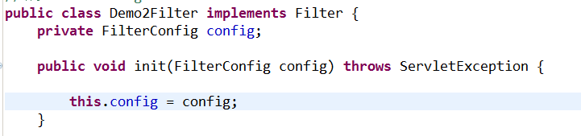

#### 1.5、Filter配置

基本配置

<filter>

<filter-name>filter名称</filter-name>

<filter-class>Filter类的包名.类名</filter-class>

</filter>

<filter-mapping>

<filter-name>filter名称</filter-name>

<url-pattern>路径</url-pattern>

</filter-mapping>

关于其它配置

##### 1.<url-pattern>

完全匹配 以”/demo1”开始，不包含通配符*

目录匹配 以”/”开始 以*结束

扩展名匹配 *.xxx 不能写成/*.xxx

##### 2.<servlet-name>

它是对指定的servlet名称的servlet进行拦截的。

##### 3.<dispatcher>

可以取的值有 REQUEST FORWARD ERROR INCLUDE

它的作用是：当以什么方式去访问web资源时，进行拦截操作.

1.REQUEST 当是从浏览器直接访问资源，或是重定向到某个资源时进行拦截方式配置的 它也是默认值

2.FORWARD 它描述的是请求转发的拦截方式配置

3.ERROR 如果目标资源是通过声明式异常处理机制调用时，那么该过滤器将被调用。除此之外，过滤器不会被调用。

4.INCLUDE 如果目标资源是通过RequestDispatcher的include()方法访问时，那么该过滤器将被调用。除此之外，该过滤器不会被调用

## 三、自动登陆

### 1、创建库与表

CREATE DATABASE day17

USE day17

CREATE TABLE USER(

id INT PRIMARY KEY AUTO_INCREMENT,

username VARCHAR(100),

PASSWORD VARCHAR(100)

)

INSERT INTO USER VALUES(NULL,"tom","123");

### 2、自动登陆功能实现:

1. 当用户登陆成功后，判断是否勾选了自动登陆，如果勾选了，就将用户名与密码持久化存储到cookie中
2. 做一个Filter，对需要自动登陆的资源进行拦截

问题

1. 如果用户想要登陆操作，还需要自动登陆吗?
2. 如果用户已经登陆了，还需要自动登陆吗?

## 四、MD5加密

在mysql中可以对数据进行md5加密

Md5(字段)

UPDATE USER SET PASSWORD=MD5(PASSWORD);

在java中也提供了md5加密

/**

* 使用md5的算法进行加密

*/

public static String md5(String plainText) {

byte[] secretBytes = null;

try {

secretBytes = MessageDigest.getInstance("md5").digest(

plainText.getBytes());

} catch (NoSuchAlgorithmException e) {

throw new RuntimeException("没有md5这个算法！");

}

String md5code = new BigInteger(1, secretBytes).toString(16);

for (int i = 0; i < 32 - md5code.length(); i++) {

md5code = "0" + md5code;

}

return md5code;

## 五、全局的编码过滤器

分析:

我们之前做的操作，只能对post请求是ok

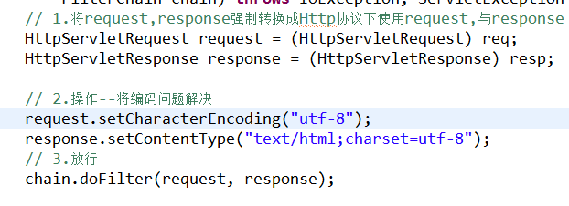

怎样可以做成一个通用的，可以处理post,get所有的请求的?

在java中怎样可以对一个方法进行功能增强?

1. 继承
2. 装饰设计模式
   1. 创建一个类让它与被装饰类实现同一个接口或继承同一个父类
   2. 在装饰类中持有一个被装饰类的引用
   3. 重写要增强的方法

问题:我们获取请求参数有以下方法

1. getParameter
2. getPrameterValues
3. getParameterMap

这三个方法都可以获取请求参数。

分析后，我们知道getParameter与getParameterValue方法可以依赖于getParamterMap方法来实现。

// 这个就是我们对request进行装饰的类

class MyRequest extends HttpServletRequestWrapper {

private HttpServletRequest request;// 是用于接收外部传递的原始的request

public MyRequest(HttpServletRequest request) {

super(request); // 是因为父类没有无参数构造

this.request = request;

}

// @Override

// public String getParameter(String name) {

// // 1.得到原来的getParameter方法的值

// String value = request.getParameter(name); // 乱码

//

// try {

// return new String(value.getBytes("iso8859-1"), "utf-8");

// } catch (UnsupportedEncodingException e) {

// e.printStackTrace();

// }

// return null;

// }

@Override

public String getParameter(String name) {

if (name != null) {

String[] st = (String[]) getParameterMap().get(name);

if (st != null && st.length > 0) {

return st[0];

}

}

return null;

}

@Override

public String[] getParameterValues(String name) {

if (name != null) {

return (String[]) getParameterMap().get(name);

}

return null;

}

private boolean flag = true;

@Override

public Map getParameterMap() {

// 1.得到原始的map集合

Map<String, String[]> map = request.getParameterMap();// 乱码

if (flag) {

// 2.将map集合中的String[]得到，解决每一个元素的乱码问题.

for (String key : map.keySet()) {

String[] st = map.get(key); // 得到每一个数组

for (int i = 0; i < st.length; i++) {

try {

st[i] = new String(st[i].getBytes("iso8859-1"), "utf-8");

} catch (UnsupportedEncodingException e) {

e.printStackTrace();

}

}

}

flag = false;

}

return map;

}

}

# Upload and down

## 一、文件的上传和下载

### 1、文件上传的原理分析

#### 1.1文件上传的必要前提：

a、提供form表单，method必须是post

b、form表单的enctype必须是multipart/form-data

|  |
| --- |
| <form enctype="multipart/form-data" |

c、提供input type="file"类的上传输入域

#### 1.2enctype属性

作用：告知服务器请求正文的MIME类型。（请求消息头：Content-Type作用是一致的）

可选值：

* application/x-www-form-urlencoded(默认)：

正文：name=admin&password=123

服务器获取数据：String name = request.getParameter("name");

* multipart/form-data:

正文：

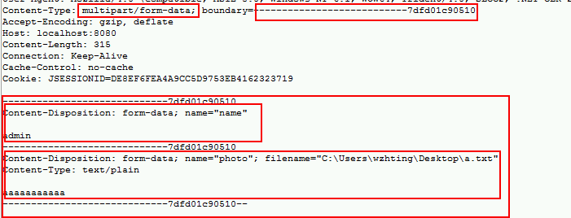

服务器获取数据：**request.getParameter(String)方法获取指定的表单字段字符内容，但文件上传表单已经不在是字符内容，而是字节内容，所以失效。**

文件上传：解析请求正文的每部分的内容。

#### /day18_00_upload

##### upload.jsp

|  |
| --- |
| <form enctype="multipart/form-data" action="${pageContext.request.contextPath }/servlet/uploadServlet2" method="post">  <input type="text" name="name"/><br/>  <input type="file" name="photo"/><br/>  <input type="submit" value="上传"/><br/>  </form> |

##### upload3.jsp

|  |
| --- |
| <%@ page language="java" contentType="text/html; charset=UTF-8"  pageEncoding="UTF-8"%>  <!DOCTYPE html PUBLIC "-//W3C//DTD HTML 4.01 Transitional//EN" "http://www.w3.org/TR/html4/loose.dtd">  <html>  <head>  <meta http-equiv="Content-Type" content="text/html; charset=UTF-8">  <title>Insert title here</title>  </head>  <script type="text/javascript">  function addFile() {  //得到div容器  var div1 = document.getElementById("div1");  div1.innerHTML += "<div><input type='file' name='photo' /><input type='button' value='删除' onclick='delFile(this)'/><br /></div>";  }    function delFile(input) {  //使用input对象的爷爷删除他的爸爸  input.parentNode.parentNode.removeChild(input.parentNode);  }  </script>  <body>  <form enctype="multipart/form-data"  action="${pageContext.request.contextPath }/servlet/uploadServlet2"  method="post">  <input type="text" name="name" /><br />  <div id=div1>  <input type="file" name="photo" /><input type="button" value="添加"  onclick="addFile()" /> <br />  </div>  <div>  <input type="file" name="photo" /><input type="button" value="删除"  onclick="deFile(this)" /> <br />  </div>  <input type="submit" value="上传" /><br />  </form>  </body>  </html> |

##### UploadServlet1

|  |
| --- |
| //由于表单中的提交数据方式改为multipart/form-data,所以request.getParameter("name");失效  /*String name = request.getParameter("name");  String photo = request.getParameter("photo");  System.out.print(photo);  System.out.print(name);*/      InputStream is = request.getInputStream();    int len = 0;  byte [] b = new byte[1024];  while((len=is.read(b))!= -1){  System.out.println(new String(b,0,len));  } |

##### UploadServlet2

|  |
| --- |
| package com.ysy.upload;  import java.io.File;  import java.io.FileOutputStream;  import java.io.IOException;  import java.io.InputStream;  import java.io.UnsupportedEncodingException;  import java.text.SimpleDateFormat;  import java.util.Date;  import java.util.Iterator;  import java.util.List;  import java.util.UUID;  import javax.management.RuntimeErrorException;  import javax.servlet.ServletException;  import javax.servlet.http.HttpServlet;  import javax.servlet.http.HttpServletRequest;  import javax.servlet.http.HttpServletResponse;  import org.apache.commons.fileupload.FileItem;  import org.apache.commons.fileupload.FileUploadBase;  import org.apache.commons.fileupload.FileUploadException;  import org.apache.commons.fileupload.disk.DiskFileItemFactory;  import org.apache.commons.fileupload.servlet.ServletFileUpload;  import org.apache.commons.io.FilenameUtils;  import com.sun.org.apache.bcel.internal.generic.NEW;  public class UploadServlet2 extends HttpServlet {  public void doGet(HttpServletRequest request, HttpServletResponse response)  throws ServletException, IOException {    //解决乱码  // request.setCharacterEncoding("UTF-8"); 优先级别不高  //要执行文件上传的操作  //判断表单是否支持上传操作：enctype:"multipart/form-data";  boolean ismultipartContent = ServletFileUpload.isMultipartContent(request);  if (!ismultipartContent) {  throw new RuntimeException("your form is not mulitipart/form-data");  }    //创建一个DiskFileItemFactory工厂类  DiskFileItemFactory factory = new DiskFileItemFactory();  //创建一个ServletFileUpload核心对象  ServletFileUpload sfu = new ServletFileUpload(factory);    //解决上传表单乱码问题  sfu.setHeaderEncoding("UTF-8");  //解析request对象，并得到一个表单项的集合  try {  //限制上传文件的大小  sfu.setFileSizeMax(1024*1024*3);  sfu.setSizeMax(1024*1024*6);      List<FileItem> fileItems = sfu.parseRequest(request);    //遍历表单项数据  for(FileItem fileitem : fileItems){  if (fileitem.isFormField()) {  //普通表单项  processFormItem(fileitem);  }else {  //上传表单项  processUploadItem1(fileitem);  }  }  } catch (FileUploadBase.FileSizeLimitExceededException e) {  // throw new RuntimeException("文件过大不能超过3M");  System.out.println("文件过大，文件大小不能超过3M");  }catch (FileUploadBase.SizeLimitExceededException e) {  System.out.println("总大小不能超过6m");  } catch (FileUploadException e) {  // TODO Auto-generated catch block  e.printStackTrace();  }    }  private void processUploadItem1(FileItem fileitem) {  try {  //得到文件的输入流  InputStream is = fileitem.getInputStream();    //创建一个文件存盘目录  String directoryRealPath = this.getServletContext().getRealPath("/WEB-INF/upload");  File storeDirectory = new File(directoryRealPath);  if (!storeDirectory.exists()) {  storeDirectory.mkdirs();//创建一个指定的目录  }    //得到上传文件的名字  String fileName = fileitem.getName(); //文件中的值因为浏览器适配问题产生的结果是不同的。 43.jpg 或者是F:/图片素材/小清新/43.jpg    //处理文件名  // 解决 此问题：C:\Program Files (x86)\\apache-tomcat-7.0.52\\apache-tomcat-7.0.52\\webapps F:/图片素材/小清新/43.jpg  if (fileName != null) {  // fileName.substring(fileName.lastIndexOf("File.separator")+1);  fileName = FilenameUtils.getName(fileName);//效果同上    }      //解决文件同名的问题  fileName = UUID.randomUUID()+"_"+fileName;      //日期打散  // String childDirectory = makeChildDirectory(storeDirectory); //2018-8-24    //目录打散  String childDirectory = makeChildDirectory(storeDirectory,fileName);  //上传文件自动删除临时文件  fileitem.write(new File(storeDirectory,childDirectory+File.separator+fileName));  fileitem.delete();      } catch (IOException e) {  e.printStackTrace();  } catch (Exception e) {  // TODO Auto-generated catch block  e.printStackTrace();  } finally {    }    }  //普通表单项  private void processFormItem(FileItem fileitem) {  // TODO Auto-generated method stub    try {  String fieldName = fileitem.getFieldName();  //解决乱码  String fieldValue = fileitem.getString("UTF-8");  // fieldValue = new String(fieldValue.getBytes("iso-8859-1"),"UTF-8");  System.out.println(fieldName+"="+fieldValue);  } catch (UnsupportedEncodingException e) {  // TODO Auto-generated catch block  e.printStackTrace();  }  }  //上传表单项  private void processUploadItem(FileItem fileitem) {  // TODO Auto-generated method stub  try {  //得到文件的输入流  InputStream is = fileitem.getInputStream();    //创建一个文件存盘目录  String directoryRealPath = this.getServletContext().getRealPath("/WEB-INF/upload");  File storeDirectory = new File(directoryRealPath);  if (!storeDirectory.exists()) {  storeDirectory.mkdirs();//创建一个指定的目录  }    //得到上传文件的名字  String fileName = fileitem.getName(); //文件中的值因为浏览器适配问题产生的结果是不同的。 43.jpg 或者是F:/图片素材/小清新/43.jpg    //处理文件名  // 解决 此问题：C:\Program Files (x86)\\apache-tomcat-7.0.52\\apache-tomcat-7.0.52\\webapps F:/图片素材/小清新/43.jpg  if (fileName != null) {  // fileName.substring(fileName.lastIndexOf("File.separator")+1);  fileName = FilenameUtils.getName(fileName);//效果同上    }      //解决文件同名的问题  fileName = UUID.randomUUID()+"_"+fileName;      //日期打散  // String childDirectory = makeChildDirectory(storeDirectory); //2018-8-24    //目录打散  String childDirectory = makeChildDirectory(storeDirectory,fileName);  //在storeDirectory目录下创建完整目录下的一个文件  File file = new File(storeDirectory,childDirectory+File.separator+fileName); //绝对目录/日期目录/文件名  //通过输出流将上传的文件保存到磁盘  FileOutputStream fos = new FileOutputStream(file);      int len = 0;  byte [] b = new byte[1024];  while ((len=is.read(b))!=-1) {  fos.write(b,0,len);  }  fos.close();  is.close();  fileitem.delete();  } catch (IOException e) {  e.printStackTrace();  } finally {    }    }      //按目录打散  private String makeChildDirectory(File storeDirectory, String fileName) {    int hashcode = fileName.hashCode();//返回字符串转换的32位hashcode值  System.out.println(hashcode);    String code = Integer.toHexString(hashcode);//把hashcode转换成16进制的字符    System.out.println(code);  String clildDirectory = code.charAt(0)+File.separator+code.charAt(1);    //创建指定目录  File file = new File(storeDirectory,clildDirectory);  if (!file.exists()) {  file.mkdirs();  }  return clildDirectory;  }          /*//按日期打散  private String makeChildDirectory(File storeDirectory) {  SimpleDateFormat sdf = new SimpleDateFormat("yyyy-MM-dd");  String dateDirectory = sdf.format(new Date());    //只管创建目录  File file = new File(storeDirectory,dateDirectory);  if (! file.exists()) {  file.mkdirs();  }  return dateDirectory;  }*/      public void doPost(HttpServletRequest request, HttpServletResponse response)  throws ServletException, IOException {  doGet(request, response);  }  } |

### 2、借助第三方的上传组件实现文件上传

#### 2.1　fileupload概述

fileupload是由apache的commons组件提供的上传组件。它最主要的工作就是帮我们解析request.getInputStream()。

导入commons-fileupload相关jar包

* commons-fileupload.jar，核心包；
* commons-io.jar，依赖包。

#### 2.2 fileupload的核心类有：

DiskFileItemFactory、ServletFileUpload、FileItem。

a、解析原理

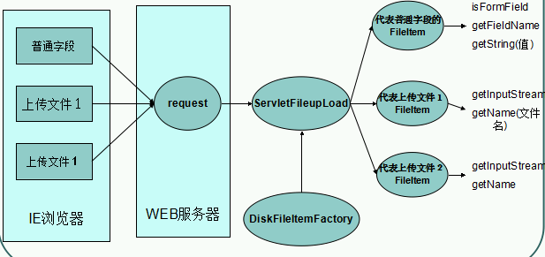

#### 2.2　fileupload简单应用

使用fileupload组件的步骤如下：

1. 创建工厂类DiskFileItemFactory对象：

DiskFileItemFactory factory = new DiskFileItemFactory()

1. 使用工厂创建解析器对象：

ServletFileUpload fileUpload = new ServletFileUpload(factory)

1. 使用解析器来解析request对象：

List<FileItem> list = fileUpload.parseRequest(request)

FileItem对象对应一个表单项（表单字段）。可以是文件字段或普通字段

* boolean isFormField()：判断当前表单字段是否为普通文本字段，如果返回false，说明是文件字段；
* String getFieldName()：获取字段名称，例如：<input type=”text” name=”username”/>，返回的是username；
* String getString()：获取字段的内容，如果是文件字段，那么获取的是文件内容，当然上传的文件必须是文本文件；
* String getName()：获取文件字段的文件名称；（a.txt）
* String getContentType()：获取上传的文件的MIME类型，例如：text/plain。
* int getSize()：获取上传文件的大小；
* InputStream getInputStream()：获取上传文件对应的输入流；
* void write(File)：把上传的文件保存到指定文件中。
* delete();

### 3、文件上传时要考虑的几个问题（经验分享）

a、保证服务器的安全

把保存上传文件的目录放在用户直接访问不到的地方。



b、避免文件被覆盖

让文件名唯一即可

|  |
| --- |
| filename = UUID.randomUUID()+”_”+filename; |

c、避免同一个文件夹中的文件过多

方案一：按照日期进行打散存储目录

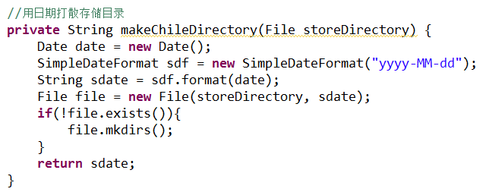

方案二：用文件名的hashCode计算打散的存储目录：二级目录

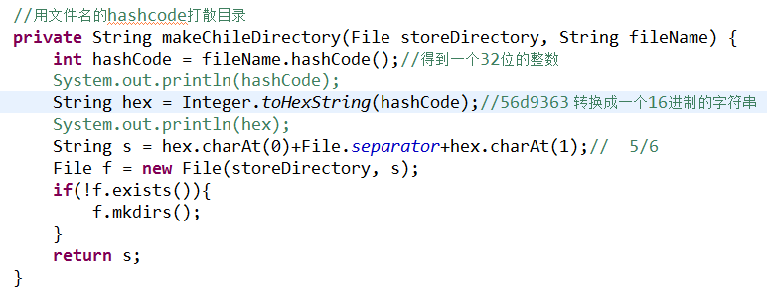

d、限制文件的大小：web方式不适合上传大的文件

单个文件大小：

ServletFileUpload.setFileSizeMax(字节)

总文件大小：（多文件上传）

ServletFileUpload.setSizeMax(字节)

e、上传字段用户没有上传的问题

通过判断文件名是否为空即可

f、临时文件的问题

DiskFileItemFactory:

作用：产生FileItem对象

内部有一个缓存，缓存大小默认是10Kb。如果上传的文件超过10Kb，用磁盘作为缓存。

存放缓存文件的目录在哪里？默认是系统的临时目录。

如果自己用IO流实现的文件上传，要在流关闭后，清理临时文件。

FileItem.delete();

G、解决：F:\apace-tomcat-7.0.52\webapps\day18_00_upload\upload\F:\图片素才\41.jpg

|  |
| --- |
| Filenam =file name.substring(filename.lastIndexOf(File.sparator)+1);  Filename = FilenameUtils.getName(filename);//效果同上 |

### 4、文件的下载

|  |
| --- |
| public class DownloadServlet extends HttpServlet {  public void doGet(HttpServletRequest request, HttpServletResponse response)  throws ServletException, IOException {  //设置一个要下载的文件  String filename = "销售榜单.csv";    //设置文件名的编码  if(request.getHeader("user-agent").toLowerCase().contains("msie")){  filename = URLEncoder.encode(filename, "UTF-8");//将不安全的文件名改为UTF-8格式  }else{  filename = new String(filename.getBytes("UTF-8"),"iso-8859-1");//火狐浏览器  }  //告知浏览器要下载文件  response.setHeader("content-disposition", "attachment;filename="+filename);  //response.setHeader("content-type", "image/jpeg");  response.setContentType(this.getServletContext().getMimeType(filename));//根据文件名自动获得文件类型    response.setCharacterEncoding("UTF-8");//告知服务器使用什么编码  //创建一个文件输出流  PrintWriter out = response.getWriter();  out.write("电视机,20\n");  out.write("洗衣机,10\n");  out.write("冰箱,8\n");  }  public void doPost(HttpServletRequest request, HttpServletResponse response)  throws ServletException, IOException {  doGet(request, response);  }  out.write("电视机,20\n");  out.write("洗衣机,10\n");  out.write("冰箱,8\n");  } |

# Basic strengthening

## 一、动态代理

### 1.1、代理模式

#### 什么是代理模式及其作用

Proxy Pattern（即：代理模式），23种常用的面向对象软件的设计模式之一

代理模式的定义：为其他对象提供一种代理以控制对这个对象的访问。在某些情况下，一个对象不适合或者不能直接引用另一个对象，而代理对象可以在客户端和目标对象之间起到中介的作用。

**优点:**

(1).职责清晰

真实的角色就是实现实际的业务逻辑，不用关心其他非本职责的事务，通过后期的代理完成一件完成事务，附带的结果就是编程简洁清晰。

(2).代理对象可以在客户端和目标对象之间起到中介的作用，这样起到了的作用和保护了目标对象的作用。

(3).高扩展性

**结构**

一个是真正的你要访问的对象(目标类)，另一个是代理对象,真正对象与代理

对象实现同一个接口,先访问代理类再访问真正要访问的对象。

###### 代理模式简单案例

### 1.2、动态代理

动态代理它可以直接给某一个目标对象生成一个代理对象，而不需要代理类存在。

动态代理与代理模式原理是一样的，只是它没有具体的代理类，直接通过反射生成了一个代理对象。

动态代理生成技术:

1.jdk提供一个Proxy类可以直接给实现接口类的对象直接生成代理对象。

2.cglib (spring学习)

Java.lang.reflect.Proxy类可以直接生成一个代理对象

**Proxy.newProxyInstance():**产生代理类的实例。仅能代理实现至少一个接口的类

ClassLoader：类加载器。固定写法，和被代理类使用相同的类加载器即可。

Class[] interface：代理类要实现的接口。固定写法，和被代理类使用相同的接口即可。

InvocationHandler：策略（方案）设计模式的应用。如何代理？

**InvocationHandler中的invoke方法：**调用代理类的任何方法，此方法都会执行

Object proxy:代理对象本身的引用。一般用不着。

Method method:当前调用的方法。

Object[] args:当前方法用到的参数

##### /day19_00

###### KindWomen

|  |
| --- |
| package com.ysy.demo;  public interface KindWomen {  public void throwEye(double money);  public void doSomething(double money);  } |

###### PJL

|  |
| --- |
| package com.ysy.demo;  public class YPX implements KindWomen {  public void throwEye(double money) {  System.out.println("YPX抛媚眼");  }  public void doSomething(double money) {  System.out.println("YPX。。。。");  }  } |

###### XMQ

|  |
| --- |
| package com.ysy.demo;  import java.lang.reflect.InvocationHandler;  import java.lang.reflect.Method;  import java.lang.reflect.Proxy;  public class XMQ {  public static void main(String args[]) {  final KindWomen kw = new PJL();  // KindWomen wp = new WP(kw);  KindWomen proxy = (KindWomen) Proxy.newProxyInstance(kw.getClass()  .getClassLoader(), kw.getClass().getInterfaces(),  new InvocationHandler() {  public Object invoke(Object proxy, Method method,  Object[] args) throws Throwable {  System.out.println("拿了钱");  Object o = method.invoke(kw,  new Object[] { (Double) args[0] / 2 });  System.out.println("继续搞事情");  return o;  }  });  proxy.throwEye(5);  }  } |

##### /day14_01_transfer3

###### ObjectFactory

|  |
| --- |
| package com.ysy.util;  import java.lang.reflect.InvocationHandler;  import java.lang.reflect.Method;  import java.lang.reflect.Proxy;  import com.ysy.service.AccountService;  import com.ysy.service.impl.AccountServiceImpl;  public class ObjectFactory {  // 方法返回一个代理对象  public static AccountService getAccountService() {  final AccountService as = new AccountServiceImpl();  AccountService proxy = (AccountService) Proxy.newProxyInstance(as  .getClass().getClassLoader(), as.getClass().getInterfaces(),  new InvocationHandler() {  public Object invoke(Object proxy, Method method,  Object[] args) throws Throwable {  Object invok = null;  try {  ManagerThreadLocal.startTransacation();  // 执行的是真实对象的转账方法  Object invoke = method.invoke(as, args);  ManagerThreadLocal.commit();  } catch (Exception e) {  try {  ManagerThreadLocal.rollback();// 回滚事务  } catch (Exception e2) {  e2.printStackTrace();  }  e.printStackTrace();  } finally {  try {  ManagerThreadLocal.close();  } catch (Exception e) {  // TODO Auto-generated catch block  e.printStackTrace();  }  }  return invok;  }  });  return proxy;  }  } |

### 1.3、AOP编程思想

1、问题：业务方法日后会很多，会有很多重复的代码

2、问题：已经存在很多的方法，并没有考虑到事务的问题，现在要求加上。

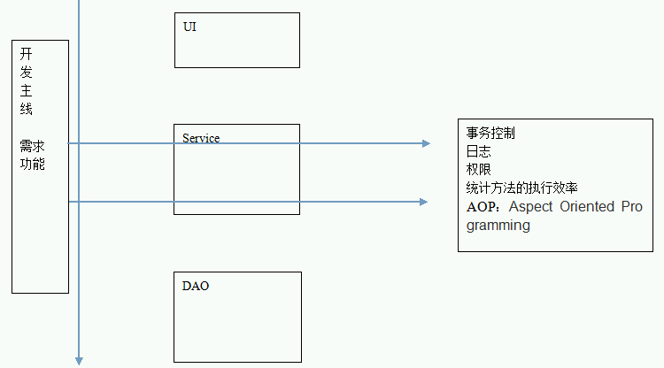

## 二、注解:

它不是注释 注释是程序员写的，给程序员的

注解给程序看，用于描述程序如何运行及在什么阶段来运行。

注解现在在实际开发中，最大的功能是用于替换配置文件。

注解是jdk1.5的新特性

可以通过反射来让注解具有功能。

注解 @xxxx

### 2.1、自定义注解

#### 1、JDK中的三个基本的注解：

a、@Override：检查子类确实是覆盖了父类的方法。

b、@Deprecated：说明已经过时了。

c、@SuppressWarnings({ "unused", "deprecation" })：抑制程序中的警告。unused警告的类型。{}数组。all抑制所有警告。

#### 2、自定义注解的语法：（肉体）

研究一下注解的本质

声明一个注解 @interface 注解名｛｝

public @interface MyAnnotation{}

注解它的本质就是一个接口，这个接口需要继承 Annotation接口。

public interface MyAnnotation extends java.lang.annotation.Annotation {

}

分析注解中的成员

注解本质上就是接口，接口中可以有属性方法

属性 : 例：int age();

关于注解的属性类型可以有哪些?

1.基本类型

2.String

3.枚举类型

4.注解类型

5.Class类型

6.以上类型的一维数组类型

* 角色1：注解的定义者

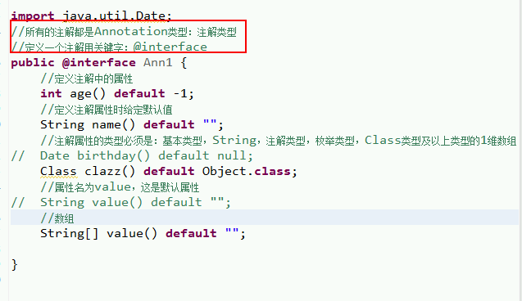

* 角色2：注解的使用者

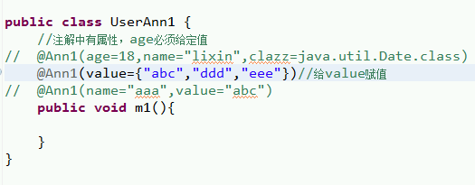

注解：就是在你的程序代码中的某个位置加了一个标记而已。

#### 3、注解的反射：（灵魂）

模拟Junit的@Test

a、反射注解类

java.lang.reflect.AnnotatedElement:

* <T extends Annotation> T getAnnotation(Class<T> annotationType):得到指定类型的注解引用。没有返回null。
* Annotation[] getAnnotations()：得到所有的注解，包含从父类继承下来的。
* Annotation[] getDeclaredAnnotations()：得到自己身上的注解。
* boolean isAnnotationPresent(Class<? extends Annotation> annotationType)：判断指定的注解有没有。

Class、Method、Field、Constructor等实现了AnnotatedElement接口.

如果：Class.isAnnotationPresent(MyTest.class):判断类上面有没有@MyTest注解；

Method.isAnnotationPresent(MyTest.class):判断方法上面有没有@MyTest注解。

b、反射注解中的属性

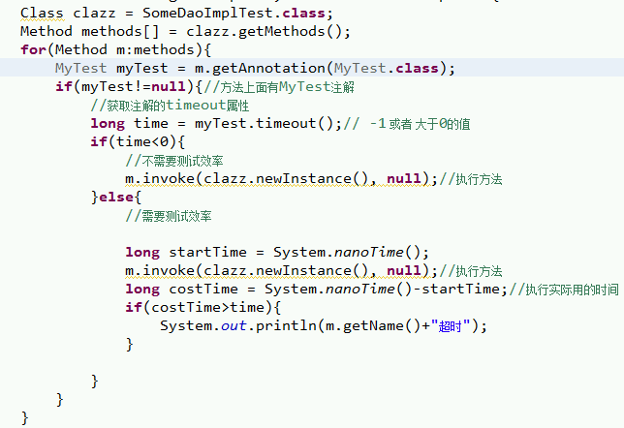

#### 4、元注解

a、自定义的注解的存活范围（生命周期）：默认是CLASS。

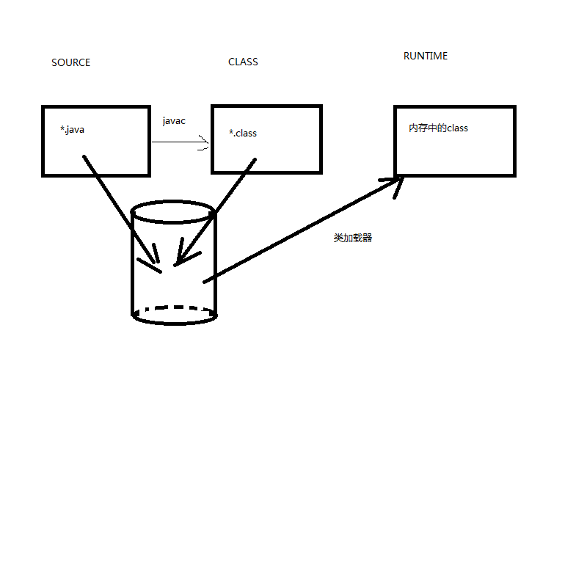

什么是元注解：

只能用在注解上的注解叫做元注解。（即：用于修饰注解的注解）

* @Retention：作用。改变自定义的注解的存活范围。

RetentionPolicy:

SOURCE

CLASS

RUNTIME

##### /day19_01_annotation

###### com.ysy.demo3

SomeDaoImpl

|  |
| --- |
| package com.ysy.demo3;  public class SomeDaoImpl {  @MyTest  public void testAdd() {  System.out.println("add方法执行了");  }  public void testUpdate() {  System.out.println("update方法执行了");  }  } |

MyTest

|  |
| --- |
| package com.ysy.demo3;  import java.lang.annotation.Retention;  import java.lang.annotation.RetentionPolicy;  @Retention(value = RetentionPolicy.RUNTIME)  public @interface MyTest {  } |

TestRunner

|  |
| --- |
| package com.ysy.demo3;  import java.lang.reflect.InvocationTargetException;  import java.lang.reflect.Method;  public class TestRunner {  public static void main(String args[]) throws IllegalArgumentException,  IllegalAccessException, InvocationTargetException,  InstantiationException {  // 查看测试类中的方法，那个由@MyTest就执行哪个方法  // 得到要执行的类的class对象  Class clazz = SomeDaoImpl.class;  // 得到类中的方法,包括本类中的方法和父类中的所有公共方法  Method[] methods = clazz.getMethods();  // 遍历所有方法  for (Method m : methods) {  // 判断当前方法三是否有@MyTest注解  if (m.isAnnotationPresent(MyTest.class)) {  m.invoke(clazz.newInstance(), null);  }  boolean isExistsAnno = m.isAnnotationPresent(MyTest.class);  // System.out.println(m.getName() + "当前方法是否有注解" + isExistsAnno);  }  }  } |

* @Target:作用，指定该注解能用在什么地方。

ElementType：

TYPE：

METHOD：

FIELD：

ANNOTATION_TYPE

@Documented：作用，使用了@MyTest的注解的类，如果@MyTest注解上面有@Documented注解，那么使用了@MyTest的注解的类的API文档中会出现@MyTest的身影。

@Inherited：作用，说明该注解可以被继承下去。

## 三、简单介绍Servlet3.0中的几个注解

增加注解的支持。

Servlet3.0：

Tomcat7+；JDK6.0+；

Servlet3.0：web.xml已经不是必须的了。替代它的就是注解。

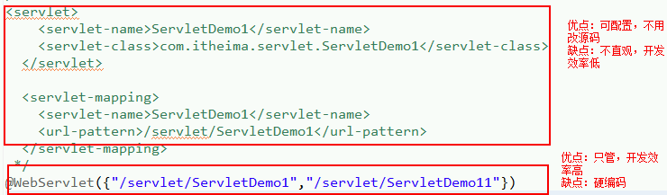

## 四、类加载器

1、作用：负责把磁盘上的class文件加载到JVM中，Class引用字节码

2、JVM中的类加载器：

BootStrap：老大。类加载器的祖先。 打印它会得到null。

负责加载JRE/lib/rt.jar(JDK中绝大部分的类)

ExtClassLoader：

负责加载JRE/lib/ext/*.jar

AppClassLoader：

负责加载在classpath环境变量中的所有类。

3、父类委托机制

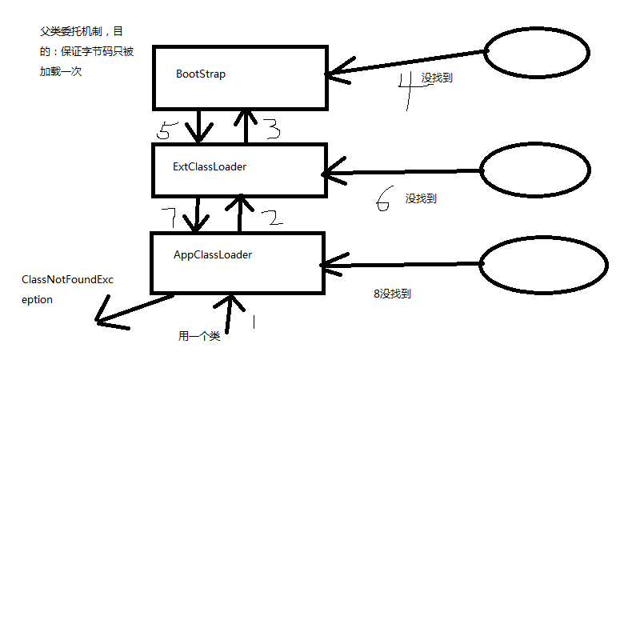 Class A extends HttpServlet

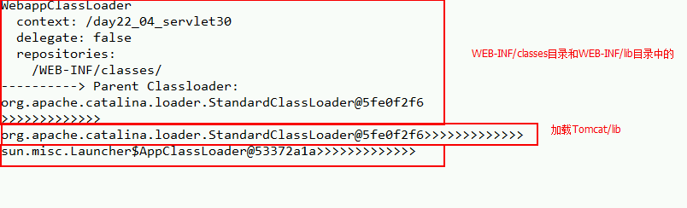



# Redis

6天案例 SSH框架6天安里 oralce 16项目 ssm lucuen solor 16项目

重要:

## NoSQL: not only sql

## 复习

Redis控制5种数据类型:

string,list,hash,set,sorted-set

添加数据,删除数据,获取数据,查看有多少个元素,判断元素是否在集合中,

Key通用操作

Jedis:java操作redis

任务:

1_实现redis剩余部分

2_开始项目 发送邮件,分页

## Redis特性

### 多数据库支持

Redis支持多个数据仓库(16)

选中第0号仓库: select 0

选中第1号仓库: select 1

选中第15号仓库: select 15

将当前仓库下的某个键值对的数据移动到其他仓库:move name 1

### 服务器自学命令

测试连接是否存活: ping

打印内容: echo zhangsi (System.out.println(“DDDDD”);)

退出当前的redis连接:quit

测试当前仓库中有多少个键值对:dbsize

清除当前仓库:flushdb

清除所有的仓库:flushall execute .exe

### 消息订阅和发布

应用场景:类似于游戏中的在指定频道中发布消息

我们利用CRT打开3个窗口

窗口1中通过输入:subscribe mychat 订阅一个名称为mychat的频道

窗口2中通过输入:publish mychat ‘111’在频道mychat中发布消息111

窗口3中通过输入:psubscribe my* 批量订阅以my开头的频道

窗口2中通过输入:

publish mychat ‘333’ 在频道mychat和my*频道中发布消息

Publish mychat02 ‘444’ 在频道my*中发布消息

关于消息订阅和发布,我们只需要看到上课演示的效果即可,具体更加详细的用法需要在

后续项目中来逐步实现.

### 事务的支持

1_redis中通过multi/exec/discard命令来解决开发中遇到的事务问题

2_Redis事务特点

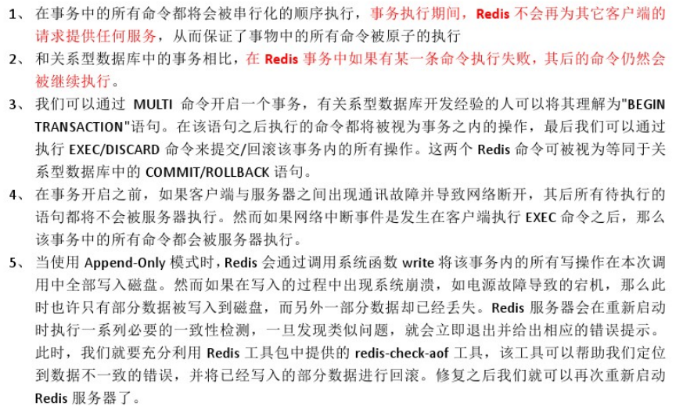

3_对事务的掌握程度,我们只需要可以模仿上课的操作步骤,实现并且看到具体效果为准.

数据库要求:

1_通过JDBC,Jedis将数据存入仓库,从仓库中获取数据,删除/更新仓库的数据

2_sql语句编写(多表查询)

3_sql语句优化 select stuNum,stuName,stuAge,stuSex from stu;

重点:

操作5中数据类型

Keys通用操作

jedis

# JavaWeb Enterprise actual combat project

## 1.1项目简介

### 功能演示

### 软件开发流程(了解)

### 创建数据仓库,建立3个表结构

用户表(uid,username,password,birthday,state,code)

分类表(cid,cname)

商品表(pid,pname,pdesc,market_price,shop_price,...cid)

单独看分类表和用户表没有任何关系

分类表和商品表有一个对应关系:

在商品表上的 cid列上设置了一个外键,参照了分类表上的cid

|  |
| --- |
| -- 创建数据库  drop database if exists `store_40`;  create database `store_40`;  -- 使用数据库  use store_40;  -- 1.1 创建用户表  CREATE TABLE `user` (  `uid` varchar(32) NOT NULL, #用户编号  `username` varchar(20) DEFAULT NULL, #用户名  `password` varchar(20) DEFAULT NULL, #密码  `name` varchar(20) DEFAULT NULL, #昵称  `email` varchar(30) DEFAULT NULL, #电子邮箱  `telephone` varchar(20) DEFAULT NULL, #电话  `birthday` date DEFAULT NULL, #生日  `sex` varchar(10) DEFAULT NULL, #性别  `state` int(11) DEFAULT 0, #状态：0=未激活，1=已激活  `code` varchar(64) DEFAULT NULL, #激活码  PRIMARY KEY (`uid`)  ) ;  -- 1.2 初始化用户默认数据  INSERT INTO `user` VALUES ('373eb242933b4f5ca3bd43503c34668b','ccc','ccc','aaa','bbb@store.com','15723689921','2015-11-04','男',0,'9782f3e837ff422b9aee8b6381ccf927bdd9d2ced10d48f4ba4b9f187edf7738'),('3ca76a75e4f64db2bacd0974acc7c897','bb','bb','张三','bbb@store.com','15723689921','1990-02-01','男',0,'1258e96181a9457987928954825189000bae305094a042d6bd9d2d35674684e6'),('62145f6e66ea4f5cbe7b6f6b954917d3','cc','cc','张三','bbb@store.com','15723689921','2015-11-03','男',0,'19f100aa81184c03951c4b840a725b6a98097aa1106a4a38ba1c29f1a496c231'),('c95b15a864334adab3d5bb6604c6e1fc','bbb','bbb','老王','bbb@store.com','15712344823','2000-02-01','男',0,'71a3a933353347a4bcacff699e6baa9c950a02f6b84e4f6fb8404ca06febfd6f'),('f55b7d3a352a4f0782c910b2c70f1ea4','aaa','aaa','小王','aaa@store.com','15712344823','2000-02-01','男',1,NULL);  -- 2.1 创建分类表  CREATE TABLE `category` (  `cid` varchar(32) NOT NULL,  `cname` varchar(20) DEFAULT NULL, #分类名称  PRIMARY KEY (`cid`)  ) ENGINE=InnoDB DEFAULT CHARSET=utf8;  -- 2.2 初始化分类默认数据  INSERT INTO `category` VALUES ('1','手机数码'),('172934bd636d485c98fd2d3d9cccd409','运动户外'),('2','电脑办公'),('3','家具家居'),('4','鞋靴箱包'),('5','图书音像'),('59f56ba6ccb84cb591c66298766b83b5','aaaa'),('6','母婴孕婴'),('afdba41a139b4320a74904485bdb7719','汽车用品');  -- 3.1 创建商品表  CREATE TABLE `product` (  `pid` varchar(32) NOT NULL,  `pname` varchar(50) DEFAULT NULL, #商品名称  `market_price` double DEFAULT NULL, #市场价  `shop_price` double DEFAULT NULL, #商城价  `pimage` varchar(200) DEFAULT NULL, #商品图片路径  `pdate` date DEFAULT NULL, #上架时间  `is_hot` int(11) DEFAULT NULL, #是否热门：0=不热门,1=热门  `pdesc` varchar(255) DEFAULT NULL, #商品描述  `pflag` int(11) DEFAULT 0, #商品标记：0=未下架(默认值),1=已经下架  `cid` varchar(32) DEFAULT NULL, #分类id  PRIMARY KEY (`pid`),  KEY `product_fk_0001` (`cid`),  CONSTRAINT `product_fk_0001` FOREIGN KEY (`cid`) REFERENCES `category` (`cid`)  ) ENGINE=InnoDB DEFAULT CHARSET=utf8;  -- 3.2 初始化商品默认数据  INSERT INTO `product` VALUES ('1','适用小米note m4小米4c小米3手机屏幕总成寄修维修单独换外屏触摸',1399,1299,'products/1/c_0001.jpg','2015-11-02',1,'小米 4c 标准版 全网通 白色 移动联通电信4G手机 双卡双待',0,'1'),('10','华为 Ascend Mate7',2699,2599,'products/1/c_0010.jpg','2015-11-02',1,'华为 Ascend Mate7 月光银 移动4G手机 双卡双待双通6英寸高清大屏，纤薄机身，智能超八核，按压式指纹识别！!选择下方“移动老用户4G飞享合约”，无需换号，还有话费每月返还！',0,'1'),('11','vivo X5Pro',2399,2298,'products/1/c_0014.jpg','2015-11-02',1,'移动联通双4G手机 3G运存版 极光白【购机送蓝牙耳机+蓝牙自拍杆】新升级3G运行内存·双2.5D弧面玻璃·眼球识别技术',0,'1'),('12','努比亚（nubia）My 布拉格',1899,1799,'products/1/c_0013.jpg','2015-11-02',0,'努比亚（nubia）My 布拉格 银白 移动联通4G手机 双卡双待【嗨11，下单立减100】金属机身，快速充电！布拉格相机全新体验！',0,'1'),('13','华为 麦芒4',2599,2499,'products/1/c_0012.jpg','2015-11-02',1,'华为 麦芒4 晨曦金 全网通版4G手机 双卡双待金属机身 2.5D弧面屏 指纹解锁 光学防抖',0,'1'),('14','vivo X5M',1899,1799,'products/1/c_0011.jpg','2015-11-02',0,'vivo X5M 移动4G手机 双卡双待 香槟金【购机送蓝牙耳机+蓝牙自拍杆】5.0英寸大屏显示·八核双卡双待·Hi-Fi移动KTV',0,'1'),('15','Apple iPhone 6 (A1586)',4399,4288,'products/1/c_0015.jpg','2015-11-02',1,'Apple iPhone 6 (A1586) 16GB 金色 移动联通电信4G手机长期省才是真的省！点击购机送费版，月月送话费，月月享优惠，畅享4G网络，就在联通4G！',0,'1'),('16','华为 HUAWEI Mate S 臻享版',4200,4087,'products/1/c_0016.jpg','2015-11-03',0,'华为 HUAWEI Mate S 臻享版 手机 极昼金 移动联通双4G(高配)满星评价即返30元话费啦；买就送电源+清水套+创意手机支架；优雅弧屏，mate7升级版',0,'1'),('17','索尼(SONY) E6533 Z3+',4099,3999,'products/1/c_0017.jpg','2015-11-02',0,'索尼(SONY) E6533 Z3+ 双卡双4G手机 防水防尘 涧湖绿索尼z3专业防水 2070万像素 移动联通双4G',0,'1'),('18','HTC One M9+',3599,3499,'products/1/c_0018.jpg','2015-11-02',0,'HTC One M9+（M9pw） 金银汇 移动联通双4G手机5.2英寸，8核CPU，指纹识别，UltraPixel超像素前置相机+2000万/200万后置双镜头相机！降价特卖，惊喜不断！',0,'1'),('19','HTC Desire 826d 32G 臻珠白',1599,1469,'products/1/c_0020.jpg','2015-11-02',1,'后置1300万+UltraPixel超像素前置摄像头+【双】前置扬声器+5.5英寸【1080p】大屏！',0,'1'),('2','中兴 AXON',2899,2699,'products/1/c_0002.jpg','2015-11-05',1,'中兴 AXON 天机 mini 压力屏版 B2015 华尔金 移动联通电信4G 双卡双待',0,'1'),('20','小米 红米2A 增强版 白色',649,549,'products/1/c_0019.jpg','2015-11-02',0,'新增至2GB 内存+16GB容量！4G双卡双待，联芯 4 核 1.5GHz 处理器！',0,'1'),('21','魅族 魅蓝note2 16GB 白色',1099,999,'products/1/c_0021.jpg','2015-11-02',0,'现货速抢，抢完即止！5.5英寸1080P分辨率屏幕，64位八核1.3GHz处理器，1300万像素摄像头，双色温双闪光灯！',0,'1'),('22','三星 Galaxy S5 (G9008W) 闪耀白',2099,1999,'products/1/c_0022.jpg','2015-11-02',1,'5.1英寸全高清炫丽屏，2.5GHz四核处理器，1600万像素',0,'1'),('23','sonim XP7700 4G手机',1799,1699,'products/1/c_0023.jpg','2015-11-09',1,'三防智能手机 移动/联通双4G 安全 黑黄色 双4G美国军工IP69 30天长待机 3米防水防摔 北斗',0,'1'),('24','努比亚（nubia）Z9精英版 金色',3988,3888,'products/1/c_0024.jpg','2015-11-02',1,'移动联通电信4G手机 双卡双待真正的无边框！金色尊贵版！4GB+64GB大内存！',0,'1'),('25','Apple iPhone 6 Plus (A1524) 16GB 金色',5188,4988,'products/1/c_0025.jpg','2015-11-02',0,'Apple iPhone 6 Plus (A1524) 16GB 金色 移动联通电信4G手机 硬货 硬实力',0,'1'),('26','Apple iPhone 6s (A1700) 64G 玫瑰金色',6388,6088,'products/1/c_0026.jpg','2015-11-02',0,'Apple iPhone 6 Plus (A1524) 16GB 金色 移动联通电信4G手机 硬货 硬实力',0,'1'),('27','三星 Galaxy Note5（N9200）32G版',5588,5388,'products/1/c_0027.jpg','2015-11-02',0,'旗舰机型！5.7英寸大屏，4+32G内存！不一样的SPen更优化的浮窗指令！赠无线充电板！',0,'1'),('28','三星 Galaxy S6 Edge+（G9280）32G版 铂光金',5999,5888,'products/1/c_0028.jpg','2015-11-02',0,'赠移动电源+自拍杆+三星OTG金属U盘+无线充电器+透明保护壳',0,'1'),('29','LG G4（H818）陶瓷白 国际版',3018,2978,'products/1/c_0029.jpg','2015-11-02',0,'李敏镐代言，F1.8大光圈1600万后置摄像头，5.5英寸2K屏，3G+32G内存，LG年度旗舰机！',0,'1'),('3','华为荣耀6',1599,1499,'products/1/c_0003.jpg','2015-11-02',0,'荣耀 6 (H60-L01) 3GB内存标准版 黑色 移动4G手机',0,'1'),('30','微软(Microsoft) Lumia 640 LTE DS (RM-1113)',1099,999,'products/1/c_0030.jpg','2015-11-02',0,'微软首款双网双卡双4G手机，5.0英寸高清大屏，双网双卡双4G！',0,'1'),('31','宏碁（acer）ATC705-N50 台式电脑',2399,2299,'products/1/c_0031.jpg','2015-11-02',0,'爆款直降，满千减百，品质宏碁，特惠来袭，何必苦等11.11，早买早便宜！',0,'2'),('32','Apple MacBook Air MJVE2CH/A 13.3英寸',6788,6688,'products/1/c_0032.jpg','2015-11-02',0,'宽屏笔记本电脑 128GB 闪存',0,'2'),('33','联想（ThinkPad） 轻薄系列E450C(20EH0001CD)',4399,4199,'products/1/c_0033.jpg','2015-11-02',0,'联想（ThinkPad） 轻薄系列E450C(20EH0001CD)14英寸笔记本电脑(i5-4210U 4G 500G 2G独显 Win8.1)',0,'2'),('34','联想（Lenovo）小新V3000经典版',4599,4499,'products/1/c_0034.jpg','2015-11-02',0,'14英寸超薄笔记本电脑（i7-5500U 4G 500G+8G SSHD 2G独显 全高清屏）黑色满1000減100，狂减！火力全开，横扫3天！',0,'2'),('35','华硕（ASUS）经典系列R557LI',3799,3699,'products/1/c_0035.jpg','2015-11-02',0,'15.6英寸笔记本电脑（i5-5200U 4G 7200转500G 2G独显 D刻 蓝牙 Win8.1 黑色）',0,'2'),('36','华硕（ASUS）X450J',4599,4399,'products/1/c_0036.jpg','2015-11-02',0,'14英寸笔记本电脑 （i5-4200H 4G 1TB GT940M 2G独显 蓝牙4.0 D刻 Win8.1 黑色）',0,'2'),('37','戴尔（DELL）灵越 飞匣3000系列',3399,3299,'products/1/c_0037.jpg','2015-11-03',0,' Ins14C-4528B 14英寸笔记本（i5-5200U 4G 500G GT820M 2G独显 Win8）黑',0,'2'),('38','惠普(HP)WASD 暗影精灵',5699,5499,'products/1/c_0038.jpg','2015-11-02',0,'15.6英寸游戏笔记本电脑(i5-6300HQ 4G 1TB+128G SSD GTX950M 4G独显 Win10)',0,'2'),('39','Apple 配备 Retina 显示屏的 MacBook',11299,10288,'products/1/c_0039.jpg','2015-11-02',0,'Pro MF840CH/A 13.3英寸宽屏笔记本电脑 256GB 闪存',0,'2'),('4','联想 P1',2199,1999,'products/1/c_0004.jpg','2015-11-02',0,'联想 P1 16G 伯爵金 移动联通4G手机充电5分钟，通话3小时！科技源于超越！品质源于沉淀！5000mAh大电池！高端商务佳配！',0,'1'),('40','机械革命（MECHREVO）MR X6S-M',6799,6599,'products/1/c_0040.jpg','2015-11-02',0,'15.6英寸游戏本(I7-4710MQ 8G 64GSSD+1T GTX960M 2G独显 IPS屏 WIN7)黑色',0,'2'),('41','神舟（HASEE） 战神K660D-i7D2',5699,5499,'products/1/c_0041.jpg','2015-11-02',0,'15.6英寸游戏本(i7-4710MQ 8G 1TB GTX960M 2G独显 1080P)黑色',0,'2'),('42','微星（MSI）GE62 2QC-264XCN',6199,5999,'products/1/c_0042.jpg','2015-11-02',0,'15.6英寸游戏笔记本电脑（i5-4210H 8G 1T GTX960MG DDR5 2G 背光键盘）黑色',0,'2'),('43','雷神（ThundeRobot）G150S',5699,5499,'products/1/c_0043.jpg','2015-11-02',0,'15.6英寸游戏本 ( i7-4710MQ 4G 500G GTX950M 2G独显 包无亮点全高清屏) 金',0,'2'),('44','惠普（HP）轻薄系列 HP',3199,3099,'products/1/c_0044.jpg','2015-11-02',0,'15-r239TX 15.6英寸笔记本电脑（i5-5200U 4G 500G GT820M 2G独显 win8.1）金属灰',0,'2'),('45','未来人类（Terrans Force）T5',10999,9899,'products/1/c_0045.jpg','2015-11-02',0,'15.6英寸游戏本（i7-5700HQ 16G 120G固态+1TB GTX970M 3G GDDR5独显）黑',0,'2'),('46','戴尔（DELL）Vostro 3800-R6308 台式电脑',3299,3199,'products/1/c_0046.jpg','2015-11-02',0,'（i3-4170 4G 500G DVD 三年上门服务 Win7）黑',0,'2'),('47','联想（Lenovo）H3050 台式电脑',5099,4899,'products/1/c_0047.jpg','2015-11-11',0,'（i5-4460 4G 500G GT720 1G独显 DVD 千兆网卡 Win10）23英寸',0,'2'),('48','Apple iPad mini 2 ME279CH/A',2088,1888,'products/1/c_0048.jpg','2015-11-02',0,'（配备 Retina 显示屏 7.9英寸 16G WLAN 机型 银色）',0,'2'),('49','小米（MI）7.9英寸平板',1399,1299,'products/1/c_0049.jpg','2015-11-02',0,'WIFI 64GB（NVIDIA Tegra K1 2.2GHz 2G 64G 2048*1536视网膜屏 800W）白色',0,'2'),('5','摩托罗拉 moto x（x+1）',1799,1699,'products/1/c_0005.jpg','2015-11-01',0,'摩托罗拉 moto x（x+1）(XT1085) 32GB 天然竹 全网通4G手机11月11天！MOTO X震撼特惠来袭！1699元！带你玩转黑科技！天然材质，原生流畅系统！',0,'1'),('50','Apple iPad Air 2 MGLW2CH/A',2399,2299,'products/1/c_0050.jpg','2015-11-12',0,'（9.7英寸 16G WLAN 机型 银色）',0,'2'),('6','魅族 MX5 16GB 银黑色',1899,1799,'products/1/c_0006.jpg','2015-11-02',0,'魅族 MX5 16GB 银黑色 移动联通双4G手机 双卡双待送原厂钢化膜+保护壳+耳机！5.5英寸大屏幕，3G运行内存，2070万+500万像素摄像头！长期省才是真的省！',0,'1'),('7','三星 Galaxy On7',1499,1398,'products/1/c_0007.jpg','2015-11-14',0,'三星 Galaxy On7（G6000）昂小七 金色 全网通4G手机 双卡双待新品火爆抢购中！京东尊享千元良机！5.5英寸高清大屏！1300+500W像素！评价赢30元话费券！',0,'1'),('8','NUU NU5',1288,1190,'products/1/c_0008.jpg','2015-11-02',0,'NUU NU5 16GB 移动联通双4G智能手机 双卡双待 晒单有礼 晨光金香港品牌 2.5D弧度前后钢化玻璃 随机附赠手机套+钢化贴膜 晒单送移动电源+蓝牙耳机',0,'1'),('9','乐视（Letv）乐1pro（X800）',2399,2299,'products/1/c_0009.jpg','2015-11-02',0,'乐视（Letv）乐1pro（X800）64GB 金色 移动联通4G手机 双卡双待乐视生态UI+5.5英寸2K屏+高通8核处理器+4GB运行内存+64GB存储+1300万摄像头！',0,'1');  -- 4 创建订单表  CREATE TABLE `orders` (  `oid` varchar(32) NOT NULL,  `ordertime` datetime DEFAULT NULL, #下单时间  `total` double DEFAULT NULL, #总价  `state` int(11) DEFAULT NULL, #订单状态：1=未付款;2=已付款,未发货;3=已发货,没收货;4=收货,订单结束  `address` varchar(30) DEFAULT NULL, #收获地址  `name` varchar(20) DEFAULT NULL, #收获人  `telephone` varchar(20) DEFAULT NULL, #收货人电话  `uid` varchar(32) DEFAULT NULL,  PRIMARY KEY (`oid`),  KEY `order_fk_0001` (`uid`),  CONSTRAINT `order_fk_0001` FOREIGN KEY (`uid`) REFERENCES `user` (`uid`)  ) ;  -- 5 创建订单项表  CREATE TABLE `orderitem` (  `itemid` varchar(32) NOT NULL,  `quantity` int(11) DEFAULT NULL, #购买数量  `total` double DEFAULT NULL, #小计  `pid` varchar(32) DEFAULT NULL, #购买商品的id  `oid` varchar(32) DEFAULT NULL, #订单项所在订单id  PRIMARY KEY (`itemid`),  KEY `order_item_fk_0001` (`pid`),  KEY `order_item_fk_0002` (`oid`),  CONSTRAINT `order_item_fk_0001` FOREIGN KEY (`pid`) REFERENCES `product` (`pid`),  CONSTRAINT `order_item_fk_0002` FOREIGN KEY (`oid`) REFERENCES `orders` (`oid`)  ) ; |

## 1.1通用Servlet的编写

数据增删改查: 需要用5个Servlet

通过Servlet

目的:减少Servlet数量

原理:

从客户端向服务端发起请求,每次都要传递额外的键值对的数据method=””,

服务端获取到method对应的内容之后,通过判断不同的内容调用不同的功能

从客户端向服务端发起请求,调用功能方式:

1_通过表单向服务端发起请求

2_通过链接向服务端发起请求

3_Ajax向服务端发起请求

### 版本1:

*_new DynamicWebProject(BaseServlet)

*_项目下建立index.html

|  |
| --- |
| <body>  <form action="/BaseServlet/ServletDemo01?method=addStu" method="post">  用户<input type="text" name="username"/><br/>  <button>提交</button>  </form>  <br/>  <a href="/BaseServlet/ServletDemo01?method=delStu">删除学生</a><br/>  <button onclick="fn()">按钮</button>  <script>  function fn(){  $.post("/BaseServlet/ServletDemo01",{"method":"checkStu","user":"tom"},function(data){  alert(data);  });  }  </script>  </body> |

*_在项目下建立cn.itcast.servlet___>ServletDemo

代码详见\BaseServlet\src\cn\itcast\servlet\ServletDemo01.java

弊端:如果模块下功能较多,if(){}else{}语句过多

### 版本2

理解BaseServlet执行流程

抽取工具类BaseServlet

### 搭建项目环境

1_创建DynamicWebProject(store_v5)

2_创建各个包结构

cn.itcast.store.web.servlet

cn.itcast.store.web.fitler

cn.itcast.store.web.base

Cn.itcast.store.service

cn.itcast.store.service.serviceImp

Cn.itcast.store.dao

cn.itcast.store.dao.daoImp

cn.itcast.store.domain

Cn.itcast.store.utils

3_导入JAR包

4_导入工具类

UUIDUtil CookUtil

5_导入配置文件

C3P0配置文件,修改参数(dbname,user,pass)

JDBCUtils:设置main方法,打印方法getConnection()返回值

6_导入编码过滤器(EncodingFilter)

对过滤器中的request上的3个方法进行增强

req.getParameterValues(); req.getParameterMap(); req.getParameter();

手动对过滤器进行配置

7_导入BaseServlet ,不需要配置

8_导入JSP页面

9_创建了用户模块相关程序

UserSerlvet UserService UserServiceImp UserDao UserDaoImp User

### 实现用户注册功能

**开发约定**

为了项目管理方便,不会从客户端直接发起请求到JSP页面.

先请求到Servlet,在由Servlet转发到JSP页面.

### 页面路径跳转

1_ /jsp/index.jsp 修改连接

<a href="${pageContext.request.contextPath}/UserServlet?method=registUI">注册</a>

2_UserServlet__>registUI

return “/jsp/regist.jsp”;

## 1.3注册功能原理分析

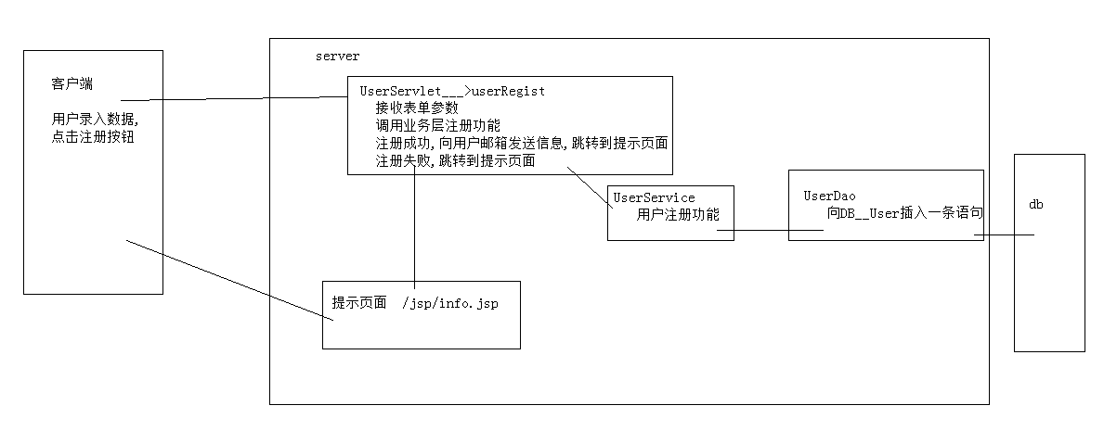

### 开发步骤约定(普通MVC功能)

1_准备工作(表单属性设置,链接拼接,Ajax编写)

准备工作实现完毕之后,可以从客户端向服务端发起请求

2_Servlet

明确要实现的功能,中文注释,代码

3_service_dao

4_jsp页面

PS:为了方便断点调试,eclise===>window==>preferences===>java===>debug

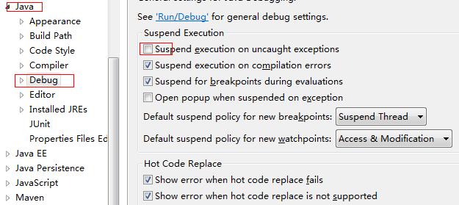

### 步骤实现

1_准备工作 /jsp/regist.jsp

设置表单各种属性 action method

2_UserServlet__>userRegist

接收表单参数

调用业务层注册功能

注册成功,向用户邮箱发送信息,跳转到提示页面

注册失败,跳转到提示页面

3_依次实现service,dao

4_ /jsp/info.jsp获取提示信息

## 1.4电子邮箱

### 概念:

*_邮件服务器:

公司服务器上安装软件,管理各个邮箱账户中的邮件 接收/发送

*_电子邮箱:

各个账户在服务器上开辟一段空间

*_邮件协议: 发送SMTP 接收:pop3/pop/imap

作用:约定了邮件在网络中传输格式

*_搭建邮件服务器

获取到eyoumailserversetup.exe ,安装即可

思考:

动手:

任务:

1_带有分页查看分类下的商品信息

2_购物模块_模型抽取

3_购物模块_添加商品到购物车

4_购物模块_移除购物项

5_购物模块_清空购物车

## 2.1任务:

作业:用户自动登录,记住用户名,校验用户名

1_用户激活

2_登录,

3_退出,

4_抽取公共页面

5_查询所有分类

6_首页热门商品_最新商品显示

7_商品详情显示

8_基础分页操作

9_首页分类商品带分页查询

开发通用步骤: 1_准备工作2_Servlet 3_service 4_Dao 5_jsp页面

## 2.2用户激活

### 原理

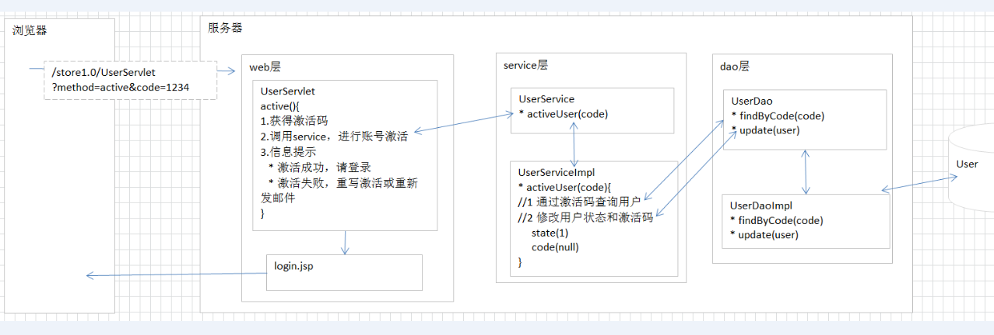

### 步骤实现

1_准备工作(忽略)

用户点击邮箱中的激活链接,向服务端发送method=active&code=234123adf22234

2_UserServlet___>active

获取到激活码

调用service功能,对账户进行激活操作

进行信息提示(成功,失败)

3_service _ dao

4_/jsp/login.jsp

获取到注册成功的提示信息

5_由于info.jsp已经实现过,不需要再设置info.jsp中内容

## 2.3用户登录功能

### 实现用户登录页面跳转

*_ /jsp/index.jsp 修改登录链接

<a href="${pageContext.request.contextPath}/UserServlet?method=loginUI">登录</a>

*_UserServlet___>loginUI

return “/jsp/login.jsp”;

### 登录原理分析

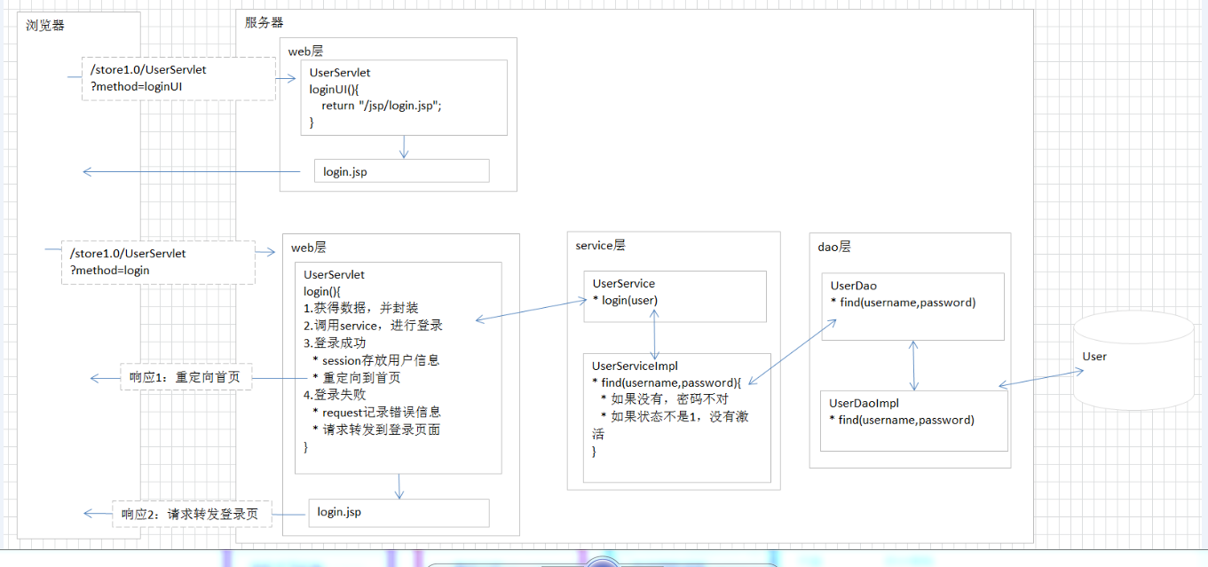

### 步骤实现

1_准备工作 /jsp/login.jsp

设置form标签action,method

设置表单下input标签的name属性

2_User_userLogin

*_获取数据

*_调用业务层功能

*_成功,session存放用户信息,重定向到首页

*_失败request放入失败信息,转发到登录页面

3_service_dao

PS: service:自定义异常向servlet传递2种数据(密码不存在,用户未激活)

4_ /jsp/index.jsp 获取到了用户信息

## 2.4用户退出功能

### 原理

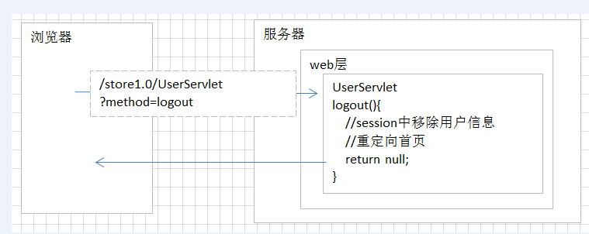

### 步骤实现

1_准备工作

/jsp/index.jsp 修改连接

<a href="${pageContext.request.contextPath}/UserServlet?method=logOut">退出</a>

2_UserServlet___>logOut

清除session

重新定向到首页

return null;

## 2.5抽取公共页面

步骤

1_复制info.jsp___>header.jsp

2_打开/jsp/index.jsp ,将页面部分的导航和菜单区域复制到header.jsp

在header.jsp通过tag导入标签库

3_打开其他的所有页面进行替换

## 2.6获取首页分类信息

### 版本1:

**原理分析**

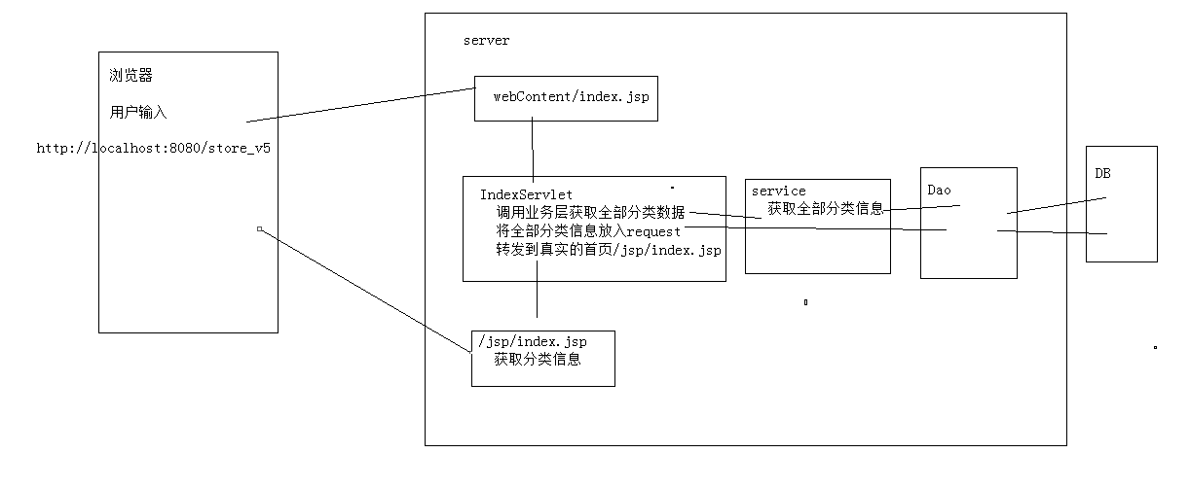

**步骤实现**

*_准备工作(忽略) <http://localhost:8080/store_v5/>

*_webContent/index.jsp

<jsp:forward page="/IndexServlet"></jsp:forward>

*_创建分类模块的相关程序

CategoryServlet CategoryService CategoryServiceImp CategoryDao

CategoryDaoImp Category

*_创建IndexServlet

调用业务层获取全部分类数据

将全部分类信息放入request

转发到真实的首页/jsp/index.jsp

*_CategoryService

*_CategoryDao

*_/jsp/header.jsp 获取全部分类信息

PS: 由于获取分类要遍历数据,需要用到c:forEach标签,需要导入标签库

弊端:当访问首页是可以看到全部分类信息,但是如果访问其它页面,看不到分类信息.

### 版本2

**原理**

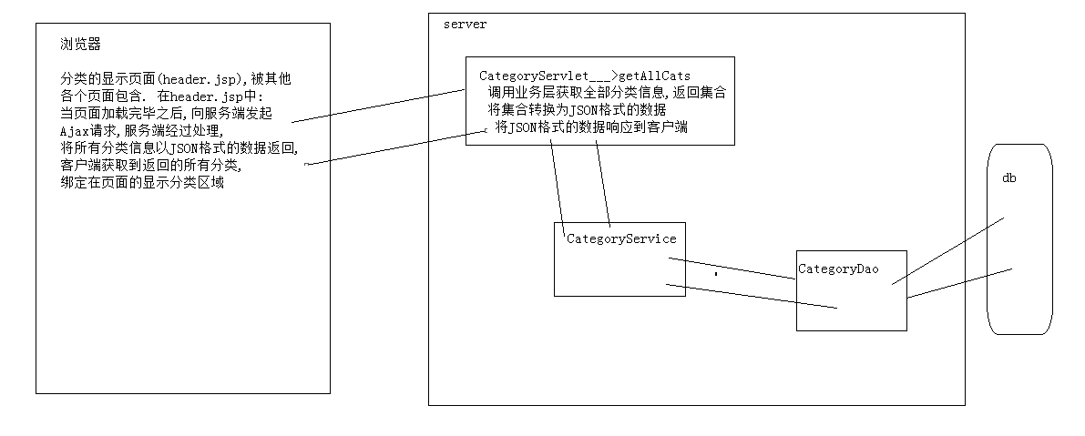

**步骤实现**

1_/jsp/header.jsp

当页面加载完毕之后,向服务端发起Ajax请求,服务端经过处理,

将所有分类信息以JSON格式的数据返回,客户端获取到返回的所有分类,

绑定在页面的显示分类区域

页面底部

$.post(url,{},function(data){},”json”){}

2_CategoryServlet__>getAllCats

//调用业务层获取全部分类

//将全部分类转换为JSON格式的数据

//将全部分类信息响应到客户端

3_调试

观察本次请求,响应网络传输情况,

目的:排除2端错误

4_实现/jsp/header.jsp中AJAX代码的剩余部分

弊端:如果用户频繁的访问包含分类信息的页面,每次都要去DB中取获取分类信息,影响性能.

### 版本3

**原理分析**

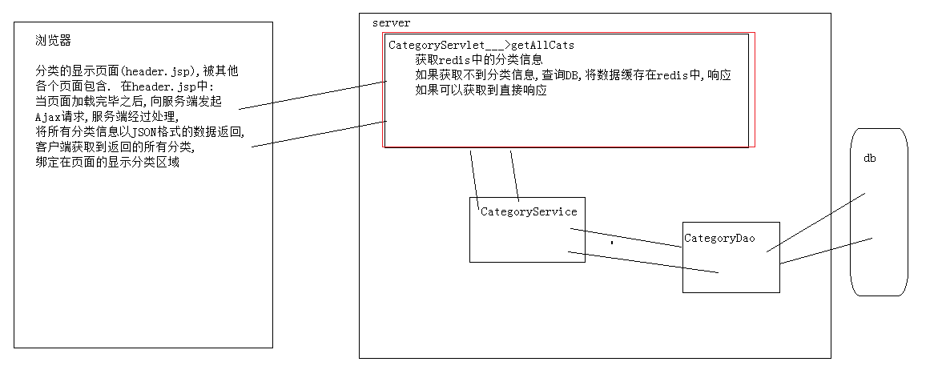

**步骤实现**

1_导入jar包

2_导入JedisUtils工具类(修改参数127.0.0.1)

3_启动windows版本的redis

4_实现CategoryServlet__>findAllCats

*_在redis中获取全部分类信息

*_如果无法获取分类信息,

查询DB中的分类,转换为JSON格式字符串,

将JSON格式字符串向redis缓存一份,之后将JSON格式数据响应到客户端

*_如果可以获取到分类信息

直接响应即可

## 2.7首页热门商品和最新商品显示

### 分析SQL语句编写

#查询商品表中最新的9件商品信息

SELECT * FROM product WHERE pflag=0 ORDER BY pdate DESC LIMIT 0 ,9

#查询商品表中最热,最新的9件商品信息

SELECT * FROM product WHERE pflag=0 AND is_hot=1 ORDER BY pdate DESC LIMIT 0 ,9

### 原理分析

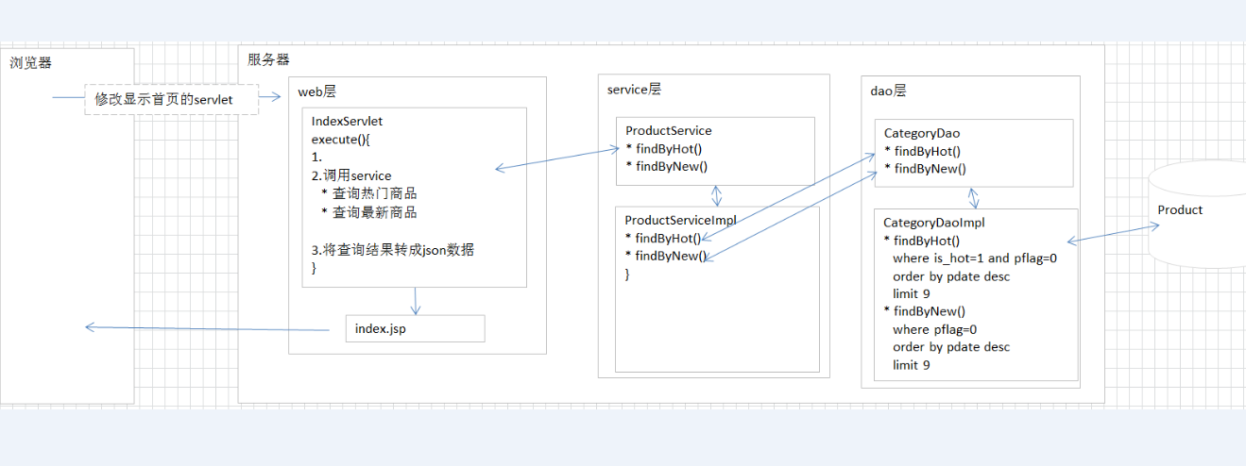

### 步骤实现

1_准备工作(忽略)

2_IndexServlet___>execute

//调用业务层查询最新商品,查询最热商品,返回2个集合

//将2个集合放入到request

//转发到真实的首页

3_建立商品模块相关程序

ProductServlet ProductService ProductServiceImp ProductDao ProductDaoImp Product

4_调用service,dao

5_/jsp/index.jsp 获取最新/最热9件商品信息

## 2.8商品详情显示

### 原理分析

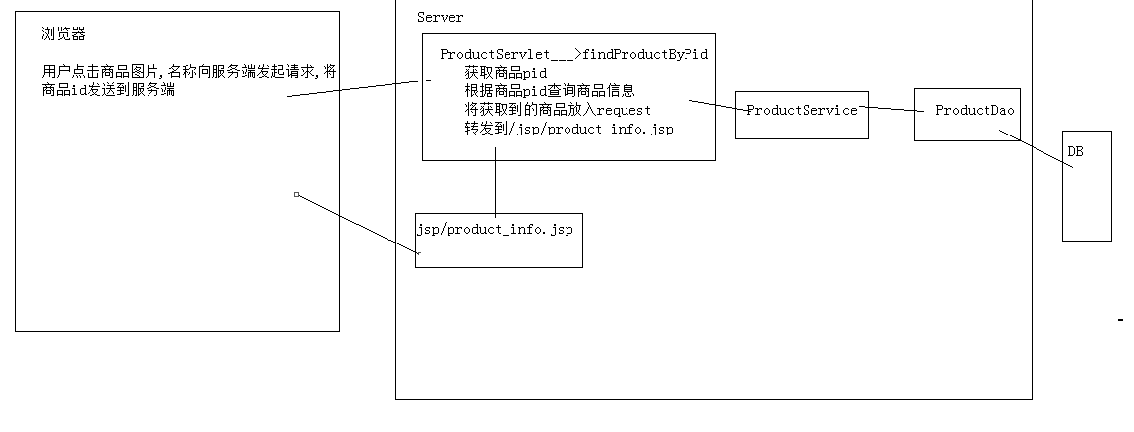

### 步骤实现

1_准备工作 /jsp/index.jsp修改连接

2_ProductServlet___>findProductByPid

获取商品pid

根据商品pid查询商品信息

将获取到的商品放入request

转发到/jsp/product_info.jsp

3_ProductService___>ProductDao

4_/jsp/product_info.jsp

## 2.9基础分页操作

Web项目中: CRUD,ajax,分页,下载,上传

### 分析SQL语句实现

SELECT * FROM product

#约定 每页显示5条数据

SELECT * FROM product LIMIT 0 , 5

SELECT * FROM product LIMIT 5 , 5

SELECT * FROM product LIMIT 10 , 5

SELECT * FROM product LIMIT 15 , 5

# 第几天页(当前页) 起始值 每页数据大小

1 0 5

2 5 5

3 10 5

4 15 5

结论:

1_(当前页-1)*(每页数量)=起始值

2_要想实现分页,向服务端发起请求的时候,必须传递当前页

### 原理

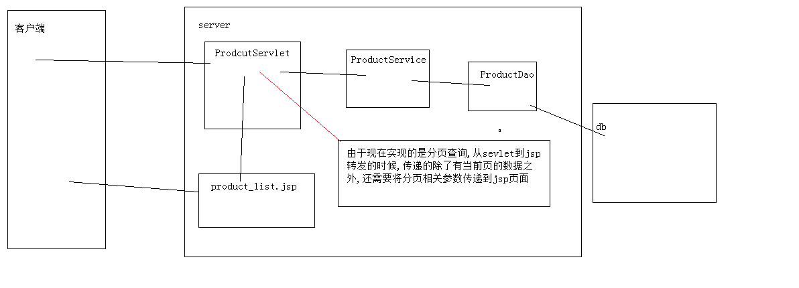

### 步骤实现

*_new DynamicWebProject (TestPagination)

*_导入jar包,创建包,工具类,配置文件(修改参数),创建相关程序servlet,service,dao,Product

*_准备工作 <http://lcoalhost:8080/TestPagination/ProductServlet?num=1>

*_ProductServlet

//接收当前页

//调用业务层查询当前页功能,返回PageModel对象(1_当前页数据2_分页参数)

//将PageModel对象放入request

//转发到/product_list.jsp

*_ProductdService___>findProducts()

0_抽取PageModel工具类(集合,分页参数)

1_创建PageModel对象 目的:计算分页参数

2_关联数据 select * from product limit ? , ?

*_ProductDao

统计表中一共有多少条数据

查询当前页中商品

*_ 在product_list.jsp中获取当前页中的数据以及分页的参数

部署项目: 看代码(整理知识点思路)

实现功能:

## 3.1带有分页查看分类下的商品信息

### 分析SQL语句实现

#查看类别cid为1的商品的信息带有分页

SELECT * FROM product WHERE cid = 1 LIMIT ? ,?

#统计类别为1的商品的数量

SELECT COUNT(*) FROM product WHERE cid = 1

### 原理

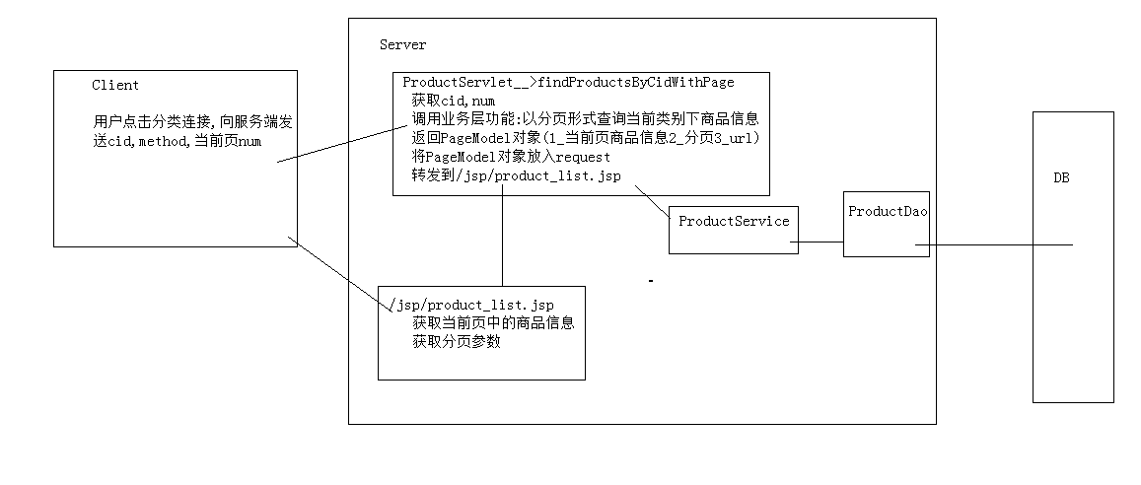

### 步骤实现

1_准备工作 /jsp/header.jsp

<a href='/store_v5/ProductServlet?method=findProductsByCidWithPage&num=1&cid="

+obj.cid+"'>"+obj.cname+"</a></li>";

2_ProductServlet_____>findProductsByCidWithPage

获取cid,num

调用业务层功能:以分页形式查询当前类别下商品信息

返回PageModel对象(1_当前页商品信息2_分页3_url)

将PageModel对象放入request

转发到/jsp/product_list.jsp

3_ProductService

创建PageModel对象 目的:计算分页参数

关联集合

关联url

4_ProductDao

1_统计当前类别下商品个数

2_统计当前类别的当前页中的商品信息

5_/jsp/product_list.jsp

获取了当前类别下的当前页中的分类数据和分页参数

约定: 1_当前页: num

2_ 向request放入PageModel属性名称page

## 3.2购物模块_模型抽取

### 抽取购物车模型

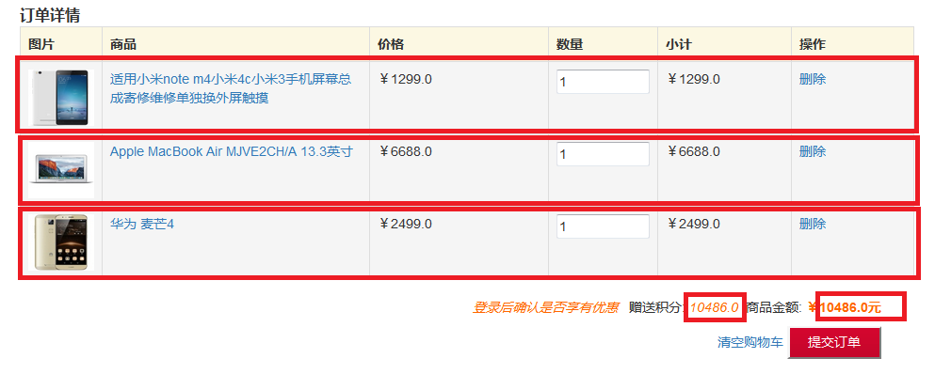

购物项:(图片路径,商品名称,商品价格,这类商品购买的数量,这类商品总价小计)

class CartItem{

private Product product; //携带图片路径,商品名称,商品价格

private int num; //当前类别商品的数量

private double subTotal;//小计,当前这类商品总共价格 经过计算获取到

}

购物车(个数不确定的购物项)

class Cart{

//List list=new ArrayList(); 个数不确定的购物项

//Map map=new HashMap(); 个数不确定的购物项

double total; //总计/积分 :可以经过计算获取到

方法:清空购物车

方法:移除购物车上的购物项

方法:添加商品到购物车

}

总结:

购物项(商品对象,数量,小计) 小计经过计算获取

购物车(2个属性3个方法)

2个属性: Map<String,CartItem> 个数不确定的购物项

Total:总计

3个方法

清空购物车 移除购物项 添加购物项到购物车

总计是经过计算获取到的

## 3.3购物模块_添加商品到购物车

### 购物车内存分析

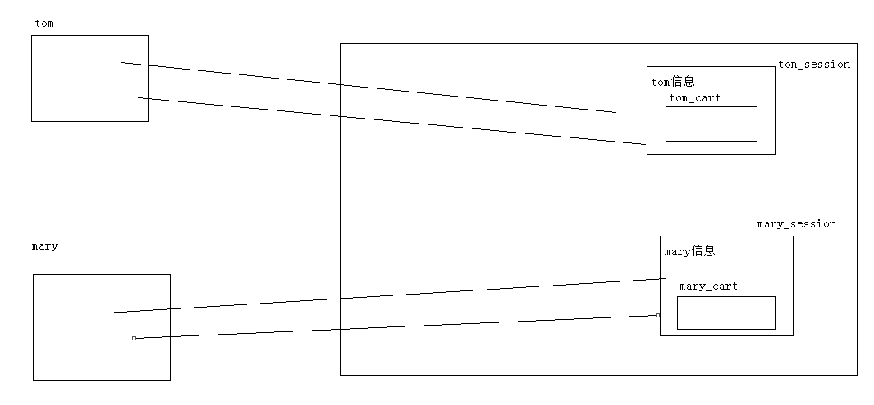

### 添加购物项到购物车原理分析

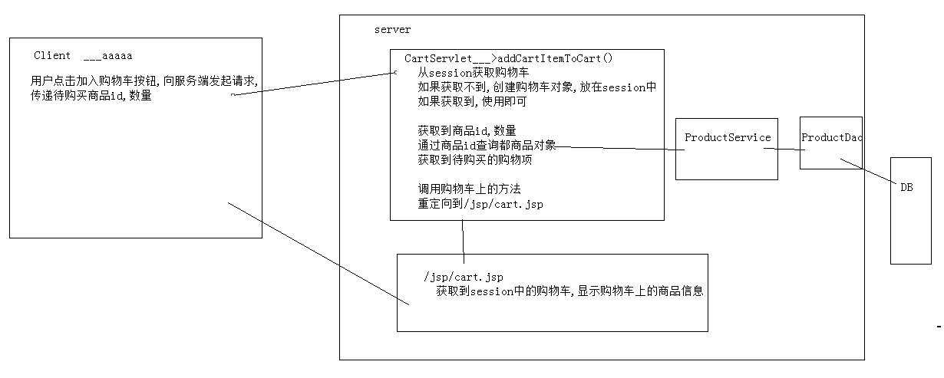

### 步骤实现

1_准备工作

*_/jsp/product_list.jsp 修改连接

<a href="${pageContext.request.contextPath}/ProductServlet?method=findProductByPid&pid=${p.pid}">

*_/jsp/product_info.jsp

自己设置form表单,设置form method,action

设置隐藏域向服务端传递商品pid

PS:如果一个表单中有多个按钮,点击不同的按钮提交到不同路径

var form= document.getElementById(“formId”);

form.submit();

2_CartServlet____>addCartgItemToCart

从session获取购物车

如果获取不到,创建购物车对象,放在session中

如果获取到,使用即可

获取到商品id,数量

通过商品id查询都商品对象

获取到待购买的购物项

调用购物车上的方法

重定向到/jsp/cart.jsp

3_ /jsp/cart.jsp 获取购物车上商品信息

重定向/转发

区别:1_ 一次还是两次请求响应 request域数据丢失

2_路径显示问题

3_第二次访问位置

## 3.4购物模块_移除购物项

### 原理分析

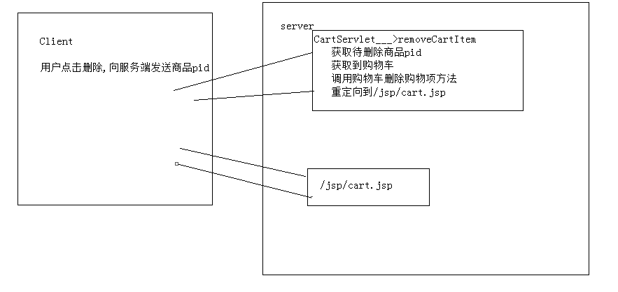

### 步骤实现

1_准备工作

为购物车上的删除链接绑定了点击事件

|  |
| --- |
| $(function(){  //页面加载完毕之后获取到class的值为delete元素,为其绑定点击事件  $(".delete").click(function(){  if(confirm("确认删除?")){  //获取到被删除商品pid  var pid=this.id;  window.loaction.href="/store_v5/CartServlet?method=removeCartItem&id="+pid;  }  });  }); |

2_CartServlet___>removeCartItem

获取待删除商品pid

获取到购物车

调用购物车删除购物项方法

重定向到/jsp/cart.jsp

## 3.5购物模块_清空购物车

### 原理分析

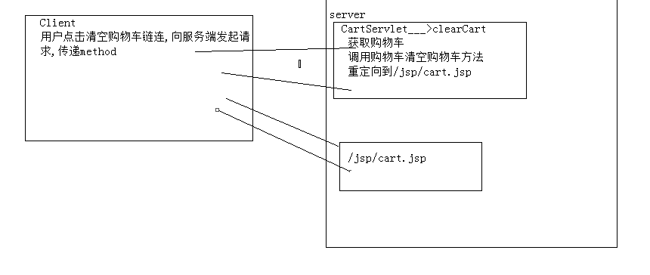

### 步骤实现

1_准备工作

/jsp/cart.jsp 修改连接

<a href="${pageContext.request.contextPath}/CartServlet?method=clearCart" id="clear" class="clear">清空购物车</a>

2_ CartServlet___>clearCart

获取购物车

调用购物车的清空方法

重定向到/jsp/cart.jsp页面

## 4.1任务_订单模块

1_模型的抽取

2_提交订单

3_查询我的订单

4_订单详情

5_支付功能

6_权限过滤器

## 4.2模型的抽取

订单:对本次交易记录,描述

### 分析超市小票

会员ID:1231231

流水号:hrwj_ba_31_sy003_1002

交易时间:2017年3月10日08:41:53

商品名称 商品价格 商品数量 小计

好日子 15 2 30

芙蓉王 25 2 50

黄鹤楼 15 3 45

大前门 10 1 10

总金额:135元

设计表,存储小票上的数据

会员id 流水号 交易时间 商品名称 商品价格 商品数量 小计 总金额

1231231 XXX XXXX 好日子 15 2 30 135

1231231 XXX XXXX 芙蓉王 25 2 50 135

1231231 XXX XXXX 黄鹤楼 15 3 45 135

1231231 XXX XXXX 大前门 10 1 10 135

弊端:数据冗余严重 DB原则:存储最少的数据,办更多的事情

用户表user(uid,username,password,name,birthday,telephone,state,code....)

一个表专注于交易描述 ,订单表 orders

订单id(流水号) 会员id 交易时间 总金额 收货人姓名 地址 电话 订单状态(1234)

1123 1231231 XXXX 135

1124 1234444 YYYY 200

orders表中的会员id列参照了用户表uid

订单状态:

买家:下单未付款,付款未发货,已发货,签收

卖家: 未付款,发货,未签收,已收货(结束)

一个表专注于每笔订单详细交易情况,订单项orderitem

订单项id 商品id 数量 小计 所在订单编号

001 p003 2 30 1123

002 p005 2 50 1123

003 p101 3 45 1123

004 p220 1 10 1123

005 p334 1 101 1124

006 p556 3 54 1124

007 p445 5 45 1124

orderitem表中的商品id参照了商品表的pid

orderitem表中的所在订单编号参照了订单表的订单id

### 提交订单原理分析

**用户点击提交订单,将购物车中的数据以订单/订单项形式保存下来,清空购物车**

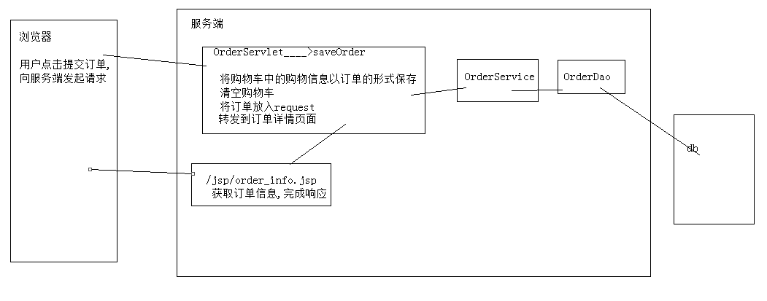

保存订单:

为订单表中插入一行数据,描述本次交易,这行数据部分数据是通过程序赋予,部分数据来自购物车的,部分数据来自session中的用户

oid:UUIDUtils orderTime:new Date(); total: 从购物车获取

state:1 address: null name:null telephone:null uid:从session中的用户获取

保存订单项:

向订单项表中插入数据,描述当前订单的详细的购买信息,部分数据来自于购物车,部分数据需要通过程序赋予

itemid: UUIDUtils quantity:来自于购物车中的购物项

total:来自于购物车中的购物项 pid:来自于购物车上的购物项下商品对象pid

oid:来自于当前订单id

提交订单时,订单以及订单项必须同时成功(事务)

### 实现订单模块相关程序

OrderServlet OrderService OrderServiceImp OrderDao OrderDaoImp

Order{ User user, List list=new ArrayList(); ...}

OrderItem{ Product product,Order order;}

### 步骤实现

1_准备工作

<a href="${pageContext.request.contextPath}/OrderServlet?method=saveOrder">

2_OrderServlet__>saveOrder

//确认用户登录状态

//创建订单对象,为订单对象赋值

//遍历购物项的同时,创建订单项

//调用业务层功能:保存订单

//清空购物车

//将订单放入request

//转发/jsp/order_info.jsp

return "/jsp/order_info.jsp";

3_OrderService

利用事务保存订单,订单项

4_OrderDao

5_/jsp/order_info.jsp

获取到订单信息

总结:

1_模型的抽取

2_业务层事务

## 4.3我的订单查询

### 原理分析

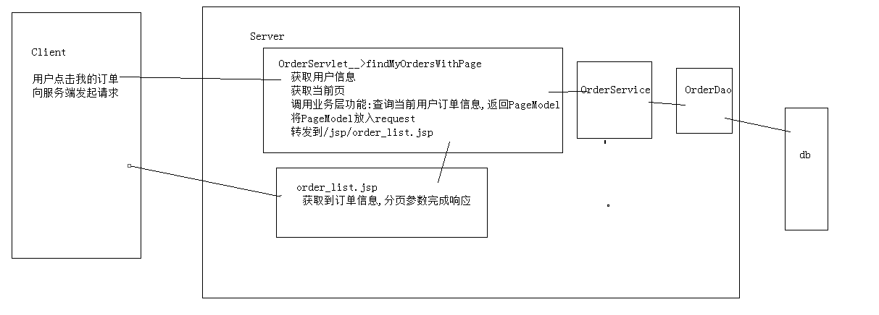

### 步骤实现

1_准备工作

|  |
| --- |
| <a href="${pageContext.request.contextPath}/OrderServlet?method=findMyOrdersWithPage&num=1">我的订单</a> |

2_OrderServlet__>findMyOrdersWithPage

获取用户信息

获取当前页

调用业务层功能:查询当前用户订单信息,返回PageModel

将PageModel放入request

转发到/jsp/order_list.jsp

3_OrderServiceImp

|  |
| --- |
| //1_创建PageModel对象,目的:计算并且携带分页参数  //2_关联集合  //3_关联url |

4_OrderDaoImp

*_利用MapListHandler封装多表查询结果

*_多表查询语句

*_BeanUtils自动填充数据

5_实现/jsp/order_list.jsp 获取订单信息,完成响应

PS: 遍历数据时,2个循环,大循环遍历订单,小循环遍历的是订单上的订单项

## 4.4订单详情功能

### 原理分析

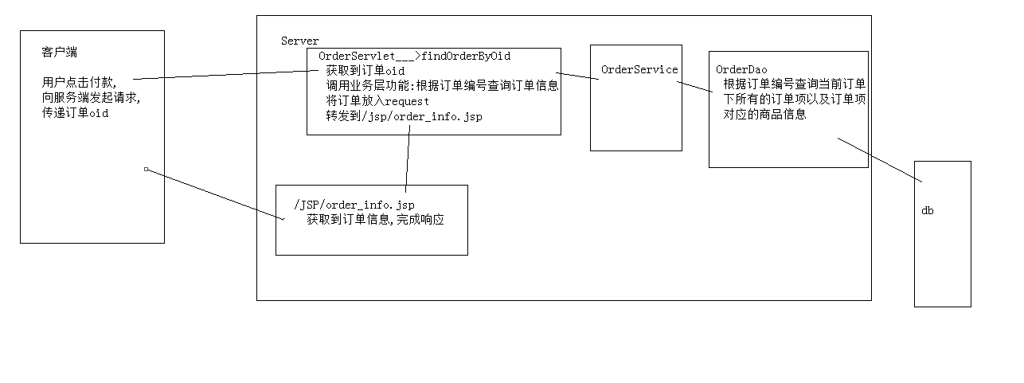

### 步骤实现

1_准备工作 order_list.jsp 修改连接

<a href="${pageContext.request.contextPath}/OrderServlet?method=findOrderByOid&oid=${o.oid}">付款</a>

2_OrderServlet___>findOrderByOid

获取到订单oid

调用业务层功能:根据订单编号查询订单信息

将订单放入request

转发到/jsp/order_info.jsp

3_OrderService

4_OrderDaoImp

根据订单oid查询当前订单

根据订单oid查询订单下所有的订单项以及订单项关联的商品

5_/jsp/order_info.jsp

开发中:多个功能对应同一个JSP页面,为了提高代码复用率,所有的功能在向同一个

JSP页面转发的时候,向request存入相同的数据(属性名一致)

request.setAttribute(name,obj);

## 4.5支付功能实现

### 基础概念

银行接口:

优点:资金没有延时

缺点:银行API发生变化,支付功能需要更改

第三方支付api:

缺点:资金延时,收费

有点:银行API发生变化,支付功能不需要更改

### 支付数据执行过程

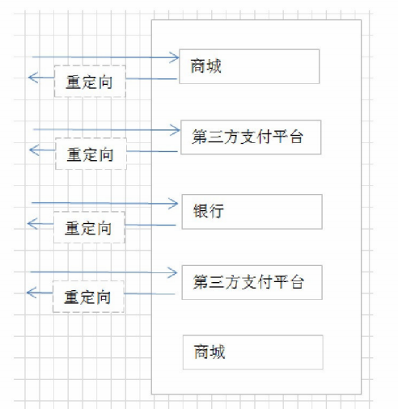

### 如何保证数据传输有效性

张三和李四传输数据:

原文:ABCDE

算法:对原文中的每个字符的ASC码增加一个数字(公开)

秘钥:增加的3(只有张三和李四知道)

密文:CDEFG

张三向李四传递数据: ABCDE&CDEFG

李四获取到张三的数据之后:ABCDE利用算法和秘钥3对原文再次加密得到密文

比较得到的密文和获取到的密文是否一致,一致数据是合法的.

加密算法: 对称加密,非对称加密

对称加密: 原文<====>密文

非对称加密:原文====>密文

A公司实现电商项目,A公司需要拿着公司营业执照,银行账户各种资质证明,去易宝支付申请使用权限,易宝支付审核之后为A公司分配商户编号,秘钥

### 原理分析

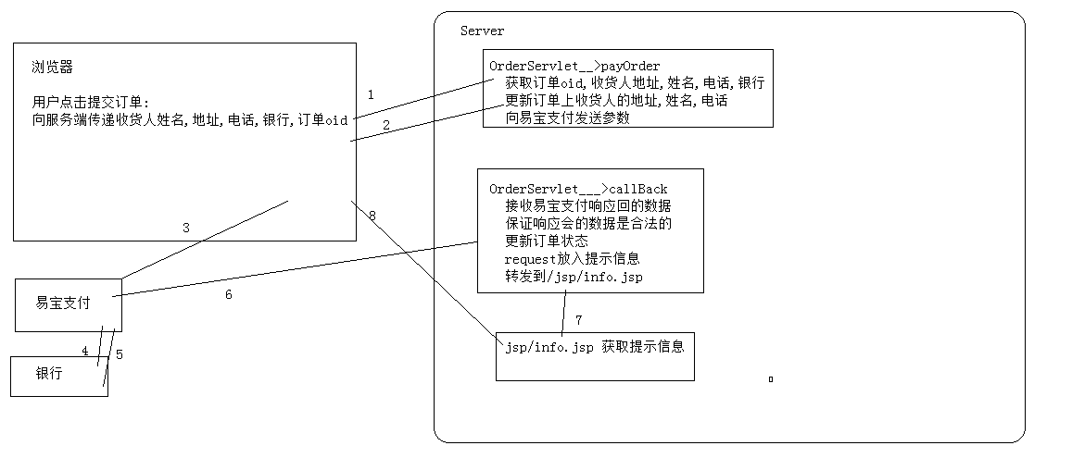

### 步骤实现

1_准备工作 /jsp/order_info.jsp

设置form表单(method,action,id)

设置form表单 input 标签的name属性 address name telephone

设置隐藏域 传递订单oid

2_OrderServlet___>payOrder

获取订单oid,收货人地址,姓名,电话,银行

更新订单上收货人的地址,姓名,电话

向易宝支付发送参数

3_OrderServlet___>callBack

接收响应会的数据

确保数据有效性

更新订单状态

向request放入提示信息

转发到/jsp/info.jsp

总结:原理

## 5.0任务

1_权限过滤器

2_查询所有分类

3_修改分类信息

4_查询商品信息

5_上传商品信息(重点)

6_利用工厂模式解耦

## 5.1权限过滤器

### 场景

项目运行过程,希望某些资源不能被用户直接访问到,只有登录后才可以访问.例如:购物车页面,购物详情,购物列表等资源.

### 解决方案

创建一个自定义过滤器,在过滤器中为这些资源分别配置好路径,在过滤器中判断用户是否登录,登录成功,放行,没有登录,返回提示信息

### 步骤实现

1_创建过滤器,为过滤器配置不同的路径

2_实现过滤器代码

PS:一个过滤器配置不同的路径

/resource/*

## 5.2查看所有分类

### 复习frameset框架

PS:target属性(_self,_blank,_name)

### dtree组件

由JS实现树形菜单组件,开源免费,使用简单

**如何使用**

1_导入dtree.js

2_导入dtree.css

3_导入dtree下所有的图片

4_在页面中实现以下语句

|  |
| --- |
| var d=new dTree(“d”);  d.openAll(); d.closeAll();  //param1: 当前节点id  //param2: 父节点id  //param3: 节点上的文字描述  //param4: 跳转路径  //param5: 提示信息  //param6: 发生变化的frame的name属性值  d.add('010201','0102','分类管理’,  '${pageContext.request.contextPath}/admin/category/list.jsp','','mainFrame'); |

### 查看所有分类原理分析

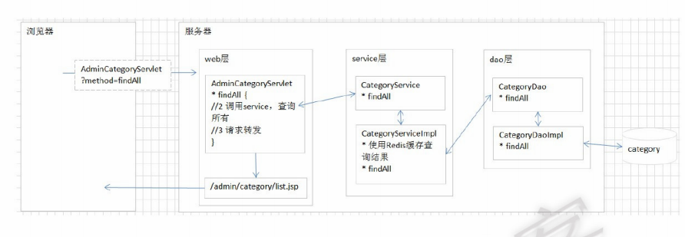

### 步骤实现

1_准备工作

*_创建AdminCategoryServlet

*_修改链接 left.jsp

d.add('010201','0102','分类管理',

'${pageContext.request.contextPath}/AdminCategoryServlet?method=findAllCats',

'','mainFrame');

2_AdminCategoryServlet___>findAllCats

//获取全部分类信息

//全部分类信息放入request

//转发到/admin/category/list.jsp

3_service_dao

4_在/admin/category/list.jsp获取分类信息,完成响应

## 5.3添加分类信息

### 页面跳转

*_/admin/category/list.jsp js函数addCategory:

window.location.href =

"${pageContext.request.contextPath}/AdminCategoryServlet?method=addCategoryUI";

*_/AdminCategoryServlet___>addCategoryUI

return “/admin/category/add.jsp”;

### 原理分析

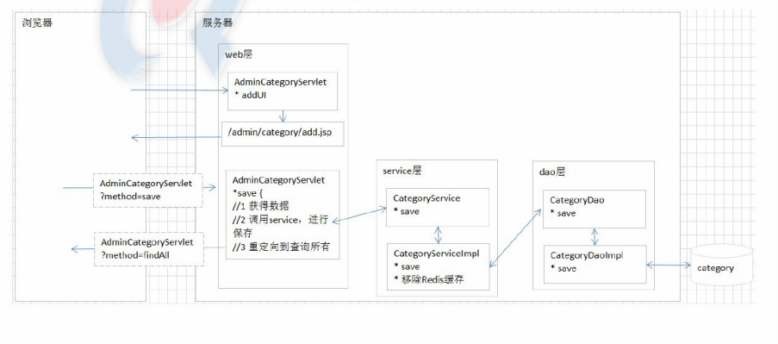

### 步骤实现

1_ /admin/category/add.jsp

设置form __>method ,action

设置form表单下各种input标签的name属性

2_AdminCategoryServlet__>addCategory

//获取分类名称

//创建分类ID

//调用业务层添加分类功能

//重定向到查询全部分类信息

3_CategoryService___>CategoryDaoImp

PS:在CategoryService及时更新redis中缓存的信息

总结: 虽然使用redis可以提升项目性能,但是带来开发量. 开发中,如果对redis缓存中的数据发生了更新操作,及时更新redis缓存信息,否则会造成数据不统一问题.

### 删除分类思路

问题:删除分类的时候,由于分类被很多商品所参照,无法删除

解决方案1

先删除所有向关联的商品信息,删除分类

解决方案2

设置所有的商品上cid列的值为null/其他分类ID

解决方案3

设计分类表多增加一个列(有效/无效)

## 5.4查看商品信息

### 原理分析

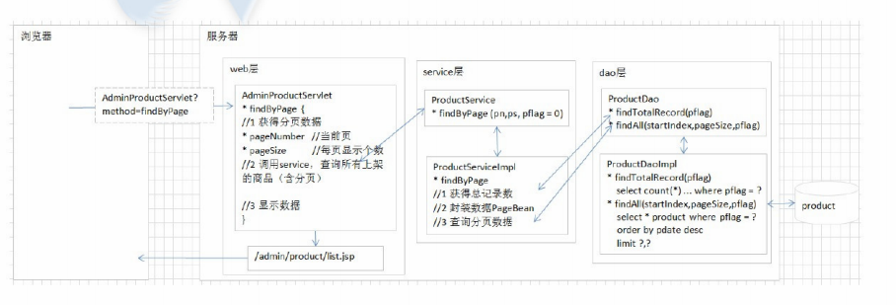

### 步骤实现

1_修改连接 left.jsp

d.add('010401','0104','商品管理',

'/store_v5/AdminProductServlet?method=findAllProductsWithPage&num=1',

'提示信息','mainFrame');

2_AdminProductServlet___>findAllProductsWithPage

获取当前页

调用业务层查全部商品信息返回PageModel

将PageModel放入request

转发到/admin/product/list.jsp

3_ProductService

创建PageModel对象

关联集合

关联URL

4_/admin/product/list.jsp获取商品信息和分页数据

## 5.5上传商品信息

### 上传的准备工作

1_表单method 必须为post

2_提供file组件

3_设置form标签的enctype属性为multipart/form-data

如果没有设置enctype浏览器是无法将文件自身传递到服务端

### 分析上传时HTTP协议的格式

POST /TestUpload/ServletDemo01 HTTP/1.1

请求头

请求头

请求头

|  |
| --- |
| content-Type: multipart/form-data; boundary=---------------------------289271763422208  Content-Length: 12517  -----------------------------289271763422208  Content-Disposition: form-data; name="username"  11111  -----------------------------289271763422208  Content-Disposition: form-data; name="password"  22222  -----------------------------289271763422208  content-Disposition: form-data; name="userhead"; filename="11.bmp"  content-Type: image/bmp  BMV/二进制乱码数据,代表图片自身自身自身自身自身自身自身自身自身自身自身自身自身  BMV/二进制乱码数据,代表图片自身自身自身自身自身自身自身自身自身自身自身自身自身  BMV/二进制乱码数据,代表图片自身自身自身自身自身自身自身自身自身自身自身自身自身  BMV/二进制乱码数据,代表图片自身自身自身自身自身自身自身自身自身自身自身自身自身  BMV/二进制乱码数据,代表图片自身自身自身自身自身自身自身自身自身自身自身自身自身  BMV/二进制乱码数据,代表图片自身自身自身自身自身自身自身自身自身自身自身自身自身  -----------------------------289271763422208-- |

PS:如果设置了表单form标签的enctype属性之后,请求体部分的内容的格式发生更改

传统的方式:

username=tom&password=1234&userhead=11.bmp

结论:

1_如果设置了mutipart/form-data,在服务端是无法通过request.getParameter(name);

获取数据

2_可以通过request.getInputStream();获取请求体部分的数据

手动实现上传可行性是可以的.

### 利用commons-fileupload-1.2.1.rar实现上传

思路:

1_导入commons-fileupload-1.2.1.rar之后

2_执行很简单的3行语句,

3_获取到一个集合(<FileItem>对象)

将每对分割线中间的内容封装在FileItem对象上.

4_遍历集合

5_如果当前的FileItem对象是普通项

将普通项上name属性的值作为键,将获取到的内容作为值,放入MAP中

{username<==>tom,password<==>1234}

6_如果当前的FileItem对象是上传项

通过FileItem获取到输入流对象,通过输入流可以获取到图片二进制数据

在服务端创建一个空文件(后缀必须和上传到服务端的文件名后缀一致)

建立和空文件对应的输出流

将输入流中的数据刷到输出流中

释放资源

向map中存入一个键值对的数据 userhead<===> /image/11.bmp

{username<==>tom,password<==>1234,userhead<===>image/11.bmp}

7_利用BeanUtils将MAP中的数据填充到user对象上

8_调用servcie_dao将user上携带的数据存入数据仓库,重定向到查询全部商品信息路径

问题:

1_如果文件重名发生覆盖问题

UUID

2_同目录下文件/目录过多,性能问题

在images下最多创建16个目录,任意一个目录进入之后最多创建16个目录,

最多创建8层目录.

|  |
| --- |
| //addProduct  public String addProduct(HttpServletRequest req, HttpServletResponse resp) throws Exception {  //存储表单中数据  Map<String,String> map=new HashMap<String,String>();  //携带表单中的数据向servcie,dao  Product product=new Product();  try {  //利用re1q.getInputStream();获取到请求体中全部数据,进行拆分和封装  DiskFileItemFactory fac=new DiskFileItemFactory();  ServletFileUpload upload=new ServletFileUpload(fac);  List<FileItem> list=upload.parseRequest(req);  //4_遍历集合  for (FileItem item : list) {  if(item.isFormField()){  //5_如果当前的FileItem对象是普通项  //将普通项上name属性的值作为键,将获取到的内容作为值,放入MAP中  // {username<==>tom,password<==>1234}  map.put(item.getFieldName(), item.getString("utf-8"));  }else{  //6_如果当前的FileItem对象是上传项    //获取到原始的文件名称  String oldFileName=item.getName();  //获取到要保存文件的名称 1222.doc 123421342143214.doc  String newFileName=UploadUtils.getUUIDName(oldFileName);    //通过FileItem获取到输入流对象,通过输入流可以获取到图片二进制数据  InputStream is=item.getInputStream();  //获取到当前项目下products/3下的真实路径  //D:\tomcat\tomcat71_sz07\webapps\store_v5\products\3  String realPath=getServletContext().getRealPath("/products/3/");  String dir=UploadUtils.getDir(newFileName); // /f/e/d/c/4/9/8/4  String path=realPath+dir; //D:\tomcat\tomcat71_sz07\webapps\store_v5\products\3/f/e/d/c/4/9/8/4  //内存中声明一个目录  File newDir=new File(path);  if(!newDir.exists()){  newDir.mkdirs();  }  //在服务端创建一个空文件(后缀必须和上传到服务端的文件名后缀一致)  File finalFile=new File(newDir,newFileName);  if(!finalFile.exists()){  finalFile.createNewFile();  }  //建立和空文件对应的输出流  OutputStream os=new FileOutputStream(finalFile);  //将输入流中的数据刷到输出流中  IOUtils.copy(is, os);  //释放资源  IOUtils.closeQuietly(is);  IOUtils.closeQuietly(os);  //向map中存入一个键值对的数据 userhead<===> /image/11.bmp  // {username<==>tom,password<==>1234,userhead<===>image/11.bmp}  map.put("pimage", "/products/3/"+dir+"/"+newFileName);  }  }    //7_利用BeanUtils将MAP中的数据填充到Product对象上  BeanUtils.populate(product, map);  product.setPid(UUIDUtils.getId());  product.setPdate(new Date());  product.setPflag(0);    //8_调用servcie_dao将user上携带的数据存入数据仓库,重定向到查询全部商品信息路径  ProductService ProductService=new ProductServiceImp();  ProductService.saveProduct(product);    resp.sendRedirect("/store_v5/AdminProductServlet?method=findAllProductsWithPage&num=1");      } catch (Exception e) {  e.printStackTrace();  }    return null;  } |

## 6.0任务

1_上传

2_利用工厂解耦

3_查询订单

4_异步加载显示详情

5_修改订单状态

6_将项目部署到LINUX上

## 6.1上传

### 上传准备工作

*_Form method=”post”

*_Form <input type=”file”/>

*_Form enctype=”multiprt/form-data”

### 上传协议格式

Post /TestUpload/ServletDemo http/1.1

请求头

请求头

请求头

..multipart/form-data...;boundary=------------21423412

content-type:image/bmp

content-length:143214

------------21423412

.........name=”username”

Tom

------------21423412

.........name=”password”

1234

------------21423412

.........name=”userhead”;filename=”11.bmp”

图片二进制数据图片二进制数据图片二进制数据图片二进制数据图片二进制数据图片二进制数据图片二进制数据图片二进制数据图片二进制数据图片二进制数据图片二进制数据图片二进制数据图片二进制数据图片二进制数据图片二进制数据图片二进制数据图片二进制数据图片二进制数据------------21423412--

结论:

1_如果在表单中设置了enctype=multipart/form-data属性之后,在服务端利用

request.getParameter(name); 无法获取到数据

原因: request.getParameter(name); 获取的是请求体中键值对的数据或者路径之后

键值对的数据 http://localhost:8080/TestUpload/ServletDemo?username=tom

2_request.getInputStream() 可以获取到请求体中全部内容 ,理论上就可以利用这个API

实现手动上传

### 利用工具实现上传思路

commons-fileupload.jar commons-io.jar

1_导入commons-fileupload-1.2.1.rar之后

2_执行很简单的3行语句

3_获取到一个集合(<FileItem>对象)

将每对分割线中间的内容封装在FileItem对象上.

4_遍历集合

5_如果当前的FileItem对象是普通项

将普通项上name属性的值作为键,将获取到的内容作为值,放入MAP中

{username<==>tom,password<==>1234}

6_如果当前的FileItem对象是上传项

通过FileItem获取到输入流对象,通过输入流可以获取到图片二进制数据

在服务端创建一个空文件(后缀必须和上传到服务端的文件名后缀一致)

建立和空文件对应的输出流

将输入流中的数据刷到输出流中

释放资源

向map中存入一个键值对的数据 userhead<===> /image/11.bmp

{username<==>tom,password<==>1234,userhead<===>image/11.bmp}

7_利用BeanUtils将MAP中的数据填充到user对象上

8_调用servcie_dao将user上携带的数据存入数据仓库,重定向到查询全部商品信息路径

问题:

1_如果文件重名发生覆盖问题

UUID

2_同目录下文件/目录过多,性能问题

在images下最多创建16个目录,任意一个目录进入之后最多创建16个目录,

最多创建8层目录.

## 原理分析

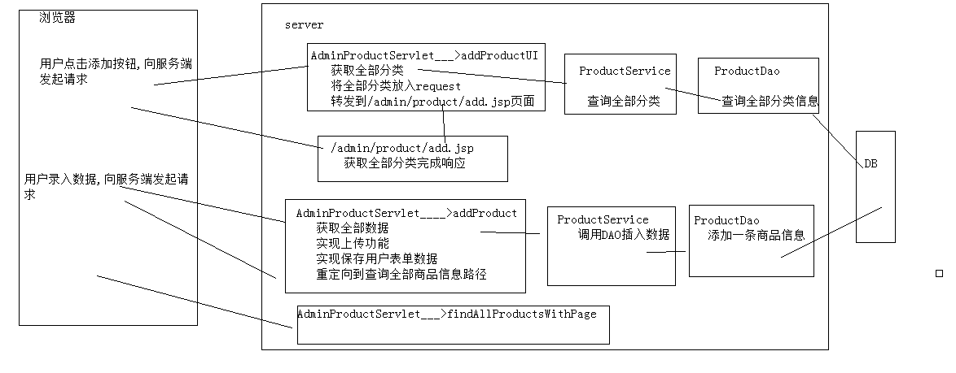

## 步骤实现

**1.5.1_页面跳转**

*_准备工作

/admin/product/list.jsp ,修改了 addProduct() 函数中的链接

window.location.href = "${pageContext.request.contextPath}/AdminProductServlet?method=addProductUI";

*_/admin/product/add.jsp 遍历分类信息

<select name="cid">

<c:forEach items="${allCats}" var="c">

<option value="1">${c.cname}</option>

</c:forEach>

</select>

1.5.2_实现上传

1_准备工作

*_设置form: method=post enctype=”multipart/form-data”

*_确定form标签下的各个组件的name属性的值保持合法一致

2_

## 6.2利用工厂解耦

我们当前的开发末实现,service层对DAO层有依赖,例如在UserServcieImp中出现了

UserDao userDao=new UserDaoImp(); 这条语句.

假如我们做了一个产品OA,但是我们没有办法确定客户采用什么样的数据库,此时我们需要

需要为当前项目开发不同的数据库的版本,例如为oracle,sqlserver,mysql分别开发不同的DAO的实现,但是在项目具体的运行时,我们由无法确定到底执行那种版本.

我们可以通过配置文件来配置dao层的各个具体的实现.

Eg: 在src下创建一个application.xml文件,内容如下

|  |
| --- |
| <?xml version="1.0" encoding="UTF-8"?>  <beans>  <bean id="CategoryDao" class="cn.itcast.store.dao.daoImp.CategoryDaoImp"/>  <bean id="UserDao" class="cn.itcast.store.dao.daoImp.UserDaoImp"/>  <bean id="ProductDao" class="cn.itcast.store.dao.daoImp.ProductDaoImp"/>  </beans> |

|  |
| --- |
| public class ProductServiceImp implements ProductService {  ProductDao productDao = new ProductDaoImp();  } |

|  |
| --- |
| public class CategoryServiceImp implements CategoryService {  CategoryDao categoryDao = (CategoryDao) BeanFactory  .createObject("CategoryDao");  } |

dom4j-1.6.1.jar

之后我们采用一个工厂来通过读取配置文件创建不同的对象来实现解耦

BeanFactory

|  |
| --- |
| package cn.itcast.store.utils;  import java.io.InputStream;  import java.sql.SQLException;  import java.util.List;  import org.dom4j.Document;  import org.dom4j.Element;  import org.dom4j.io.SAXReader;  import cn.itcast.store.dao.UserDao;  import cn.itcast.store.domain.User;  public class BeanFactory {    //解析XML  public static Object createObject(String name) {  try {  //通过传递过来的name获取application.xml中name对应的class值    //获取到Document对象  SAXReader reader=new SAXReader();  //如果获取application.xml文件的输入流 (application.xml必须位于src下)  InputStream is=BeanFactory.class.getClassLoader().getResourceAsStream("application.xml");  Document doc=reader.read(is);  //通过Document对象获取根节点 beans  Element rootElement = doc.getRootElement();  //通过根节点获取到根节点下所有的子节点 bean,返回集合  List<Element> list = rootElement.elements();  //遍历集合,判断每个元素上的id的值是否和当前的name一致  for (Element ele : list) {  //ele相当于beans节点下的每个bean  //获取到当前节点的id属性值  //如果一致,获取到当前元素上class属性值  String id=ele.attributeValue("id");  if(id.equals(name)){  String str=ele.attributeValue("class");  //通过反射创建对象并且返回  Class clazz=Class.forName(str);  //利用class值通过反射创建对象返回  return clazz.newInstance();    }  }  } catch (Exception e) {  e.printStackTrace();  }  return null;  }    public static void main(String[] args) throws SQLException {  UserDao ud=(UserDao)BeanFactory.createObject("UserDao");  User user=new User();  user.setUsername("aaa");  user.setPassword("aaa");  User uu = ud.userLogin(user);  System.out.println(uu);  }    } |
|  |

## 6.3查询订单

### 原理

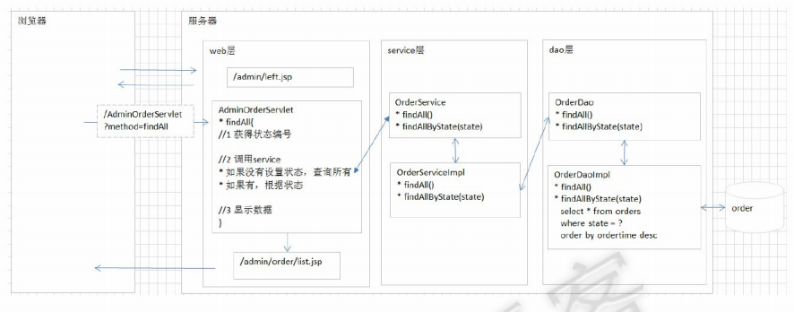

### 步骤实现

1_准备工作 /admin/left.jsp

|  |
| --- |
| d.add('010501','0105','订单管理',  d.add('010501','0105','订单管理','${pageContext.request.contextPath}/AdminOrderServlet?method=findOrders','','mainFrame');  d.add('010502','0105','未付款的订单'  ,'${pageContext.request.contextPath}/AdminOrderServlet?method=findOrders&state=1','','mainFrame');  d.add('010503','0105','已付款订单'  ,'${pageContext.request.contextPath}/AdminOrderServlet?method=findOrders&state=2','','mainFrame');  d.add('010504','0105','已发货的订单',  '${pageContext.request.contextPath}/AdminOrderServlet?method=findOrders&state=3','','mainFrame');  d.add('010505','0105','已完成的订单',  '${pageContext.request.contextPath}/AdminOrderServlet?method=findOrders&state=4','','mainFrame'); |

2_AdminOrderServlet___>findOrders

获取订单状态

如果获取不到状态获取全部订单

如果可以获取到状态,查询不同状态的订单

将订单放入request

转发/admin/order/lis.jsp

3_OrderService____OrderDao

4_/admin/order/lis.jsp

获取全部订单信息完成响应

总结:本功能特点:多个链连共享相同的代码段

## 6.4异步加载显示订单详情

### 原理

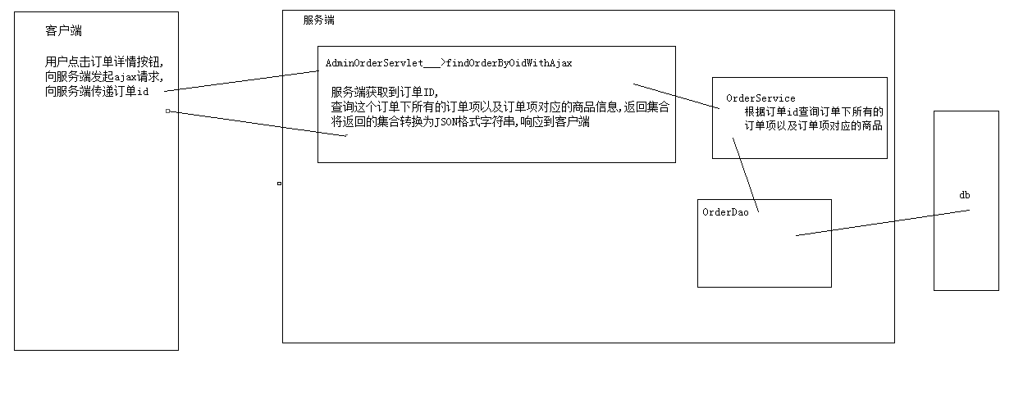

### 步骤

1_将当前功能要实现最终效果先实现(静态效果)

2_用户点击订单详情按钮,向服务端发起ajax请求,向服务端传递订单id

3_服务端获取到订单ID,查询这个订单下所有的订单项以及订单项对应的商品信息,返回集合

4_将返回的集合转换为JSON格式字符串1,响应到客户端

|  |
| --- |
| //findOrderByOidWithAjax  public String findOrderByOidWithAjax(HttpServletRequest req, HttpServletResponse resp) throws Exception {  //服务端获取到订单ID,  String oid=req.getParameter("id");  //查询这个订单下所有的订单项以及订单项对应的商品信息,返回集合  OrderService OrderService=new OrderServiceImp();  Order order=OrderService.findOrderByOid(oid);  //将返回的集合转换为JSON格式字符串,响应到客户端  String jsonStr=JSONArray.fromObject(order.getList()).toString();  //响应到客户端  resp.setContentType("application/json;charset=utf-8");  resp.getWriter().println(jsonStr);  return null;  } |

5_调试,排除2端错误

6_在客户端获取到服务端想回会的JSON格式的数据,将这些数据绑定在页面上

|  |
| --- |
| <script>  $(function(){  //页面加载完毕之后,获取样式名称为myClass一批元素,为期绑定点击事件  $(".myClass").click(function(){  //获取当前订单id  var id=this.id;    //获取当前按钮文字  var txt=this.value;    //PS:获取到当前元素的下一个对象table  var $tb=$(this).next();    if(txt=="订单详情"){  //向服务端发送Ajax请求,将当前的订单id传递到服务端  var url="/store_v5/AdminOrderServlet";  var obj={"method":"findOrderByOidWithAjax","id":id};        $.post(url,obj,function(data){    //var $tb=$(this).next(); //此处坑爹,错误的写法    //alert(data);  //清除内容  $tb.html("");  var th="<tr><th>商品</th><th>名称</th><th>单价</th><th>数量</th></tr>";  $tb.append(th);    //利用JQUERY遍历响应到客户端的数据  $.each(data,function(i,obj){  var td="<tr><td><img src='/store_v5/"+obj.product.pimage+"' width='50px'/></td><td>"+obj.product.pname+"</td><td>"+obj.product.shop_price+"</td><td>"+obj.quantity+"</td></tr>";  $tb.append(td);  })  },"json");    this.value="关闭";  //$(this).val("关闭");    }else{  this.value="订单详情";  //清空表格内容  $tb.html("");  }          });  });  </script> |

总结: Ajax功能,注意思路,开发步骤

## 6.5修改订单状态

### 原理分析

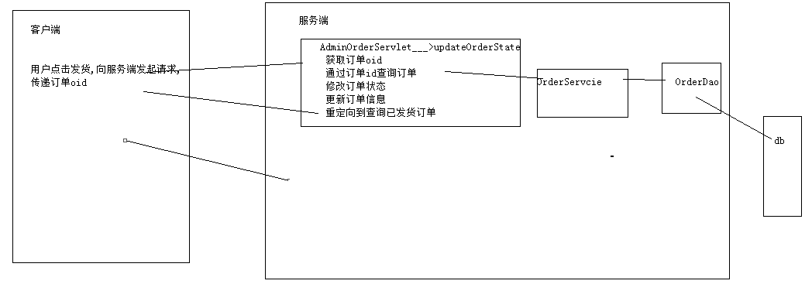

### 步骤实现

1_准备工作 admin/order/list.jsp

|  |
| --- |
| <a href="/store_v5/AdminOrderServlet?method=updateOrderByOid&oid=${o.oid}">发货</a> |

2_AdminOrderServlet___>updateOrderByOid

获取订单ID

根据订单ID查询订单

设置订单状态

修改订单信息

重新定向到查询已发货订单

|  |
| --- |
| //updateOrderByOid  public String updateOrderByOid(HttpServletRequest req, HttpServletResponse resp) throws Exception {  //获取订单ID  String oid=req.getParameter("oid");  //根据订单ID查询订单  OrderService OrderService=new OrderServiceImp();  Order order=OrderService.findOrderByOid(oid);  //设置订单状态  order.setState(3);  //修改订单信息  OrderService.updateOrder(order);  //重新定向到查询已发货订单  resp.sendRedirect("/store_v5/AdminOrderServlet?method=findOrders&state=3");  return null;  } |

3_service__>dao

## 6.6将项目部署到linux系统上

1_导出SQL语句

2_启动linux,利用CTR连接

3_修改2个配置文件中的参数 c3p0.xml jedisUtils

4_导出项目,以war包形式

5_启动tomcat

|  |
| --- |
| [root@localhost ~]# cd /usr/local/src/tomcat  [root@localhost tomcat]# ls  apache-tomcat-7.0.57.tar.gz tomcat  [root@localhost tomcat]# cd tomcat  [root@localhost tomcat]# ls  bin conf lib LICENSE logs NOTICE RELEASE-NOTES RUNNING.txt temp webapps work  [root@localhost tomcat]# pwd  /usr/local/src/tomcat/tomcat  [root@localhost tomcat]# ./bin/startup.sh  Using CATALINA_BASE: /usr/local/src/tomcat/tomcat  Using CATALINA_HOME: /usr/local/src/tomcat/tomcat  Using CATALINA_TMPDIR: /usr/local/src/tomcat/tomcat/temp  Using JRE_HOME: /usr/local/src/java/jdk1.7.0_71  Using CLASSPATH: /usr/local/src/tomcat/tomcat/bin/bootstrap.jar:/usr/local/src/tomcat/tomcat/bin/tomcat-juli.jar  Tomcat started. |

6_利用sqlyong连接linux下的mysql,恢复数据

7_启动redis

8_利用fileziller将项目发送到linux上tomcat下的webapp下

1

# Hibernate

Hibernate_day01笔记

## 1.1Hibernate框架的学习路线

* 第一天：Hibernate的入门（Hibernate的环境搭建、Hibernate的API、Hibernate的CRUD）
* 第二天：Hibernate的一级缓存、其他的API
* 第三天：Hibernate的一对多配置、Hibernate的多对多的配置
* 第四天：Hibernate的查询方式、抓取策略

### CRM的案例

### CRM的概述（了解）

#### 什么是CRM

#### CRM有哪些模块

## 1.2Hibernate的框架的概述

### 框架的概述1

#### 什么是框架

框架：指的是软件的半成品，已经完成了部分功能。

### EE的三层架构

#### EE的经典三层结构

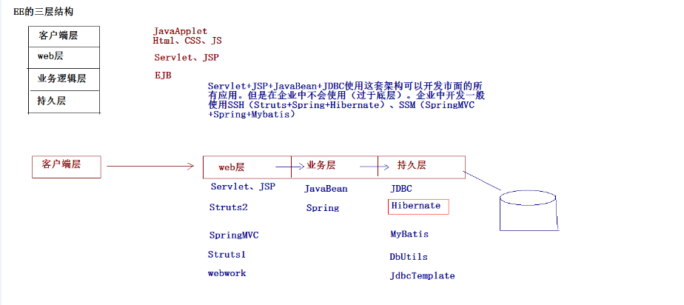

### Hibernate的概述

#### 什么是Hibernate

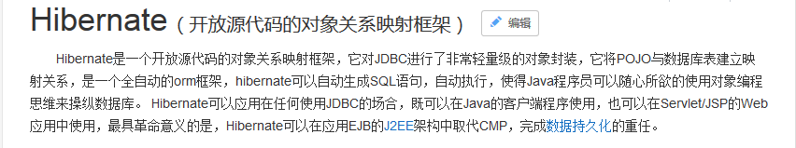

Hibernate：Hibernate是一个**持久层**的**ORM**框架。

#### 什么是ORM

ORM：**Object Relational Mapping（对象关系映射）**。指的是将一个Java中的对象与关系型数据库中的表建立一种映射关系，从而操作对象就可以操作数据库中的表。

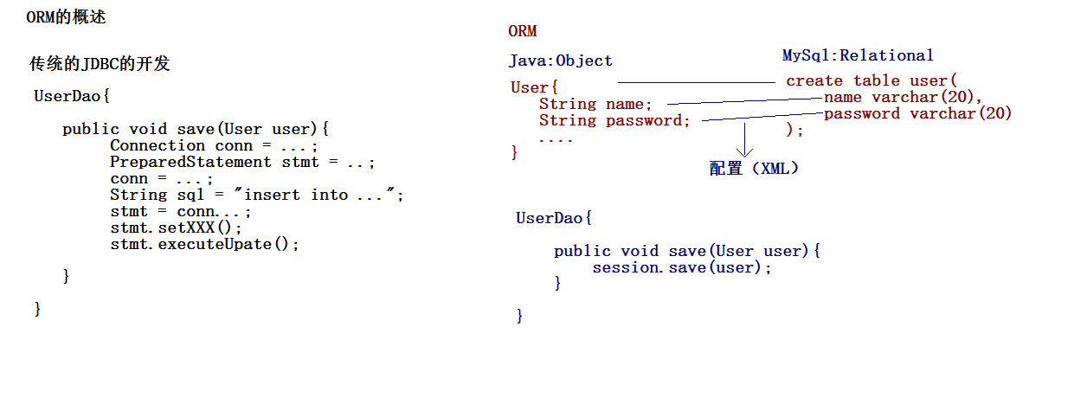

#### 为什么要学习Hibernate

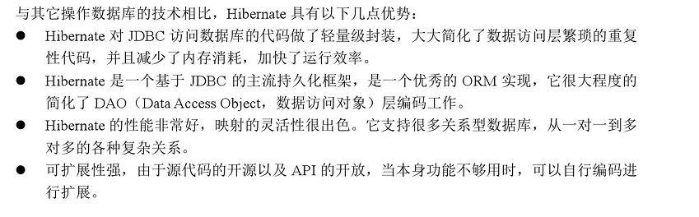

## Hibernate的入门

### Hibernate的入门

#### 下载Hibernate的开发环境

Hibernate3.x Hibernate4.x Hibernate5.x

<https://sourceforge.net/projects/hibernate/files/hibernate-orm/5.0.7.Final/>

#### 解压Hibernate



* documentation :Hibernate开发的文档
* lib :Hibernate开发包
  + required :Hibernate开发的必须的依赖包
  + optional :Hibernate开发的可选的jar包
* project :Hibernate提供的项目

#### 创建一个项目，引入jar包

* 数据库驱动包
* Hibernate开发的必须的jar包
* Hibernate引入日志记录包

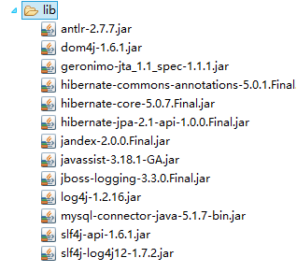

#### 创建表

|  |
| --- |
| CREATE TABLE `cst_customer` (  `cust_id` bigint(32) NOT NULL AUTO_INCREMENT COMMENT '客户编号(主键)',  `cust_name` varchar(32) NOT NULL COMMENT '客户名称(公司名称)',  `cust_source` varchar(32) DEFAULT NULL COMMENT '客户信息来源',  `cust_industry` varchar(32) DEFAULT NULL COMMENT '客户所属行业',  `cust_level` varchar(32) DEFAULT NULL COMMENT '客户级别',  `cust_phone` varchar(64) DEFAULT NULL COMMENT '固定电话',  `cust_mobile` varchar(16) DEFAULT NULL COMMENT '移动电话',  PRIMARY KEY (`cust_id`)  ) ENGINE=InnoDB AUTO_INCREMENT=1 DEFAULT CHARSET=utf8; |

#### 创建实体类

|  |
| --- |
| public class Customer {  private Long cust_id;  private String cust_name;  private String cust_source;  private String cust_industry;  private String cust_level;  private String cust_phone;  private String cust_mobile;  } |

1

#### 创建映射（*****）

映射需要通过XML的配置文件来完成，这个配置文件可以任意命名。尽量统一命名规范（类名.hbm.xml）

|  |
| --- |
| <?xml version="1.0" encoding="UTF-8"?>  <!DOCTYPE hibernate-mapping PUBLIC  "-//Hibernate/Hibernate Mapping DTD 3.0//EN"  "http://www.hibernate.org/dtd/hibernate-mapping-3.0.dtd">  <hibernate-mapping>  <!-- 建立类与表的映射 -->  <class name="com.itheima.hibernate.demo1.Customer" table="cst_customer">  <!-- 建立类中的属性与表中的主键对应 -->  <id name="cust_id" column="cust_id" >  <generator class="native"/>  </id>    <!-- 建立类中的普通的属性和表的字段的对应 -->  <property name="cust_name" column="cust_name" length="32" />  <property name="cust_source" column="cust_source" length="32"/>  <property name="cust_industry" column="cust_industry"/>  <property name="cust_level" column="cust_level"/>  <property name="cust_phone" column="cust_phone"/>  <property name="cust_mobile" column="cust_mobile"/>  </class>  </hibernate-mapping> |

#### 创建一个Hibernate的核心配置文件（*****）

Hibernate的核心配置文件的名称：hibernate.cfg.xml

|  |
| --- |
| <?xml version="1.0" encoding="UTF-8"?>  <!DOCTYPE hibernate-configuration PUBLIC  "-//Hibernate/Hibernate Configuration DTD 3.0//EN"  "http://www.hibernate.org/dtd/hibernate-configuration-3.0.dtd">  <hibernate-configuration>  <session-factory>  <!-- 连接数据库的基本参数 -->  <property name="hibernate.connection.driver_class">com.mysql.jdbc.Driver</property>  <property name="hibernate.connection.url">jdbc:mysql:///hibernate_day01</property>  <property name="hibernate.connection.username">root</property>  <property name="hibernate.connection.password">abc</property>  <!-- 配置Hibernate的方言 -->  <property name="hibernate.dialect">org.hibernate.dialect.MySQLDialect</property>    <!-- 可选配置================ -->  <!-- 打印SQL -->  <property name="hibernate.show_sql">true</property>  <!-- 格式化SQL -->  <property name="hibernate.format_sql">true</property>  <!-- 自动创建表 -->  <property name="hibernate.hbm2ddl.auto">update</property>    <!-- 配置C3P0连接池 -->  <property name="connection.provider_class">org.hibernate.connection.C3P0ConnectionProvider</property>  <!--在连接池中可用的数据库连接的最少数目 -->  <property name="c3p0.min_size">5</property>  <!--在连接池中所有数据库连接的最大数目 -->  <property name="c3p0.max_size">20</property>  <!--设定数据库连接的过期时间,以秒为单位,  如果连接池中的某个数据库连接处于空闲状态的时间超过了timeout时间,就会从连接池中清除 -->  <property name="c3p0.timeout">120</property>  <!--每3000秒检查所有连接池中的空闲连接 以秒为单位-->  <property name="c3p0.idle_test_period">3000</property>    <mapping resource="com/itheima/hibernate/demo1/Customer.hbm.xml"/>  </session-factory>  </hibernate-configuration> |

#### 编写测试代码（*****）

|  |
| --- |
| public class HibernateDemo1 {  @Test  // 保存客户的案例  public void demo1(){  // 1.加载Hibernate的核心配置文件  Configuration configuration = new Configuration().configure();  // 手动加载映射  // configuration.addResource("com/itheima/hibernate/demo1/Customer.hbm.xml");  // 2.创建一个SessionFactory对象：类似于JDBC中连接池  SessionFactory sessionFactory = configuration.buildSessionFactory();  // 3.通过SessionFactory获取到Session对象：类似于JDBC中Connection  Session session = sessionFactory.openSession();  // 4.手动开启事务：  Transaction transaction = session.beginTransaction();  // 5.编写代码    Customer customer = new Customer();  customer.setCust_name("王西");    session.save(customer);    // 6.事务提交  transaction.commit();  // 7.资源释放  session.close();  sessionFactory.close();  }  } |

## Hibernate的常见配置

### XML提示的配置

#### 配置XML提示问题

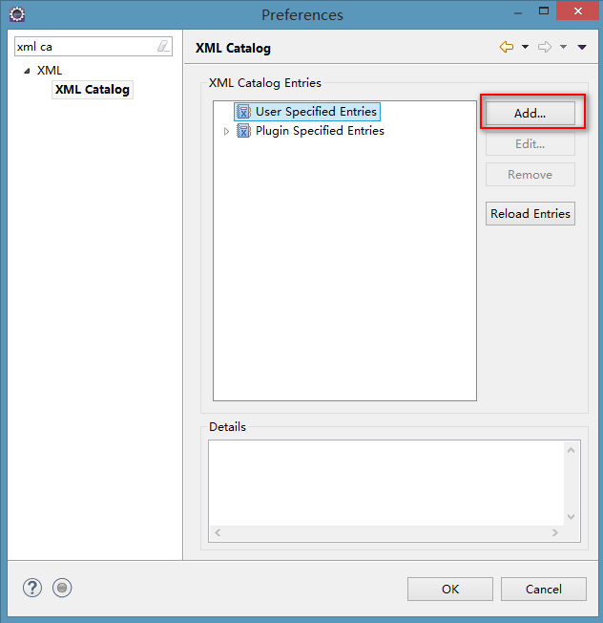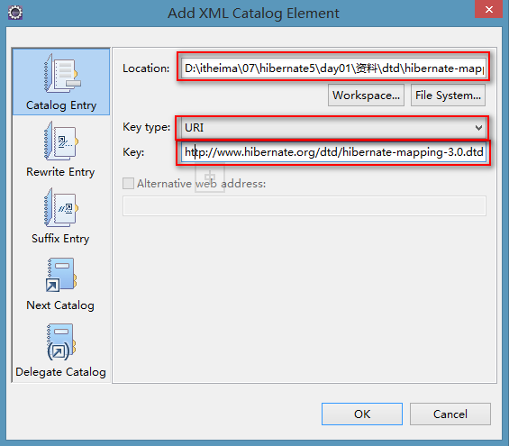

### Hibernate的映射的配置

#### 映射的配置

* 【class标签的配置】
  + 标签用来建立类与表的映射关系
  + 属性：
    - name ：类的全路径
    - table ：表名（类名与表名一致，table可以省略）
    - catalog ：数据库名
* 【id标签的配置】
  + 标签用来建立类中的属性与表中的主键的对应关系
  + 属性：
    - name ：类中的属性名
    - column ：表中的字段名（类中的属性名和表中的字段名如果一致，column可以省略）
    - length ：长度
    - type ：类型
* 【property标签的配置】
  + 标签用来建立类中的普通属性与表的字段的对应关系
  + 属性：
    - name ：类中的属性名
    - column ：表中的字段名
    - length ：长度
    - type ：类型
    - not-null ：设置非空
    - unique ：设置唯一

### Hibernate的核心的配置

#### Hibernate的核心配置方式（了解）

* 一种方式:属性文件的方式
  + hibernate.properties
    - hibernate.connection.driver_class=com.mysql.jdbc.Driver
    - …
    - hibernate.show_sql=true
  + **属性文件的方式不能引入映射文件（手动编写代码加载映射文件）**
* **二种方式:XML文件的方式**
  + **hibernate.cfg.xml**

#### 核心的配置

* 必须的配置
  + 连接数据库的基本的参数
    - 驱动类
    - url路径
    - 用户名
    - 密码
  + 方言
* 可选的配置
  + 显示SQL ：hibernate.show_sql
  + 格式化SQL ：hibernate.format_sql
  + 自动建表 ：hibernate.hbm2ddl.auto
    - none ：不使用hibernate的自动建表
    - create ：如果数据库中已经有表，删除原有表，重新创建，如果没有表，新建表。（测试）
    - create-drop ：如果数据库中已经有表，删除原有表，执行操作，删除这个表。如果没有表，新建一个，使用完了删除该表。（测试）
    - **update ：如果数据库中有表，使用原有表，如果没有表，创建新表（更新表结构）**
    - **validate ：如果没有表，不会创建表。只会使用数据库中原有的表。（校验映射和表结构）。**
* 映射文件的引入
  + 引入映射文件的位置

|  |
| --- |
| <mapping resource="com/itheima/hibernate/demo1/Customer.hbm.xml"/> |

## Hibernate的核心API

### Hibernate的API

#### Configuration：Hibernate的配置对象

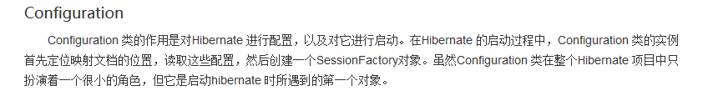

* 作用：
  + 加载核心配置文件
    - hibernate.properties

Configuration cfg = new Configuration();

* + - **hibernate.cfg.xml**

**Configuration cfg = new Configuration().configure();**

* + 加载映射文件

// 手动加载映射

configuration.addResource("com/itheima/hibernate/demo1/Customer.hbm.xml");

#### SessionFactory：Session工厂

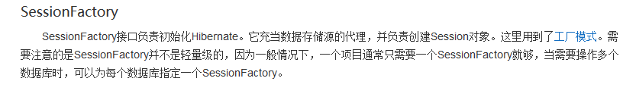

SessionFactory内部维护了Hibernate的连接池和Hibernate的二级缓存（不讲）。是线程安全的对象。一个项目创建一个对象即可。

* 配置连接池：（了解）

|  |
| --- |
| <!-- 配置C3P0连接池 -->  <property name="connection.provider_class">org.hibernate.connection.C3P0ConnectionProvider</property>  <!--在连接池中可用的数据库连接的最少数目 -->  <property name="c3p0.min_size">5</property>  <!--在连接池中所有数据库连接的最大数目 -->  <property name="c3p0.max_size">20</property>  <!--设定数据库连接的过期时间,以秒为单位,  如果连接池中的某个数据库连接处于空闲状态的时间超过了timeout时间,就会从连接池中清除 -->  <property name="c3p0.timeout">120</property>  <!--每3000秒检查所有连接池中的空闲连接 以秒为单位-->  <property name="c3p0.idle_test_period">3000</property> |

* 抽取工具类

|  |
| --- |
| package com.itheima.hibernate.utils;  import org.hibernate.Session;  import org.hibernate.SessionFactory;  import org.hibernate.cfg.Configuration;  /**  * Hibernate的工具类  * @author jt  *  */  public class HibernateUtils {  public static final Configuration cfg;  public static final SessionFactory sf;    static{  cfg = new Configuration().configure();  sf = cfg.buildSessionFactory();  }    public static Session openSession(){  return sf.openSession();  }  } |

#### Session：类**似Connect**ion对象是连接对象

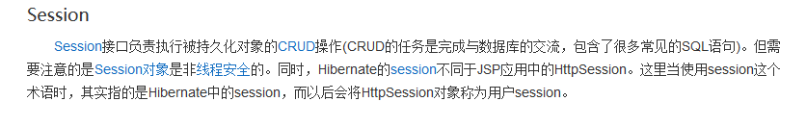

Session代表的是Hibernate与数据库的链接对象。不是线程安全的。与数据库交互桥梁。

* Session中的API
  + 保存方法：
    - Serializable save(Object obj);
  + **查询方法：**
    - T get(Class c,Serializable id);
    - T load(Class c,Serializable id);
    - **get方法和load方法的区别？**

|  |
| --- |
| @Test  // 查询：  // ***** get方法和load方法的区别  public void demo2(){  Session session = HibernateUtils.openSession();  Transaction tx = session.beginTransaction();  /**  * get方法  * * 采用的是立即加载，执行到这行代码的时候，就会马上发送SQL语句去查询。  * * 查询后返回是真实对象本身。  * * 查询一个找不到的对象的时候，返回null  *  * load方法  * * 采用的是延迟加载（lazy懒加载），执行到这行代码的时候，不会发送SQL语句，当真正使用这个对象的时候才会发送SQL语句。  * * 查询后返回的是代理对象。javassist-3.18.1-GA.jar 利用javassist技术产生的代理。  * * 查询一个找不到的对象的时候，返回ObjectNotFoundException  */  // 使用get方法查询  /*Customer customer = session.get(Customer.class, 100l); // 发送SQL语句  System.out.println(customer);*/    // 使用load方法查询  Customer customer = session.load(Customer.class, 200l);  System.out.println(customer);    tx.commit();  session.close();  } |

* + 修改方法
    - void update(Object obj);

|  |
| --- |
| // 修改操作  public void demo3(){  Session session = HibernateUtils.openSession();  Transaction tx = session.beginTransaction();    // 直接创建对象，进行修改  /*Customer customer = new Customer();  customer.setCust_id(1l);  customer.setCust_name("王聪");  session.update(customer);*/    // 先查询，再修改(推荐)  Customer customer = session.get(Customer.class, 1l);  customer.setCust_name("王小贱");  session.update(customer);    tx.commit();  session.close();  } |

* + 删除方法
    - void delete(Object obj);

|  |
| --- |
| // 删除操作  public void demo4(){  Session session = HibernateUtils.openSession();  Transaction tx = session.beginTransaction();    // 直接创建对象，删除  /* Customer customer = new Customer();  customer.setCust_id(1l);  session.delete(customer);*/    // 先查询再删除(推荐)--级联删除  Customer customer = session.get(Customer.class, 2l);  session.delete(customer);    tx.commit();  session.close();  } |

* + 保存或更新
    - void saveOrUpdate(Object obj)

|  |
| --- |
| // 保存或更新  public void demo5(){  Session session = HibernateUtils.openSession();  Transaction tx = session.beginTransaction();    /*Customer customer = new Customer();  customer.setCust_name("王凤");  session.saveOrUpdate(customer);*/    Customer customer = new Customer();  customer.setCust_id(3l);  customer.setCust_name("李如花");  session.saveOrUpdate(customer);    tx.commit();  session.close();  } |

查询所有

|  |
| --- |
| // 查询所有  public void demo6(){  Session session = HibernateUtils.openSession();  Transaction tx = session.beginTransaction();  // 接收HQL：Hibernate Query Language 面向对象的查询语言  /*Query query = session.createQuery("from Customer");  List<Customer> list = query.list();  for (Customer customer : list) {  System.out.println(customer);  }*/    // 接收SQL：  SQLQuery query = session.createSQLQuery("select * from cst_customer");  List<Object[]> list = query.list();  for (Object[] objects : list) {  System.out.println(Arrays.toString(objects));  }  tx.commit();  session.close();  } |

#### Transaction：事务对象

Hibernate中管理事务的对象。

* commit();
* rollback();

## 1.作业

### 独立搭建Hibernate的环境完成CRUD的操作

### 扩展：将综合案例中的DAO改成Hibernate的（带界面）

## 2.1上节课内容回顾

* Hibernate的概述
* 什么是Hibernate
* 是一个持久层的orm框架
* 什么是ORM

ORM，对象关系映射，将Java中的一个对象与数据库中的表建立映射关系，从而操作对象就可以操作表。

* 为什么学习Hibernate
  + 简化JDBC的开发
  + 性能很好
* Hibernate的入门
  + 下载Hibernate
  + 了解Hibernate目录结构
  + 创建数据库和表
  + 创建实体类
  + 创建映射文件
  + 创建核心配置文件
  + 测试类
* Hibernate的常见配置
* 映射文件的配置
* 核心文件的配置
  + 必须配置
  + 可选配置
  + 方言配置
  + 映射加载
* Hibernate的API
* Configuration
* SessioonFactory
  + 内部维护连接池，配置C3P0，自定义工具类
* Session
  + save(Object obj)
  + get()/load()的区别
  + update();
  + delete();
  + saveOrUpdate();
* Transaction
  + commit()
  + rollback()

## 2.2持久化类的编写规则

### 持久化类的概述

#### 什么是持久化类

一个与表建立了映射关系的Java类。持久化类 = JavaBean + xxx.hbm.xml

#### 编写规则

* 提供无参构造 ：底层需要使用反射生成实例
* 属性私有，提供get/set方法 hibernate中获取，设置对象的值
* 类中需要提供标识属性(OID),与表中主键建立映射关系

作用: 让hibernate来区分对象是否是同一个，如果多个对象的标识属性值相同,hibernate会认为是同一个对象,存储数据会报错。

* 属性尽量使用包装类类型 ：包装类默认值null，基本数据类型默认0，避免业务逻辑冲突
* 持久化类不要使用final进行修饰。

使用final修饰，延迟加载(load)失效，变为立即加载(get)，hibernate优化手段就没用。

Hibernate根据标识属性来判断对象是否是同一个的

Hibernate中实体类的标识属性: Object Identifie 简称OID属性 就是配置文件中对应主键的那个实体类属性

## 2.3 hibernate主键生成策略

主键的种类

自然主键

对象本身的一个属性

创建一个人员表，每个人都有一个身份证号(唯一)，使用身份证号作为表的主键，就是自然主键

开发中不用

代理主键

不是对象本身的一个属性

创建一个人员表，为每个人员单独创建一个字段，用这个字段作为主键，代理主键

开发中推荐使用代理主键创建表

主键生成策略

increment---自动增长

Hibernate中提供一种自动增长方式，不是数据库中的自动增长。(适用于short、int、long类型的主键)

首先使用select max(cust_id) from cst_customer;将这个最大值+1作为下一条记录的主键

不适用并发访问数据库

identity---自动增长

适用于short、int、long类型的主键

使用的是数据库自动增长机制

不是所有数据库都支持自动增长，比如Oracle没有自动增长

sequence---序列

适用于short、int、long类型的主键

使用序列方式完成主键的生成

必须是支持序列的方式的数据库:Oracle的自动增长

native---本地策略

根据底层的数据库不同，自动选择使用identity还是sequence

uuid---随机字符串

适用于字符串类型的主键

assigned---Hibernate不维护主键

开发人员需要手动设置主键

注意

以后如果针对是数值型,选择用native

如果是varchar类型,可以选择用uuid

也可以不用hibernate维护,自己在程序中手动设定唯一非空(assigned)

## 2.4持久化类的三种状态

瞬时态

当前对象没有持久化标识OID， 没有被Session操作管理

获得瞬时态的对象

User user = new User()

瞬时态对象转换持久态

save()/saveOrUpdate();

瞬时态对象转换成脱管态

user.setId(1)

持久态

当前对象有持久化标识OID，已经被Session操作管理

持久态对象会自动更新数据库数据(一级缓存)

获得持久态的对象

get()/load();

持久态转换成瞬时态对象

delete(); --- 比较有争议的，进入特殊的状态(删除态:Hibernate中不建议使用的)

持久态对象转成脱管态对象

session的close()/evict()/clear();

脱管态

当前对象有持久化标识OID，没有被纳入到Session操作管理

获得托管态对象:不建议直接获得脱管态的对象.

User user = new User();

user.setId(1);

脱管态对象转换成持久态对象

update();/saveOrUpdate()/lock();

脱管态对象转换成瞬时态对象

user.setId(null);

注意

持久态对象有自动更新数据库的能力

## 2.5Hibernate的一级缓存

## 2.6Hibernate的其他API

hibernate一级缓存

什么是缓存

缓存就是一块内存空间，将数据源(数据库或者文件)中的数据存放到缓存中，再次获取的时候，直接从缓存中获取，可以提升程序的性能！

Hibernate的缓存

一级缓存

自带的不可卸载的

一级缓存的生命周期与session一致,缓存的数据,会随着session的销毁而销毁

一级缓存称为session级别的缓存

二级缓存

默认没有开启，需要手动配置才可以使用的

二级缓存可以在多个session中共享数据

二级缓存称为是sessionFactory级别的缓存

添加配置缓存的插件,使用ehche数据库,后来被redis取代

方法

Session.clear() -- 清空缓存

Session.evict(Object entity) -- 从一级缓存中清除指定的实体对象

Session.flush() -- 刷出缓存

注意

增,改,查时,先去数据库操作,都会往一级缓存中留一份

session只要关闭,一级缓存的数据全部清空

Session对象的缓存概述

Session接口中有一系列的java的集合,这些java集合构成了Session级别的缓存(一级缓存)

将对象存入到一级缓存中,session没有结束生命周期,那么对象在session中存放着

内存中包含Session实例 --> Session的缓存（一些集合） --> 集合中包含的是缓存对象

证明一级缓存的存在

import java.io.Serializable;

import org.hibernate.Session;

import org.hibernate.Transaction;

import org.junit.Test;

import com.itheima.domain.Customer;

import com.itheima.utils.HibernateUtils;

public class TestSession {

/**

* @MethodName:test01

* @Description:测试hibernate一级缓存的存在

* @throws Exception

*/

@Test

public void test01() throws Exception {

Session session = HibernateUtils.openSession();

Transaction tx = session.beginTransaction();

Customer customer = new Customer();

customer.setCustName("jack");

// 保存用户，customer先往数据库中存一份，一级缓存中有一份

Serializable id = session.save(customer);

System.out.println(id);

// 获取对象，不会看到SQL语句，直接去一级缓存中查找

Customer c = session.get(Customer.class, id);

System.out.println(c.getCustName());

tx.commit();

session.close();

}

/**

* @MethodName:test02

* @Description:测试hibernate一级缓存的存在

* @throws Exception

*/

@Test

public void test02() throws Exception {

Session session = HibernateUtils.openSession();

Transaction tx = session.beginTransaction();

Customer customer = new Customer();

customer.setCustName("jack");

// 查询用户，先去数据库中查，查完放在一级缓存中一份

Customer c1 = session.get(Customer.class, 1l);

System.out.println(c1.getCustName());

// 再去查询用户，不会看到SQL语句，直接去一级缓存中查找

Customer c2 = session.get(Customer.class, 1l);

System.out.println(c2.getCustName());

tx.commit();

session.close();

}

}

快照机制

import static org.junit.Assert.*;

import java.io.Serializable;

import org.hibernate.Session;

import org.hibernate.Transaction;

import org.junit.Test;

import com.itheima.domain.Customer;

import com.itheima.utils.HibernateUtils;

public class TestSession {

/**

* @MethodName:test04

* @Description:快照机制

* @throws Exception

*/

@Test

public void test04() throws Exception {

Session session = HibernateUtils.openSession();

Transaction tx = session.beginTransaction();

Customer customer = session.get(Customer.class, 1l);

customer.setCustName("隔壁老王");

tx.commit();

session.close();

}

}

绑定本地的Session

添加hibernate核心配置

<property name="hibernate.current_session_context_class">thread</property>

改造工具类

import org.hibernate.Session;

import org.hibernate.SessionFactory;

import org.hibernate.cfg.Configuration;

public class HibernateUtils {

public static final Configuration config;

public static final SessionFactory sessionFactory;

static{

config= new Configuration().configure();

sessionFactory = config.buildSessionFactory();

}

//绑定当前线程

public static Session getCurrentSession(){

return sessionFactory.getCurrentSession();

}

}

Hibernate框架的查询方式

HQL查询

import java.util.Arrays;

import java.util.List;

import org.hibernate.Query;

import org.hibernate.Session;

import org.hibernate.Transaction;

import org.junit.Test;

import com.itheima.domain.Customer;

import com.itheima.utils.HibernateUtils;

/**

* @ClassName: TestQuery

* @Description:测试批量查询

* @author jsz

* @date 2018年8月18日

*/

public class TestQuery {

/**

* @MethodName:test01

* @Description:测试query查询接口

* @throws Exception

*/

@Test

public void test01() throws Exception {

Session session = HibernateUtils.getCurrentSession();

Transaction tx = session.beginTransaction();

// from 实体类名

Query query = session.createQuery("from Customer");

List<Customer> list = query.list();

for (Customer customer : list) {

System.out.println(customer);

}

tx.commit();

}

/**

* @MethodName:test02

* @Description:条件查询

* @throws Exception

*/

@Test

public void test02() throws Exception {

Session session = HibernateUtils.getCurrentSession();

Transaction tx = session.beginTransaction();

Query query = session.createQuery("from Customer where custName =?");

// hibernate的占位符从0开始

query.setString(0, "ccc");

List<Customer> list = query.list();

for (Customer customer : list) {

System.out.println(customer);

}

tx.commit();

}

/**

* @MethodName:test03

* @Description:模糊查询

* @throws Exception

*/

@Test

public void test03() throws Exception {

Session session = HibernateUtils.getCurrentSession();

Transaction tx = session.beginTransaction();

Query query = session.createQuery("from Customer where custName like ?");

// hibernate的占位符从0开始

query.setString(0, "c%");

List<Customer> list = query.list();

for (Customer customer : list) {

System.out.println(customer);

}

tx.commit();

}

/**

* @MethodName:test04

* @Description:分页查询

* @throws Exception

*/

@Test

public void test04() throws Exception {

Session session = HibernateUtils.getCurrentSession();

Transaction tx = session.beginTransaction();

Query query = session.createQuery("from Customer");

query.setFirstResult(1);// 从第几条开始查

query.setMaxResults(3);// 查几条

List<Customer> list = query.list();

for (Customer customer : list) {

System.out.println(customer);

}

tx.commit();

}

/**

* @MethodName:test05

* @Description:查询单列数据

* @throws Exception

*/

@Test

public void test05() throws Exception {

Session session = HibernateUtils.getCurrentSession();

Transaction tx = session.beginTransaction();

Query query = session.createQuery("select custName from Customer");

List<Object> list = query.list();

for (Object object : list) {

System.out.println(object);

}

tx.commit();

}

/**

* @MethodName:test06

* @Description:多列查询

* @throws Exception

*/

@Test

public void test06() throws Exception {

Session session = HibernateUtils.getCurrentSession();

Transaction tx = session.beginTransaction();

Query query = session.createQuery("select custId,custName from Customer");

List<Object[]> list = query.list();

for (Object[] object : list) {

System.out.println(Arrays.toString(object));

}

tx.commit();

}

/**

* @MethodName:test07

* @Description:投影查询

* @throws Exception

*/

@Test

public void test07() throws Exception {

Session session = HibernateUtils.getCurrentSession();

Transaction tx = session.beginTransaction();

// select new 实体类(属性,custName) from 实体类

// 实体类中必须有要查询的两个字段的构造

Query query = session.createQuery("select new Customer(custId,custName) from Customer");

List<Customer> list = query.list();

for (Customer customer : list) {

System.out.println(customer);

}

tx.commit();

}

/**

* @MethodName:test08

* @Description:排序查询

* @throws Exception

*/

@Test

public void test08() throws Exception {

Session session = HibernateUtils.getCurrentSession();

Transaction tx = session.beginTransaction();

// select new 实体类(属性,custName) from 实体类

Query query = session.createQuery(" from Customer order by custId desc");

List<Customer> list = query.list();

for (Customer customer : list) {

System.out.println(customer);

}

tx.commit();

}

/**

* @MethodName:test09

* @Description:聚合查询

* @throws Exception

*/

@Test

public void test09() throws Exception {

Session session = HibernateUtils.getCurrentSession();

Transaction tx = session.beginTransaction();

Query query = session.createQuery("select count(*) from Customer");

Object object = query.uniqueResult();// 返回只有一个值的单列的数据

System.out.println(object);

tx.commit();

}

}

QBC查询

import java.util.List;

import org.hibernate.Criteria;

import org.hibernate.Session;

import org.hibernate.Transaction;

import org.hibernate.criterion.Order;

import org.hibernate.criterion.Projections;

import org.hibernate.criterion.Restrictions;

import org.junit.Test;

import com.itheima.domain.Customer;

import com.itheima.utils.HibernateUtils;

public class TestCriteria {

/**

* @MethodName:test01

* @Description:查询全部

* @throws Exception

*/

@Test

public void test01() throws Exception {

Session session = HibernateUtils.getCurrentSession();

Transaction tx = session.beginTransaction();

Criteria criteria = session.createCriteria(Customer.class);

List<Customer> list = criteria.list();

for (Customer customer : list) {

System.out.println(customer);

}

tx.commit();

}

/**

* @MethodName:test02

* @Description:条件查询

* @throws Exception

*/

@Test

public void test02() throws Exception {

Session session = HibernateUtils.getCurrentSession();

Transaction tx = session.beginTransaction();

Criteria criteria = session.createCriteria(Customer.class);

/*

* == eq > gt >= ge < lt <= le <> ne in in like like

*

*/

criteria.add(Restrictions.eq("custName", "bbb"));

List<Customer> list = criteria.list();

for (Customer customer : list) {

System.out.println(customer);

}

tx.commit();

}

/**

* @MethodName:test03

* @Description:模糊查询

* @throws Exception

*/

@Test

public void test03() throws Exception {

Session session = HibernateUtils.getCurrentSession();

Transaction tx = session.beginTransaction();

Criteria criteria = session.createCriteria(Customer.class);

/*

* == eq > gt >= ge < lt <= le <> ne in in like like

*

*/

criteria.add(Restrictions.like("custName", "b%"));

List<Customer> list = criteria.list();

for (Customer customer : list) {

System.out.println(customer);

}

tx.commit();

}

/**

* @MethodName:test04

* @Description:分页查询

* @throws Exception

*/

@Test

public void test04() throws Exception {

Session session = HibernateUtils.getCurrentSession();

Transaction tx = session.beginTransaction();

Criteria criteria = session.createCriteria(Customer.class);

criteria.setFirstResult(0);

criteria.setMaxResults(3);

List<Customer> list = criteria.list();

for (Customer customer : list) {

System.out.println(customer);

}

tx.commit();

}

/**

* @MethodName:test05

* @Description:排序查询

* @throws Exception

*/

@Test

public void test05() throws Exception {

Session session = HibernateUtils.getCurrentSession();

Transaction tx = session.beginTransaction();

Criteria criteria = session.createCriteria(Customer.class);

criteria.addOrder(Order.desc("custId"));

List<Customer> list = criteria.list();

for (Customer customer : list) {

System.out.println(customer);

}

tx.commit();

}

/**

* @MethodName:test06

* @Description:聚合函数

* @throws Exception

*/

@Test

public void test06() throws Exception {

Session session = HibernateUtils.getCurrentSession();

Transaction tx = session.beginTransaction();

Criteria criteria = session.createCriteria(Customer.class);

criteria.setProjection(Projections.rowCount());

Object obj = criteria.uniqueResult();

System.out.println(obj);

tx.commit();

}

}

Hibernate_day03笔记

## 3.0上次课内容回顾

* Hibernate的持久化类的编写规则
  + 无参数构造
  + 属性私有
  + 属性尽量使用包装类
  + 提供一个唯一OID与主键对应
  + 不要使用final修饰
* Hibernate的主键生成策略
  + 主键分类
    - 自然主键
    - 代理主键
  + 主键生成策略
    - increment
    - identity
    - sequence
    - uuid
    - native
    - assigned
    - foreign
* Hibernate的持久化类的三种状态
  + 瞬时态：没有唯一标识OID，没有被session管理
  + 持久态：有唯一标识OID，已经被session管理
  + 脱管态：有唯一标识OID，没有被session管理
  + 状态转换：（了解）
* Hibernate的一级缓存
  + 一级缓存：Hibernate优化手段，称为是session级别缓存。
  + 一级缓存：快照区
* Hibernate的事务管理
  + 事务的回顾
    - 事务的概念
    - 事务的特性
    - 引发安全性问题
    - 安全性问题解决
  + Hibernate解决读问题
    - 配置设置隔离级别
  + Hibernate解决Service事务
    - 采用的是线程绑定的方式：
* Hibernate的其他的API
  + Query ：HQL 面向对象方式的查询。
  + Criteria ：QBC 完成面向对象化。
  + SQLQuery ：SQL查询

## 3.1Hibernate的一对多关联映射

### 数据库表与表之间的关系

#### 一对多关系

* 什么样关系属于一对多？
  + 一个部门对应多个员工，一个员工只能属于某一个部门。
  + 一个客户对应多个联系人，一个联系人只能属于某一个客户。
* 一对多的建表原则：

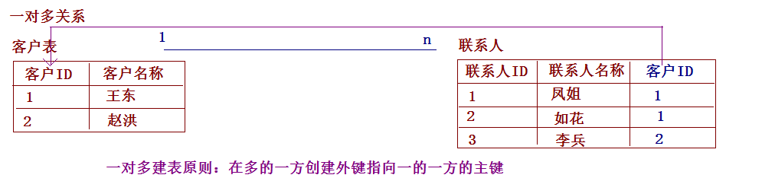

#### 多对多关系

* 什么样关系属于多对多？
  + 一个学生可以选择多门课程，一门课程也可以被多个学生选择。
  + 一个用户可以选择多个角色，一个角色也可以被多个用户选择。
* 多对多的建表原则：

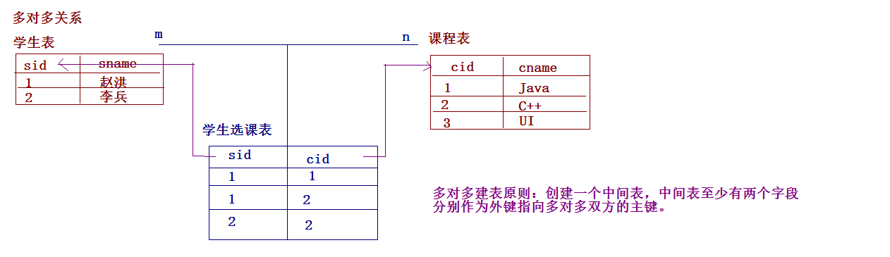

#### 一对一关系（了解）

* 什么样关系属于一对一？
  + 一个公司只能有一个注册地址，一个注册地址只能被一个公司注册。
* 一对一的建表原则：

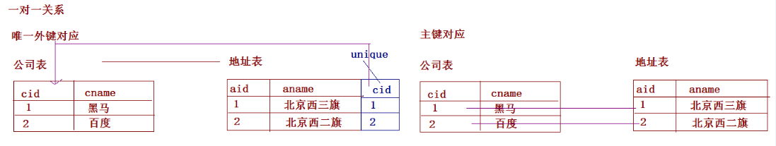

### Hibernate一对多的关系配置

#### 创建一个项目，引入相应jar包

#### 创建数据库和表

|  |
| --- |
| CREATE TABLE `cst_customer` (  `cust_id` bigint(32) NOT NULL AUTO_INCREMENT COMMENT '客户编号(主键)',  `cust_name` varchar(32) NOT NULL COMMENT '客户名称(公司名称)',  `cust_source` varchar(32) DEFAULT NULL COMMENT '客户信息来源',  `cust_industry` varchar(32) DEFAULT NULL COMMENT '客户所属行业',  `cust_level` varchar(32) DEFAULT NULL COMMENT '客户级别',  `cust_phone` varchar(64) DEFAULT NULL COMMENT '固定电话',  `cust_mobile` varchar(16) DEFAULT NULL COMMENT '移动电话',  PRIMARY KEY (`cust_id`)  ) ENGINE=InnoDB AUTO_INCREMENT=1 DEFAULT CHARSET=utf8;  CREATE TABLE `cst_linkman` (  `lkm_id` bigint(32) NOT NULL AUTO_INCREMENT COMMENT '联系人编号(主键)',  `lkm_name` varchar(16) DEFAULT NULL COMMENT '联系人姓名',  `lkm_cust_id` bigint(32) DEFAULT NULL COMMENT '客户id',  `lkm_gender` char(1) DEFAULT NULL COMMENT '联系人性别',  `lkm_phone` varchar(16) DEFAULT NULL COMMENT '联系人办公电话',  `lkm_mobile` varchar(16) DEFAULT NULL COMMENT '联系人手机',  `lkm_email` varchar(64) DEFAULT NULL COMMENT '联系人邮箱',  `lkm_qq` varchar(16) DEFAULT NULL COMMENT '联系人qq',  `lkm_position` varchar(16) DEFAULT NULL COMMENT '联系人职位',  `lkm_memo` varchar(512) DEFAULT NULL COMMENT '联系人备注',  PRIMARY KEY (`lkm_id`),  KEY `FK_cst_linkman_lkm_cust_id` (`lkm_cust_id`),  CONSTRAINT `FK_cst_linkman_lkm_cust_id` FOREIGN KEY (`lkm_cust_id`) REFERENCES `cst_customer` (`cust_id`) ON DELETE NO ACTION ON UPDATE NO ACTION  ) ENGINE=InnoDB AUTO_INCREMENT=1 DEFAULT CHARSET=utf8; |

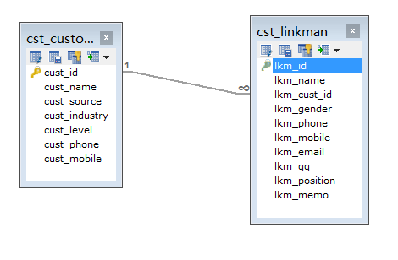

#### 创建实体

* 一的一方的实体

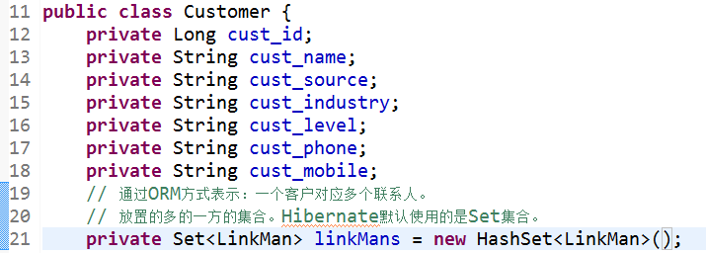

* 多的一方的实体

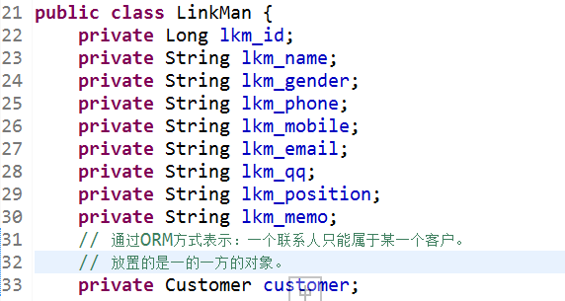

#### 创建映射文件

* 多的一方的映射的创建

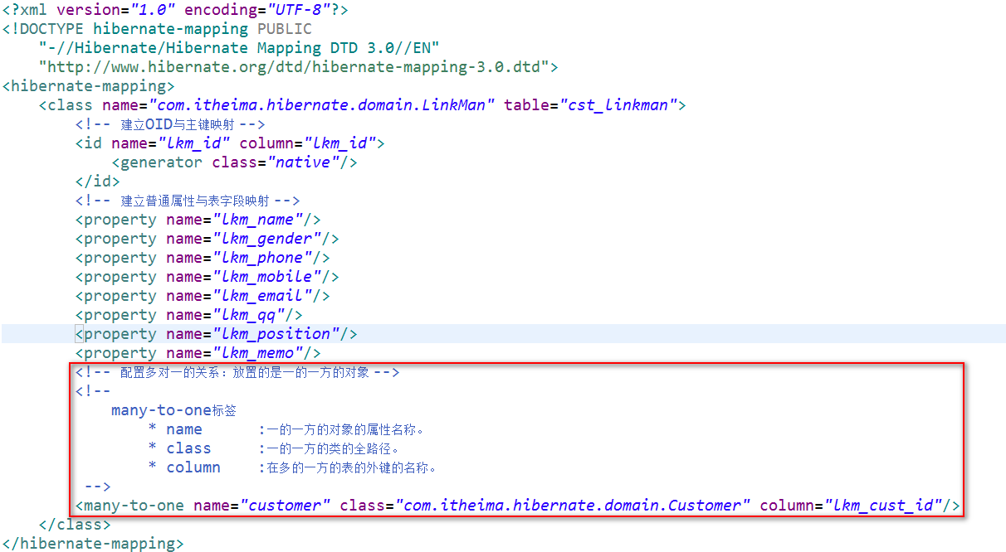

* 一的一方的映射的创建

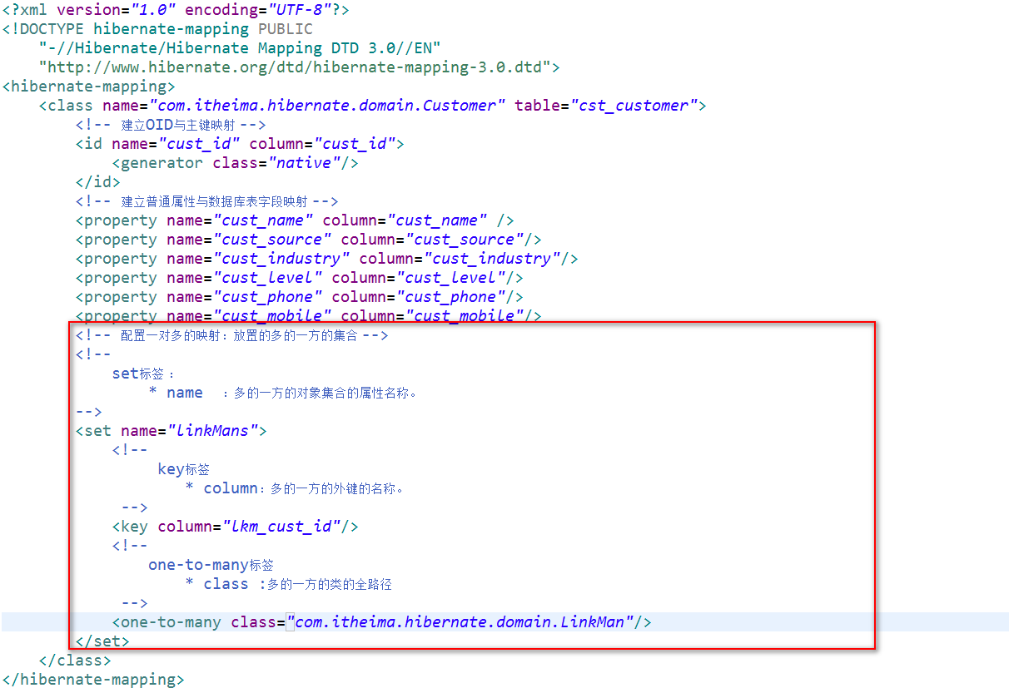

#### 创建核心配置文件

#### 引入工具类

#### 编写测试类

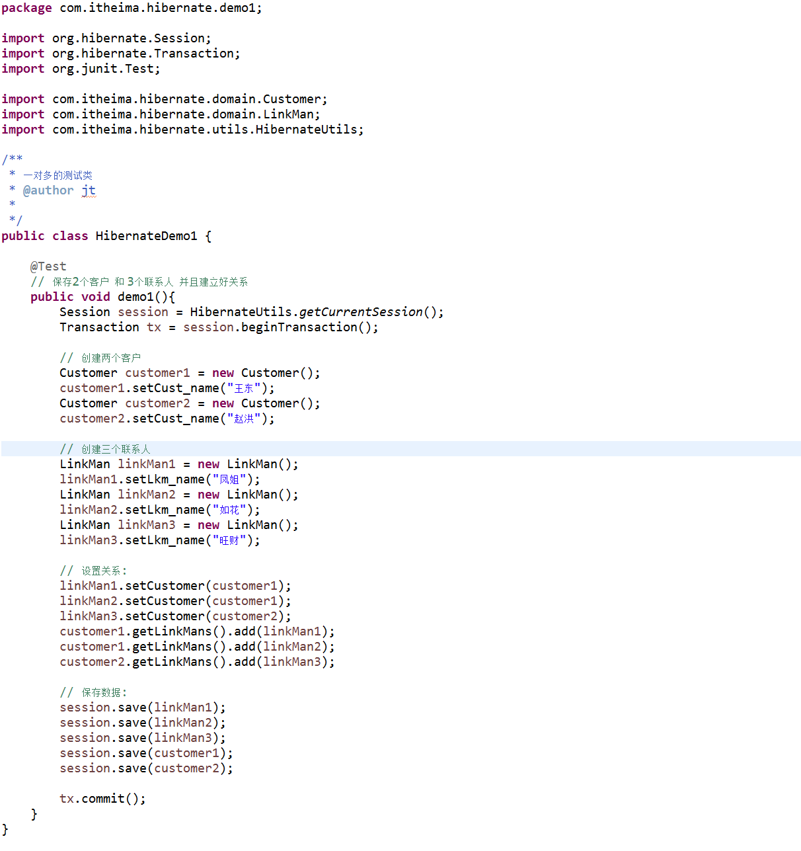

### Hibernate的一对多相关操作

#### 一对多关系只保存一边是否可以：

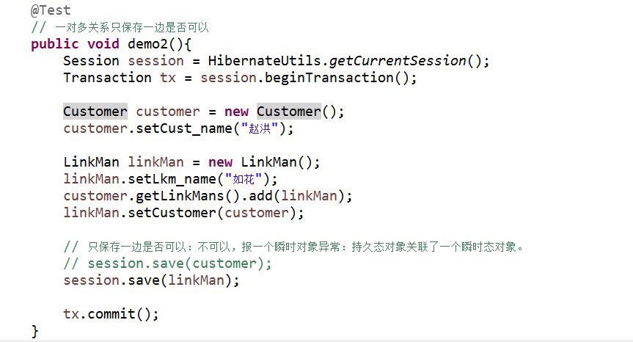

#### 一对多的级联操作

* 什么叫做级联
  + 级联指的是，操作一个对象的时候，是否会同时操作其关联的对象。
* 级联是有方向性
  + 操作一的一方的时候，是否操作到多的一方
  + 操作多的一方的时候，是否操作到一的一方

#### 级联保存或更新

* 保存客户级联联系人

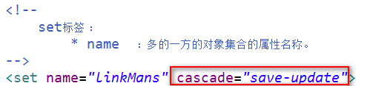

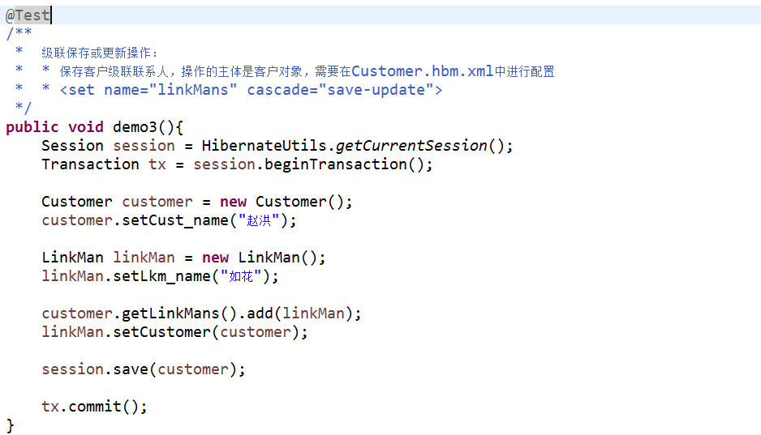

* 保存联系人级联客户

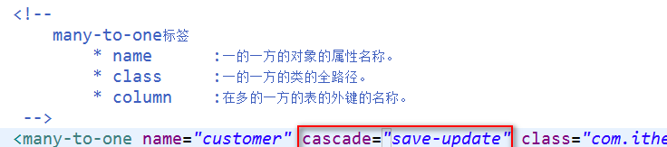

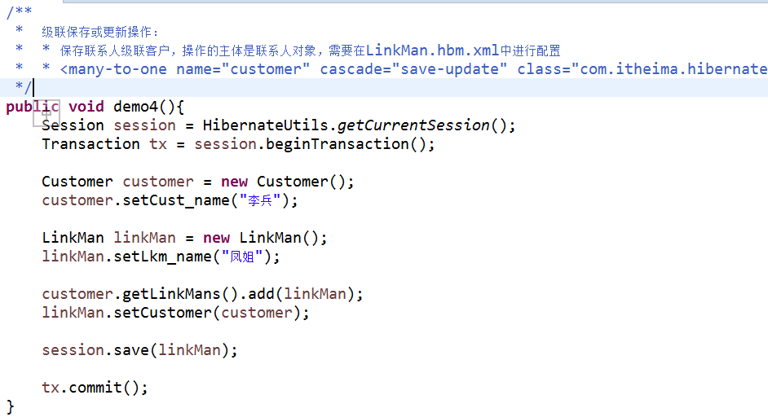

#### 测试对象的导航

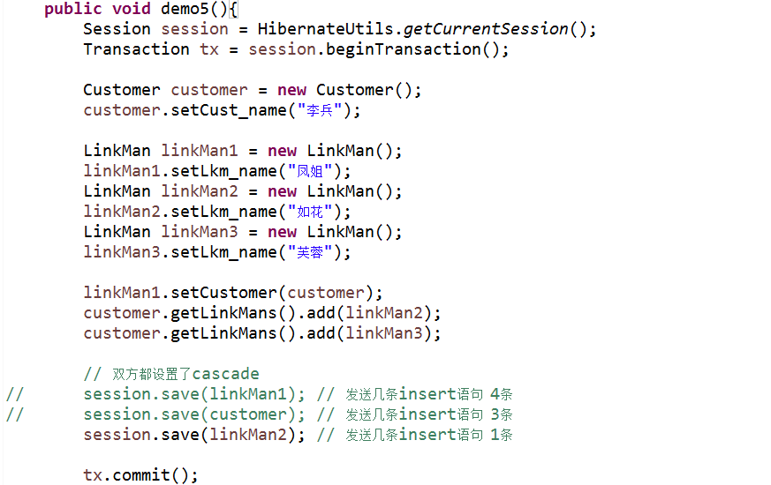

#### 级联删除

* 级联删除：
  + 删除一边的时候，同时将另一方的数据也一并删除。
* 删除客户级联删除联系人

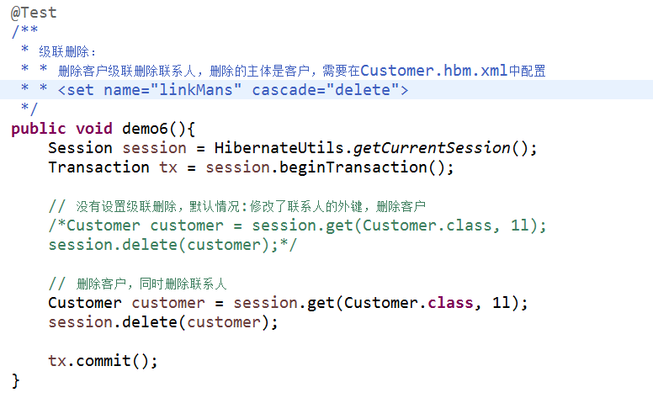

* 删除联系人级联删除客户（基本不用）

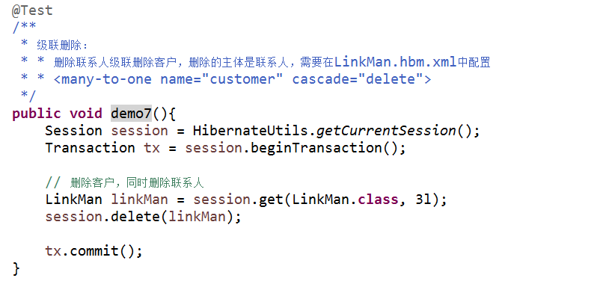

#### 一对多设置了双向关联产生多余的SQL语句

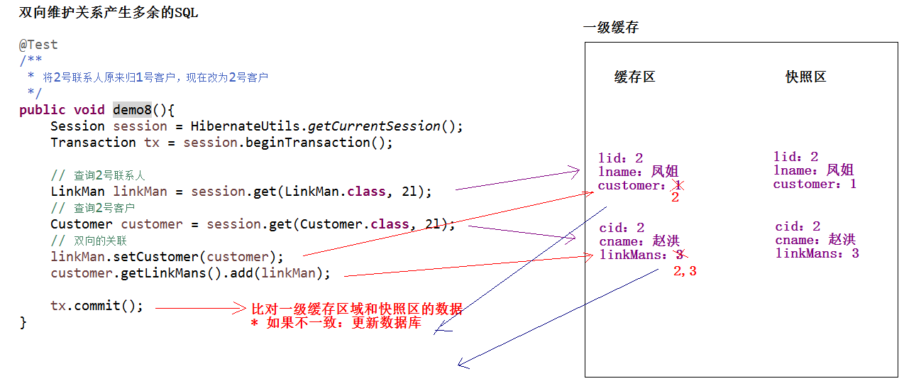

* 解决多余的SQL语句
  + 单向维护：
  + 使一方放弃外键维护权：
    - 一的一方放弃。**在set上配置inverse=”true”**
  + **一对多的关联查询的修改的时候。（CRM练习--）**

#### 区分cascade和inverse

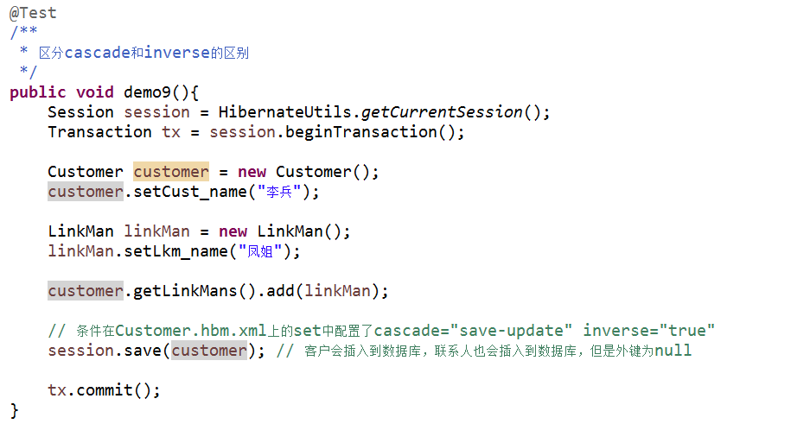

## Hibernate的多对多关联映射

### Hibernate多对多关系的配置

#### 创建表

* 用户表

CREATE TABLE `sys_user` (

`user_id` bigint(32) NOT NULL AUTO_INCREMENT COMMENT '用户id',

`user_code` varchar(32) NOT NULL COMMENT '用户账号',

`user_name` varchar(64) NOT NULL COMMENT '用户名称',

`user_password` varchar(32) NOT NULL COMMENT '用户密码',

`user_state` char(1) NOT NULL COMMENT '1:正常,0:暂停',

PRIMARY KEY (`user_id`)

) ENGINE=InnoDB AUTO_INCREMENT=1 DEFAULT CHARSET=utf8;

* 角色表

CREATE TABLE `sys_role` (

`role_id` bigint(32) NOT NULL AUTO_INCREMENT,

`role_name` varchar(32) NOT NULL COMMENT '角色名称',

`role_memo` varchar(128) DEFAULT NULL COMMENT '备注',

PRIMARY KEY (`role_id`)

) ENGINE=InnoDB AUTO_INCREMENT=1 DEFAULT CHARSET=utf8;

* 中间表

CREATE TABLE `sys_user_role` (

`role_id` bigint(32) NOT NULL COMMENT '角色id',

`user_id` bigint(32) NOT NULL COMMENT '用户id',

PRIMARY KEY (`role_id`,`user_id`),

KEY `FK_user_role_user_id` (`user_id`),

CONSTRAINT `FK_user_role_role_id` FOREIGN KEY (`role_id`) REFERENCES `sys_role` (`role_id`) ON DELETE NO ACTION ON UPDATE NO ACTION,

CONSTRAINT `FK_user_role_user_id` FOREIGN KEY (`user_id`) REFERENCES `sys_user` (`user_id`) ON DELETE NO ACTION ON UPDATE NO ACTION

) ENGINE=InnoDB DEFAULT CHARSET=utf8;

#### 创建实体

* 用户的实体

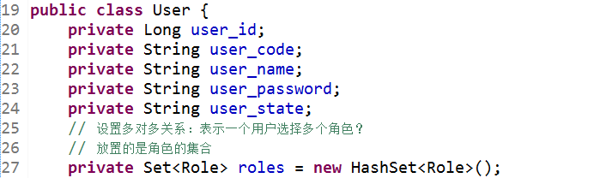

* 角色的实体

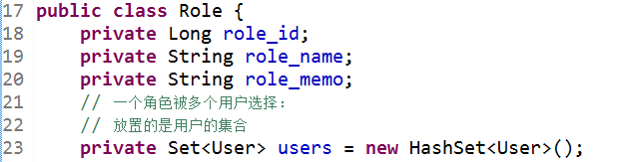

#### 创建映射

* 用户的映射

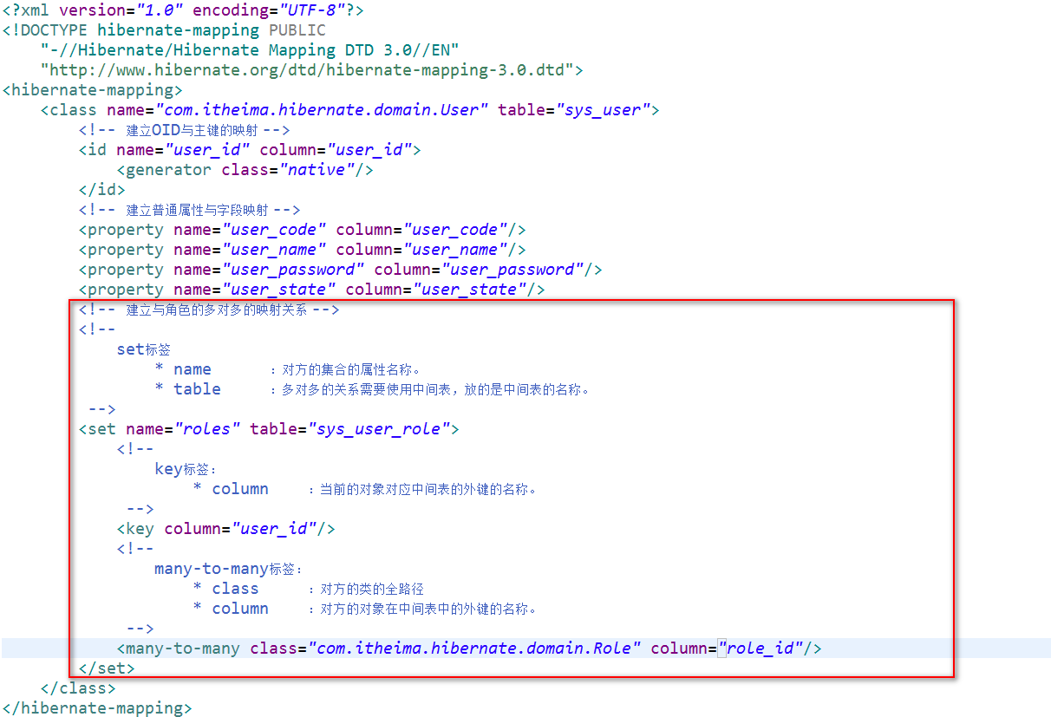

* 角色的映射

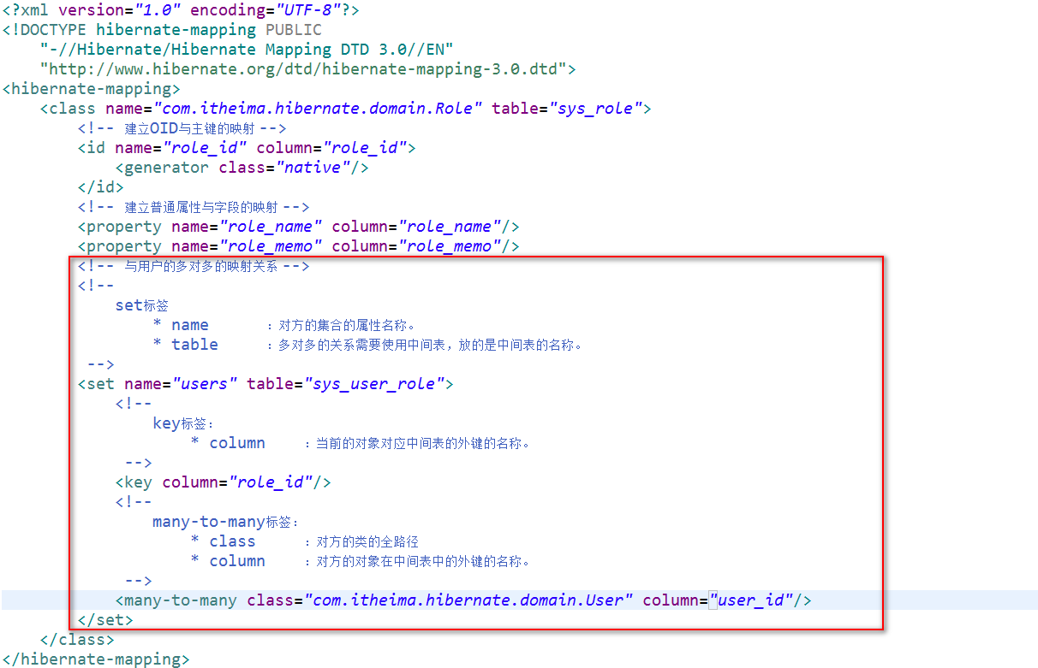

#### 编写测试类

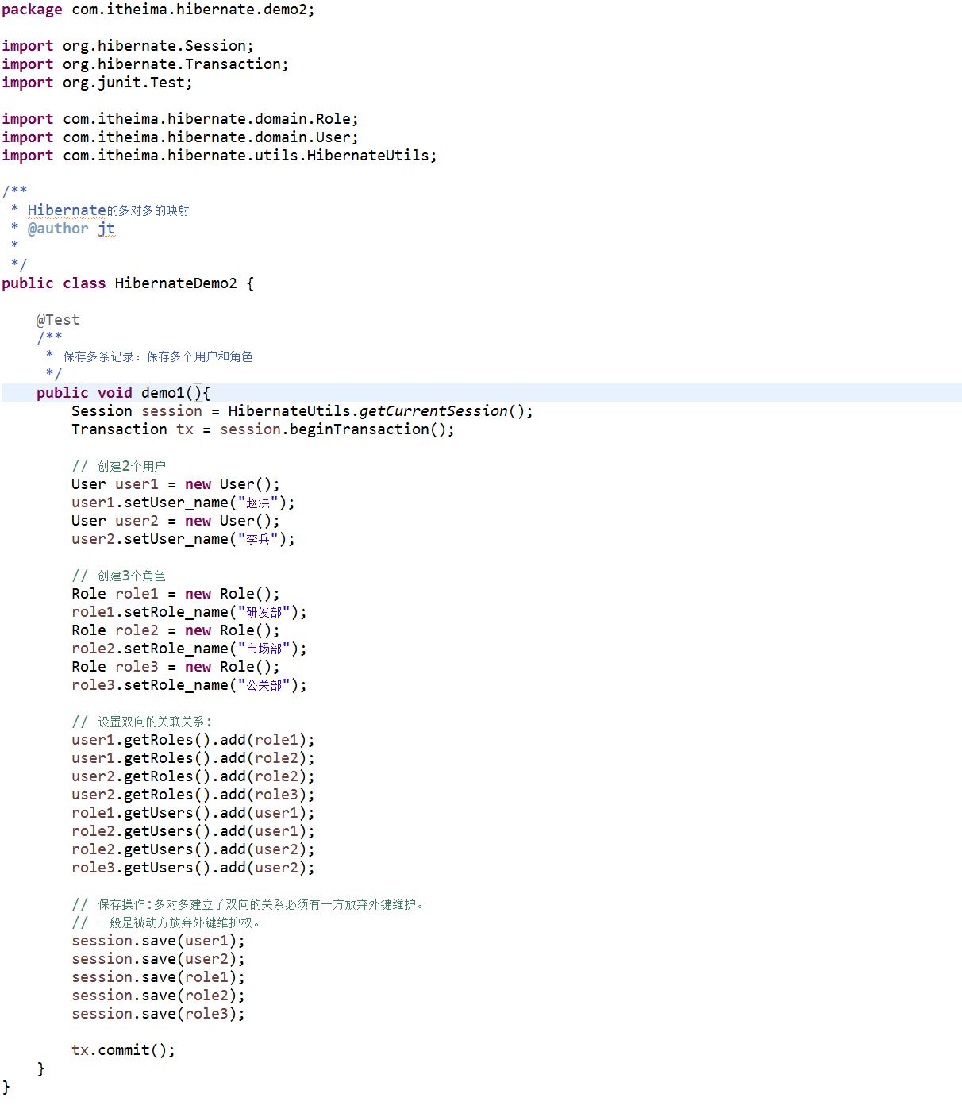

### Hibernate的多对多的操作

#### 只保存一边是否可以

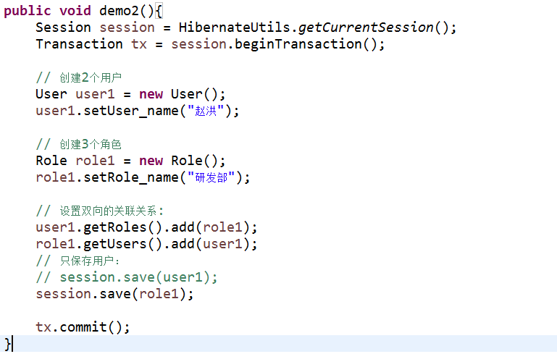

#### 多对多的级联保存或更新

* 保存用户级联保存角色

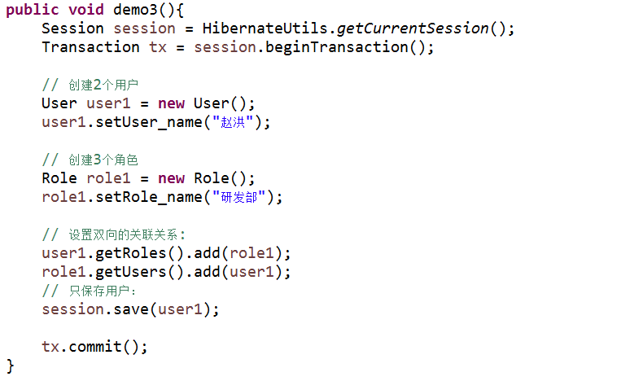

* 保存角色级联保存用户

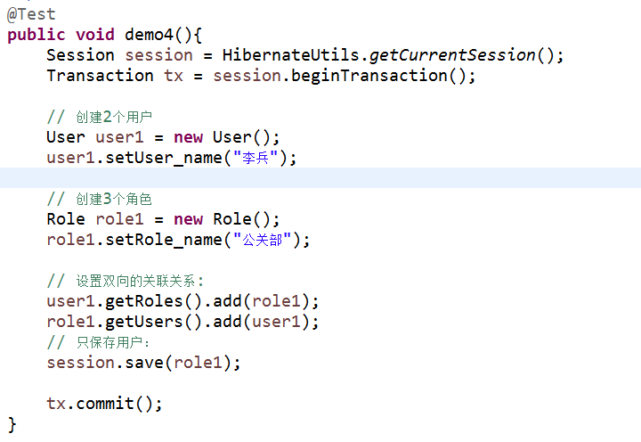

#### 多对多的级联删除（基本用不上）

* 删除用户级联删除角色

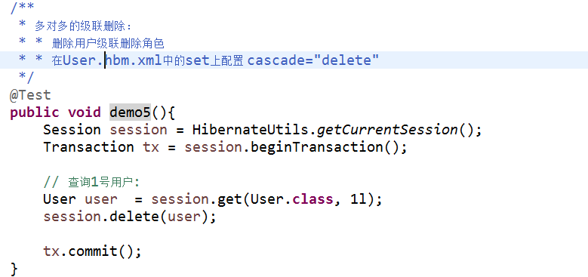

* 删除角色级联删除用户

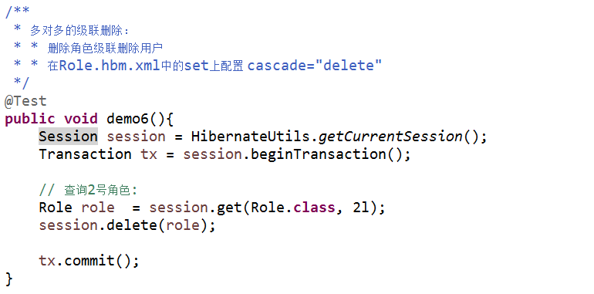

#### 多对多的其他的操作

* 给用户选择角色

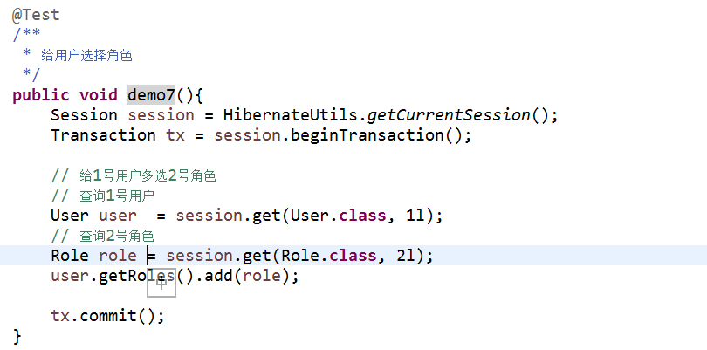

* 给用户改选角色

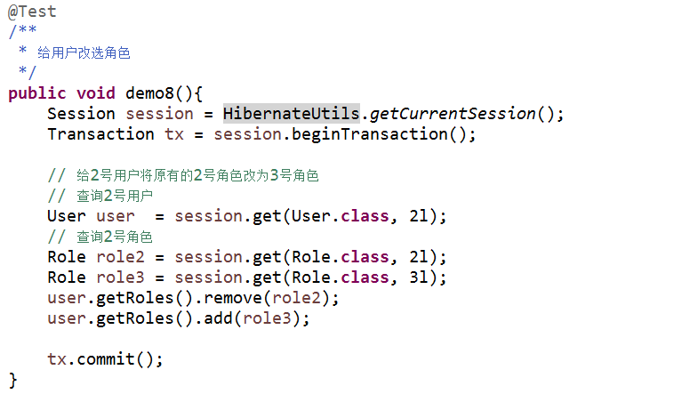

* 给用户删除角色

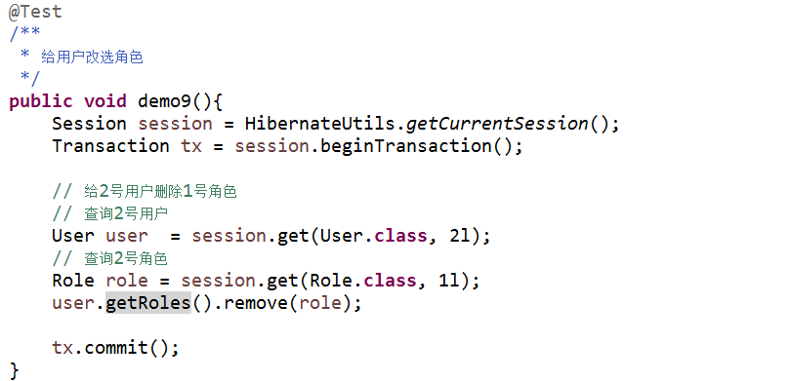

Hibernate_day04笔记

## 4.1上次课的内容回顾

* Hibernate的一对多
  + 表与表之间关系
    - 一对多关系
    - 多对多关系
    - 一对一关系
  + Hibernate的一对多配置
    - 搭建Hibernate基本环境
    - 创建表
    - 创建实体
      * 一的一方
        + 放的是多的一方的集合
      * 多的一方
        + 放的是一的一方的对象
    - 创建映射
      * 一的一方
        + 配置的<set>集合
      * 多的一方
        + 配置<many-to-one>
    - 编写测试类
  + Hibernate的一对多的操作
    - 级联操作：cascade，用于操作其关联的对象。
      * 级联保存或更新
      * 级联删除
    - 测试对象导航
    - 放弃外键维护权：inverse，用户控制是否有外键维护能力
* Hibernate的多对多
  + Hibernate的多对多配置
    - 搭建Hibernate环境
    - 创建表
    - 创建实体
      * 放置的是对方的集合
    - 创建映射
      * 配置的是对象的<set>
    - 编写测试类
  + Hibernate的多对多操作
    - 级联操作
      * 级联保存或更新
      * 级联删除（了解）
    - 其他的操作
      * 给用户选择角色
      * 给用户改选角色
      * 给用户删除角色

## 4.2Hibernate的查询的方式

在Hibernate中提供了很多种的查询的方式。Hibernate共提供了五种查询方式。

### Hibernate的查询方式：OID查询

OID检索：Hibernate根据对象的OID（主键）进行检索

#### 使用get方法

Customer customer = session.get(Customer.class,1l);

#### 使用load方法

Customer customer = session.load(Customer.class,1l);

### Hibernate的查询方式：对象导航检索

对象导航检索：Hibernate根据一个已经查询到的对象，获得其关联的对象的一种查询方式。

LinkMan linkMan = session.get(LinkMan.class,1l);

**Customer customer = linkMan.getCustomer();**

**Customer customer = session.get(Customer.class,2l);**

**Set<LinkMan> linkMans = customer.getLinkMans();**

### Hibernate的查询方式：HQL检索

HQL查询：Hibernate Query Language，Hibernate的查询语言，是一种面向对象的方式的查询语言，语法类似SQL。通过session.createQuery()，用于接收一个HQL进行查询方式。

#### 初始化一些数据

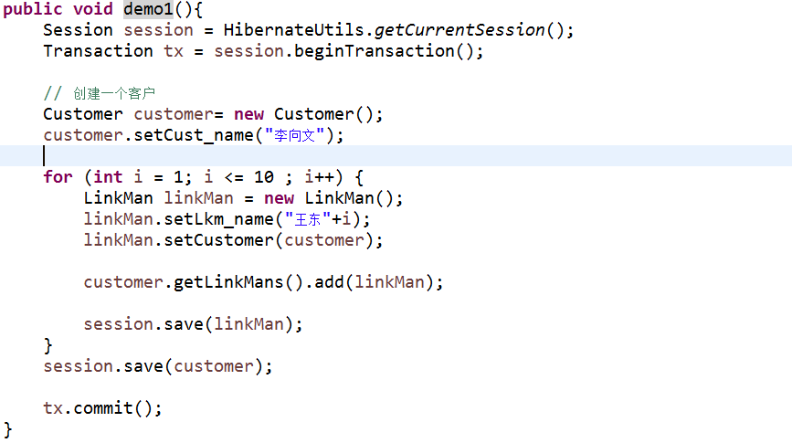

#### HQL的简单查询

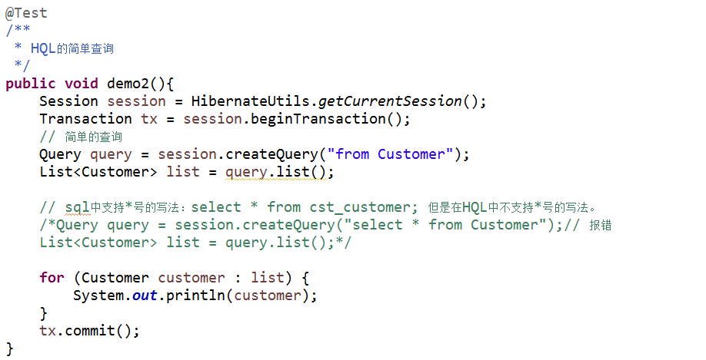

#### HQL的别名查询

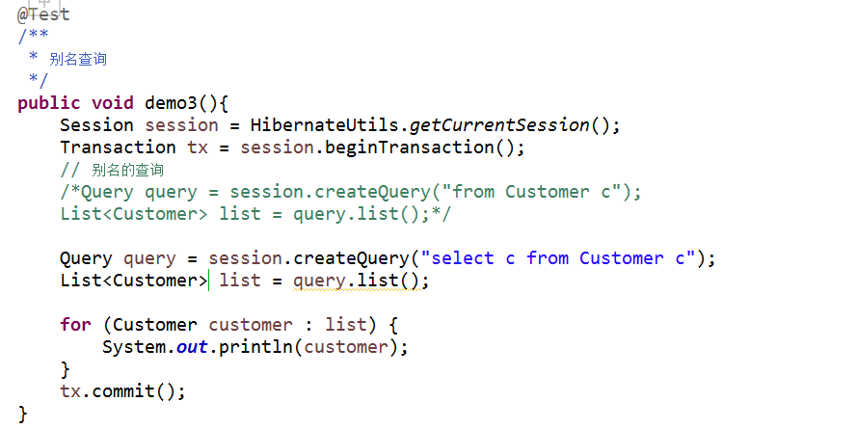

#### HQL的排序查询

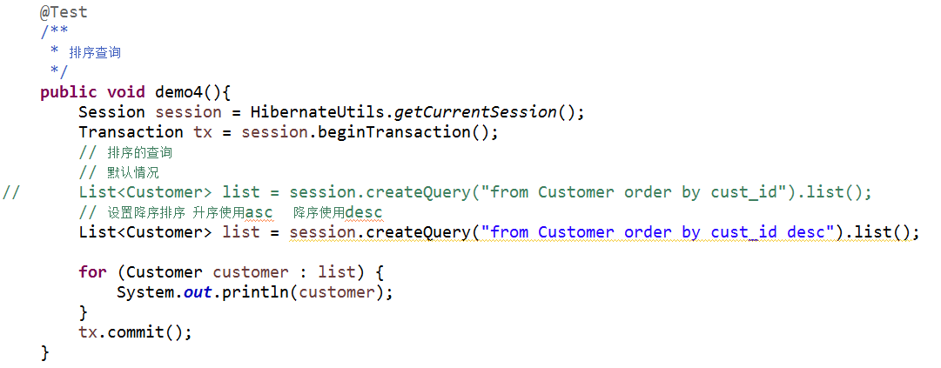

#### HQL的条件查询

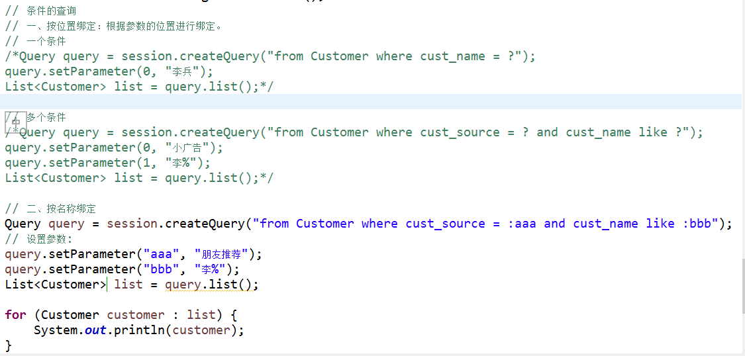

#### HQL的投影查询

投影查询：查询对象的某个或某些属性。

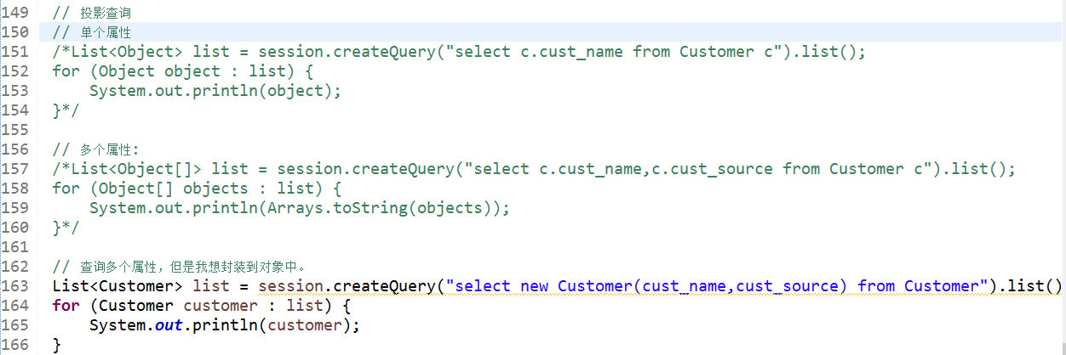

#### HQL的分页查询

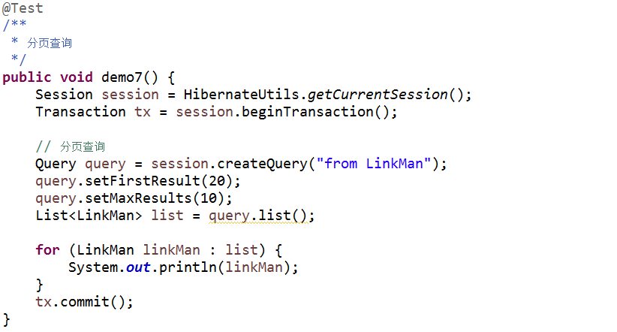

#### HQL的分组统计查询

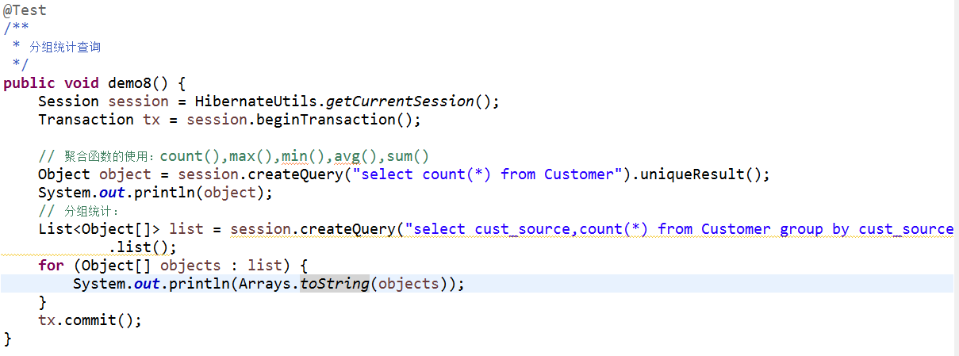

#### HQL的多表查询

* SQL的多表查询
  + 连接查询
    - 交叉连接：笛卡尔积

select * from A,B;

* + - 内连接 :inner join (inner 可以省略)
      * 隐式内连接：

select * from A,B where A.id = B.aid;

* + - * 显示内连接：

select * from A inner join B on A.id = B.aid;

* + - 外连接 :
      * 左外连接:left outer join(outer 可以省略)

select * from A left outer join B on A.id= B.aid;

* + - * 右外连接:right outer join(outer 可以省略)

select * from A right outer join B on A.id = B.aid;

* + 子查询
* HQL的多表查询
  + 连接查询
    - 交叉连接
    - 内连接
      * 显示内连接
      * 隐式内连接
      * **迫切内连接**
    - 外连接
      * 左外连接
      * 右外连接
      * **迫切左外连接**

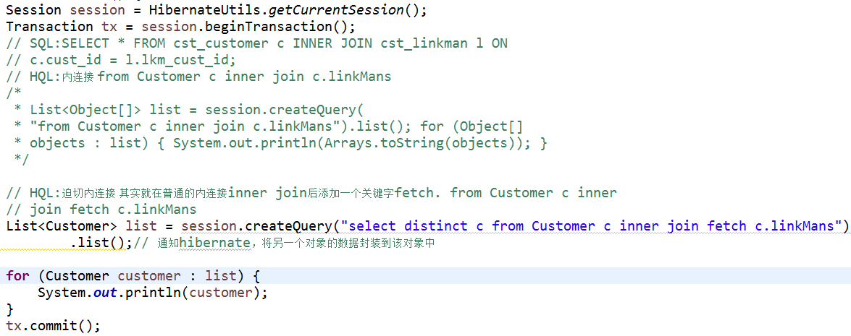

### Hibernate的查询方式：QBC检索

QBC查询：Query By Criteria，条件查询。是一种更加面向对象化的查询的方式。

#### 简单查询

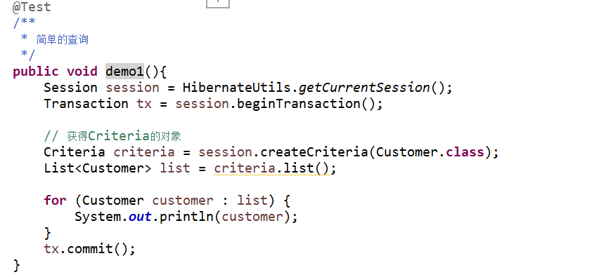

#### 排序查询

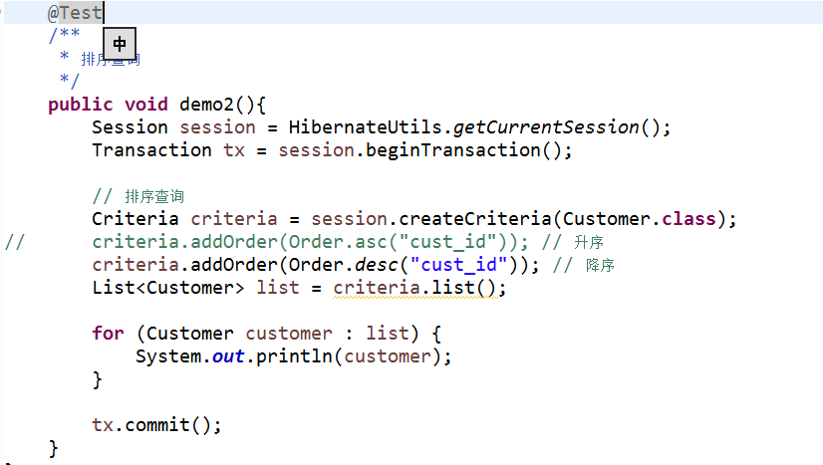

#### 分页查询

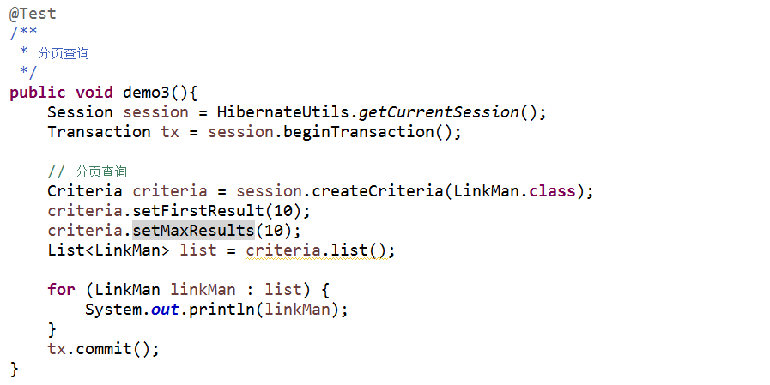

#### 条件查询

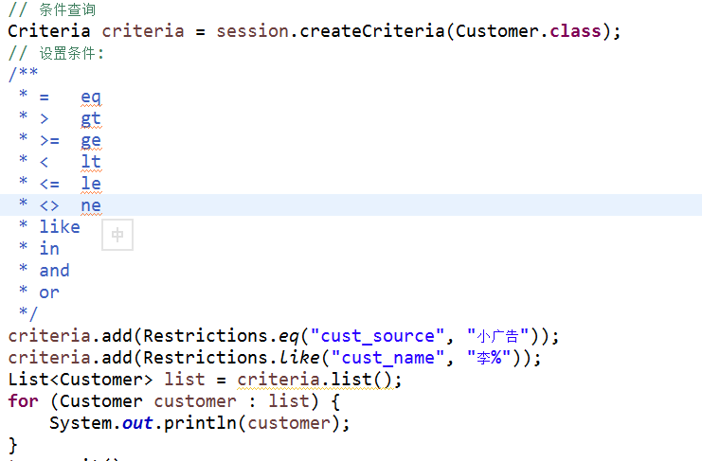

#### 统计查询

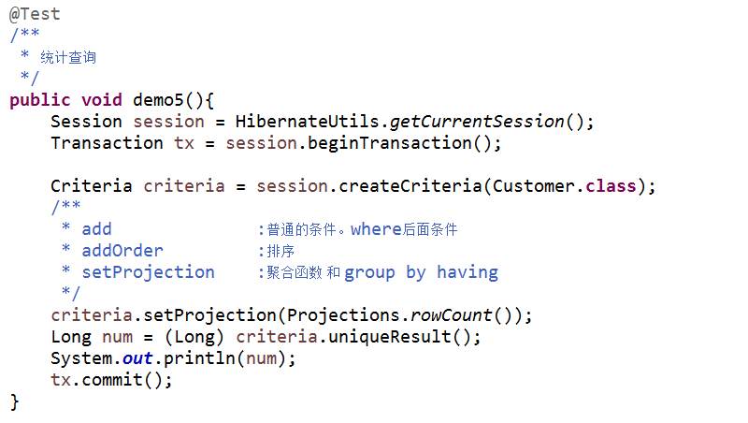

#### 离线条件查询（SSH）---DetachedCriteria

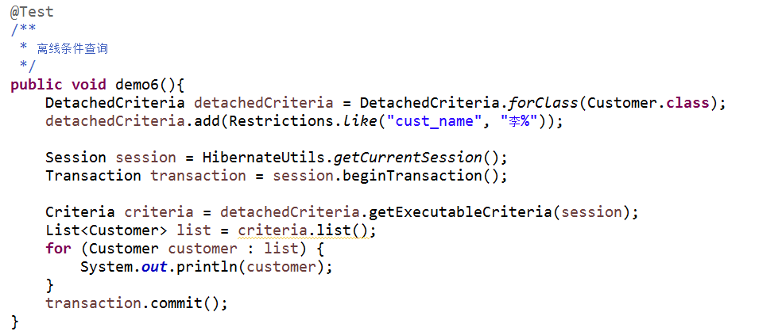

### Hibernate的查询方式：SQL检索

#### SQL查询

SQL查询：通过使用sql语句进行查询

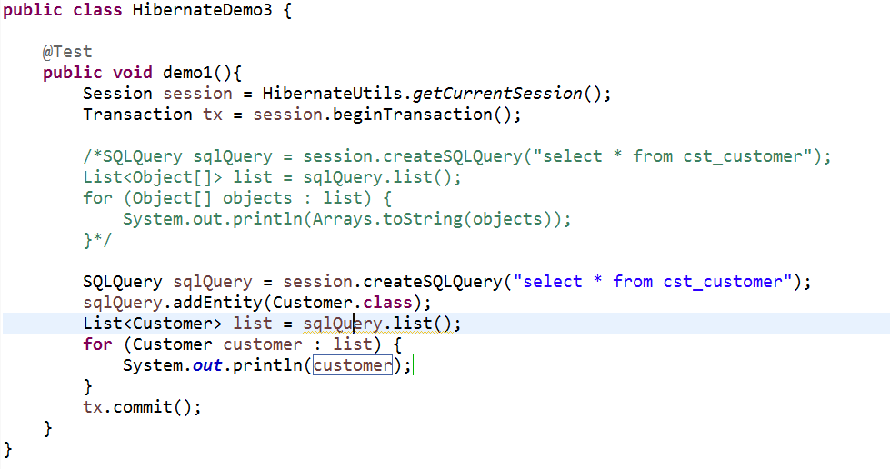

## 4.3Hibernate的抓取策略（优化）

### 延迟加载的概述

#### 什么是延迟加载

延迟加载：lazy（懒加载）。执行到该行代码的时候，不会发送语句去进行查询，在真正使用这个对象的属性的时候才会发送SQL语句进行查询。

#### 延迟加载的分类

* 类级别的延迟加载
  + 指的是通过load方法查询某个对象的时候，是否采用延迟。session.load(Customer.class,1l);
  + 类级别延迟加载通过<class>上的lazy进行配置，如果让lazy失效
    - 将lazy设置为false
    - 将持久化类使用final修饰
    - Hibernate. Initialize()
* 关联级别的延迟加载
  + 指的是在查询到某个对象的时候，查询其关联的对象的时候，是否采用延迟加载。

Customer customer = session.get(Customer.class,1l);

**customer.getLinkMans();----通过客户获得联系人的时候，联系人对象是否采用了延迟加载，称为是关联级别的延迟。**

* + **抓取策略往往会和关联级别的延迟加载一起使用，优化语句。**

### 抓取策略

#### 抓取策略的概述

* 通过一个对象抓取到关联对象需要发送SQL语句，SQL语句如何发送，发送成什么样格式通过策略进行配置。
  + 通过<set>或者<many-to-one>上通过fetch属性进行设置
  + fetch和这些标签上的lazy如何设置优化发送的SQL语句

#### <set>上的fetch和lazy

* fetch：抓取策略，控制SQL语句格式
  + select ：默认值，发送普通的select语句，查询关联对象
  + join ：发送一条迫切左外连接查询关联对象
  + subselect ：发送一条子查询查询其关联对象
* lazy：延迟加载，控制查询关联对象的时候是否采用延迟
  + true ：默认值，查询关联对象的时候，采用延迟加载
  + false ：查询关联对象的时候，不采用延迟加载
  + extra ：及其懒惰。
* **在实际开发中，一般都采用默认值。如果有特殊的需求，可能需要配置join。**

#### <many-to-one>上的fetch和lazy

* fetch ：抓取策略，控制SQL语句格式。
  + select ：默认值，发送普通的select语句，查询关联对象。
  + join ：发送一条迫切左外连接。
* lazy ：延迟加载，控制查询关联对象的时候是否采用延迟。
  + proxy ：默认值，proxy具体的取值，取决于另一端的<class>上的lazy的值。
  + false ：查询关联对象，不采用延迟。
  + no-proxy ：（不会使用）
* **在实际开发中，一般都采用默认值。如果有特殊的需求，可能需要配置join。**

### 批量抓取

#### 什么是批量抓取

一批关联对象一起抓取，batch-size

#### 测试批量抓取

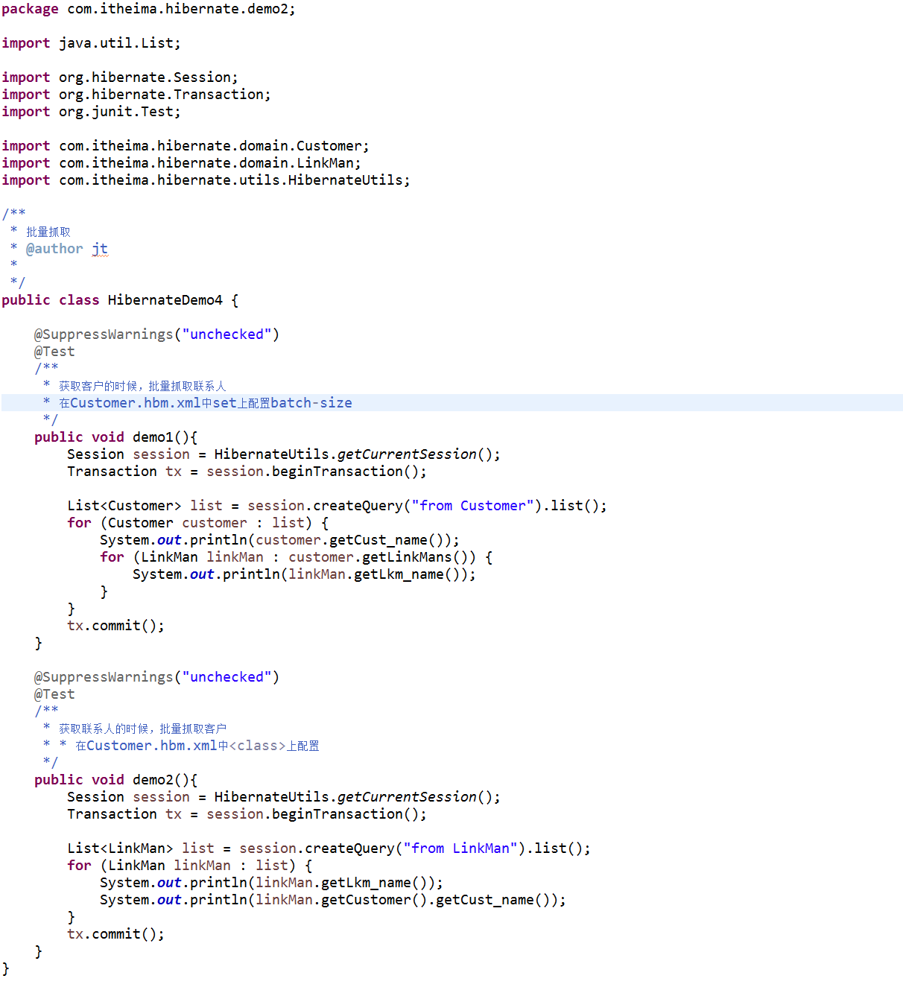

# Struts

Struts2_day01笔记

上次课内容回顾

* Hibernate的查询的方式
  + OID检索
    - get或load方法进行的查询
  + 对象导航检索
    - linkman.getCustomer();
  + HQL检索
    - 用于接收hql语句进行查询，面向对象查询方式。
    - 通过session.createQuery(String hql);
      * 简单查询
      * 别名查询
      * 排序查询
      * 条件查询
      * 分组统计查询
      * 投影查询
      * 分页查询
      * 多表查询
  + QBC检索
    - 用于进行条件查询（Query By Criteria），更加面向对象的方式。
    - 通过session.createCriteria(Class clazz);
      * 简单查询
      * 排序查询
      * 分组统计查询
      * 分页查询
      * 条件查询
      * 离线条件查询
  + SQL检索
    - 用于接收sql进行查询。
    - 通过session.createSQLQuery(String sql);
* Hibernate的抓取策略(优化)
  + 延迟加载
    - 类级别 在<class>上配置lazy属性
    - 关联级别 在<set>、<many-to-one>上配置的lazy属性
  + 抓取策略
    - Set上的fetch和lazy
      * fetch ：
        + select
        + join
        + subselect
      * lazy ：
        + true
        + false
        + extra
    - many-to-one上fetch和lazy
      * fetch
        + select
        + join
      * lazy
        + proxy
        + false
        + no-proxy
  + 批量抓取

## Struts2框架的学习路线

* 第一天：Struts2的概述、Struts2的入门、Struts2常见的配置、Struts2的Action的编写
* 第二天：Struts2的数据的封装、结果页面配置
* 第三天：Struts2的值栈和OGNL表达式
* 第四天：Struts2的标签库

## Struts2的概述

### Struts2的概述

#### 什么是Struts2

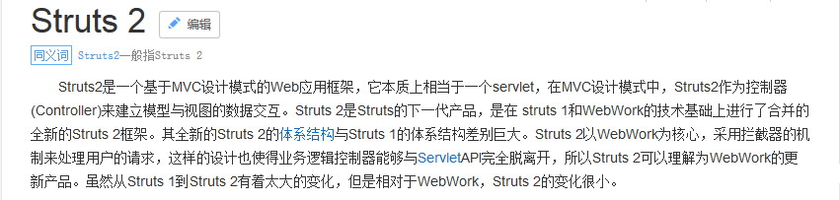

* Struts2是一个基于MVC设计模式的**WEB层框架**。
  + Struts2的内核相对于Struts1来讲已经发生巨大变化。

#### 常见的web层框架

* Struts2
* Struts1
* Webwork
* SpringMVC

#### Web层框架基于前端控制器模型设计

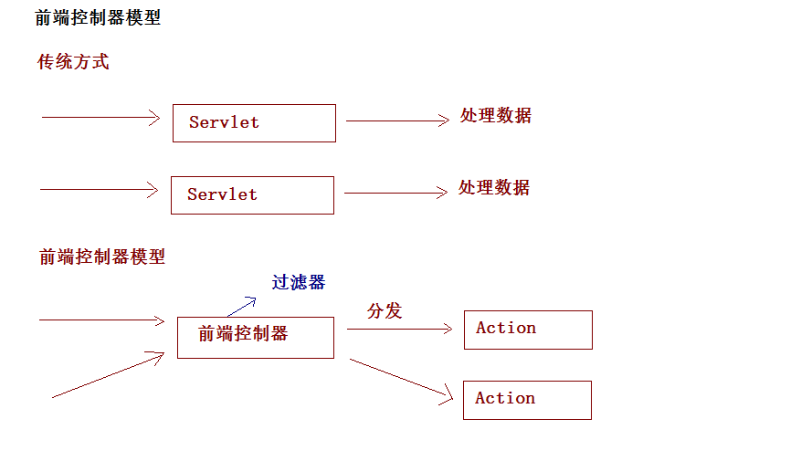

## Struts2的入门

### Struts2的入门

#### 下载Struts2的开发环境

<http://struts.apache.org/>

#### 解压Struts2开发包

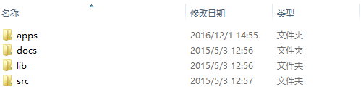

* apps :Struts2提供的应用，war文件：web项目打成war包。直接放入到tomcat可以允许。
* docs :Struts2的开发文档和API
* lib :Strtus2框架的开发的jar包
* src :Struts2的源码

#### 创建web项目，引入jar包

* 引入jar包
  + struts-blank项目下找jar包

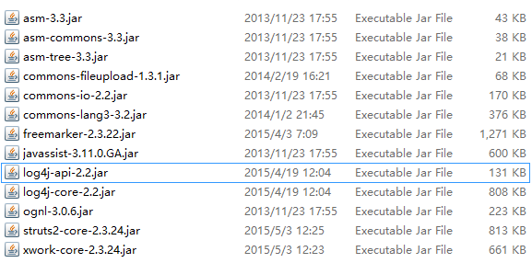

#### 创建一个JSP页面



#### 编写Action的类

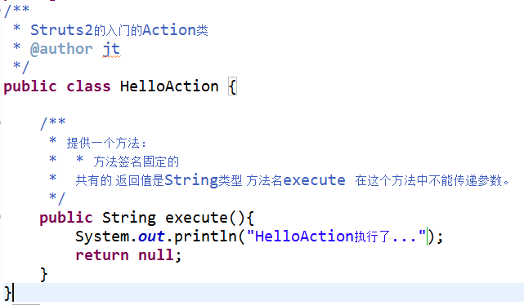

#### 对Action进行配置

* 在src下创建（提供）名称叫做struts.xml的配置文件

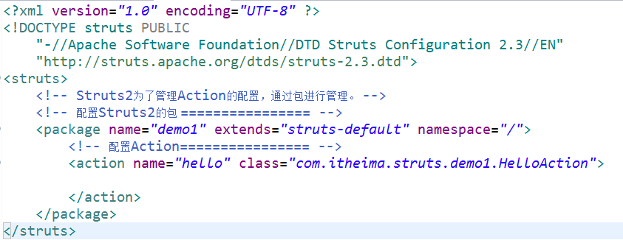

#### 配置前端控制器（核心过滤器）

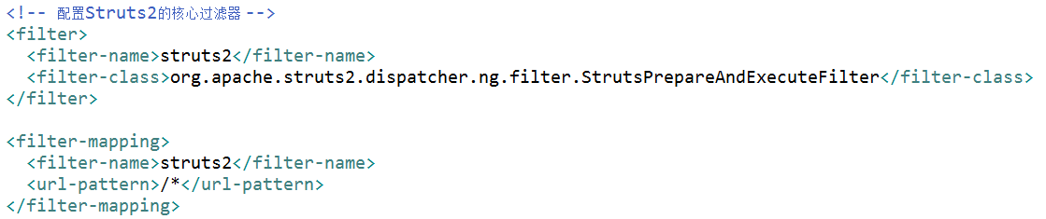

#### 改写Action中的方法的返回值

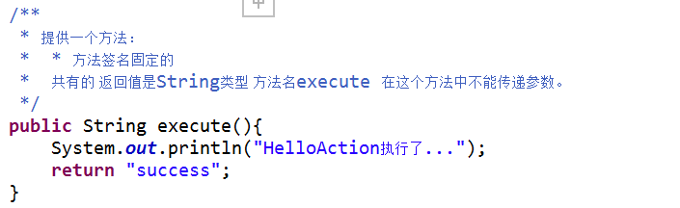

#### 改写struts.xml

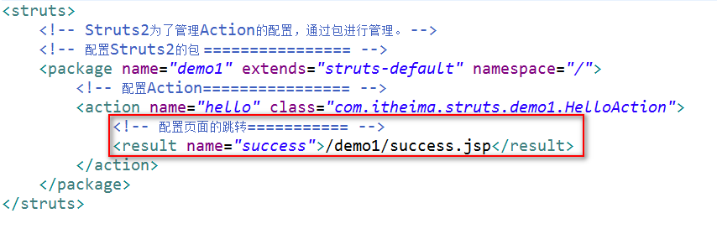

#### 编写success.jsp

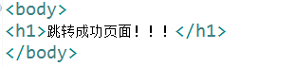

## Struts2的执行流程

### 分析Struts2的执行流程

#### Struts2的执行流程

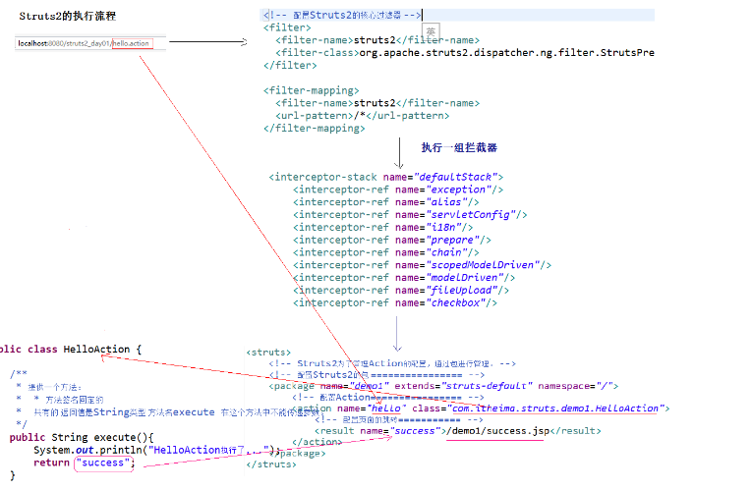

当用户访问某一个Action的时候，先经过核心过滤器，在核心过滤器中执行一组拦截器（这组拦截器实现部分功能），执行目标Action，根据Action的返回值，进行页面跳转。

## Struts2的常见配置

### XML的提示问题

#### 配置XML的提示

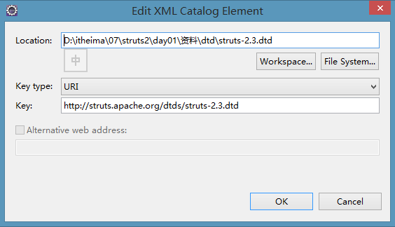

### Struts2的配置文件的加载顺序（了解）

#### Struts2的配置文件加载顺序

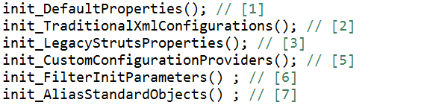

* init_DefaultProperties() ----加载default.properties
* init_TraditionalXmlConfigurations(); ----加载struts-default.xml、struts-plugin.xml、struts.xml
* init_LegacyStrutsProperties(); ----加载struts.properties
* init_CustomConfigurationProviders(); ----加载配置提供类
* init_FilterInitParameters() ; // [6] ----加载web.xml中过滤器初始化参数
* init_AliasStandardObjects() ; // [7] ----加载Bean对象

#### 加载顺序

* default.properties
* struts-default.xml
* struts-plugin.xml
* **struts.xml**
* **struts.properties**
* **web.xml**
  + **注意：后配置的常量的值会覆盖先配置的常量的值。**

### Action的配置

#### package相关配置

* package标签称为包，这个包与Java中的包的概念不一致。包为了更好管理action的配置。
* package标签的属性
  + name ：包的名称，只有在一个项目中不重名即可。
  + extends ：继承哪个包，通常值为struts-default。
  + namespace ：名称空间，与<action>标签中的name属性共同决定访问路径。
    - 名称空间有三种写法：
      * 带名称的名称空间 ：namespace=”/aaa”
      * 跟名称空间 ：namespance=”/”
      * 默认名称空间 ：namespace=””
  + abstract ：抽象的，用于其他包的继承。

#### action相关配置

* action标签配置Action类。
* action标签的属性
  + name ：与namespace共同决定访问路径
  + class ：Action类的全路径
  + method ：执行Action中的哪个方法的方法名，默认值execute
  + converter ：用于设置类型转换器

### 常量的配置

#### Struts2的常量配置

在Struts2的框架中，提供了非常多的常量：**（在default.properties）**

* struts.i18n.encoding=UTF-8 ----Struts2中所有的post请求的中文乱码不用处理。
* struts.action.extension=action,, ----Struts2请求的默认的扩展名。默认扩展名是.action或者什么都不写。

在Struts2中修改一些常量的值：

* 修改常量的值，可以有三个位置进行修正
  + **struts.xml中进行修改**



* + struts.properties中进行修改



* + web.xml中进行修改

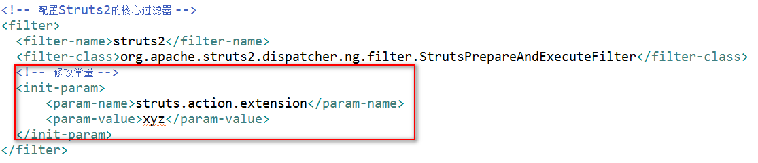

### 分模块开发的配置

#### include的配置



## Action的访问

### Action的写法

#### Action类是POJO的类

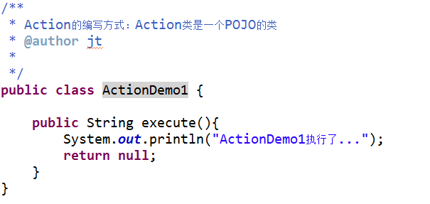

#### Action类实现一个Action的接口

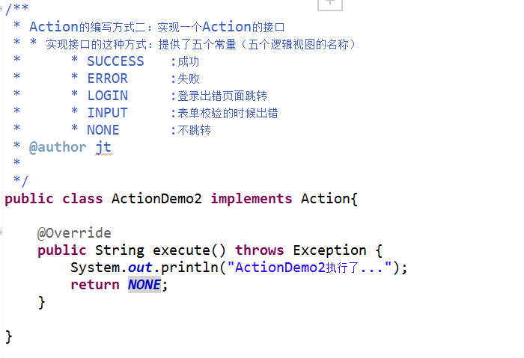

#### Action类继承ActionSupport类

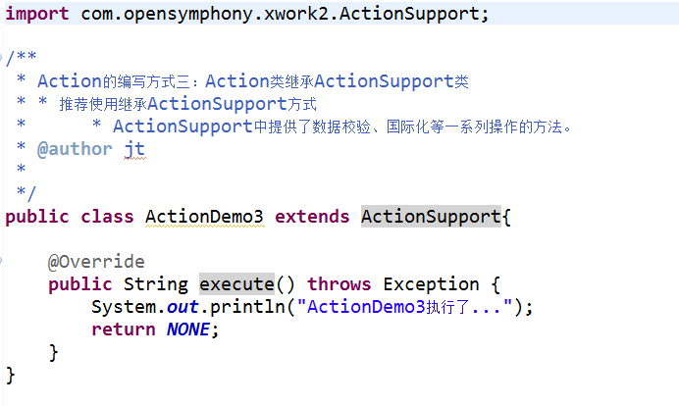

### Action的访问

#### 通过method设置

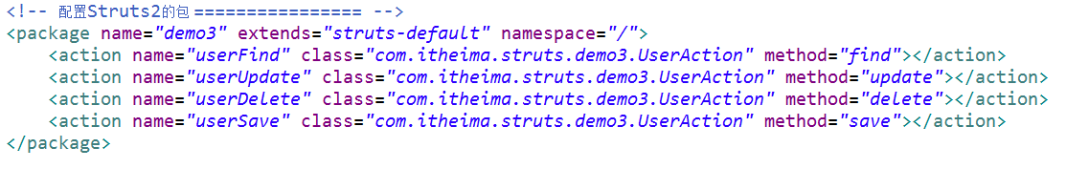

#### 通过通配符的方式进行配置（*****）



#### 动态方法访问



* 开启动态方法访问



* 编写访问路径

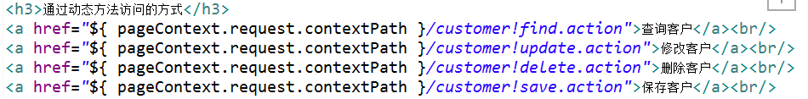

## CRM的客户列表显示

### 搭建开发环境

#### 创建web项目，引入jar包

* Struts2
* Hibernate

#### 引入配置文件

* Struts2
  + struts.xml
  + web.xml
* Hibernate
  + 核心配置
  + 映射文件
  + 日志文件

#### 创建数据库和表

CREATE TABLE `cst_customer` (

`cust_id` bigint(32) NOT NULL AUTO_INCREMENT COMMENT '客户编号(主键)',

`cust_name` varchar(32) NOT NULL COMMENT '客户名称(公司名称)',

`cust_source` varchar(32) DEFAULT NULL COMMENT '客户信息来源',

`cust_industry` varchar(32) DEFAULT NULL COMMENT '客户所属行业',

`cust_level` varchar(32) DEFAULT NULL COMMENT '客户级别',

`cust_phone` varchar(64) DEFAULT NULL COMMENT '固定电话',

`cust_mobile` varchar(16) DEFAULT NULL COMMENT '移动电话',

PRIMARY KEY (`cust_id`)

) ENGINE=InnoDB AUTO_INCREMENT=1 DEFAULT CHARSET=utf8;

#### 创建包结构

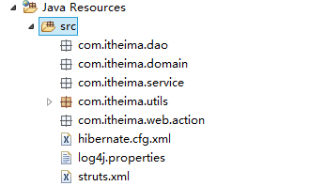

#### 引入相应页面

### 代码实现

#### 修改请求路径



#### 编写Action、Service、DAO

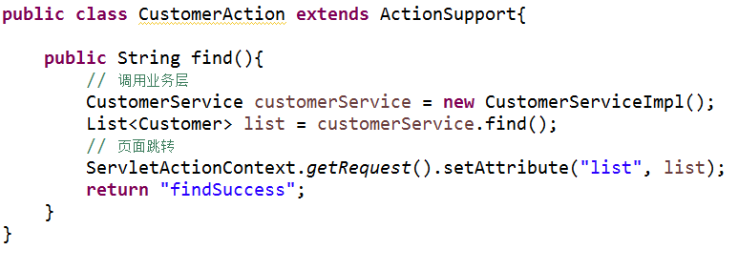

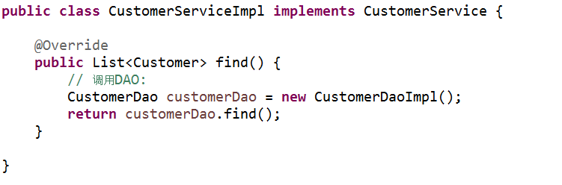

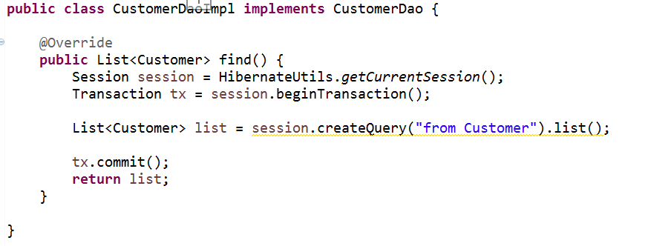

#### 配置Action

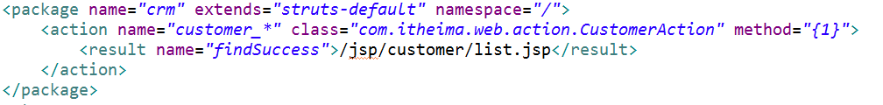

#### 编写页面

Struts2_day02笔记

## 上次课内容回顾

* Struts2的框架的概述
  + 什么是Struts2
    - Struts2是一个基于MVC设计模式的web层的框架。
  + 常见的web层框架
    - Struts2
    - Struts1
    - SpringMVC
    - Webwork
  + Web层框架
    - 基于前端控制器模型
* Struts2的入门程序
  + 下载Struts2的开发包
  + 解压Struts2开发环境
  + 创建web项目，引入jar包
    - struts/apps/struts-blank.war/WEB-INF/lib/*.jar
  + 编写JSP页面
  + 编写Action类
  + 配置Action类
  + 配置核心过滤器
* Struts2的执行流程
  + 请求🡪核心过滤器（StrutsPrepareAndExecuteFilter）🡪执行一组拦截器（完成部分的功能）🡪Action🡪Result.
* Struts2的常见配置
  + 配置文件的加载顺序
    - 后配置的配置文件中的常量的值会覆盖先配置的配置文件的常量的值。
  + Action的配置
    - package配置
      * name ：包名
      * extends ：继承
      * namespace ：名称空间，与action中name共同决定访问路径
      * abstract ：用于其他包的继承
    - action的配置
      * name ：与namespace共同决定访问路径
      * class ：Action类的全路径
      * method ：执行Action中的某个方法，默认值execute。
  + constant配置（default.properties）
    - 设置Struts2的常量
  + include配置
    - 分模块开发的使用
* Struts2的Action的访问
  + Action的编写
    - Action是POJO类
    - Action实现Action接口
    - Action继承ActionSupport类
  + Action的访问
    - 通过method属性配置
    - **通过通配符的方式配置**
    - **动态方法访问的方式**

## Struts2的Servlet的API的访问

在使用Struts2的框架的过程中，发现Struts2和Servlet的API是解耦合的。在实际开发中，经常使用到Servlet的API，比如进行登录，将用户的信息保存到Session中，有的时候需要向页面输出一些内容，用到response对象。涉及到Servlet的API的访问。

### Struts2的Servlet的API的访问

#### 完全解耦合的方式

* 编写JSP

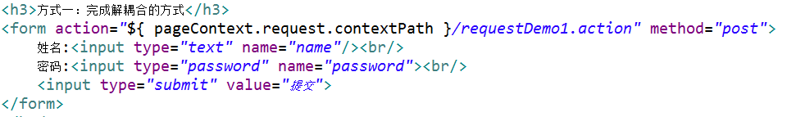

* 编写Action

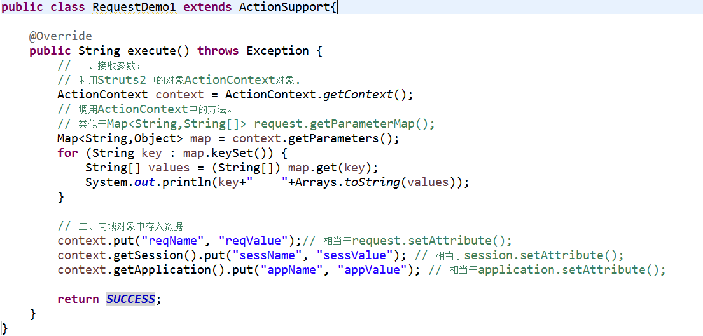

* **\*\*\*\*\*注意：这种方式只能获得代表request、session、application的数据的Map集合，不能操作这些对象的本身的方法。**

#### 使用Servlet的API的原生方式（*****）

* 编写JSP

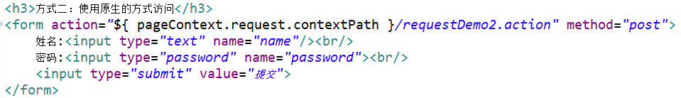

* 编写Action

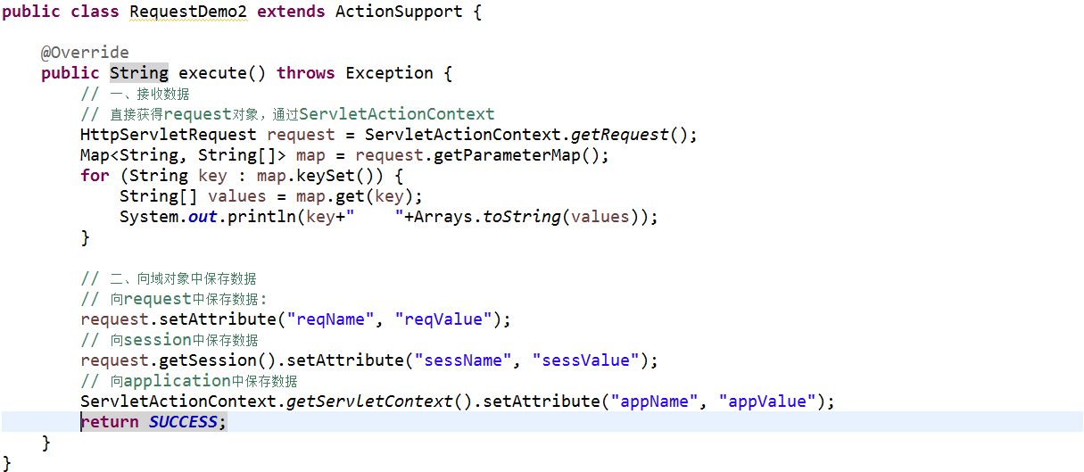

* **\*\*\*\*\* 注意：这种方式可以操作域对象的数据，同时也可以获得对象的方法。**

#### 接口注入的方式

* 编写JSP

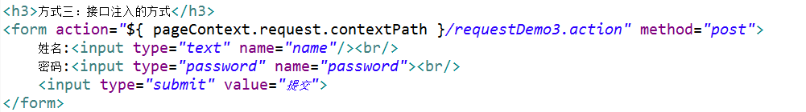

* 编写Action

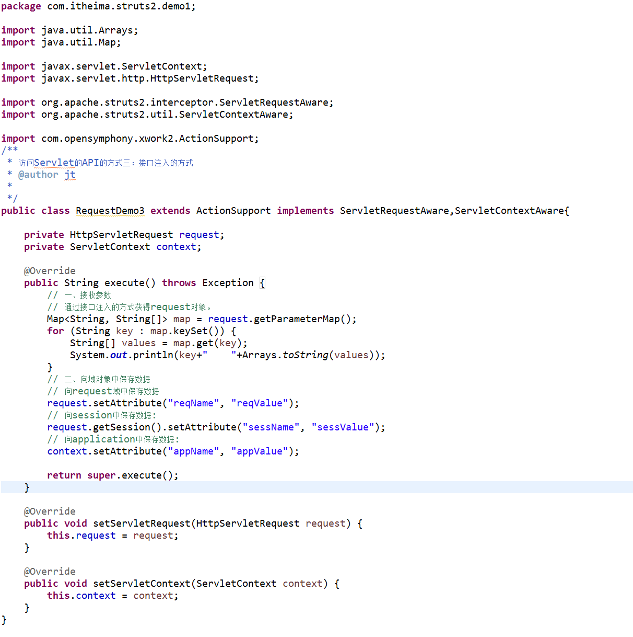

* Servlet是单例的，多个程序访问同一个Servlet只会创建一个Servlet的实例。Action是多例的，一次请求，创建一个Action的实例（不会出现线程安全的问题）。

## Struts2的结果页面的配置

### 结果页面的配置

#### 全局结果页面

* 全局结果页面：全局结果页面指的是，在包中配置一次，其他的在这个包中的所有的action只要返回了这个值，都可以跳转到这个页面。
  + 针对这个包下的所有的action的配置都有效。

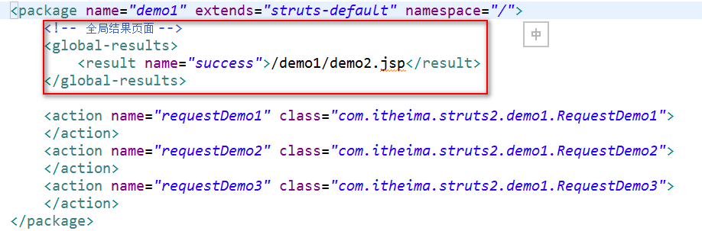

#### 局部结果页面

* 局部结果页面：局部结果页面指的是，只能在当前的action中的配置有效。
  + 针对当前的action有效。

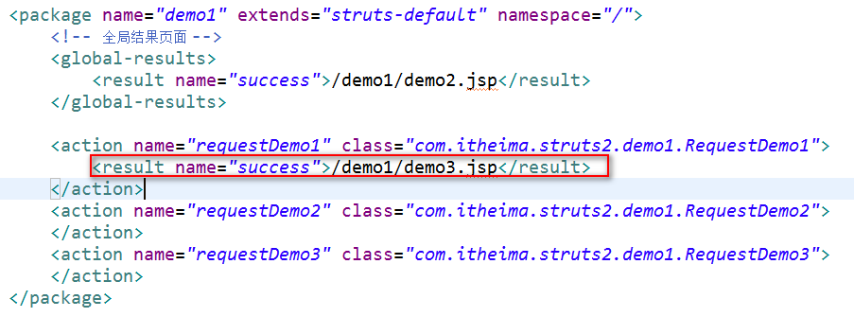

### result标签的配置

#### result标签的配置

* result标签用于配置页面的跳转。在result标签上有两个属性：
  + name属性 ：逻辑视图的名称。默认值：success
  + type属性 ：页面跳转的类型。
    - **dispatcher ：默认值，请求转发。（Action转发JSP）**
    - **redirect ：重定向。（Action重定向JSP）**
    - chain ：转发。（Action转发Action）
    - redirectAction ：重定向。（Action重定向Action）
    - stream ：Struts2中提供文件下载的功能。

## Struts2的数据的封装

Struts2框架是一个web层框架，web层框架（框架：软件的办成品，完成一部分功能）。Struts2提供了数据封装的功能。

### Struts2的数据封装

#### 属性驱动：提供属性set方法的方式（不常用）

* 编写页面

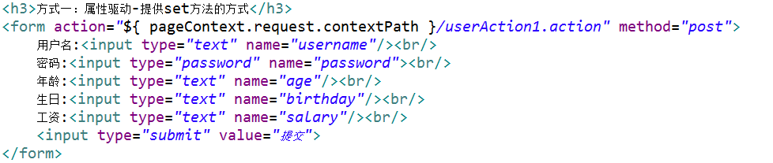

* 编写Action

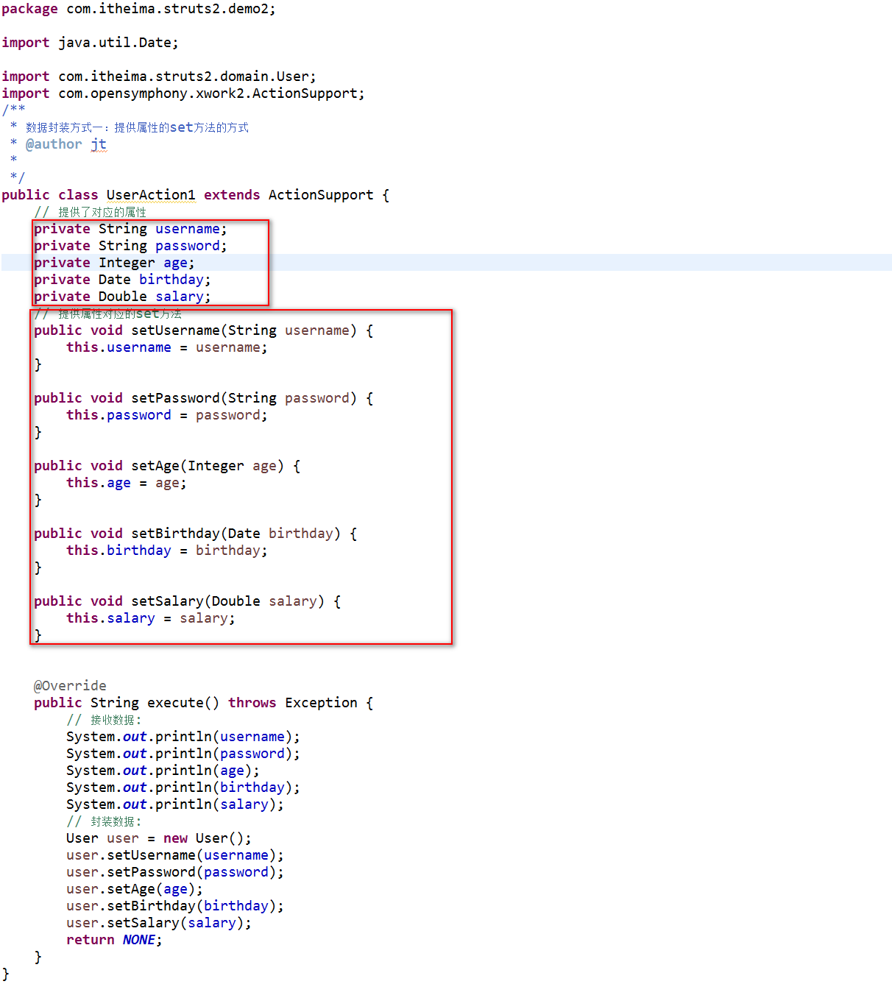

#### 属性驱动：页面中提供表达式方式

* 编写JSP

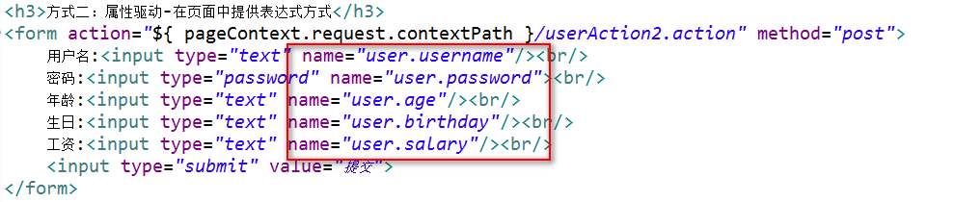

* 编写Action

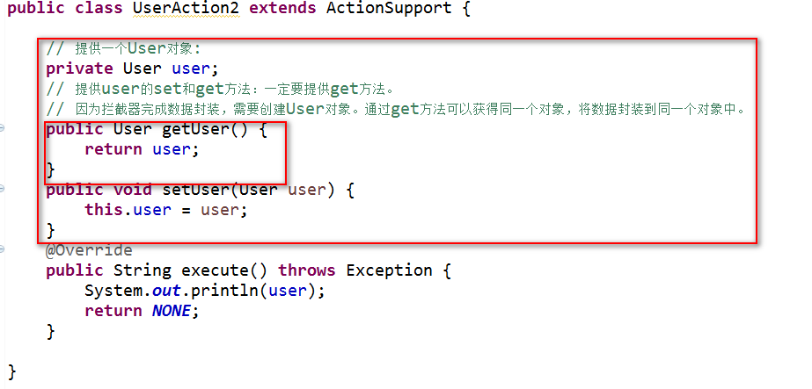

#### 模型驱动：采用模型驱动方式（最常用）

* 编写JSP

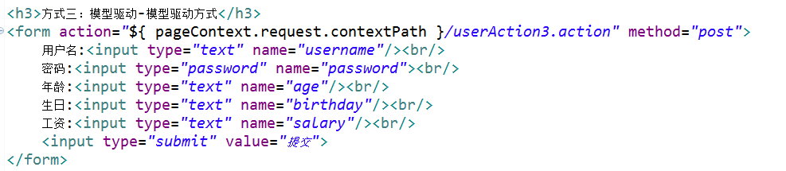

* 编写Action

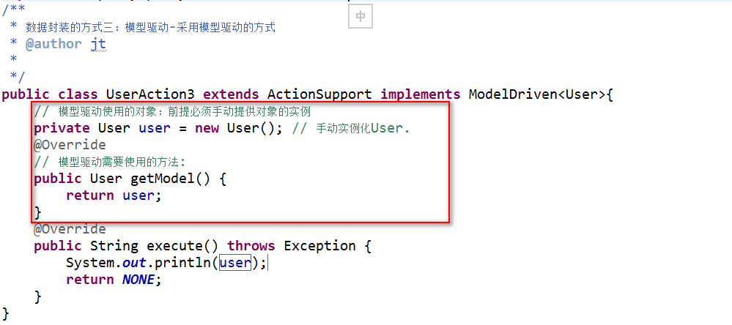

* 模型驱动方式最常用的方式：
  + 缺点：只能同时向一个对象中封装数据。
* 使用第二种可以向多个对象中同时封装数据：

### 关于INPUT逻辑视图

#### INPUT的逻辑视图的配置

* Action接口中提供了五个逻辑视图的名称：
  + SUCCESS
  + ERROR
  + LOGIN
  + **INPUT ：input在某些拦截器中会使用。**
  + NONE

## Struts2的复杂类型的数据封装

在实际开发中，有可能遇到批量向数据库中插入记录，需要在页面中将数据封装到集合中。

### Struts2的复杂类型的数据封装

#### 封装数据到List集合中

* 编写JSP

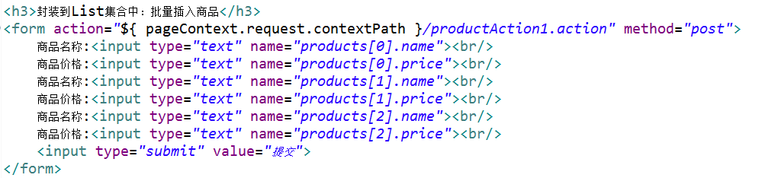

* 编写Action

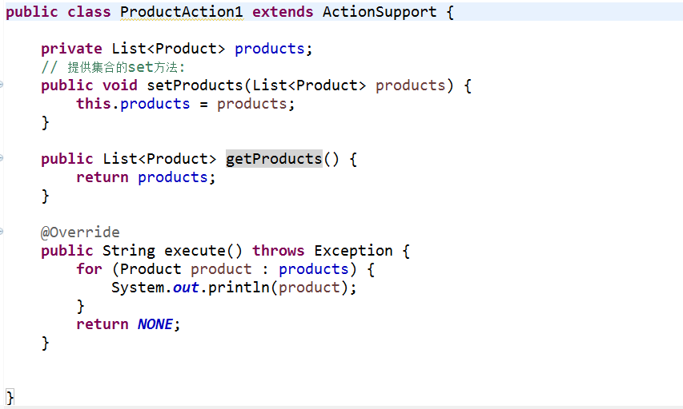

#### 封装数据到Map集合中

* 编写JSP

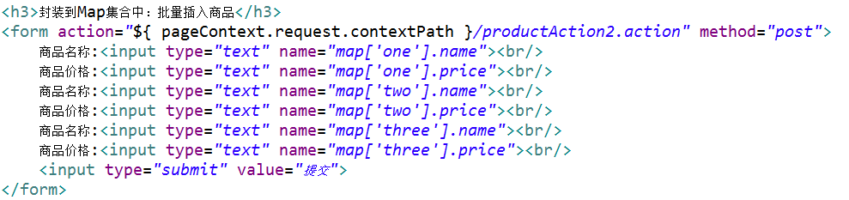

* 编写Action

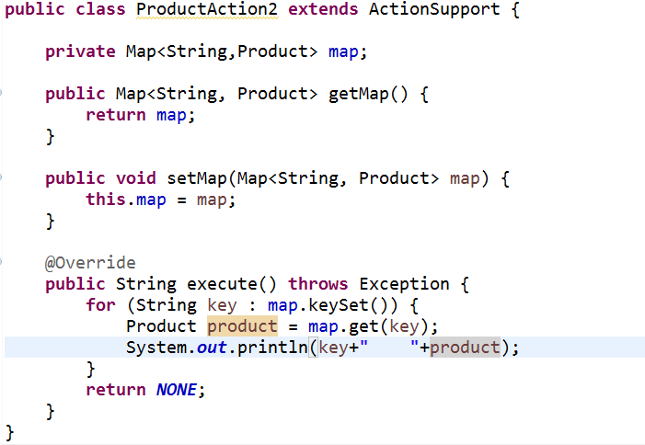

## 综合练习CRM：保存客户

### 环境搭建

#### 修改html改为JSP

### 代码实现

#### 保存操作流程

* 点击左侧的菜单页面页面：
* 跳转到添加页面（经过Action）：
* 在添加页面中输入指定的信息，点击【保存】
* 将数据提交到Action🡪Service🡪DAO
* 最终回到列表页面

#### 第一步：修改菜单页面上链接：



#### 第二步：编写Action中的saveUI的方法

|  |
| --- |
| /**  * 跳转到添加页面的方法  */  public String saveUI() {  return "saveUI";  } |

#### 第三步：配置页面跳转

|  |
| --- |
| <package name="crm" extends="struts-default" namespace="/">  <action name="customer_*" class="com.itheima.web.action.CustomerAction" method="{1}">  <result name="findSuccess">/jsp/customer/list.jsp</result>  <result name="saveUI">/jsp/customer/add.jsp</result>  </action>  </package> |

#### 第四步：修改添加页面

|  |
| --- |
| <FORM id=form1 name=form1  action="${pageContext.request.contextPath }/customer_save.action"  method=post>  <INPUT class=textbox id=sChannel2 style="WIDTH: 180px" maxLength=50 name="cust_name"> |

#### 第五步：完成保存操作

* 编写Action

|  |
| --- |
| public class CustomerAction extends ActionSupport implements ModelDriven<Customer> {  /**  * 模型驱动使用的对象  */  private Customer customer = new Customer();  @Override  public Customer getModel() {  return customer;  }  /**  * 保存客户的方法  */  public String save() {  // 接受数据  // 封装数据  // 调用业务层  CustomerService customerService = new CustomerServiceImpl();  customerService.save(customer);  return "saveSuccess";  } |

* 编写Service

|  |
| --- |
| // 业务层保存用户的方法  public void save(Customer customer) {  // 调用DAO：  CustomerDao customerDao = new CustomerDaoImpl();  customerDao.save(customer);  } |

* 编写DAO

|  |
| --- |
| public void save(Customer customer) {  Session session = HibernateUtils.getCurrentSession();  Transaction tx = session.beginTransaction();  session.save(customer);  tx.commit();  } |

#### 第六步：配置页面的跳转

|  |
| --- |
| <package name="crm" extends="struts-default" namespace="/">  <action name="customer_*" class="com.itheima.web.action.CustomerAction" method="{1}">  <result name="findSuccess">/jsp/customer/list.jsp</result>  <result name="saveUI">/jsp/customer/add.jsp</result>  <result name="saveSuccess" type="redirectAction">customer_find</result>  </action>  </package> |

Struts2_day04笔记

## 上次课内容回顾

* OGNL表达式
  + OGNL的概述
    - OGNL：对象图导航语言，是一门功能强大的表达式语言。
  + OGNL的功能
    - 调用对象的方法
    - 调用对象的静态方法
    - 表达式串联
    - 访问ActionContext和OgnlContext数据
  + OGNL独立的表达式：
    - Java环境下入门
    - Struts2环境下入门
* 值栈
  + 值栈的概述
    - ValueStack：是一个接口，实现类OgnlValueStack。是数据的中转站，贯穿了整个Action，有一个Action的实例，就会创建一个ValueStack对象。
  + 值栈的内部结构
    - Root ：CompoundRoot，就是一个ArrayList。
    - Context ：OgnlContext，就是一个Map。
  + ActionContext和值栈关系
    - ActionContext获得值栈的引用。
  + 获得值栈
    - 通过ActionContext获取
    - 通过request获取
  + 操作值栈
    - 利用Action本身在栈中的特点，Action中的属性。
    - 手动操作值栈：
  + 获取值栈的数据
    - OGNL获取：<s:property value=”…”/>
  + EL获取值栈的数据
    - 底层增强request.getAttribute(“”);
* ONGL特殊字符
  + #号
    - 获取context数据
    - 构建map集合
  + %号
    - 强制解析OGNL
  + $号
    - 在配置文件中使用OGNL

## Struts2的拦截器（*****）

### 拦截器概述

#### 什么是拦截器

* Interceptor：拦截器，起到拦截Action的作用。
  + Filter：过滤器，过滤从客户端向服务器发送的请求。
  + Interceptor：拦截器，拦截是客户端对Action的访问。更细粒度化的拦截。（拦截Action中的具体的方法）。
* Struts2框架核心的功能都是依赖拦截器实现。

#### Struts2的执行流程

客户端向服务器发送一个Action的请求，执行核心过滤器（doFilter）方法。在这个方法中，调用executeAction()方法，在这个方法内部调用dispatcher.serviceAction();在这个方法内部创建一个Action代理，最终执行的是Action代理中的execute(),在代理中执行的execute方法中调用ActionInvocation的invoke方法。在这个方法内部递归执行一组拦截器（完成部分功能），如果没有下一个拦截器，就会执行目标Action，根据Action的返回的结果进行页面跳转。

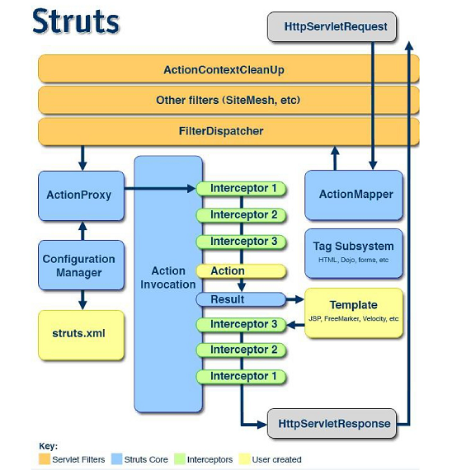

### 拦截器入门：

#### 搭建Struts2的环境

#### 编写拦截器类

* 编写一个类实现Interceptor接口或者继承AbstractInterceptor类。

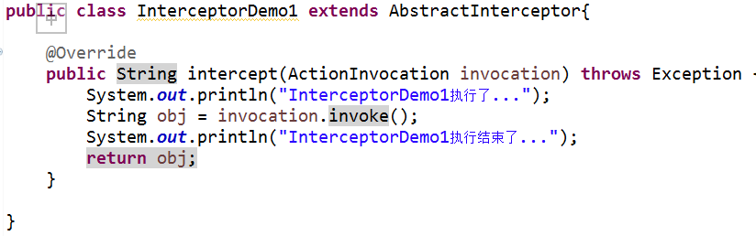

#### 对拦截器进行配置

* 定义拦截器进行配置

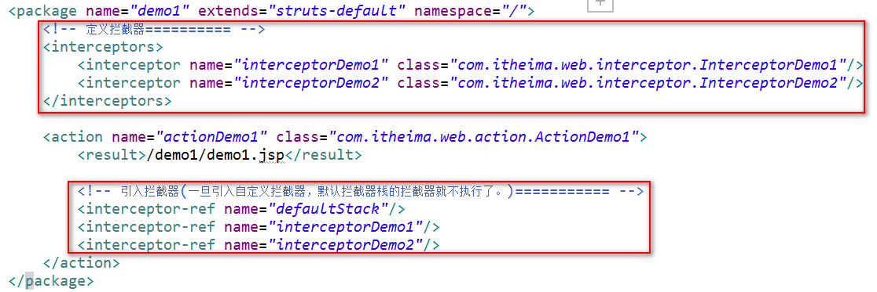

* 定义一个拦截器栈的方式

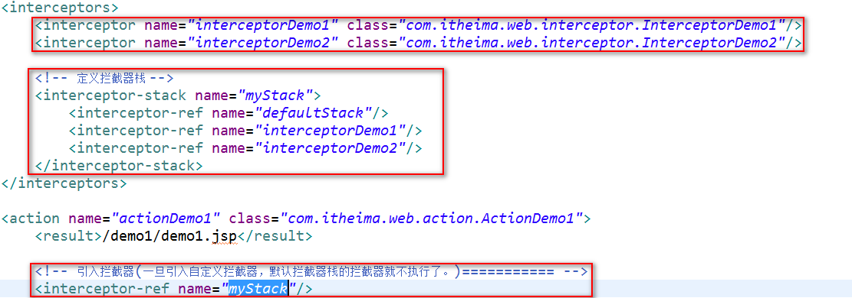

## CRM的权限拦截器

### 实现用户登录的功能

#### 创建表和实体

* 创建表

CREATE TABLE `sys_user` (

`user_id` bigint(32) NOT NULL AUTO_INCREMENT COMMENT '用户id',

`user_code` varchar(32) NOT NULL COMMENT '用户账号',

`user_name` varchar(64) NOT NULL COMMENT '用户名称',

`user_password` varchar(32) NOT NULL COMMENT '用户密码',

`user_state` char(1) NOT NULL COMMENT '1:正常,0:暂停',

PRIMARY KEY (`user_id`)

) ENGINE=InnoDB AUTO_INCREMENT=1 DEFAULT CHARSET=utf8;

* 创建实体

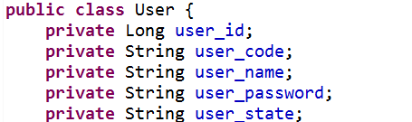

#### 提交数据到Action

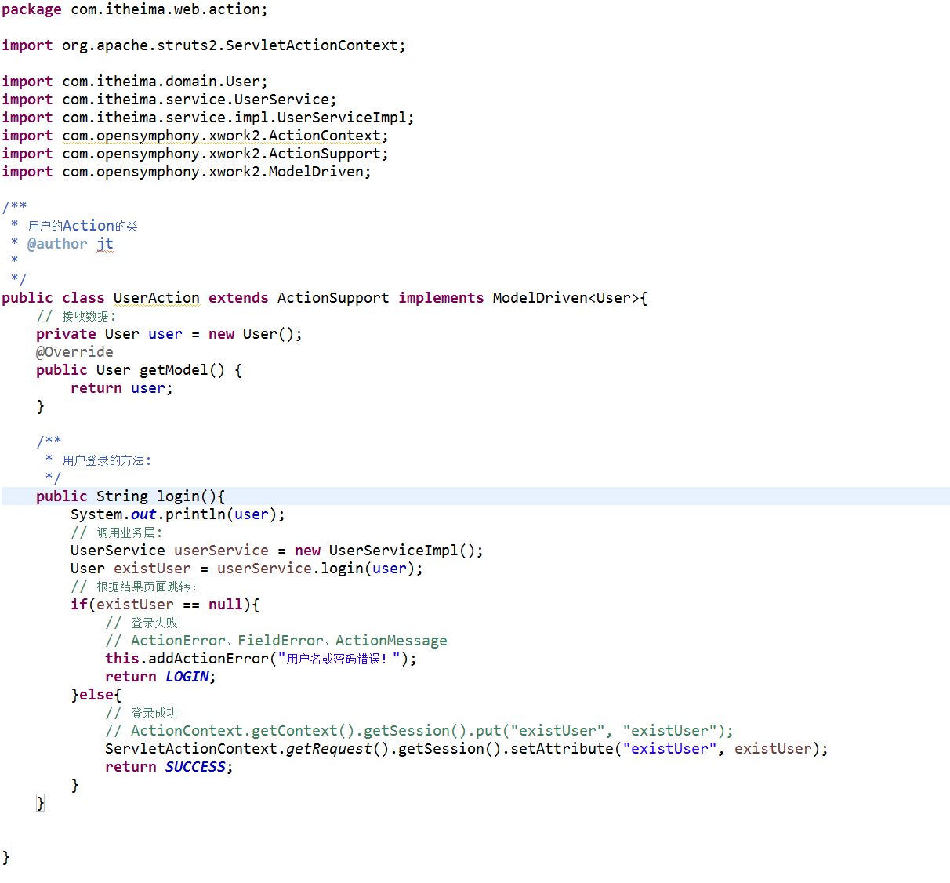

#### Action🡪Service🡪DAO

* 编写Service

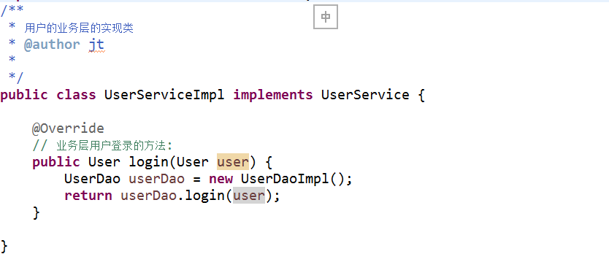

* 编写DAO

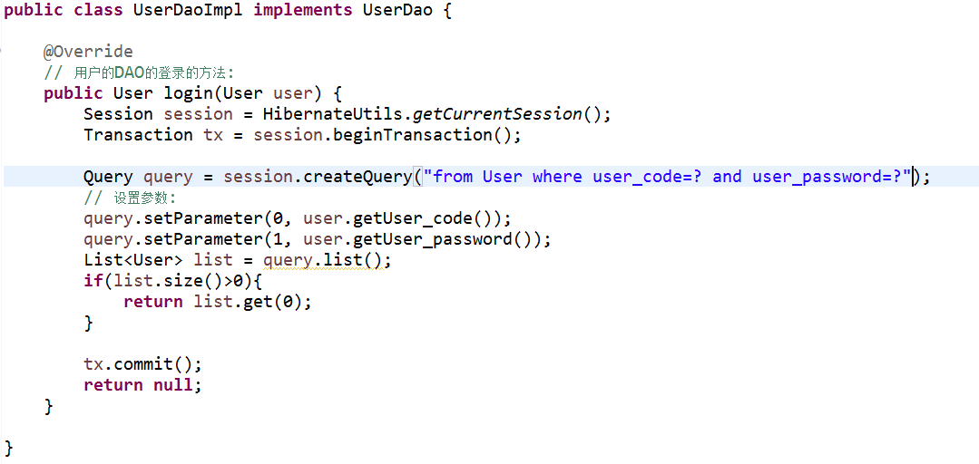

#### 根据结果进行页面跳转

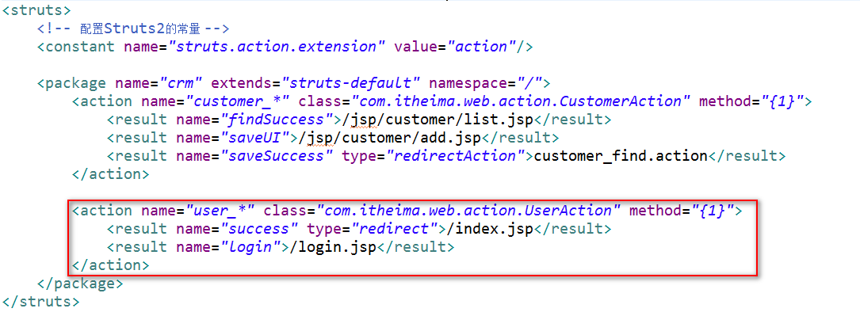

### 实现权限拦截器

#### 编写权限拦截器

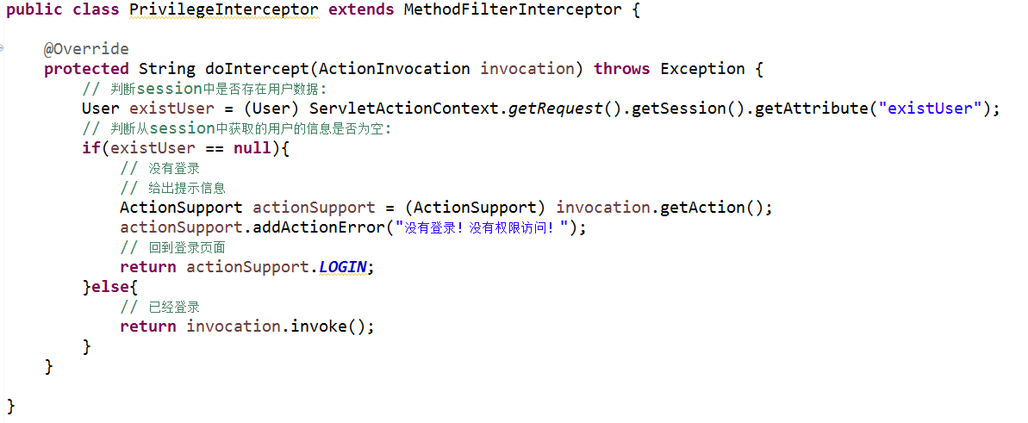

#### 配置拦截器

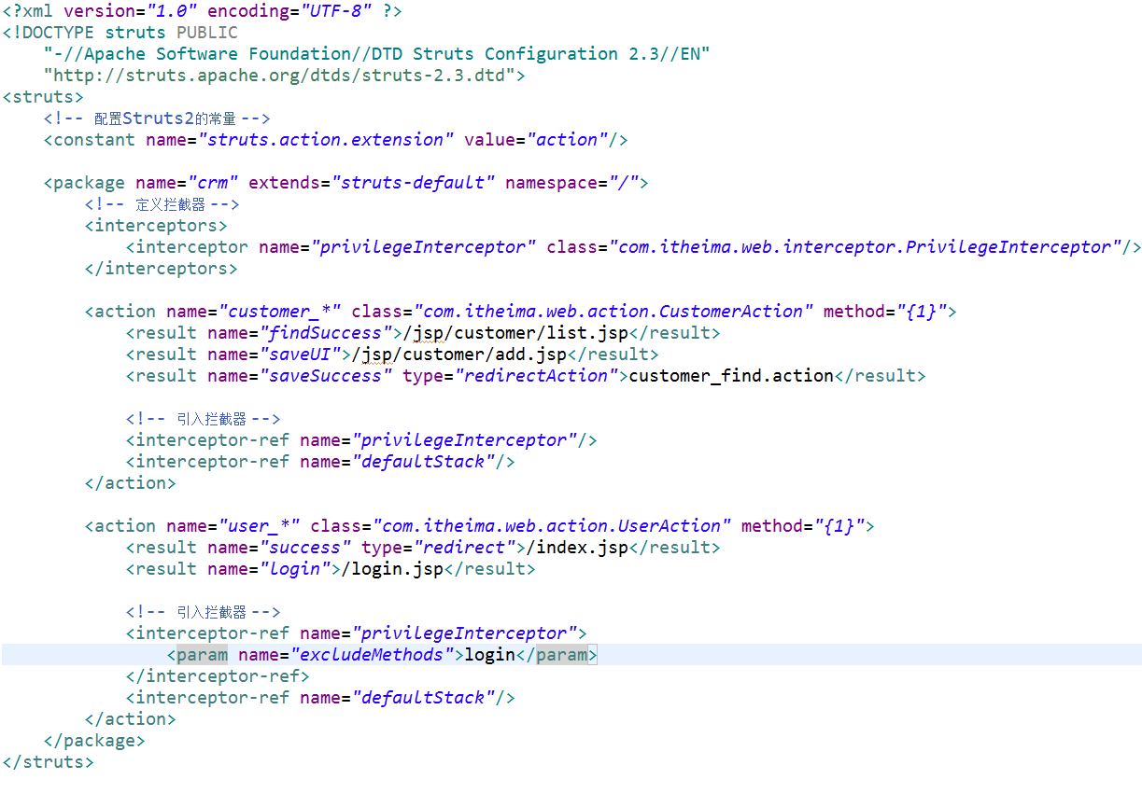

## Struts2的标签库

### 通用标签库

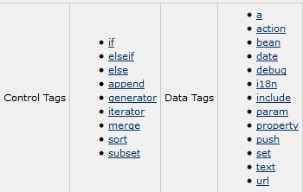

#### 判断标签

* <s:if>、<s:elseif>、<s:else>

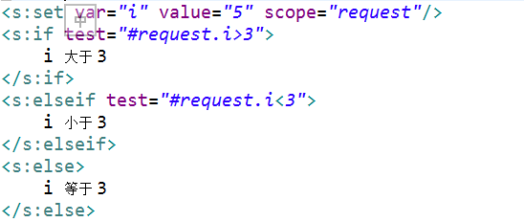

* <s:iterator>

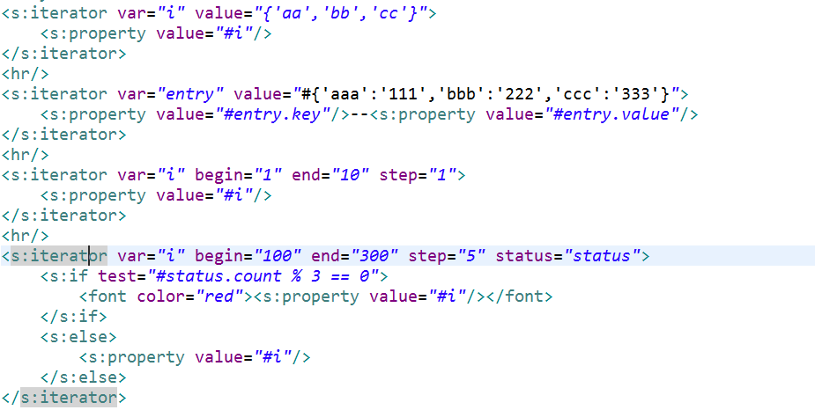

* 其他常用的标签
  + <s:property/>
  + <s:debug/>
  + <s:date />----在页面上进行日期格式化。

### UI标签库（方便数据回显）

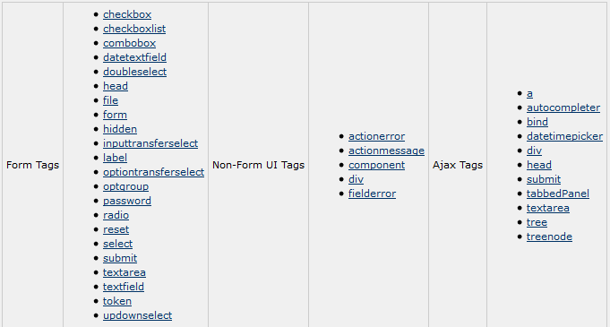

# Spring

Spring_day01笔记

## 上次课内容回顾

* Struts2的拦截器
  + Struts2的拦截器概念
    - 拦截器：拦截对Action的访问，拦截到Action的具体的方法。
  + Struts2的执行流程
    - 请求-🡪核心过滤器🡪创建ActionProxy，调用proxy.execute方法。在这个内部🡪ActionInvocation.invoke()在这个方法内部，递归执行一组拦截器🡪Action🡪Result🡪拦截器后面的代码
  + Struts2的拦截器
  + CRM的登录案例：
    - 权限拦截器
* Struts2的标签库
  + 通用标签
    - if、elseif、else、iterator、property、date、debug
  + UI标签（数据回显）
    - 表单标签：

## Spring4学习路线

* Spring第一天：Spring的概述、SpringIOC入门（XML）、Spring的Bean管理、Spring属性注入
* Spring第二天：Spring的IOC的注解方式、Spring的AOP开发（XML）
* Spring第三天：Spring的AOP的注解开发、Spring的声明式事务、JdbcTemplate。
* Spring第四天：SSH的整合、HibernateTemplate的使用、OpenSessionInViewFilter的使用。

## Spring的概述

### Spring的概述

#### 什么是Spring

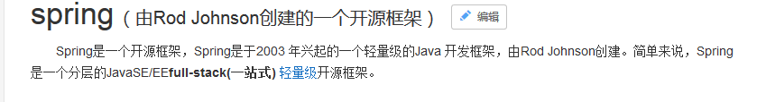

* Spring：SE/EE开发的**一站式**框架。
  + 一站式框架：有EE开发的每一层解决方案。
    - WEB层 ：SpringMVC
    - Service层 ：Spring的Bean管理，Spring声明式事务
    - DAO层 ：Spring的Jdbc模板，Spring的ORM模块

#### 为什么学习Spring

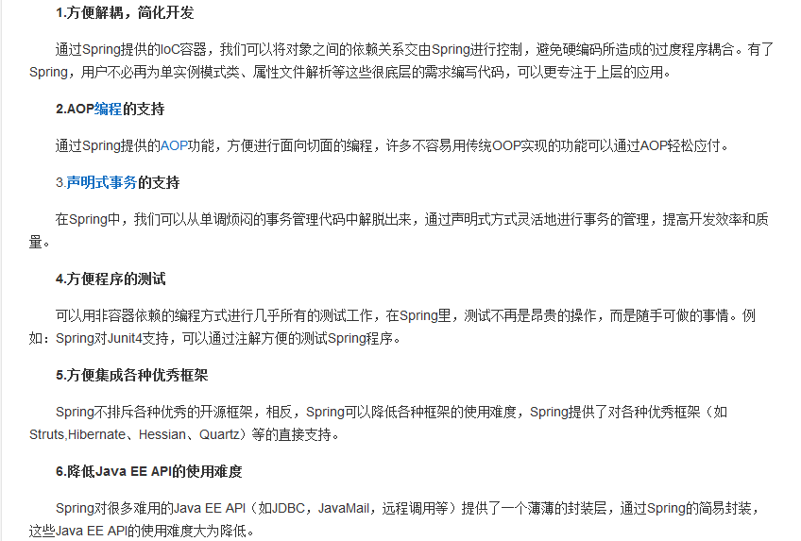

#### Spring的版本

Spring3.x和Spring4.x

### Spring的入门（IOC）

#### 什么IOC

* IOC: Inversion of Control(控制反转)。
  + 控制反转：将对象的创建权反转给（交给）Spring。

#### 下载Spring的开发包

官网：<http://spring.io/>

#### 解压Spring的开发包

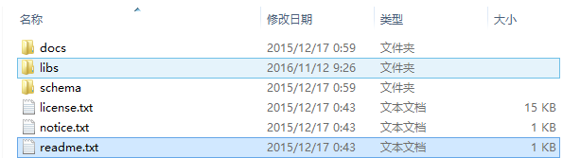

* docs ：Spring的开发规范和API
* libs ：Spring的开发的jar和源码
* schema ：Spring的配置文件的约束

#### 创建web项目，引入jar包

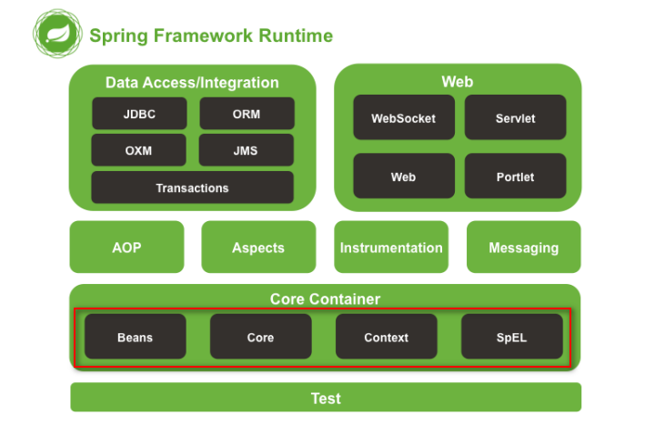

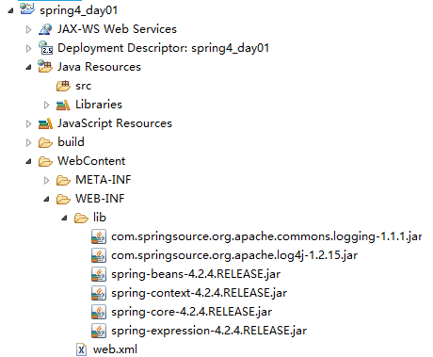

#### 创建接口和类

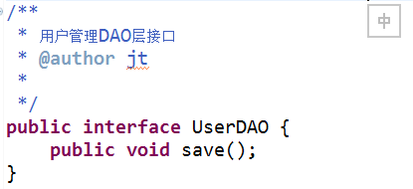

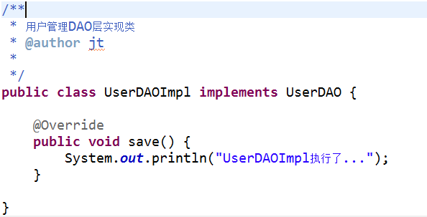

* 问题：
  + 如果底层的实现切换了，需要修改源代码，能不能不修改程序源代码对程序进行扩展？

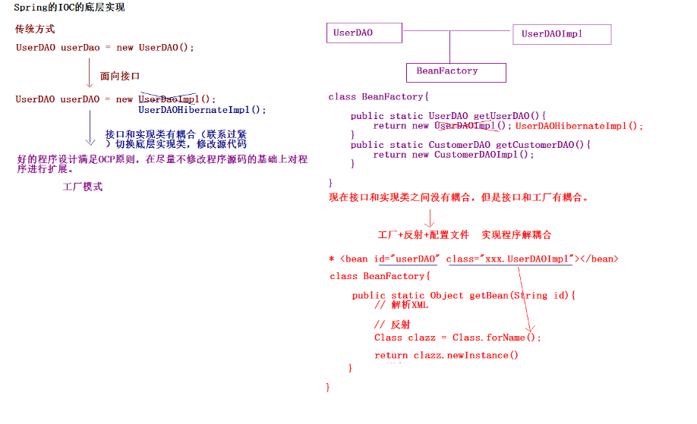

#### 将实现类交给Spring管理

在spring的解压路径下spring-framework-4.2.4.RELEASE\docs\spring-framework-reference\html\xsd-configuration.html

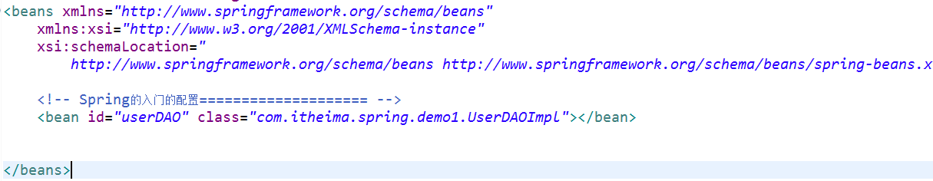

#### 编写测试类

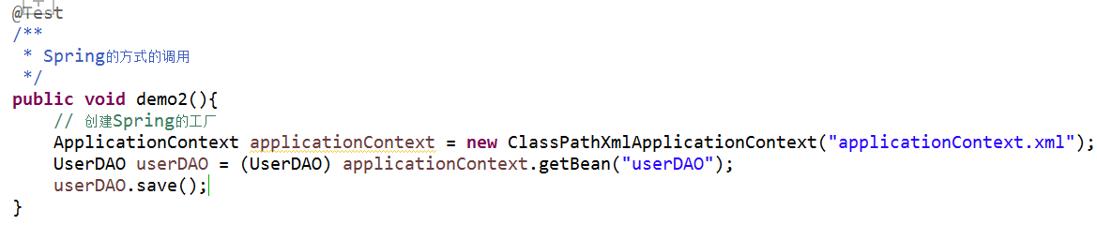

#### IOC和DI（*****）

* IOC：控制反转，将对象的创建权反转给了Spring。
  + DI：依赖注入，前提必须有IOC的环境，Spring管理这个类的时候将类的依赖的属性注入（设置）进来。
* 面向对象的时候
  + 依赖

Class A{

}

Class B{

public void xxx(A a){

}

}

* + 继承:is a

Class A{

}

Class B extends A{

}

* + 聚合:has a

## Spring的工厂类

### Spring的工厂类

#### Spring工厂类的结构图

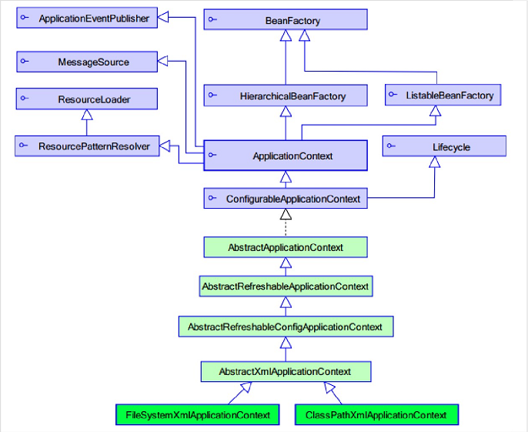

* ApplicationContext继承BeanFactory。

#### BeanFactory ：老版本的工厂类

* BeanFactory：调用getBean的时候，才会生成类的实例。

#### ApplicationContext ：新版本的工厂类

* ApplicationContext：加载配置文件的时候，就会将Spring管理的类都实例化。
* ApplicationContext有两个实现类
  + **ClassPathXmlApplicationContext ：加载类路径下的配置文件**
  + FileSystemXmlApplicationContext ：加载文件系统下的配置文件

## Spring的配置

### XML的提示配置

#### Schema的配置

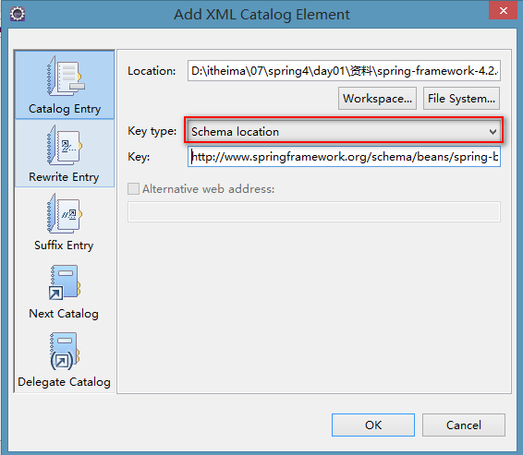

### Bean的相关的配置

#### <bean>标签的id和name的配置

* id :使用了约束中的唯一约束。里面不能出现特殊字符的。
* name :没有使用约束中的唯一约束（理论上可以出现重复的，但是实际开发不能出现的）。里面可以出现特殊字符。
  + Spring和Struts1框架整合的时候
  + <bean name=”/user” class=””/>

#### Bean的生命周期的配置（了解）

* init-method :Bean被初始化的时候执行的方法
* destroy-method :Bean被销毁的时候执行的方法（Bean是单例创建，工厂关闭）

#### Bean的作用范围的配置（重点）

* scope ：Bean的作用范围
  + **singleton ：默认的，Spring会采用单例模式创建这个对象。**
  + **prototype ：多例模式。（Struts2和Spring整合一定会用到）**
  + request ：应用在web项目中，Spring创建这个类以后，将这个类存入到request范围中。
  + session ：应用在web项目中，Spring创建这个类以后，将这个类存入到session范围中。
  + globalsession ：应用在web项目中，必须在porlet环境下使用。但是如果没有这种环境，相对于session。

## Spring的Bean管理（XML方式）

### Spring的Bean的实例化方式（了解）

Bean已经都交给Spring管理，Spring创建这些类的时候，有几种方式：

#### 无参构造方法的方式（默认）

* 编写类

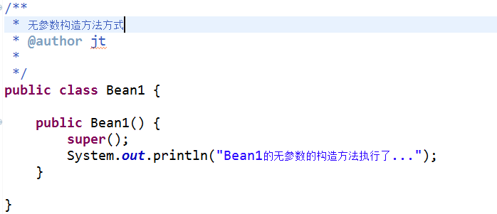

* 编写配置



#### 静态工厂实例化的方式

* 编写Bean2的静态工厂

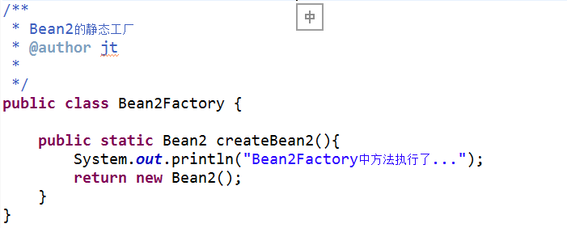

* 配置



#### 实例工厂实例化的方式

* Bean3的实例工厂

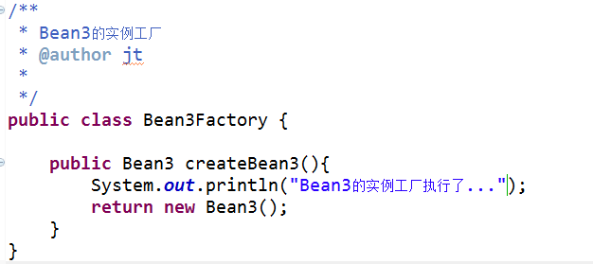

* 配置



### Spring的属性注入

#### 构造方法的方式的属性注入

* 构造方法的属性注入

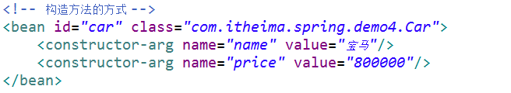

#### Set方法的方式的属性注入

* Set方法的属性注入

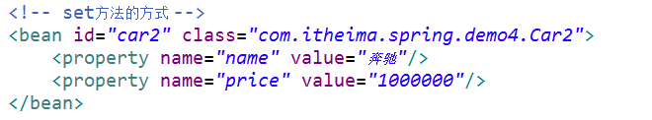

* Set方法设置对象类型的属性

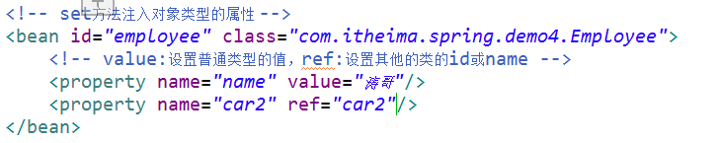

#### P名称空间的属性注入（Spring2.5以后）

* 通过引入p名称空间完成属性的注入：
  + 写法：
    - 普通属性 p:属性名=”值”
    - 对象属性 p:属性名-ref=”值”
* P名称空间的引入

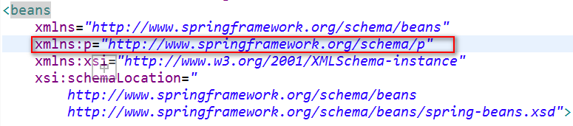

* 使用p名称空间



#### SpEL的属性注入（Spring3.0以后）

* SpEL：Spring Expression Language，Spring的表达式语言。
  + 语法：
    - #{SpEL}

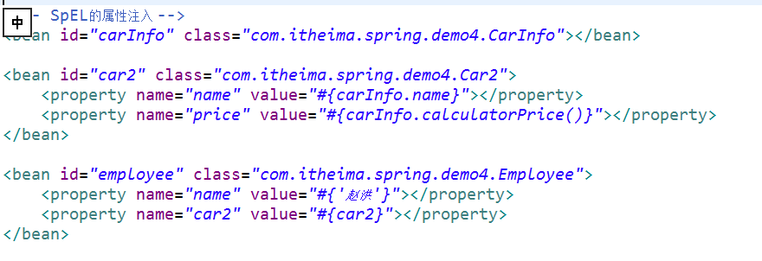

### 集合类型属性注入(了解)

#### 配置

<!-- Spring的集合属性的注入============================ -->

<!-- 注入数组类型 -->

<bean id=*"collectionBean"* class=*"com.itheima.spring.demo5.CollectionBean"*>

<!-- 数组类型 -->

<property name=*"arrs"*>

<list>

<value>王东</value>

<value>赵洪</value>

<value>李冠希</value>

</list>

</property>

<!-- 注入list集合 -->

<property name=*"list"*>

<list>

<value>李兵</value>

<value>赵如何</value>

<value>邓凤</value>

</list>

</property>

<!-- 注入set集合 -->

<property name=*"set"*>

<set>

<value>aaa</value>

<value>bbb</value>

<value>ccc</value>

</set>

</property>

<!-- 注入Map集合 -->

<property name=*"map"*>

<map>

<entry key=*"aaa"* value=*"111"*/>

<entry key=*"bbb"* value=*"222"*/>

<entry key=*"ccc"* value=*"333"*/>

</map>

</property>

</bean>

## Spring的分模块开发的配置

### 分模块配置

#### 在加载配置文件的时候，加载多个



#### 在一个配置文件中引入多个配置文件



## CRM的综合案例

### 代码实现

#### 创建数据库和表

#### 创建web项目，引入jar包

* 引入struts2的开发的jar包
* 引入struts2的配置文件
  + web.xml

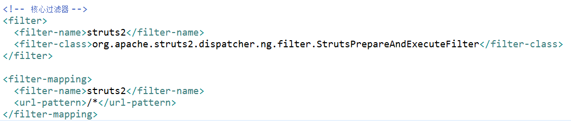

* + struts.xml

#### 引入页面

#### 编写Action类

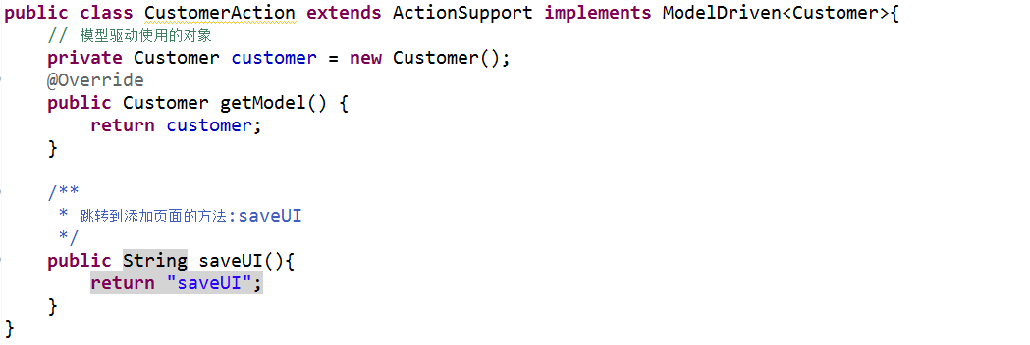

#### 配置Action

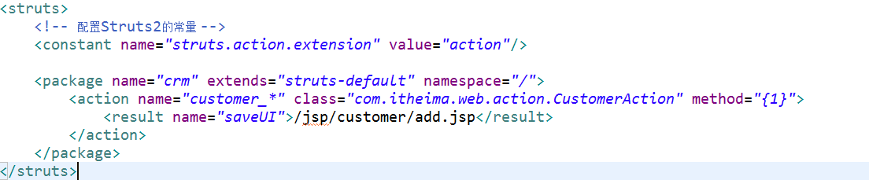

#### 修改页面提交到Action



#### 编写Action的save方法

* 不在Action中直接创建Service，将Service交给Spring管理。
* 创建Service接口和实现类

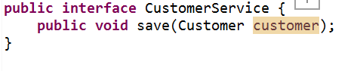

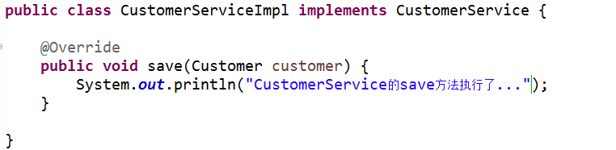

#### 引入Spring的环境

* 引入jar包
* 引入配置文件

#### 将Service交给Spring

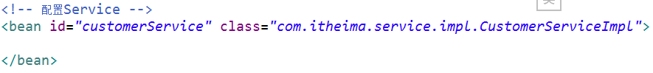

#### 在Action中调用Service

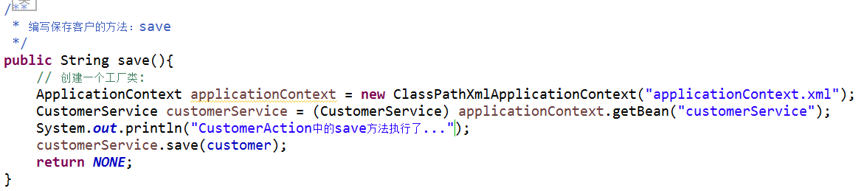

#### 编写DAO并且完成配置

* 编写DAO的接口和实现类

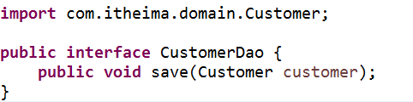

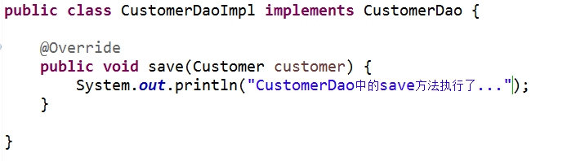

* 将DAO交给Spring管理

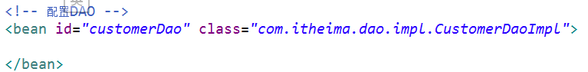

#### 在Service中使用DAO

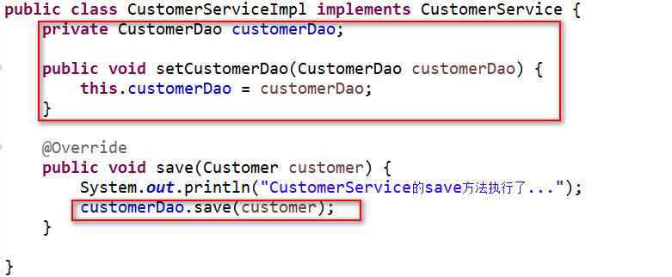

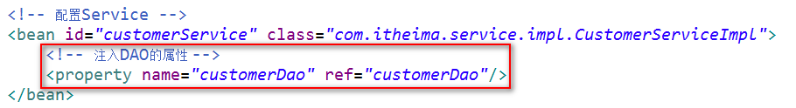

### 问题描述

#### 程序问题

* 每次请求都会创建一个Spring的工厂，这样浪费服务器资源，应该一个项目只有一个Spring的工厂。
  + 在服务器启动的时候，创建一个Spring的工厂。
  + 创建完工厂，将这个工厂类保存到ServletContext中。
  + 每次使用的时候都从ServletContext中获取。
* **\*\*\*\*\*使用ServletContextListener**
  + **监听ServletContext对象的创建和销毁。**

#### 解决方案：使用Spring核心监听器ContextLoaderListener（整合web项目）

* 引入jar包

spring-web.jar

* 配置监听器

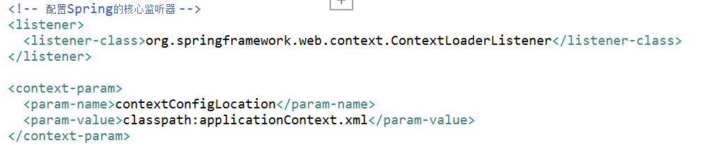

* 在Action中获取工厂

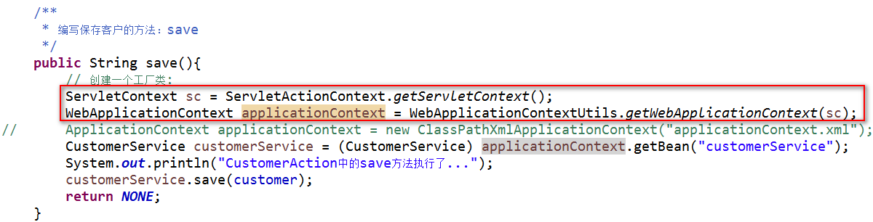

Spring_day04笔记

上次课内容回顾

* **Spring的AOP的注解（思想--）**
  + AOP的相关的注解
    - @Aspect ：定义切面
    - 通知的注解
      * @Before ：前置通知
      * @AfterReturning ：后置通知
      * @Around ：环绕通知
      * @AfterThrowing ：异常抛出通知
      * @After ：最终通知
    - 切入点
      * @Pointcut ：切入点
* Spring的JDBC模板
  + Spring有持久层解决方案
  + 手动使用JDBC模板
  + 将连接池和JDBC模板交给Spring管理
  + 配置开源连接池
    - DBCP
    - **C3P0**
  + **使用JDBC模板完成CRUD的操作**
* Spring的事务管理
  + 事务回顾
  + Spring的事务管理的API
    - PlatformTransactionManager ：平台事务管理器（真正管理事务）
      * DataSourceTransactionManager
      * HibernateTransactionManager
    - TransactionDefinition ：事务定义信息
    - TransactionStatus ：事务状态
  + Spring事务管理
    - 编程式事务管理（了解）
    - **声明式事务管理---底层思想就是AOP**
      * **XML**
        + **引入aop开发包**
        + **配置事务管理器**
        + **配置增强<tx:Advice>**
        + **配置aop**
      * **注解**
        + **引入aop开发包**
        + **配置事务管理器**
        + **开启注解事务**
        + **在业务层添加注解**

## SSH整合方式一：无障碍整合

**SSH框架回顾**

**SSH框架整合开发回顾**

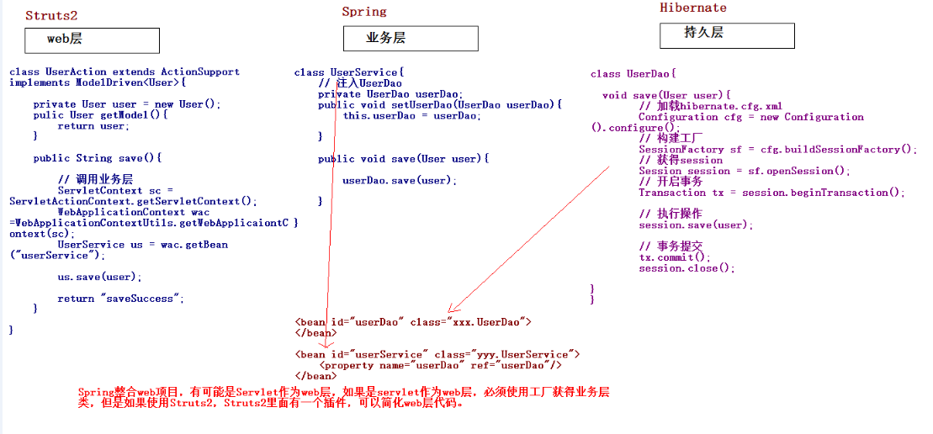

**SSH整合**

**第一步：创建web项目，引入jar包**

* Struts2的jar包
  + **struts-2.3.24\apps\struts2-blank\WEB-INF\lib\*.jar**
  + **Struts2中有一些包需要了解的：**
    - **struts2-convention-plugin-2.3.24.jar ----Struts2的注解开发包。**
    - **struts2-json-plugin-2.3.24.jar ----Struts2的整合AJAX的开发包。**
    - **struts2-spring-plugin-2.3.24.jar ----Struts2的整合Spring的开发包。**
* Hibernate的jar包
  + **Hibernate的开发的必须的包** 
    - **hibernate-release-5.0.7.Final\lib\required\*.jar**
  + **MySQL驱动**
  + **日志记录**

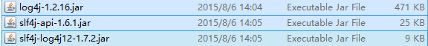

* + **使用C3P0连接池：**

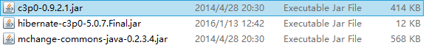

* + **\*\*\*\*\*注意：Struts2和Hibernate都引入了一个相同的jar包（javassist包）。删除一个\*\*\*\*\*\***
* Spring的jar包
  + IOC的开发

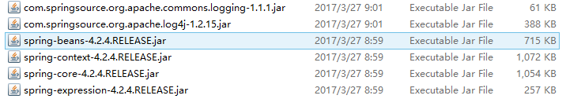

* + AOP的开发

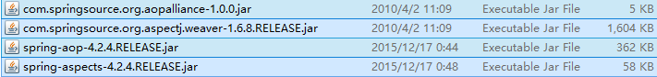

* + JDBC模板的开发



* + 事务管理



* + 整合web项目的开发



* + 整合单元测试的开发



* + 整合hibernate的开发



**第二步：引入配置文件**

* Struts的配置文件
  + web.xml

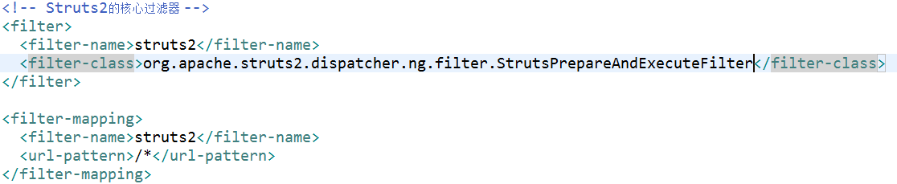

* + struts.xml
* Hibernate的配置文件
  + hibernate.cfg.xml
    - 删除那个与线程绑定的session。
  + 映射文件
* Spring的配置文件
  + web.xml

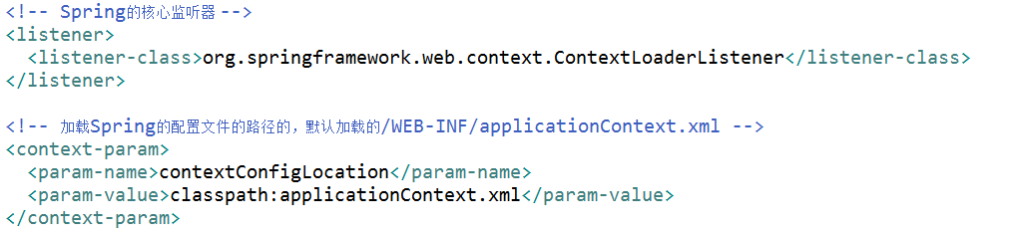

* + applicationContext.xml
  + 日志记录
    - log4j.properties

**第三步：创建包结构**

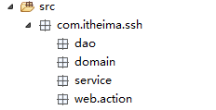

**第四步：创建相关类**

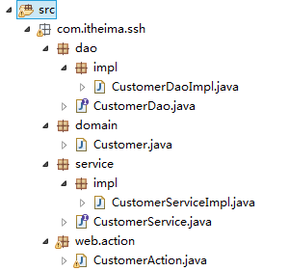

**第五步：引入相关的页面**

**第六步：修改add.jsp**

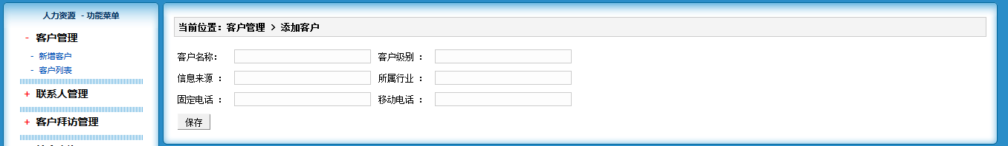

**第七步：Spring整合Struts2方式一：Action由Struts2自身创建的。**

* 编写Action

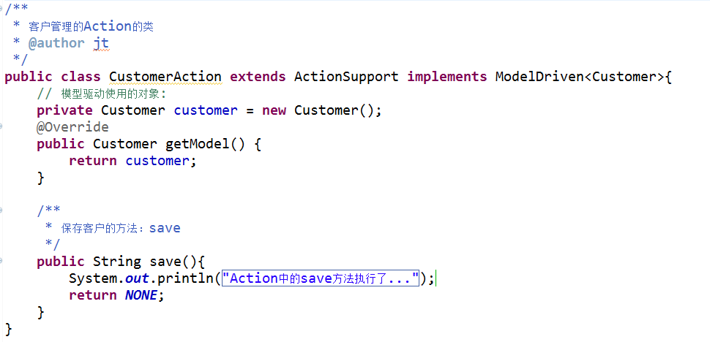

* 配置Action
  + 在struts.xml中配置

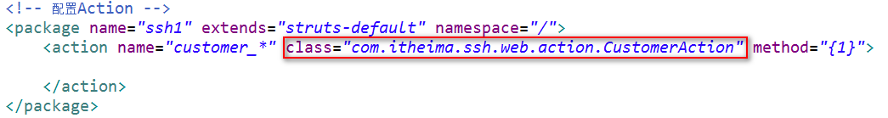

* 在Action中引入Service
  + 传统方式



* + **进行Spring和Struts2的整合：**
    - **引入struts-spring-plugin.jar**
    - **在插件包中有如下配置**



*****开启一个常量：在Struts2中只有开启这个常量就会引发下面常量生效：



* + - **让Action按照名称自动注入Service：**
  + **将Service交给Spring管理**

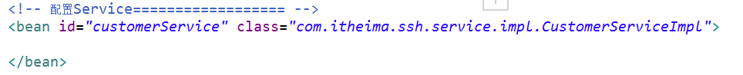

* **Action注入Service**

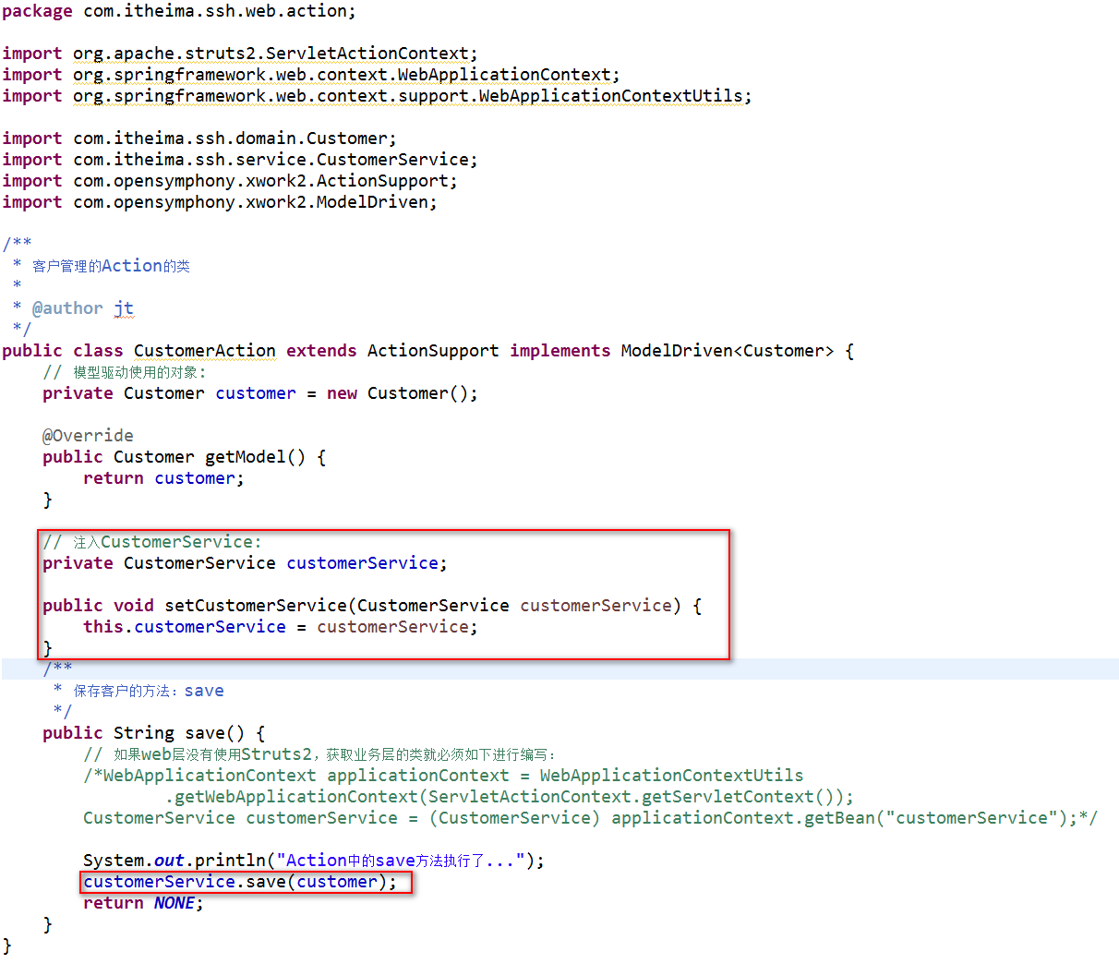

#### 第八步：Spring整合Struts2方式二：Action交给Spring管理（推荐）

* **引入插件包**
  + **引入struts-spring-plugin.jar**
* **将Action交给Spring**

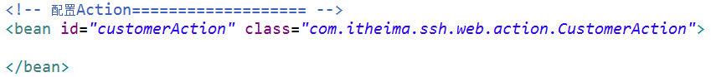

* **在struts.xml中配置Action**

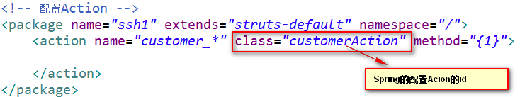

* **注意：**
  + **需要配置Action为多例的：**



* + **需要手动注入Service**



**第九步：Service调用DAO**

* 将DAO交给Spring管理

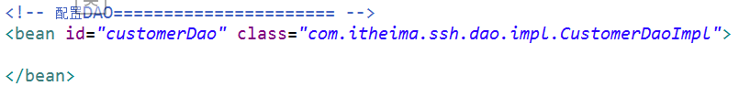

* 在Service注入DAO

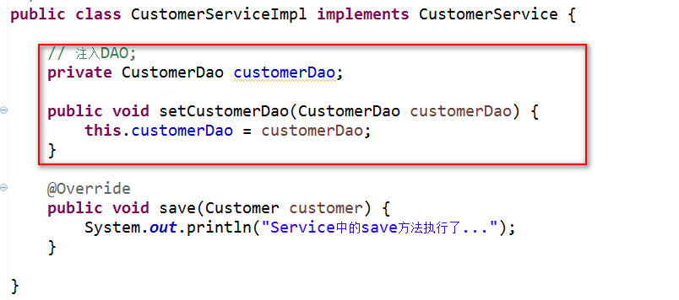

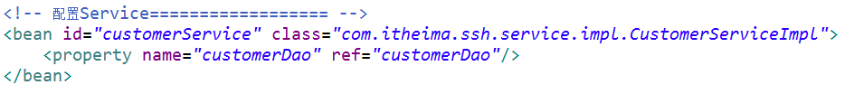

**第十步：Spring整合Hibernate框架**

* 创建数据库和表

Create database ssh1;

Use ssh1;

CREATE TABLE `cst_customer` (

`cust_id` bigint(32) NOT NULL AUTO_INCREMENT COMMENT '客户编号(主键)',

`cust_name` varchar(32) NOT NULL COMMENT '客户名称(公司名称)',

`cust_source` varchar(32) DEFAULT NULL COMMENT '客户信息来源',

`cust_industry` varchar(32) DEFAULT NULL COMMENT '客户所属行业',

`cust_level` varchar(32) DEFAULT NULL COMMENT '客户级别',

`cust_phone` varchar(64) DEFAULT NULL COMMENT '固定电话',

`cust_mobile` varchar(16) DEFAULT NULL COMMENT '移动电话',

PRIMARY KEY (`cust_id`)

) ENGINE=InnoDB AUTO_INCREMENT=1 DEFAULT CHARSET=utf8;

* 编写实体和映射
* **Spring和Hibernate整合**
  + **在Spring的配置文件中，引入Hibernate的配置的信息**

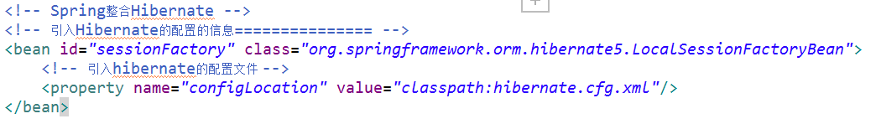

* **在Spring和Hibernate整合后，Spring提供了一个Hibernate的模板类简化Hibernate开发。**
  + **改写DAO继承HibernateDaoSupport**

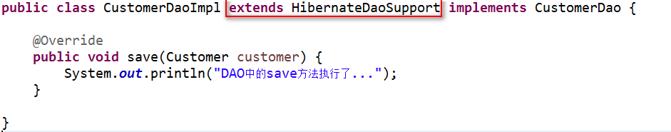

* + **配置的时候在DAO中直接注入SessionFactory**

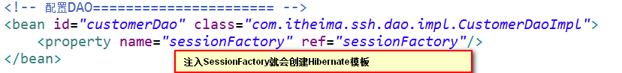

* + **在DAO中使用Hibernate的模板完成保存操作**

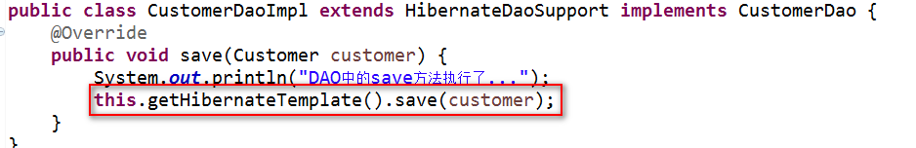

**第十一步：配置Spring的事务管理**

* 配置事务管理器



* 开启注解事务



* 在业务层使用注解



**SSH整合方式二：将hibernate的配置交给Spring管理**

**SSH整合方式二：不带hibernate配置文件**

**复制一个项目**

**hibernate配置文件中有哪些内容：**

* 数据库连接的配置
* Hibernate的相关的属性的配置
  + 方言
  + 显示SQL
  + 格式化SQL
  + 。。。
* C3P0连接池
* 映射文件

**将Hibernate的配置交给Spring**

|  |
| --- |
| <!-- 引入外部属性文件=============================== -->  <context:property-placeholder location="classpath:jdbc.properties"/>    <!-- 配置C3P0连接池=============================== -->  <bean id="dataSource" class="com.mchange.v2.c3p0.ComboPooledDataSource">  <property name="driverClass" value="${jdbc.driverClass}"/>  <property name="jdbcUrl" value="${jdbc.url}"/>  <property name="user" value="${jdbc.username}"/>  <property name="password" value="${jdbc.password}"/>  </bean>    <!-- Spring整合Hibernate -->  <!-- 引入Hibernate的配置的信息=============== -->  <bean id="sessionFactory" class="org.springframework.orm.hibernate5.LocalSessionFactoryBean">  <!-- 注入连接池 -->  <property name="dataSource" ref="dataSource"/>  <!-- 配置Hibernate的相关属性 -->  <property name="hibernateProperties">  <props>  <prop key="hibernate.dialect">org.hibernate.dialect.MySQLDialect</prop>  <prop key="hibernate.show_sql">true</prop>  <prop key="hibernate.format_sql">true</prop>  <prop key="hibernate.hbm2ddl.auto">update</prop>  </props>  </property>    <!-- 设置映射文件 -->  <property name="mappingResources">  <list>  <value>com/itheima/ssh/domain/Customer.hbm.xml</value>  </list>  </property>  </bean> |

**Hibernate的模板的使用**

**Hibernate模板的常用的方法**

**保存操作**

* save(Object obj);

**修改操作**

* update(Object obj);

**删除操作**

* delete(Object obj);

**查询操作**

* 查询一个
  + get(Class c,Serializable id);
  + load(Class c,Serializable id);
* 查询多个
  + **List find(String hql,Object… args);**
  + **List findByCriteria(DetachedCriteria dc);**
  + **List findByCriteria(DetachedCriteria dc,int firstResult,int maxResults);**
  + List findByNamedQuery(String name,Object… args);

## 延迟加载问题的解决

### Spring提供了延迟加载的解决方案

#### 在SSH整合开发中哪些地方会出现延迟加载

* 使用load方法查询某一个对象的时候（不常用）
* **查询到某个对象以后，显示其关联对象。**

# Question Summary

## unresolved

## Resolved

### [删除tppabs,href="javascript:if(confirm)...",、/*tpa=http://...](https://www.cnblogs.com/mzzz/p/7453128.html)

扒网站,据说是web从业人员的必备技能;

废话不多,下面应该是你想要的;

1:   tppabs="h[^"]*"

2: href="javascript\:if\(confirm\('htt[^"]*"

href="javascript:if\(confirm\('htps

3: \/\*tpa=http\://[^]*/

查找替换为空即可,别忘了选正则匹配

### The Tomcat server configuration at \Servers\Tomcat v7.0 Server at localhost-config is missing. Check the server for errors.

tomcat运行报错。The Tomcat server configuration at \Servers\Tomcat v7.0 Server at localhost-config is missing. Check the server for errors.

原因不小心删除了Project Explorer下的Server

解决方法：

1.删除Server下的tomcat7.0（我用的是7.0），从新添加tomcat7.0

2.Window-Preferences-Server-Server Runtime Environments重新关联。

### mysql

Error Code 1215 Cannot add foreign key constraint

（1）外键对应的字段数据类型不一致

（2）设置外键时“删除时”设置为“SET NULL”

（3）两张表的存储引擎不一致

### Struts2中关于 There is no Action mapped for namespaceand action name的总结

Struts2中关于"There is no Action mapped for namespace / and action name"的总结

e

今天在调试一个基础的Struts2框架小程序。总是提示"There is no Action mapped for namespace / and action name"的错误。上网查询后发现这是一个初学者经常碰到的问题，导致错误的原因主要有两种。总结如下：

一、struts.xml文件错误。这种错误又分为以下几种：1，struts.xml文件名错误。一定要注意拼写问题；2，struts.xml文件放置路径错误。一定要将此文件放置在src目录下。编译成功后，要确认是否编译到classes目录中；3，struts.xml文件内容错误。下面给出一个正确的struts.xml文件以供参考。注意背景色部分。

|  |
| --- |
| <?xml version="1.0" encoding="UTF-8" ?>  <!DOCTYPE struts PUBLIC  "-//Apache Software Foundation//DTD Struts Configuration 2.0//EN"  "http://struts.apache.org/dtds/struts-2.0.dtd">  <struts>  <package name="default" namespace="/" extends="struts-default">  <action name="login" class="com.wanggc.struts2.sample.Struts2Action">  <result name="success">/jsp/result.jsp</result>  </action>  </package>  </struts> |

二、如果排除了struts.xml文件的问题，还有一种可能就是，在web.xml文件中的<welcome-file>信息中是否配置了自己工程的启动页面。如果没有配置，地址栏中要输入完成的url，如：http://localhost:8080/Struts2Sample/jsp/login.jsp，后面的资源详细信息不输入的时候也会报这个错误，我就是栽在这个问题上的(^_^)。